 |  | F
wo/pbc/19/2
ORIGINAL : anglais
DATE : 20 juin 2012

Comité du programme et budget

Dix-neuvième session
Genève, 10 – 14 septembre 2012

RAPPORT SUR L’EXÉCUTION DU PROGRAMME EN 2010-2011

présenté par le Directeur général

- Le Rapport sur l’exécution du programme en 2010-2011 a été établi conformément au cadre budgétaire de l’OMPI axé sur les résultats. Il repose sur les critères d’exécution établis dans le programme et budget pour 2010-2011, approuvé lors de la quarante-septième série de réunions des assemblées des États membres de l’OMPI en décembre 2009 (publication n° 360E/PB1011). Le rapport donne un aperçu des progrès accomplis en 2010-2011 vers l’obtention des résultats escomptés pour l’exercice biennal 2010-2011.
- Le Comité du programme et budget est invité à recommander l’approbation du présent document aux assemblées des États membres de l’OMPI.

[Le Rapport sur l’exécution du programme en 2010-2011 suit]

RAPPORT SUR L’EXÉCUTION DU PROGRAMME EN 2010

TABLE DES MATIÈRES

Page
I. Introduction 1
II. Résumé des réalisations en 2010-2011 1
III. Exécution du programme en 2010-2011 1
Programme 1 Brevets 1
Programme 2 Marques, dessins et modèles industriels et indications géographiques 1
Programme 3 Droit d’auteur et droits connexes 1
Programme 4 Savoirs traditionnels, expressions culturelles traditionnelles et ressources génétiques 1
Programme 5 Le système du PCT 1
Programme 6 Systèmes de Madrid, La Haye et Lisbonne 1
Programme 7 Arbitrage, médiation et noms de domaine 1
Programme 8 Coordination du Plan d’action pour développement 1
Programme 9 Afrique, pays arabes, Asie et Pacifique, pays d’Amérique latine et des Caraïbes, pays les moins avancés 1
Programme 30 Petites et moyennes entreprises 1
Programme 10 Coopération avec certains pays d’Europe et d’Asie 1
Programme 11 l’Académie de l’OMPI 1
Programme 12 Classifications internationales et normes de l’OMPI 1
Programme 14 Services mondiaux d’information en matière de propriété intellectuelle 1
Programme 15 Modernisation des offices de propriété intellectuelle 1
Programme 16 Études, statistiques et analyse économiques 1
Programme 17 Promouvoir le respect de la propriété intellectuelle 1
Programme 18 Propriété intellectuelle et défis mondiaux 1
Programme 19 Communications 1
Programme 20 Bureaux extérieurs et relations extérieures 1
Programme 21 Direction générale 1
PROGRAMME 22 GESTION DES FINANCES, DU BUDGET ET DU PROGRAMME 1
Programme 23 Gestion et mise en valeur des ressources humaines 1
Programme 24 Services d’appui administratif 1
Programme 25 Techniques de l’information et de la communication 1
Programme 26 Audit et supervision internes 1
Programme 27 Services de conférences et services linguistiques 1
Programme 28 Sécurité 1
Programme 29 Nouvelle construction 1

APPENDICE I Rapport sur les dépenses de développement 160
APPENDICE II Mise en œuvre des fonds fiduciaires 2011 164
APPENDICE III Sigles utilisés dans le présent document 188

Introduction

Le Rapport sur l’exécution du programme est le principal outil qui permet de rendre compte aux États membres de l’exécution du programme de l’Organisation; il fait partie intégrante du cadre de gestion axée sur les résultats mis en œuvre par l’OMPI. Il sert également de moyen de référence important, car il permet de tirer des enseignements des résultats précédents et d’en tenir dûment compte dans la mise en œuvre future des activités de l’OMPI. Le Rapport sur l’exécution du programme est fondé sur des données d’auto-évaluation fournies par les chefs de programme. Pour renforcer la validité de ce rapport, la Division de l’audit et de la supervision internes procède à une validation des données relatives à l’exécution sur une base biennale. La validation du Rapport sur l’exécution du programme en 2010-2011 se trouve dans le document WO/PBC/19/3.

Le Rapport sur l’exécution du programme en 2010-2011 est un rapport de fin d’exercice biennal qui permet de faire un bilan des progrès réalisés et des résultats escomptés atteints, sur la base des indicateurs d’exécution et des ressources approuvées qui figurent dans le programme et budget pour l’exercice biennal 2010-2011.

Dans le présent Rapport sur l’exécution du programme en 2010-2011, l’exécution de chacun des programmes est évaluée de la manière suivante :

Section I : Réalisations pendant l’exercice biennal 2010-2011

Un résumé analytique qui présente les résultats obtenus en 2010-2011 par le programme concerné et les difficultés rencontrées durant la période examinée.

Section II : Mise en œuvre du Plan d’action de l’OMPI pour le développement

Cette section rend compte de la manière dont un programme s’inscrit dans la mise en œuvre du Plan d’action pour le développement. Conformément à la procédure budgétaire appliquée aux projets proposés par le Comité du développement et de la propriété intellectuelle (CDIP) pour la mise en œuvre des recommandations relatives au Plan d’action pour le développement, approuvée par les assemblées des États membres de l’OMPI en 2010¹, les structures de communication relatives au Plan d’action pour le développement ont été considérablement renforcées par rapport à 2008-2009 et elles fournissent des informations détaillées sur la mise en œuvre des projets et des recommandations relatifs au Plan d’action pour le développement dans le cadre de chaque programme.

Section III : Données relatives à l’exécution

Le tableau qui figure dans cette section présente un récapitulatif des résultats escomptés par programme et les indicateurs d’exécution tels qu’ils ont été approuvés par les États membres dans le programme et budget pour 2010-2011. Les niveaux de référence ont été mis à jour, selon qu’il convient, afin de rendre compte des niveaux réels à la fin de 2009. Les données relatives à l’exécution en ce qui concerne chaque indicateur figurent dans la troisième colonne. Dans la quatrième colonne figure une évaluation de l’exécution du programme au moyen d’un code de couleurs. Les critères ci-après ont été utilisés pour le rapport sur l’exécution du programme 2010-2011 :

Code de couleurs

“Objectif pleinement atteint”. La couleur verte est utilisée lorsque les données relatives à l’exécution indiquent qu’un indicateur d’exécution est atteint à 80% ou plus.

“Objectif partiellement atteint”. La couleur orange est utilisée lorsque l’indicateur d’exécution est atteint entre 30 et 80%.

“Objectif pas atteint”. La couleur rouge est utilisée lorsque l’indicateur d’exécution est atteint à moins de 30%.

“Objectif abandonné”. Il est appliqué lorsque les données relatives à l’exécution ne sont pas disponibles pour 2010-2011 ou lorsque l’indicateur est considéré comme n’étant plus approprié pour mesurer l’exécution.
D’un total de 298 indicateurs d’exécution que contient le programme et budget 2010-2011, 223 ont été considérés comme “pleinement atteints”, soit 75%. Dans le cas de 58 autres (20%), comme “atteints partiellement” et, dans le cas de 6 (2%), comme “pas atteints”. 12 indicateurs ou 4% ont été abandonnés.

Section IV : Utilisation du budget en 2010-2011

Cette dernière section présente des informations, par programme, sur le budget approuvé 2010-2011, le budget final 2010-2011 après virements, les dépenses effectives en 2010-2011 (dépenses de personnel et autres dépenses) ainsi que sur le taux d’utilisation du budget. Des explications sont fournies sur les différences entre le budget approuvé et le budget final après virements ainsi que sur l’utilisation du budget. Compte tenu des commentaires des États membres, la section consacrée à l’utilisation du budget a été considérablement peaufinée par rapport aux exercices biennaux précédents.

L’appendice I de ce rapport sur l’exécution du programme contient un rapport sur les dépenses de développement par programme en 2010-2011.

L’appendice II contient pour la première fois une vue d’ensemble de la mise en œuvre des Fonds fiduciaires en 2011 qui fait partie intégrante du rapport sur l’exécution du programme. Cette vue d’ensemble fait partie des efforts déployés pour renforcer l’intégration de toutes les activités dans le cadre de gestion axée sur les résultats de l’Organisation, indépendamment de la source des fonds.

Résumé des réalisations en 2010-2011

L’exercice biennal 2010-2011 est le premier exercice biennal de la mise en œuvre du Plan stratégique à moyen terme 2010-2015. On trouvera ci-dessus une synthèse de l’état d’avancement des neuf objectifs stratégiques durant cet exercice.

Le programme de réorientation stratégique (PRS)

Le programme de réorientation stratégique (PRS) a pendant l’exercice biennal procuré des avantages concrets à l’Organisation, grâce à l’amélioration de ses procédures de travail et au meilleur alignement de ses programmes, de sa structure et de ses ressources sur les neuf objectifs stratégiques. Il a été utile à deux niveaux, engendrant d’une part un changement de culture à l’OMPI et, d’autre part, incorporant dans le travail quotidien les quatre valeurs essentielles qui guident l’Organisation, à savoir : orientation vers les services, unis dans l’action, responsabilisation au service des résultats et responsabilité sur les plans environnemental et social et en termes de gouvernance.

Il est difficile de mesurer le changement culturel, raison pour laquelle une étude détaillée des valeurs essentielles a été faite qui s’appuyait sur la perception par le personnel de l’adoption de ces valeurs en décembre 2010, pour mesurer les progrès réalisés depuis en décembre 2011. Il en a résulté une nette amélioration dans certains domaines comme la perception par le personnel de notre capacité de “travailler comme un tout”, la responsabilisation des résultats et l’importance du rôle que joue l’OMPI dans la société. L’étude a également recensé des domaines qui doivent être privilégiés comme par exemple la nécessité d’améliorer les communications internes. Par conséquent, en 2011, plus de 130 employés ont participé à l’élaboration d’un portefeuille de projets et d’initiatives. Une de ces initiatives a été “Quoi de neuf?” – un séminaire d’information mensuel dirigé par un collègue qui a été très bien accueilli par les membres du personnel de différents secteurs.

À un deuxième niveau, le programme de réorientation du programme a désigné 19 initiatives concrètes pour mettre en œuvre ou renforcer les processus, systèmes et politiques d’entreprise. Avec une structure de gouvernance robuste en place et l’appropriation collective par l’Équipe de haute direction, la quasi-totalité des 19 initiatives ont déjà converti en 2010 des concepts précoces en plans solides. Le personnel s’est employé activement à contribuer d’une manière très positive au processus de changement. Des progrès concrets émanant d’initiatives axées sur l’exécution, les risques et la gestion financière ont été observés comme les registres uniformisés des risques, une meilleure compréhension des liens entre les prévisions économiques et financières, l’adoption améliorée du système de gestion des performances et de perfectionnement du personnel (PMSDS) et le premier budget axé sur les résultats. S’agissant des initiatives qui contribuent à la valeur qu’est la responsabilité sur les plans environnemental et social et en termes de gouvernance, des résultats concrets ont été obtenus comme en témoignent la création d’un Bureau de la déontologie et l’approbation d’un Code de la déontologie pour l’OMPI. Des efforts écologiquement conscients ont été faits dont un programme de bicyclette pour se rendre au travail et une moins grande dépendance à l’égard de l’eau en bouteille. L’OMPI a poursuivi ses efforts pour améliorer l’orientation vers les services. Au nombre des résultats ont également figuré une meilleur service à la clientèle par le truchement d’un Centre consolidé de services à la clientèle, une augmentation de 5% du nombre de publications essentielles de l’OMPI disponibles dans toutes les langues officielles, portant le total à 65%, et l’élaboration d’un projet de plan de continuité des opérations. L’OMPI a accru sa capacité de travail comme l’une de plusieurs, ce qui notamment eu pour avantages un cadre contractuel révisé des contrats du personnel qui, avec une amélioration du système existant de planification des ressources, a fourni un point de départ important pour garantir l’intégration de la gestion des ressources humaines et la veille stratégique qui garantirait une plus grande transparence et un accès accru à l’information pour les parties prenantes, la direction et le personnel. Les améliorations apportées aux techniques de l’information et de la communication ont notamment été l’élaboration de politiques relatives à la confidentialité et à la sécurité informatiques conçues pour protéger les actifs de l’OMPI en matière d’information et les intérêts des parties prenantes.

On peut trouver sur l’Internet de l’OMPI des rapports trimestriels adressés à l’Organe consultatif indépendant de surveillance ainsi que divers documents sur les communications. Le programme de réorientation stratégique est en bonne voie de s’achever à la fin de 2012, époque à laquelle l’Organisation entrera dans une période d’amélioration continue durant laquelle les résultats de chaque initiative seront intégrés dans les opérations des programmes de l’OMPI pour veiller à ce que les améliorations apportées persistent dans le moyen à long terme.

Objectif stratégique I : Évolution équilibrée du cadre normatif international de la propriété intellectuelle

En 2010-2011, des délibérations constructives et des progrès ont eu lieu dans la quasi-totalité des domaines de travail de l’Organisation au titre de cet objectif stratégique. L’Assemblée générale de l’OMPI en 2011 a décidé de convoquer une conférence diplomatique sur la protection des interprétations et exécutions audiovisuelles. Des progrès ont été accomplis au sein du SCCR en vue d’un accord sur la teneur d’un instrument international relatif aux limitations et exceptions en faveur des déficients visuels et des personnes ayant des difficultés de lecture des textes imprimés ainsi que sur un programme de travail relatif à la protection des organismes de radiodiffusion.

Conformément au nouveau mandat qui lui a été confié à la fin de 2009, le Comité intergouvernemental de la propriété intellectuelle relative aux ressources génétiques, aux savoirs traditionnels et au folklore de l’OMPI a beaucoup avancé dans les négociations. À la fin de 2011, il avait élaboré des textes de négociation uniques sur les savoirs traditionnels et les expressions culturelles traditionnelles. Des progrès ont également été faits concernant les ressources génétiques sur la base de plusieurs documents et propositions. En septembre 2011, l’Assemblée générale de l’OMPI a pris note des progrès réalisés par l’IGC en 2010 et 2011 et décidé de renouveler son mandat pour l’exercice biennal 2012-2013.

Le Comité permanent du droit des marques, des dessins et modèles industriels et des indications géographiques (SCT) a progressé sur un certain nombre de questions spécifiques relevant du droit des marques et des dessins et modèles industriels. Plus précisément, le SCT a publié deux documents de référence sur les motifs de refus de tous les types de marques (WIPO/STrad/INF/5) et sur les aspects techniques et procéduraux liés à l’enregistrement des marques de certification et des marques collectives (WIPO/STrad/INF/6). Qui plus est, le SCT a poursuivi ses travaux sur le droit et la pratique en matière de dessins et modèles industriels et il est convenu qu’une solution possible pour aller de l’avant consisterait à convoquer une conférence diplomatique en vue de l’adoption d’un traité sur le droit des marques une fois que des progrès suffisants auront été réalisés et que le moment sera venu de recommander la tenue d’une telle conférence diplomatique.

Le Comité permanent du droit des brevets (SCP) a tenu quatre sessions durant l’exercice biennal. Suite à un accord conclu à l’unanimité à sa quinzième session, le SCP a, depuis mai 2011, axé son attention sur les questions suivantes : i) exceptions et limitations aux droits; ii) qualité des brevets, y compris, les systèmes d’opposition; iii) brevets et santé; iv) confidentialité des communications entre les clients et les conseils en brevets; et v) transfert de technologie.

Objectif stratégique II : Prestation de services mondiaux de propriété intellectuelle de premier ordre

En dépit des crises financières dans le monde, les systèmes d’enregistrement international ont connu en 2010-2011 une croissance considérable. L’Organisation a réussi à fournir des services de qualité et à améliorer l’expérience de la clientèle d’une part tout en améliorant la productivité au moyen d’initiatives bien conçues en matière de techniques de l’information et de la communication de l’autre.

Les demandes de brevet déposées selon le Traité de coopération en matière de brevets (PCT) ont établi un nouveau record en 2011 pour s’élever à 181 900, soit une augmentation de 11% en 2010 et la plus rapide depuis 2005. Un autre indicateur de la croissance rapide du système du PCT a été le dépôt, en 2011, de la deux millionième demande internationale de brevet selon le PCT.

Le perfectionnement du système PCT est demeuré en 2010-2011 un important objectif des États membres et du Bureau international. À sa session de juin 2010, le Groupe de travail du PCT a approuvé une série de recommandations couvrant différentes mesures que devraient prendre le Bureau international, les déposants, les États contractants et les offices nationaux afin d’accroître l’efficacité du système du PCT en ce qui concerne tant le traitement des demandes de brevet que l’appui à la diffusion de l’information technique, au transfert de technologie et l’assistance technique en faveur des pays en développement. Les efforts portant sur l’amélioration de la qualité des rapports de recherche internationale et d’examen préliminaire international ont eu pour résultat la décision par les États membres de mettre en place un système de présentation d’observations par les tiers et un système de retour d’information sur la qualité pour les offices nationaux qui deviendront tous deux opérationnels en 2012.

Après une réduction significative en 2009 de près de 17% imputable à la crise financière mondiale, l’activité a repris dans le domaine des marques à l’échelle internationale en 2010, l’OMPI recevant 39 687 et 42 270 demandes en 2010 et 2011 respectivement, 2011 constituant une année record pour ce qui est du nombre de demandes de brevet internationales reçues. Durant l’exercice biennal également, Israël, le Kazakhstan, le Soudan et le Tadjikistan ont adhéré au Protocole de Madrid, portant ainsi le nombre des parties au Protocole à 84 et le nombre des membres de l’Union de Madrid 85. Avec l’adhésion en 2011 du Tadjikistan au Protocole de Madrid, un seul pays demeure partie à l’Arrangement (Algérie).

Le nombre des enregistrements internationaux selon le système de La Haye a augmenté de 41% par rapport à 2008-2009 alors que celui des nouveaux enregistrements demeurait très en-deçà de celui envisagé pour l’exercice biennal.

Le nombre de parties contractantes de l’Arrangement de Lisbonne a augmenté, passant à 27 à la suite de l’adhésion de l’ex-République yougoslave de Macédoine. En vue de favoriser l’augmentation du nombre de membres, le Groupe de travail sur le développement du système de Lisbonne s’est lancé dans la révision du système en vue de le rendre plus attrayant pour les utilisateurs et les nouveaux membres potentiels de l’Arrangement, tout en préservant ses principes et ses objectifs.

Le Centre d’arbitrage et de médiation de l’OMPI (Centre) a continué de travailler pour optimiser ses procédures afin de répondre aux besoins des titulaires et utilisateurs de droits en matière de propriété intellectuelle pour ce qui est du règlement efficace des litiges liés à ces droits. S’agissant des noms de domaine, le Centre a élaboré un mécanisme de traitement électronique et d’autres outils, ce qui lui a permis de faire face à une augmentation de 23% par rapport à 2008-2009, du nombre d’affaires dont il a été saisi, instruites selon les principes directeurs concernant le règlement uniforme des litiges relatifs aux noms de domaine (principes UDRP).

Objectif stratégique III : Favoriser l’utilisation de la propriété intellectuelle au service du développement

Faciliter l’utilisation de la propriété intellectuelle à des fins de développement est demeuré une priorité et l’intégration du développement en 2010-2011 s’est ancrée davantage. Les demandes d’assistance liées au développement reçues par l’OMPI ont certes continué d’excéder la capacité qu’a celle-ci d’y répondre mais l’Organisation a adopté durant l’exercice biennal une approche plus stratégique en matière d’assistance au développement, cherchant ainsi à obtenir des résultats durables à l’échelle nationale. L’intégration du développement dans tous les objectifs stratégiques spécialisés a nécessité une meilleure coordination entre les bureaux régionaux et autres organisations qui participent à la prestation d’une assistance liée au développement. À cet égard, des progrès ont continué d’être faits, notamment au moyen d’exercices améliorés de planification des activités.
L’approche stratégique renforcée a également consisté à élaborer des cadres stratégiques nationaux de propriété intellectuelle. En 2010-2011, le processus de formulation de stratégies nationales de propriété intellectuelle a été lancé dans 29 pays (13 en Afrique, deux dans la région arabe, quatre dans la région Asie-Pacifique, sept en Amérique latine et dans les Caraïbes, et trois dans les PMA). Dans 16 autres pays, des plans ou stratégies nationaux en matière de propriété intellectuelle ont été adoptés et ou sont mis en œuvre, à savoir neuf pays en Afrique, deux dans la région arabe, quatre dans la région Asie-Pacifique et trois en Amérique latine et dans les Caraïbes.

Le renforcement des capacités nationales et régionales aux fins de l’utilisation efficace de la propriété intellectuelle au service du développement a notamment consisté pour l’Académie de l’OMPI à lancer de nouveaux cours individuels et d’enseignement à distance. Durant l’exercice biennal, le programme d’enseignement à distance de l’OMPI a été suivi par 83 800 personnes, le chiffre biennal le plus élevé, provenant de 190 pays. Un nombre élevé de ces cours a été offert à des centres d’appui à la technologie et à l’innovation (TISC), de nouvelles académies et des universités.

Pour montrer comment la propriété intellectuelle fonctionne dans la pratique pour promouvoir l’innovation, la base de données IP Advantage a également été lancée pendant l’exercice biennal, servant de cadre à des études de cas de pays développés et en développement.

Le CDIP a tenu quatre sessions durant l’exercice biennal. Il a approuvé neuf nouveaux projets du Plan d’action pour le développement, couvrant 19 recommandations et portant à 23 le nombre total des projets en cours d’exécution pendant cet exercice. Il a par ailleurs a adopté les mécanismes de coordination et les modalités de suivi, d’évaluation et d’établissement de rapports et examiné les rapports sur la contribution de l’OMPI aux Objectifs du Millénaire pour le développement des Nations Unies (OMD) ainsi que de multiples études menées dans le cadre de projets du Plan d’action pour le développement sur la propriété intellectuelle et le domaine public, sur la propriété intellectuelle et la politique en matière de concurrence et sur les projets relatifs aux projets de partenariat ouvert et modèles fondés sur la propriété intellectuelle.

Objectif stratégique IV : Coordination et développement de l’infrastructure mondiale en matière de propriété intellectuelle

Durant l’exercice biennal 2010-2011, l’Organisation a consolidé ses efforts au titre de cet objectif stratégique relativement nouveau, renforçant considérablement l’infrastructure mondiale de la propriété intellectuelle pour faire face à la demande mondiale croissante pesant sur le système de propriété intellectuelle et facilitant la participation des pays en développement et des PMA au système. À cet égard, des progrès considérables ont été réalisés dans les domaines des bases de données mondiales sur la propriété intellectuelle, des classifications, de la modernisation des offices de propriété intellectuelle et des centres d’appui à la technologie et à l’innovation.

Le portail PATENTSCOPE est passé fin 2011 à un système complètement nouveau et très performant, qui a renforcé les fonctions de recherche et l’expérience des utilisateurs et eu pour résultat une augmentation marquée du nombre de visiteurs (38% en 2011 par rapport à 2010). Le nombre des collections nationales et régionales se trouvant dans le système est passé de huit à 28. Des fonctions multilinguistiques ont été créées pour lancer des interfaces d’utilisation dans neuf langues. En outre, deux nouvelles bases de données mondiales ont été lancées en 2011, à savoir la base de données mondiale sur les marques qui contient les collections de Madrid, 6ter et de Lisbonne et la base de données sur les variétés végétales (PLUTO).

Une structure simplifiée de la CIB est entrée en vigueur en 2011 avec une nouvelle plate-forme de publication. Le forum électronique de Nice a été mis en place qui a permis une meilleure préparation et un déroulement plus efficace des travaux du Comité d’experts. La durée de ses sessions ordinaires a été ramenée de huit à cinq journées de travail. Grâce à ces initiatives, la période de temps moyenne qui s’écoule entre une demande de révision et sa publication est tombée de 32 mois en 2009 à 23 en 2011. La décision de publier à compter de 2013 des versions annuelles de la Classification de Nice réduira plus encore le délai entre une demande de révision et sa publication pour certains types d’amendements.

L’accord passé entre l’USPTO et l’OEB pour élaborer et utiliser la classification coopérative des brevets, qui est fondée sur la CIB, et intégrer leurs classifications internes respectives, a été pendant l’exercice biennal une avancée majeure qui a contribué à une plus large acceptation et utilisation plus efficace des
classifications internationales et des normes de l’OMPI. La mise en œuvre du gestionnaire des produits et services, une initiative élaborée en vertu du système de Madrid, a également contribué à une utilisation plus correcte de la Classification de Nice

Des services de modernisation ont été fournis à des offices de propriété intellectuelle de plus de 90 pays de toutes les régions ainsi qu’à deux institutions régionales de propriété intellectuelle en Afrique (ARIPO et OAPI), y compris de nouveaux projets de modernisation dans 14 offices et des projets de modernisation déjà en cours, à des stades différents (44 offices). Durant l’exercice biennal également, ont eu lieu de nouvelles publications du système d’automatisation en matière de propriété industrielle de l’OMPI (IPAS) qui est doté de fonctionnalités additionnelles et d’une plus grande efficacité, la mise au point du nouveau module du système de gestion électronique des documents (EDMS), qu’expérimentent actuellement plusieurs offices, et l’achèvement du logiciel de numérisation de l’OMPI, WIPOScan.

Les travaux se sont poursuivis sur la mise au point de la plate-forme WIPO CASE (Accès centralisé aux résultats des recherches et des examens) qu’utilisent à ce jour les offices du groupe de Vancouver (Australie, Canada et Royaume-Uni). Un groupe de neuf pays d’Amérique latine (le groupe PROSUR group) a demandé une assistance pour la mise en place d’un système similaire tandis qu’un projet pilote a été expérimenté en 2011 par les offices.

L’extension du Service d’accès aux documents de priorité de l’OMPI (DAS) à de nouveaux types de droits de propriété intellectuelle, y compris les marques, les dessins et modèles industriels et les modèles d’utilité, a été approuvée lors de la troisième session en juillet 2011 du groupe de travail du DAS. Ce dernier a approuvé les simplifications proposées au service afin de le rendre plus convivial à utiliser par les déposants et plus facile pour les offices de toutes tailles qui souhaitent y participer.

Le projet “Centres d’appui à la technologie et à l’innovation” (TISC) a intéressé 38 pays durant l’exercice biennal dont 20 ont mis en place leurs réseaux. La coopération régionale a par ailleurs été facilitée par la création d’une plate-forme pour l’échange d’expériences entre pays qui créent et gèrent de tels centres.

Objectif stratégique V : Source de références mondiale pour l’information et l’analyse en matière de propriété intellectuelle

En 2011, l’OMPI a lancé pour la première fois un rapport analytique axé sur l’économie – Rapport sur la propriété intellectuelle dans le monde en 2011 : le nouveau visage de l’innovation. Ce rapport, qui met en évidence le rôle que joue l’OMPI dans la promotion de l’élaboration des politiques fondée sur des faits, a donné lieu à un grand nombre d’articles et suscité l’intérêt des décideurs et milieux universitaires.

Un projet d’études économiques d’une durée de trois ans relevant du CDIP, qui promet de générer de nouvelles preuves sur liens de la politique de propriété intellectuelle avec le développement a été lancé. En 2010-2011, ce projet a beaucoup contribué à la création de l’infrastructure des données sur la base desquelles de nouvelles preuves seront générées. Il est prévu qu’il sera achevé en 2013.

L’OMPI a assumé le rôle d’expert partenaire dans le consortium de l’Indice mondial de l’innovation mondial, une initiative conduite par l’INSEAD, ce qui lui a permis de faire une contribution dans le domaine de la mesure de l’innovation et de promouvoir un discours de grande qualité sur la politique d’innovation.

La collection WIPO Lex en ligne de lois et traités sur la propriété intellectuelle a été lancée puis développée. WIPO Lex couvre aujourd’hui près de 200 pays et entités, la disponibilité de ces instruments juridiques dans quelque 70 langues ayant pour résultat un plus grand accès à l’information juridique liée à la propriété intellectuelle et à l’utilisation accrue de cette information.

Objectif stratégique VI : Coopération internationale pour le respect de la propriété intellectuelle

L’exercice 2010-2011 a été marqué par des progrès constants en ce qui concerne la création d’un environnement propice au respect de la propriété intellectuelle d’une manière durable. L’OMPI a présidé en février 2011 à Paris le sixième Congrès mondial sur la lutte contre la contrefaçon et le piratage, en partenariat avec Interpol, l’Organisation mondiale des douanes et une alliance d’entreprises du secteur privé, et en coopération avec l’Institut national français de la propriété industrielle. Inspiré par le dialogue de politique générale dans le cadre de l’ACE, le réalignement stratégique de l’initiative du Congrès mondial hébergé sous l’intitulé “Promotion du respect de la propriété intellectuelle : des solutions durables à un problème mondial” s’est soldé par un succès sans précédent, le programme actualisé attirant 870 participants de 105 pays, près de 50% représentant des États membres.

Objectif stratégique VII : Propriété intellectuelle et enjeux mondiaux

Le programme de la propriété intellectuelle et des enjeux mondiaux a achevé son premier exercice biennal complet en 2010-2011, fournissant un appui pour une plus grande concertation, reposant sur des bases empiriques solides, entre les gouvernements, les organisations internationales, les acteurs de la société civile et le secteur privé sur des questions d’actualité et des questions nouvelles à l’échelle mondiale en rapport avec la propriété intellectuelle.

Une importante réalisation pendant l’exercice biennal a été la création de WIPO Re:Search, un nouveau consortium d’un large éventail d’institutions des secteurs public et privé de pays développés et en développement qui fournissent un accès sans redevance à des actifs de propriété intellectuelle pour stimuler de nouveaux travaux de recherche-développement sur des maladies tropicales négligées, la tuberculose et le paludisme. Les membres de WIPO Re:Search fournissent des actifs tels que des composés pharmaceutiques, des technologies, du savoir-faire et des données à des utilisateurs qualifiés qui utiliseront ces informations pour la mise de produits.

La première phase pilote du volet wipo green de la base de données, projet de marché de technologies durables pour les technologies vertes, a elle aussi été achevée durant l’exercice biennal.

Objectif stratégique VIII : Interface de communication dynamique entre l’OMPI, ses États membres et l’ensemble des parties prenantes

Pendant l’exercice biennal, l’OMPI est devenue plus visible grâce à plusieurs initiatives bien planifiées de communication.

Le lancement du nouveau logo de l’OMPI a traduit le repositionnement stratégique de l’Organisation pour relever les défis du XXIe siècle en matière de propriété intellectuelle;

Le portail Web WIPO GOLD a renforcé la visibilité et l’accessibilité des collections de données de l’OMPI sur la propriété intellectuelle qui étaient auparavant dispersées et aidé à faire du profil de l’Organisation une source de référence mondiale d’informations très utiles sur la propriété intellectuelle.

La couverture par les médias des travaux de l’OMPI a continué de s’accroître, stimulée par la participation de célébrités comme Stevie Wonder aux Assemblées de 2010. L’utilisation de médias sociaux, y compris la création d’une chaîne vidéo de l’OMPI sur YouTube et la première campagne lancée sur Facebook à l’occasion de la Journée mondiale de la propriété intellectuelle en 2011, ont permis de communiquer avec de nouveaux publics plus jeunes, déclenchant une augmentation exponentielle des audiences.

La première journée portes ouvertes de l’OMPI a renforcé l’engagement avec la communauté locale à Genève, donnant la possibilité à quelque 3500 visiteurs d’en savoir davantage sur les activités menées par l’OMPI, sur la propriété intellectuelle et sur sa contribution à la vie quotidienne.

Objectif stratégique IX : Structure d’appui administratif et financier efficace afin de permettre à l’OMPI d’exécuter ses programmes

L’administration et la direction ont, par le biais de leurs programmes, permis à l’Organisation de donner les résultats attendus par les États membres et les parties prenantes, d’une part, tout en naviguant la crise financière en cours et de sérieuses incertitudes économiques de l’autre.

En dépit de ces incertitudes, l’OMPI a clos l’exercice biennal sur un résultat opérationnel positif de 3,9 millions de francs suisses par rapport au budget approuvé pour 2010-2011 et ce, grâce aux mesures de gestion financière prudentes appliquées d’un bout à l’autre de cet exercice.

L’OMPI est également devenue l’une des rares organisations du système des Nations Unies à se conformer aux normes comptables internationales du secteur public (normes IPSAS) dans les délais originaux. Les états financiers 2010 de l’OMPI ont donc été élaborés conformément à ces normes et ils ont fait l’objet d’une opinion d’audit sans réserves.

Le projet de nouvelle construction a pris fin une fois terminée en juin 2011 la phase d’emménagement du nouveau bâtiment. À la fin de 2011, toutes les étapes préparatoires de la phase d’exécution du projet de nouvelle salle de conférence étaient également en bonne voie.

Les services de conférence ont été considérablement renforcés au moyen des améliorations apportées au système d’enregistrement en ligne. Mis à disposition des Assemblées générales de 2011, l’outil d’enregistrement en ligne amélioré a été utilisé par près de 75% des participants et qui a permis aux délégués d’attendre un minimum de temps pour obtenir leurs badges ou s’inscrire sur place. À la lumière d’une évaluation de l’expérience des Assemblées, des améliorations supplémentaires ont été apportées au système, ouvrant la voie à son déploiement progressif à d’autres grandes réunions. Un système d’enregistrement numérique des réunions a également été déployé à la fin de 2011.

Deux phases de la politique linguistique proposée de l’OMPI, approuvées qu’elles ont été par les Assemblées de 2010 et 2011 respectivement, prévoyaient l’élargissement des six langues aux documents du Comité intergouvernemental de la propriété intellectuelle relative aux ressources génétiques, aux savoirs traditionnels et au folklore (IGC) en 2010 et de deux comités additionnels, à savoir le Comité permanent du droit d’auteur et des droits connexes (SCCR) et le Comité permanent du droit des marques, des dessins et modèles industriels et des indications géographiques (SCT) en 2011.

Le portefeuille de projets ERP, approuvé qu’il a été aux Assemblées de 2010 dans le cadre de la modernisation du secteur responsable de l’administration et la gestion, a fait des progrès considérables en 2011. Le Bureau de gestion du projet ERP a été créé, des effectifs clés ont été recrutés et les processus et structures de gouvernance mis en place. Au moyen de plusieurs projets, les bases de solutions futures ont été jetées sur la base d’un plan clair élaboré par le biais du projet stratégique. D’autres projets déterminants ont inclus l’introduction des systèmes existants et leur transfert à un nouveau matériel hébergé au Centre international de calcul des Nations Unies (CIC). à l’UNICC, modernisant les outils de base qui appuient l’ERP jusqu’à la version la plus récente et le lancement du projet visant à améliorer le logiciel ERP (PeopleSoft), afin d’utiliser pleinement les nouveaux outils. En outre, un projet a élaboré et introduit vers la fin de 2011 quelques outils nouveaux pour faciliter le processus 2012 de planification des travaux. Le portefeuille de projets a adopté une approche consistant à mobiliser les travaux et connaissances d’autres institutions des Nations Unies, un exemple étant l’utilisation de la solution des ressources humaines du HCR comme point de départ pour la conception de l’OMPI.

Les efforts se sont poursuivis durant l’exercice biennal pour incorporer la valeur essentielle “Responsabilisation au service des résultats” dans la culture de l’Organisation, y compris au moyen de l’initiative SRP appelée “Renforcement du cadre de gestion axée sur les résultats (RBM)” qui a permis de faire des progrès significatifs. Il sied de mentionner à cet égard le renforcement de la planification axée sur les résultats comme en témoigne le programme et budget pour 2012-2013 qui comprenait les améliorations suivantes : i) un cadre stratégique des résultats de l’Organisation (consolidation des résultats escomptés au titre des neuf objectifs stratégiques); ii) pour la première fois, un budget axé sur les résultats; iii) des cadres de mesure renforcés, y compris au moyen de meilleurs indicateurs et de l’introduction systématique de niveaux de référence et d’objectifs; iv) une idée du partage des ressources aux fins du développement pour chaque résultat (conformément aux efforts ciblés que fait l’Organisation pour améliorer sa planification, son suivi et ses rapports sur les dépenses de développement); v) l’intégration du développement de tous les objectifs stratégiques; vi) l’intégration de projets du Plan d’action pour le développement conformément à la procédure budgétaire pour ces projets approuvée par les Assemblées de l’OMPI en 2010; et vii) l’intégration des Fonds fiduciaires.

Exécution du programme en 2010-2011

Programme 1 Brevets

Chef de programme M. J. Pooley

Réalisations en 2010-2011

L’exercice biennal 2010-2011 a été marqué par un certain nombre de réalisations qui ont permis une meilleure compréhension du rôle du droit des brevets et des principes et pratiques en vigueur dans ce domaine ainsi qu’une meilleure coopération internationale dans le domaine de l’élaboration du système international des brevets.

Quatre sessions du Comité permanent du droit des brevets (SCP) ont été tenues durant l’exercice biennal. À ses quatorzième et quinzième sessions en janvier et octobre 2010, respectivement, le SCP a examiné un certain nombre de questions concernant les principes et les pratiques juridiques du système des brevets sur la base d’études préliminaires établies par le Secrétariat et d’une étude sur les exclusions de la brevetabilité et les exceptions et limitations relatives aux droits établie par un groupe d’experts universitaires. Les questions examinées étaient les suivantes : i) diffusion de l’information en matière de brevets; ii) exclusions de la brevetabilité et exceptions et limitations relatives aux droits; iii) normes techniques et brevets; iv) privilège du secret professionnel; v) systèmes d’opposition; et vi) transfert de technologie. Suite à un accord conclu à l’unanimité à sa quinzième session, le SCP a depuis mai 2011, axé son attention sur les questions suivantes : i) exceptions et limitations relatives aux droits; ii) qualité des brevets, y compris systèmes d’opposition; iii) brevets et santé; iv) confidentialité des communications entre les clients et les conseils en brevets; et v) transfert de technologie.

La méthode consistant à réaliser des études de fond a permis au SCP d’examiner le système international des brevets actuel d’un point de vue général, en prenant en considération les différents besoins et intérêts de tous les États membres. Cette approche venait aussi renforcer les délibérations du SCP en tant que processus participatif prenant en considération les points de vue de toutes les parties prenantes. En atteste le fait que plusieurs délégations ont soumis leurs propositions et pris une part active aux délibérations. Les priorités des États membres varient certes mais le processus étape par étape adopté par le SCP s’est traduit par la concrétisation progressive des activités du comité permanent sur la base d’un consensus.

En 2010 et 2011, plusieurs pays ont adhéré à des traités administrés par l’OMPI dans le domaine des brevets ou les ont ratifiés. L’Albanie, le Kazakhstan, la Lituanie, la Lettonie, le Monténégro, les Pays-Bas, la Serbie et l’ex-République yougoslave de Macédoine ont adhéré au Traité sur le droit des brevets (PLT), ce qui a porté à 30 le nombre de pays ayant adhéré au PLT à la fin de 2011 ou l’ayant ratifié. Trois pays (Chili, Luxembourg et Maroc) ont adhéré au Traité de Budapest et un pays (Brunéi Darussalam) est devenu durant l’exercice biennal partie à la Convention de Paris.

En coopération avec d’autres secteurs concernés, le programme a fourni aux États membres, sur demande, une assistance législative et des avis de politique générale pour la rédaction et la mise en œuvre de leurs lois et règlements nationaux et/ou régionaux régissant les brevets, les modèles d’utilité, les informations non divulguées et les circuits intégrés, compatibles avec leurs traités et leurs obligations bilatéraux, régionaux et multilatéraux. Cela a contribué à une plus grande sensibilisation du système des brevets et des politiques connexes, y compris la façon dont les éléments de flexibilité incorporés dans ce système permettent aux États membres de mieux avancer vers les objectifs nationaux de développement. En outre, les activités menées dans le cadre du programme ont apporté une contribution aux débats tenus au sein d’autres instances de l’OMPI telles que le Comité du développement et de la propriété intellectuelle (CDIP).

De surcroît, le Secrétariat a généré une plus grande prise de conscience des principes et des pratiques juridiques du système des brevets en fournissant une assistance et des informations aux organisations intergouvernementales, aux institutions des Nations Unies et à d’autres parties intéressées sur des questions ayant trait au droit des brevets et à la protection des secrets d’affaires.

Mise en œuvre du Plan d’action pour le développement

Ce programme s’est inscrit dans la mise en œuvre et la préparation de deux projets relatifs au Plan d’action pour le développement :

- Dans le cadre du projet DA_16_20_01 relatif à la propriété intellectuelle et au domaine public, la réalisation d’une étude sur les brevets et le domaine public a été demandée à des experts externes de différentes régions. Cette étude a été finalisée et présentée pendant la huitième session du CDIP, contribuant à une meilleure compréhension comme à une clarification des liens entre le système des brevets et le domaine public.

- Le projet relatif aux brevets et au domaine public a été établi et présenté à la sixième session du CDIP. Le comité a approuvé une version révisée du projet à sa huitième session en novembre 2011.

En outre, le programme a établi deux documents sur les éléments de flexibilité relatifs aux brevets dans le cadre juridique multilatéral et leur mise en œuvre législative aux niveaux national et régional. Le comité a pris note du document CDIP/5/4, lequel a ensuite été révisé à la sixième session pour y incorporer les observations des États membres. Comme convenu à la huitième session, le document CDIP/7/3 sera examiné à la neuvième session avec les observations des États membres.

L’élaboration, la planification et la mise en œuvre des activités menées au titre du programme 1 ont été guidées par les recommandations correspondantes du Plan d’action pour le développement.

Données relatives à l’exécution

Résultat escompté : Renforcement de la coopération entre les États membres aux fins du développement du système international des brevets
Indicateurs d’exécution | Niveaux de référence | Données relatives à l’exécution | Code de couleurs
Adoption et début de la mise en œuvre du programme de travail du SCP et avancement des travaux sur les questions d’intérêt commun | Le SCP n’a pas encore été en mesure de définir des questions d’intérêt commun qui pourraient figurer dans ce programme de travail mais il est sur la bonne voie | Le SCP a centré ses débats sur les questions suivantes : i) exceptions et limitations aux droits de brevet (élaboration d’un projet de questionnaire); ii) qualité des brevets, y compris les systèmes d’opposition; iii) brevets et santé; iv) confidentialité des communications entre les conseils en brevets et leurs clients; et v) transfert de technologie | Objectif pleinement atteint
Augmentation du nombre de parties contractantes des traités sur les brevets administrés par l’OMPI | Fin 2009 :  173 (Convention de Paris)  72 (Traité de Budapest)  22 (Traité sur le droit des brevets) | Fin 2011 :  174 (Convention de Paris)  75 (Traité de Budapest)  30 (Traité sur le droit des brevets) | Objectif pleinement atteint
Résultat escompté : Plus grande prise de conscience des principes et des pratiques juridiques, notamment les éléments de flexibilité, du système des brevets; meilleure compréhension des questions actuelles et émergentes relatives aux brevets et explications supplémentaires à cet égard
Indicateurs d’exécution | Niveaux de référence | Données relatives à l’exécution | Code de couleurs
Augmentation du nombre de débats sur les principes et les pratiques juridiques du système des brevets et les utilisations qui en sont faites | Décision des États membres d’examiner plusieurs questions relatives aux brevets au sein du SCP (liste ouverte) ainsi que les éléments de flexibilité relatifs aux brevets au sein du CDIP | Grâce à des avis politiques et juridiques neutres et équilibrés, des États membres (Bangladesh, Bosnie-Herzégovine, Bhoutan, Colombie, Égypte, Équateur, Émirats arabes unis, îles Cook, Irak, Jamaïque, Liban, Lituanie, Maldives, Maurice, Nigéria, Sierra Leone et Soudan, un groupe régional (COMESA) et un office régional (GCC), ont bénéficié d’une aide pour pouvoir mieux déterminer le cadre juridique brevets/utilité modèlel/informations non divulguées/circuits intégrés qui répond à leurs besoins.  Le CDIP a examiné deux documents sur les éléments de flexibilité relatifs aux brevets. Le premier d’une série de séminaires régionaux visant à promouvoir l’échange d’expériences dans la mise en œuvre des éléments de flexibilité relatifs aux brevets a eu lieu dans la région Asie  Des consultations sur plusieurs lois et politiques en matière de brevets qui ont eu lieu dans des capitales (Beyrouth, Bogota, Alger, Quito, Office du GCC à Riyadh, COMESA à Lusaka, Dhaka) et des réunions tenues à Genève (avec des délégations de la Colombie, de l’Oman, des îles Cook, de Maurice, de la Tunisie,du COMESA et du Bangladesh) ont permis de mieux comprendre le système des brevets et le droit des brevets. Il en va de même pour la participation à des séminaires/ateliers nationaux/régionaux sur le droit des brevets et la politique en matière de brevets qui ont été organisés avec des administrations chargées de la propriété intellectuelle des États membres suivants : Colombie, Costa Rica, Équateur, Guatemala, Kenya, Liban, Panama, Samoa, Syrie et Uruguay.  Des orientations et des contributions ont été fournies au moyen de 12 réponses écrites ou de lignes d’action soumises pour observations (Stratégies et/ou plans en matière de propriété intellectuelle)  Discussions sur plusieurs questions liées aux brevets au sein du SCP par les États membres qui ont pris une part active aux débats en soumettant des observations intersessions et des propositions durant les sessions du SCP  À un questionnaire sur les exceptions et limitations aux droits de brevet, plus de 70 États membres et offices de brevets régionaux ont répondu.  Une étude sur les brevets et le domaine public a été examinée par le CDIP et un projet sur les brevets et le domaine public adopté pour sa mise en œuvre. | Objectif pleinement atteint
Résultat escompté : Augmentation du nombre de ratifications ou d’adhésions au Traité sur le droit des brevets
Indicateurs d’exécution | Niveaux de référence | Données relatives à l’exécution | Code de couleurs
Au moins six ratifications ou adhésions au Traité sur le droit des brevets | Fin 2009 : 22 ratifications ou adhésions | Fin 2010 : 27 ratifications ou adhésions | Objectif pleinement atteint

Budget et dépenses effectives

Dépenses effectives (dépenses de personnel et autres dépenses) – par rapport
au budget 2010-2011 après virements
(en milliers de francs suisses)

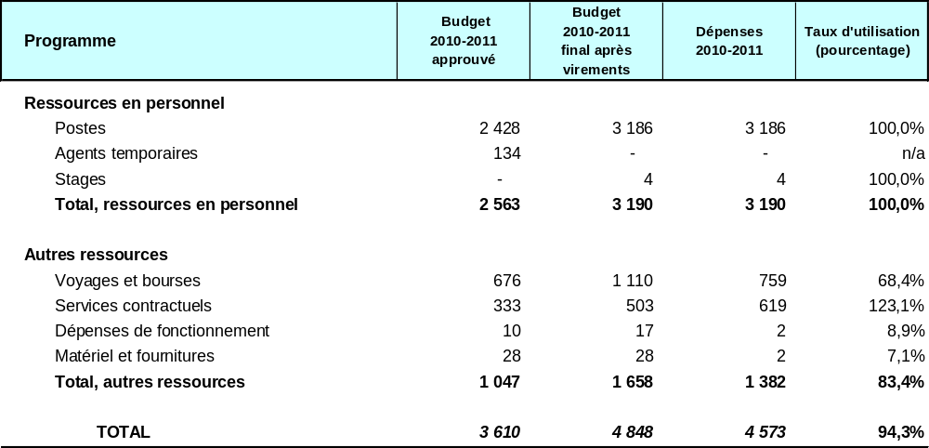

A. Budget 2010-2011 après virements

Des activités supplémentaires concernant les conseils législatifs et de politique générale en matière de brevets et de modèles d’utilité ont été affectées au présent programme en 2010. Les ressources allouées au présent programme ont été ajustées en conséquence. Ce programme a également bénéficié de ressources supplémentaires, pour un montant d’environ 0,2 million de francs suisses, pour deux projets relatifs au Plan d’action pour le développement : “Propriété intellectuelle et politique en matière de concurrence” et “Propriété intellectuelle et domaine public”.

B. Utilisation du budget en 2010-2011

L’utilisation du budget pour ce qui est des dépenses autres que celles de personnel s’est élevée à 83,4% du budget final 2010-2011 après virements. Cette sous-utilisation est attribuable au report d’une réunion régionale sur les éléments de flexibilité relatifs aux brevets, qui avait initialement été prévue pour la seconde moitié de 2011, ainsi qu’aux mesures de maîtrise des coûts appliquées à l’échelle de l’Organisation toute entière durant l’exercice biennal, notamment dans le cas des voyages.

Programme 2 Marques, dessins et modèles industriels et indications géographiques

Chef de programme Mme Binying Wang

Réalisations en 2010-2011

Le Comité permanent du droit des marques, des dessins et modèles industriels et des indications géographiques (SCT) a tenu quatre sessions et réalisé des progrès sur un certain nombre de questions spécifiques dans les domaines du droit des marques et du droit des dessins et modèles industriels. En particulier, il a publié deux documents de référence concernant les motifs de refus pour tous les types de marques et concernant les aspects techniques et procéduraux de l’enregistrement des marques collectives et des marques de certification (voir les documents WIPO/STrad/INF/5 et 6 respectivement). Le SCT a effectué des travaux dans le domaine de la protection des noms d’États contre leur enregistrement et leur utilisation en tant que marques, pour lesquels il a pu compiler 71 réponses de membres de l’OMPI à un questionnaire et les présenter sous la forme d’un projet de document de référence, qui constitue un point de départ pour des travaux additionnels sur cette question (document SCT/25/4). Le rôle et la responsabilité des intermédiaires sur l’Internet dans le domaine des marques ont été débattus par le SCT, qui a arrêté à sa vingt-sixième session les modalités d’une réunion d’information sur cette question qui se tiendrait immédiatement avant la vingt-septième session du SCT. De plus, le SCT a poursuivi ses travaux sur le droit et la pratique en matière de dessins et modèles industriels et il est convenu qu’une solution possible pour aller de l’avant consisterait à convoquer une conférence diplomatique en vue de l’adoption d’un traité sur le droit des marques une fois que des progrès suffisants auront été réalisés et que le moment sera venu de recommander la tenue d’une telle conférence diplomatique (voir le paragraphe 14 du document SCT/25/6).

Le Groupe de travail chargé de l’examen de la règle 3.4) à 6) du règlement d’exécution du Traité de Singapour sur le droit des marques s’est réuni une fois les 28 et 29 juin 2010 et s’est mis d’accord sur plusieurs modifications des règles régissant la représentation des marques non traditionnelles. Ces modifications ont été adoptées par l’Assemblée du Traité à sa deuxième session (voir le document STLT/A/2/2).

Dans le courant de l’exercice biennal, neuf États sont devenus parties au Traité de Singapour sur le droit des marques, portant le nombre total des ratifications à la fin de 2011 à 25, dont 23 sont en vigueur. Cela montre que ce traité continue d’être régulièrement mis en œuvre par les États membres.

En coopération avec l’Institut national pour la défense de la concurrence et la protection de la propriété intellectuelle (INDECOPI) du Pérou, le Secrétariat a organisé Colloque mondial sur les indications géographiques qui s’est tenu à Lima du 22 au 24 juin 2011 et auquel ont assisté plus de 400 personnes qui ont examiné la question des indications géographiques d’un point de vue interdisciplinaire, y compris ses dimensions administratives, économiques et juridiques. Le retour d’informations des participants a montré que l’approche choisie, à savoir examiner la question au-delà des limites commerciales et juridiques traditionnelles, a été accueilli très favorablement car il permettait un échange de vues éclairé entre les experts et les.

D’un bout à l’autre de l’exercice biennal, le Secrétariat a continué d’assurer l’administration des procédures de communication au titre de l’article 6ter de la Convention de Paris au moyen de quatre publications électroniques périodiques (à la fin des mois de mars et de septembre respectivement) par le biais desquelles 33 États et 19 organisations intergouvernementales internationales ont demandé la communication d’un total de 411 signes en vertu de l’article 6ter.3). Cette communication électronique périodique remplace les communications de copies papier aux États parties à la Convention de Paris et aux Membres de l’OMC qui ne sont pas parties à cette Convention. En outre, le Secrétariat a créé une base de données interne pour le stockage et l’extraction de toutes les communications pertinentes de l’article 6ter, qui sert également d’outil de sauvegarde électronique de tous les dossiers historiques et actuels sur l’article 6ter.

Mise en œuvre du Plan d’action pour le développement

Ce programme a élaboré la partie relative aux marques du projet du Plan d’action pour le développement DA_16_20_01 : “Propriété intellectuelle et domaine public”. Dans ce contexte une étude sur l’appropriation illicite des signes a été finalisée et présentée à la neuvième session du CDIP. Le programme a également fourni des conseils au projet sur la propriété intellectuelle et la création de marques de produits aux fins du développement des entreprises dans les pays en développement et les PMA. La conception, la planification et la mise en œuvre des activités entreprises par le programme 2 étaient inspirées des recommandations respectives du Plan d’action pour le développement.

Données relatives à l’exécution

Résultat escompté : Progrès réalisés dans le développement d’un cadre juridique multilatéral équilibré relatif aux marques, aux dessins et modèles industriels et aux indications géographiques
Indicateurs d’exécution | Niveaux de référence |  | Données relatives à l’exécution |  | Code de couleurs
Domaines de convergence dans les législations sur les dessins et modèles industriels et la pratique des États membres dans ce domaine et dans les législations sur les marques concernant les motifs de refus pour tous les types de marques et les aspects techniques et procéduraux de l’enregistrement des marques de certification et des marques collectives; meilleure compréhension de l’utilisation et de l’incidence des lettres de consentement relatives aux enregistrements de marques | Documents de travail révisés dans le domaine de la description de base. Aucun document de travail sur la protection des noms de pays. Première version du règlement d’exécution du Traité de Singapour |  | Accord du SCT sur la tenue possible d’une conférence diplomatique sur le droit et la pratique en matière de dessins et modèles industriels, sous réserve que des progrès suffisants aient été accomplis.  Accord du SCT sur des documents de référence consacrés aux motifs de refus pour tous les types de marques (WIPO/STrad/INF/5) et aux aspects techniques et procéduraux de l’enregistrement des marques de certification et des marques collectives (WIPO/STrad/INF/6)  Projet de document de référence sur la protection des noms de pays (SCT/25/4)  Règle 3 4) à 10) révisée adoptée par l’Assemblée du Traité de Singapour |  | Objectif pleinement atteint
Résultat escompté : Augmentation du nombre de ratifications du Traité de Singapour sur le droit des marques et d’adhésions à ce traité
Indicateurs d’exécution | Niveaux de référence |  | Données relatives à l’exécution | Code de couleurs
Au moins 10 ratifications du Traité de Singapour sur le droit des marques ou adhésions à ce Traité | 17 ratifications ou adhésions, dont 15 avaient pris effet |  | Durant la période considérée, les neuf États suivants sont devenus parties au Traité de Singapour : Croatie, ex-République yougoslave de Macédoine, Italie, Lichtenstein, Mongolie, Serbie, Slovaquie, Suède et Ukraine. | Objectif pleinement atteint
Résultat escompté : Finalisation de l’évaluation des progrès réalisés dans l’assistance fournie en rapport avec les efforts déployés pour la mise en œuvre du Traité de Singapour et de l’évaluation des avantages découlant de cette mise en œuvre

Indicateurs d’exécution | Niveaux de référence |  | Données relatives à l’exécution | Code de couleurs
Les problèmes limitant la mise en œuvre du Traité de Singapour et les avantages découlant de cette mise en œuvre ont été recensés | Aucune évaluation précédente |  | Rapport sur l’assistance relative aux mesures de mise en œuvre et les avantages découlant de cette mise en œuvre (paragraphe 8 de la résolution complétant le Traité de Singapour) présenté à la troisième session (deuxième session ordinaire) de l’Assemblée du Traité de Singapour (STLT/A/3/1) et noté par cette Assemblée | Objectif pleinement atteint
Résultat escompté : Administration efficace de l’article 6ter de la Convention de Paris
Indicateurs d’exécution | Niveaux de référence |  | Données relatives à l’exécution | Code de couleurs
Économies réalisées dans les ressources en personnel et autres moyennant : a) le remplacement des communications sur papier par la publication électronique; et b) l’élaboration d’une base de données pour la gestion des enregistrements au titre de l’article 6ter, permettant la recherche de données en vue d’une publication électronique | a) 31 mars 2009; et  b) aucune base de données disponible |  | a) 52 demandes de communication (faites par 33 États membres et 19 OIG) couvrant un total de 411 signes ont été transmises par voie de publication électronique;  b) base de données interne créée et pleinement opérationnelle | Objectif pleinement atteint
Résultat escompté : Meilleure compréhension par les États membres des différentes méthodes de protection et d’utilisation des indications géographiques existantes et des questions juridiques, administratives, socioculturelles et économiques qui sous-tendent la mise en œuvre de ces méthodes
Indicateurs d’exécution |  | Niveaux de référence | Données relatives à l’exécution | Code de couleurs
Informations reçues des États membres sur le document de synthèse relatif aux indications géographiques qui sera présenté au SCT |  | Pas de travaux du SCT sur les indications géographiques | Pas de travaux du SCT sur les indications géographiques en raison du désaccord entre les membres sur cette question bien que celle-ci demeure inscrite à l’ordre du jour du SCT  Les indications géographiques sont demeurées à l’étude à l’OMPI comme en témoigne la tenue en juin 2011 à Lima d’un colloque mondial sur cette question. | Objectif partiellement atteint

Budget et dépenses effectives

Dépenses effectives (dépenses de personnel et autres dépenses) – par rapport
au budget 2010-2011 après virements
(en milliers de francs suisses)

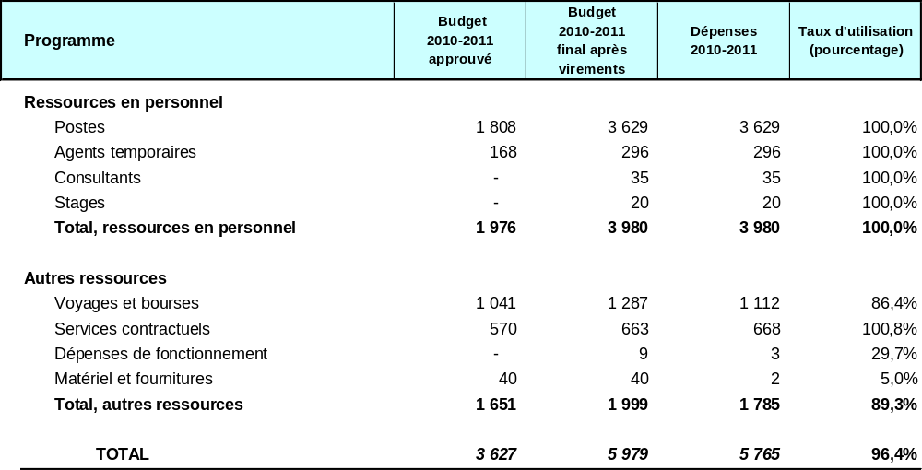

A. Budget 2010-2011 après virements

Des responsabilités supplémentaires concernant des avis législatifs et de politique générale en matière de marques ont été affectées à ce programme en 2010. Les ressources allouées au programme ont été ajustées en conséquence. Ce programme a également bénéficié de ressources supplémentaires, pour
un montant d’environ 0,13 million de francs suisses pour 2010-2011, pour deux projets relatifs au Plan d’action pour le développement : “Propriété intellectuelle et politique en matière de concurrence” et “Propriété intellectuelle et domaine public”.

B. Utilisation du budget en 2010-2011

Pendant l’exercice biennal 2010-2011, l’utilisation des ressources a été inférieure aux prévisions, ce qui est principalement imputable à une baisse des dépenses prévues concernant les voyages de tiers en rapport avec le SCT. En outre, les dépenses ont été plus basses que prévu pour les activités liées aux projets du Plan d’action pour le développement.

Programme 3 Droit d’auteur et droits connexes

Chef de programme M. T. Clarke

Réalisations en 2010-2011

Les activités de ce programme portent sur quatre grands domaines : faire avancer les travaux normatifs du Comité permanent du droit d’auteur et des droits connexes (SCCR); promouvoir le rôle de l’OMPI dans la solution des problèmes que connaît le droit d’auteur dans l’environnement numérique; renforcer l’infrastructure du droit d’auteur et renforcer la confiance dans les pays en développement; et encourager la poursuite des avantages économiques que procure le système du droit d’auteur.

En ce qui concerne les travaux normatifs, une recommandation tendant à convoquer une conférence diplomatique sur la protection des interprétations et exécutions audiovisuelles a été faite par les Assemblées de l’OMPI en 2011. En outre, des progrès ont été accomplis au sein du SCCR en vue d’un accord sur la teneur d’un instrument international relatif aux limitations et exceptions en faveur des déficients visuels et personnes ayant des difficultés de lecture des textes imprimés ainsi que sur un programme de travail concernant la protection des organismes de radiodiffusion.

L’OMPI a fourni à plusieurs États membres qui en avaient fait la demande une assistance législative sur des questions relatives au droit d’auteur, qui leur a permis d’améliorer et de moderniser leur cadre juridique et réglementaire.

En raison des nouvelles complexités dans le monde numérique, le projet Avenir numérique englobe l’intérêt des gouvernements et celui des parties prenantes privée pour une évaluation des défis à relever par le système du droit d’auteur. Ce projet a créé une série de plates-formes de dialogue entre les parties prenantes publiques et privées dans des domaines où il est nécessaire de trouver un terrain d’entente pour la diffusion de la créativité dans l’environnement en ligne comme l’identification des droits, la concession des licences, les contrats et le rôle des intermédiaires sur l’Internet dans le domaine du droit d’auteur.

En vertu du registre musical international, l’OMPI facilite un dialogue multipartite sur la meilleure la plus appropriée pour permettre à une source d’information fiable sur les différents droits dans différents territoires d’aider les titulaires de droits à commercialiser leurs créations et les utilisateurs à localiser rapidement le contenu qu’ils souhaitent utiliser et à payer pour lui. La récente publication d’une étude sur le rôle et les fonctions de ce registre et les débats qui l’ont suivie entre les parties prenantes ont pour beaucoup contribué à clarifier les fonctions du registre. La proposition actuelle, qui repose sur l’établissement de normes, une infrastructure d’interconnexion et la mise à disposition de spécialistes du règlement extrajudiciaire des litiges de l’OMPI, a été accueillie très favorablement par les représentants de l’industrie. La portée des fonctionnalités du registre est maintenant circonscrite avant l’évaluation du passage éventuel à la phase de mise en œuvre.

Une étude sur les systèmes de dépôt juridique et d’enregistrement du droit d’auteur a été préparée en coopération avec 80 États membres de l’OMPI. Les réponses des États membres illustrent l’état d’avancement des systèmes d’enregistrement et de dépôt dans le monde.

Concernant la concession de licences, l’OMPI a, en 2010-2011, oeuvré en partenariat avec plusieurs OIG, notamment l’OIT, l’UNESCO, la FAO, l’OCDE, l’ONU, la Banque mondiale et l’OMS à la poursuite d’une approche plus ouverte en matière de concession de licences et de partage de leurs documents protégés par le droit d’auteur. Un avant-projet est à l’étude. Deux approches sont suivies simultanément. En premier lieu, la création d’un licence Creative Commons adaptée aux OIG et, en second lieu, un nouveau projet de licence OIG ouverte sui generis. Cela représente un important pas en avant vers la création d’un climat stimulant des activités de création et d’innovation tout en permettant au public d’accéder facilement aux données et recherches financées par les OIG.

Des contrats bien rédigés sont essentiels à l’exercice efficace et équilibré des droits et garantissent à la fois une exploitation rationnelle de ces droits et la rémunération équitable des créateurs. Un groupe de travail a été créé avec des représentants des interprètes artistes et exécutants et producteurs, ce qui a eu pour résultat la publication d’un Examen de la situation contractuelle par l’OMPI, lequel représente un outil équilibré et complet pour promouvoir l’exercice des droits dans le secteur audiovisuel, en particulier dans les pays en développement.

La diffusion numérique de contenus créatifs se caractérise par une multiplicité de nouvelles fonctions, en particulier pour les intermédiaires sur l’Internet, tels que les moteurs de recherche et les fournisseurs d’accès, qui peuvent remettre en question les notions traditionnelles de responsabilité indirecte en ce qui concerne l’utilisation légale ou abusive d’œuvres protégées. En 2010-2011, l’OMPI a publié deux études, cherchant à trouver des éléments communs dans la manière dont la responsabilité des intermédiaires sur l’Internet est prise en compte dans différentes juridictions. Elle a également organisé une série de réunions en coopération avec l’Internet Society (ISOC) afin de présenter et débattre ce travail.

Plusieurs initiatives en matière de droit d’auteur ont été lancées pendant l’exercice biennale dont le T.A.G. of Quality (excellence in Transparency, Accountability and Governance), qui vise à forger un partenariat avec des acteurs clés dans la communauté de la création. L’objectif de ce partenariat est d’adopter une nouvelle norme internationale d’assurance qualité dans le domaine de la gestion collective qui : a) établira des normes convenues à l’échelle internationale de transparence, de responsabilité et de bonne gouvernance; et b) consolidera les bonnes pratiques et procédures.

Le système WIPOCOS pour construire une infrastructure de gestion collective a continué de croître avec un total de 19 installations dans des organismes de gestion collective à la fin de l’exercice biennal. Le système a complètement modernisé sous la forme d’une application de cinq modules, en coopération avec Conseil des sociétés gérant les droits des artistes interprètes (SCAPR), afin de mieux répondre aux besoins de l’industrie de gestion collective. De plus, le système a été complété par la création d’une application automatisée de saisie et de mise en adéquation des données pour faciliter et améliorer la distribution des redevances par les sociétés.

Le système Gestion del Derecho de Autor (GDA), qui est actuellement utilisé par 10 États membres pour automatiser des registres volontaires de documents protégés par le droit d’auteur, a été établi au-delà de l’Amérique latine et il est aujourd’hui également en service au Ghana tandis qu’il fait l’objet d’une évaluation en Jamaïque et au Kenya. L’application logicielle a été améliorée et de nouvelles fonctions y ont été ajoutées comme par exemple une interface en anglais.

Des progrès significatifs ont été accomplis dans la plate-forme des parties prenantes relative à l’initiative de l’OMPI en faveur des personnes atteintes de déficience visuelle avec le lancement des projets TIGAR (Trusted Intermediary Global Accessible Resources) et ETF (Enabling Technologies Framework) avec la participation du secteur privé et d’ONG représentant les intérêts des déficients visuels.

Onze intermédiaires de confiance desservant la communauté des déficients visuels dans les pays en développement comme développés et 20 titulaires de droit dont de grandes maisons d’édition ont participé au projet TIGAR. L’échange entre les intermédiaires de confiance de livres protégés par le droit d’auteur dans des formats accessibles a commencé en octobre 2011.

En étroite collaboration avec les États membres, plus de 70 programmes de formation et autres programmes de renforcement des capacités aux niveaux national, sous-régional, régional et interrégional ont été mis en place avec la participation de plus de 3800 fonctionnaires nationaux, gestionnaires, experts et autres spécialistes du droit d’auteur venant de 118 pays en développement et PMA. Ces activités ont permis d’améliorer la sensibilisation des différentes parties prenantes à l’intérêt et à l’importance économiques et culturels du droit d’auteur et des droits connexes et de renforcer les capacités institutionnelles et humaines des bureaux du droit d’auteur et autres institutions apparentées de ces pays. Les travaux de développement du droit d’auteur ont porté en particulier sur la promotion de l’adoption de politiques appropriées en matière de propriété intellectuelle, le renforcement du cadre juridique, la création d’institutions du droit d’auteur progressistes tout en poursuivant l’exploitation commerciale de la culture locale.

En ce qui concerne les industries de création, la couverture géographique d’études nationales fournissant aux décideurs et aux parties prenantes des industries de création des preuves sur la contribution économique du droit d’auteur a été élargie à 13 autres États membres. Dix de ces études ont été publiées dans la série des industries de la création. La demande de nouvelles études n’a cessé de croître. Les résultats des études ont été utilisés dans la formulation de politiques destinées à promouvoir les industries de la création, à renforcer la sensibilisation au potentiel économique du secteur de la création et des activités de renforcement des capacités dans 19 pays (Algérie, Azerbaïdjan, Bulgarie, Brésil, Chine, Colombie, Croatie, Indonésie, Jamaïque, Jordanie, Lesotho, Lituanie, Malawi, Philippines, Sainte-Lucie, Swaziland, Thaïlande, Viet Nam et Zimbabwe). Une analyse détaillée des résultats des études de l’OMPI dans ce domaine a également été préparée et mise à la disposition des États membres. L’utilisation accrue du guide de l’OMPI pour évaluer la contribution économique des industries du droit d’auteur aux économies nationales a confirmé l’applicabilité et l’acceptabilité de la méthodologie de l’OMPI pour mesurer la contribution économique des industries du droit d’auteur et son adoption en tant que l’un des principaux instruments pour obtenir des faits à des fins d’élaboration des politiques dans ce domaine.

Une utilisation accrue a également été faite du matériel d’information des industries de création dans les activités de renforcement des capacités qui ont été réalisées à Antigua-et-Barbuda (pour les États membres de l’OEAO), en Bulgarie, en Chine, en Croatie, en Indonésie (pour les États membres de l’ANASE/SAARC), en Jamaïque, au Kenya, aux Philippines et en Thaïlande tandis que sept conférences de haut niveau faisaient un usage spécifique de matériels de l’OMPI sur les industries de création, y compris au Brésil, en Colombie et en Thaïlande, et y faisaient référence.

Tous les outils des industries de création pour créateurs ont été traduits en espagnol et en français et quelques outils l’ont également été en arabe, chinois et russe, rendant ainsi les outils de l’OMPI accessibles à un plus large public. De nouveaux outils sur la gestion de la propriété intellectuelle dans le secteur de la publicité et sur la propriété du droit d’auteur et la distribution dans les industries du film ont été publiés et utilisés dans les activités de renforcement des activités. Des progrès substantiels ont été accomplis au titre des travaux d’élaboration d’un guide sur l’évaluation de l’impact économique, social et culturel du droit d’auteur dans les industries de création ainsi que d’une méthode concernant la mesure du piratage d’œuvres protégées par un droit d’auteur.

Mise en œuvre du Plan d’action pour le développement

Le programme a été mis en œuvre dans le cadre de quatre projets du Plan d’action pour le développement :

- dans le cadre du projet DA_10_04 intitulé “Renforcement de la capacité des institutions gouvernementales et partenaires œuvrant dans le domaine de la propriété intellectuelle au niveau national à gérer, superviser et promouvoir les industries de la création et à améliorer les résultats et l’organisation en réseau des organismes de gestion collective du droit d’auteur”, des instruments de mesure destinés à l’évaluation de l’apport des industries de la création, des modules de formation spécialisés relatifs à la gestion collective, aux règles de fonctionnement et à l’évaluation des organismes de gestion collective ont été mis au point.

- dans le cadre du projet DA_16_20_01 intitulé “Propriété intellectuelle et domaine public”, une étude exploratoire sur le droit d’auteur et les droits connexes et le domaine public a été établie par un expert externe. Cette étude a été publiée sur le site Web de l’OMPI et présentée à la sixième session du CDIP. Des discussions sur cette étude sont en cours depuis la sixième session. Le comité débat encore de l’étude depuis sa sixième session. En outre, la deuxième enquête sur les systèmes d’enregistrement et de dépôt volontaire, y compris les réponses de 80 États membres, et une enquête sur les systèmes privés de documentation en matière de droit d’auteur et les pratiques ont été mis à disposition sur le site Web de l’OMPI.

- dans le cadre du projet DA_7_23_32_01 intitulé “Propriété intellectuelle et politique en matière de concurrence”, une Réunion mondiale sur les nouvelles modalités d’acquisition de licences de droit d’auteur a été organisée. Cette réunion a donné l’occasion d’échanger des données d’expérience aux niveaux national et régional et des informations sur l’interaction entre le droit d’auteur et les politiques en matière de concurrence, et d’examiner, notamment, les pratiques en matière de concession de licences découlant de différents modèles commerciaux et de gestion ainsi que la compatibilité entre les licences traditionnelles et les formes de licences émergentes dans le nouvel environnement technologique.

- dans le cadre du projet DA_19_24_27_01 intitulé “Propriété intellectuelle, technologies de l’information et de la communication (TIC), la fracture numérique et l’accès aux savoirs”, la réalisation d’une étude sur l’utilisation du droit d’auteur pour promouvoir l’accès à l’information et aux contenus créatifs a été élaborée par des experts externes. Cette étude a été présentée à la neuvième session du CDIP.

- une étude a été achevée sur l’impact de la récession sur les résultats des industries de création. Cette étude s’est inscrite dans l’esprit des recommandations n^{os} 4, 34, 35 et 37 du Plan d’action pour le développement.

La conception, la planification et la mise en œuvre des activités menées au titre du programme 3 s’appuient sur les recommandations pertinentes du Plan d’action pour le développement.

Données relatives à l’exécution

Résultat escompté : Contribution à l’élaboration du cadre juridique et de la politique international du droit d’auteur et des droits connexes et d’une infrastructure mondiale du droit d’auteur
Indicateurs d’exécution |  | Niveaux de référence | Données relatives à l’exécution | Code de couleurs
Nombre accru d’États membres ayant bénéficié de conseils d’ordre législatif sur diverses questions relatives au droit d’auteur et aux droits connexes |  | 14 États membres ayant bénéficié de conseils (2008/09) | Un total de 20 États membres ont bénéficié : Andorre, Antigua-et-Barbuda, Arabie saoudite, Bahamas, Barbade, Bhoutan, îles Cook, Indonésie, Irak, Iran, Jamaïque, Bhoutan, Koweït, Libéria, Maurice, Monténégro, Mozambique, Namibie, Sierra Leone, Thaïlande, Trinité-et-Tobago | Objectif pleinement atteint
Nombre de pays ayant utilisé leur étude sur l’incidence économique des industries de la création aux fins de l’élaboration de leur politique |  | 10 pays ayant utilisé leur étude aux fins de l’élaboration de leur politique (fin 2009) | 8 pays additionnels ont utilisé les études aux fins de l’élaboration de leur politique (Azerbaïdjan, Bulgarie, Colombie, Indonésie, Jamaïque, Kenya, Philippines, Thaïlande)  13 études nationales ont été entreprises durant l’exercice biennal (Albanie, Australie, Jordanie, Lituanie, Bhoutan, Brunéi Darussalam, Chine, Indonésie, Thaïlande, Pakistan, Finlande, Panama et Slovénie) dont 10 ont été finalisées et publiées. Des efforts ont été faits pour relancer une étude nationale au Maroc. | Objectif pleinement atteint
Nombre d’organismes de gestion collective ayant installé le système WIPOCOS dans un souci d’efficacité |  | Installation ou mise à niveau du WIPOCOS dans 10 organismes de gestion collective en 2008-2009 | Le système WIPOCOS a été installé dans 19 organismes de gestion collective (15 en Afrique et 4 dans la région Asie-Pacifique (ASPAC). Afrique : Botswana, Burundi, Cameroun, Tchad, Côte d’Ivoire, Ethiopie, Ghana, Guinée, Kenya (dans deux organismes de gestion collective : KAMP et PRSK), Madagascar, Mali, Nigéria, Rwanda, Zanzibar. ASPAC : Népal, Indonésie (2 organismes de gestion collective : PRISINDO et GAPRINDO) et Philippines  Achèvement du projet WIPOCOS 5-Module System Development and Enhancement (en coopération avec le SCAPR, une ONG d’artistes interprètes)  Lancement du projet WIPOCOS Re-Engineering, à bâtir sur des plates-formes technologiques modernes avec connectivité internationales des données et un système d’informatique en nuage | Objectif pleinement atteint
Décisions et demandes émanant du SCCR |  | 30 décisions et demandes (2008-2009) | 20 décisions et demandes d’action ont émané des sessions du SCCR et ont été prises en compte. | Objectif pleinement atteint
Accès amélioré aux œuvres publiées par les déficients visuels et autres personnes souffrant d’un handicap |  | 10 pays dotés de politiques en faveur des déficients visuels (2008-2009) | 42 pays se sont engagés dans un dialogue sur les politiques générales aux niveaux national et international en vue d’améliorer l’accès des déficients visuels aux œuvres protégées par le droit d’auteur  11 intermédiaires de confiance desservant des personnes ayant des difficultés de lecture des textes imprimés des pays en développement et développés ont participé au projet TIGAR. Ils sont issus des pays suivants : Afrique du Sud, Australie, Brésil, Canada, Danemark, États-Unis d’Amérique, France, Norvège, Nouvelle-Zélande, Suède et Suisse  L’échange de livres dans des formats accessibles entre intermédiaires de confiance participants a commencé en octobre 2011 | Objectif pleinement atteint
Résultat escompté : Sensibilisation accrue et renforcement des capacités des États membres dans le domaine du droit d’auteur et des droits connexes
Indicateurs d’exécution |  | Niveaux de référence | Données relatives à l’exécution | Code de couleurs
Nombre de réunions, conférences ou séminaires par organisation et pays auxquels l’OMPI a été invitée à diffuser des informations sur le droit d’auteur et les droits connexes |  | 45 manifestations organisées dans 23 pays (2008-2009) | Plus de 70 manifestations ont été organisées dans 52 pays par les services de développement en matière de droit d’auteur.  40 manifestations organisées dans 25 pays (industries de la création)  6 manifestations pour 15 pays organisées par le Bureau de Singapour | Objectif pleinement atteint
Nombre de demandes émanant de gouvernements et d’autres parties prenantes soucieux de mieux comprendre l’incidence de l’évolution technologique sur le droit d’auteur |  | 95 demandes reçues en 2008-2009 | Plus de 100 demandes reçues en 2010-2011 | Objectif pleinement atteint
Nombre de spécialistes dans le domaine du droit d’auteur et des droits connexes, par pays et organisation, ayant participé à des séminaires et activités de renforcement des capacités organisés par l’OMPI (dans le cadre d’activités d’assistance technique et de renforcement des capacités) |  | 3700 participants en 2008-2009 dans des manifestations en rapport avec les industries de la création | Plus de 3800 fonctionnaires, experts et autres professionnels ont participé aux réunions, séminaires et autres activités de renforcement des capacités dans le domaine du droit d’auteur et des droits connexes organisés par l’OMPI | Objectif partiellement atteint
Résultat escompté : Éclaircissements apportés sur les questions émergentes dans le domaine du droit d’auteur et des droits connexes à l’intention des États membres, des industries de la création, des titulaires de droits et des utilisateurs
Indicateurs d’exécution |  | Niveaux de référence | Données relatives à l’exécution | Code de couleurs
Nombre de citations extraites de publications ou d’études publiées |  | Niveau de référence non disponible | Données non disponibles | Objectif abandonné
Nombre d’utilisateurs, par pays et par organisation (nombre d’occurrences), ayant fait usage d’études, d’instruments et de matériel didactique publiés sur le site Web de l’OMPI |  | Environ 200 000 occurrences sur les principales pages Web du secteur, et environ 15 messages électroniques reçus en moyenne par jour sur des questions relatives au droit d’auteur et aux droits connexes | Environ 480 000 occurrences sur les principales pages Web du secteur (toutes langues confondues) et environ 1000 messages électroniques reçus sur des questions relatives au droit d’auteur et aux droits connexes | Objectif pleinement atteint
Nombre de publications conjointes (de l’OMPI et d’autres organisations) |  | Niveau de référence non disponible | 2 rapports conjoints sur l’économie de la création dont le rapport sur l’économie de la création coordonné avec le PNUD et la CNUCED | Objectif pleinement atteint
Résultat escompté : Sensibilisation accrue et renforcement des capacités des États membres dans le domaine du droit d’auteur et des droits connexes, et renforcement des connaissances des entreprises du secteur de la création en matière de gestion des actifs de propriété intellectuelle
Indicateurs d’exécution | Niveaux de référence |  | Données relatives à l’exécution | Code de couleurs
Nombre de pays ayant demandé et utilisé les instruments de l’OMPI relatifs à la gestion du droit d’auteur et de la propriété intellectuelle dans certaines industries de la création | 10 ateliers nationaux ou régionaux fondés sur les instruments de l’OMPI à l’intention de certaines industries de la création (fin 2009) |  | 20 ateliers nationaux ou régionaux fondés sur les instruments de l’OMPI à l’intention de certaines industries de la création. Ils ont été organisés dans 17 pays (Algérie, Antigua-et-Barbuda, Azerbaïdjan, Bulgarie, Brésil, Chine, Colombie, Croatie, Indonésie, Jamaïque, Kenya, Lesotho, Lituanie, Malawi, Philippines, Thaïlande et Viet Nam)  Activités de sensibilisation et de renforcement des capacités sur l’utilisation des instruments de gestion du droit d’auteur pour les organismes de gestion collective dans 3 pays (Cambodge, Indonésie et Philippines) menées par le Bureau de Singapour | Objectif pleinement atteint
Nombre d’ateliers et séminaires organisés sur certaines industries de la création (documents et publications diffusés) | 25 conférences et ateliers fondés sur les instruments de l’OMPI (fin 2009) |  | Instruments de l’OMPI (publications sur la gestion de la propriété intellectuelle dans certaines industries de la création) distribués aux participants des 20 ateliers nationaux ou régionaux et utilisés à 32 conférences, ateliers, etc. | Objectif pleinement atteint
Résultat escompté : Éclaircissements apportés sur les questions émergentes dans le domaine du droit d’auteur et des droits connexes à l’intention des États membres, des industries de la création, des titulaires de droits et des utilisateurs
Indicateurs d’exécution | Niveaux de référence |  | Données relatives à l’exécution | Code de couleurs
Élaboration de nouveaux guides et de nouvelles études sur l’incidence économique, sociale et culturelle du droit d’auteur sur les industries de la création | Un instrument élaboré précédemment |  | Un dialogue des parties prenantes du registre musical international lancé; publication de l’étude intitulée : Le rôle et les fonctionnalités du Registre musical international  Dialogue des parties prenantes OIG sur la licence ouverte. 2 projets de licence pour OIG élaborés  Progrès significatifs dans l’élaboration de lignes directrices pour mesurer l’impact économique, social et culturel du droit d’auteur dans les industries de la création | Objectif partiellement atteint
Élaboration de nouveaux instruments fournissant des informations concrètes sur la concession de licences et le financement dans certaines industries du secteur de la création | Trois publications de l’OMPI et une publication conjointe OMPI/PNUD/CNUCED/  UNESCO  Deux séminaires régionaux consacrés à la concession sous licence dans l’environnement numérique (l’un sur les logiciels et l’autre sur les contenus générés par l’utilisateur) |  | 2 nouveaux instruments achevés et publiés (Gestion de la propriété intellectuelle dans le secteur de la publicité et Appropriation et distribution du droit d’auteur dans l’industrie du film). L’instrument “Comment vivre de sa musique” est mis à jour.  La Conférence internationale sur les nouvelles modalités d’acquisition de licences a permis d’obtenir d’importantes précisions concernant l’interface entre le droit d’auteur et la concession d’une licence ouverte.  3 séminaires et 2 études sur le rôle et la responsabilité des intermédiaires sur l’Internet ont lancé un débat international équilibré et approfondi sur cette question clé. | Objectif partiellement atteint

Budget et dépenses effectives

Dépenses effectives (dépenses de personnel et autres dépenses) – par rapport
au budget 2010-2011 après virements
(en milliers de francs suisses)

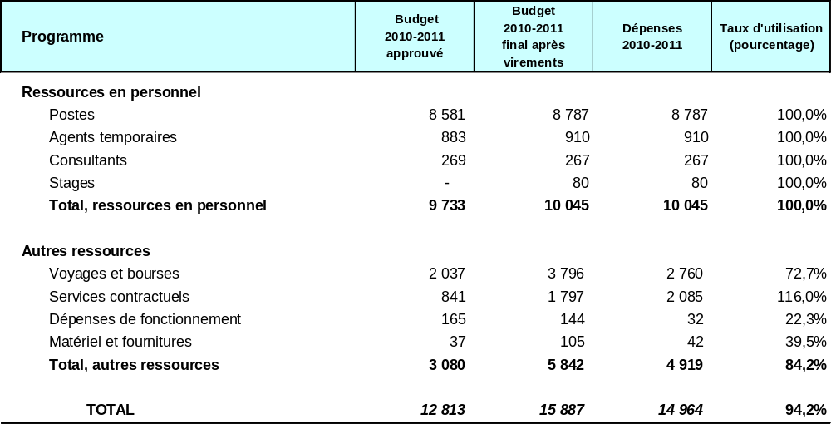

A. Budget 2010-2011 après virements

Des activités dans le domaine du développement du droit d’auteur ont été transférées à ce programme, parallèlement à une affectation de ressources, depuis les programmes 9 et 15. En outre, des ressources additionnelles d’environ 0,39 million de francs suisses ont été attribuées au programme pour 2010-2011 dans le cadre de trois projets du Plan d’action pour le développement : “Propriété intellectuelle et politique en matière de concurrence”, “Propriété intellectuelle et domaine public” et “Propriété intellectuelle, technologies de l’information et de la communication (TIC), la fracture numérique et l’accès aux savoirs”.

B. Utilisation du budget en 2010-2011

L’utilisation du budget pendant l’exercice biennal (dépenses autres que celles de personnel) s’est élevée à 84,2%, en raison principalement du report de plusieurs ateliers sur la gestion du droit d’auteur dans les industries de la création et du report de la Conférence internationale sur la propriété intellectuelle et les industries de la création suite à la décision d’en faire une conférence biennale. Par ailleurs, plusieurs études nationales sur la contribution économique des industries du droit d’auteur ont été reportées à l’exercice biennal suivant en coordination avec les gouvernements concernés. Le séminaire sur le droit d’auteur en Inde a été reporté de 2011 à 2012 à la demande du gouvernement indien. Le séminaire régional sur le droit d’auteur pour les pays d’Amérique latine, prévu initialement comme un cofinancement, a été financé dans son intégralité par l’Académie de l’OMPI. En outre, la réalisation de quelques activités liées au système d’information sur le droit d’auteur (GDA) et à l’initiative des déficients visuels et des autres personnes ayant des difficultés de lecture des textes imprimés a été reportée à l’exercice biennal suivant. Des économies ont par ailleurs été faites après la réduction du nombre des missions de personnel.

Programme 4 Savoirs traditionnels, expressions culturelles traditionnelles et ressources génétiques

Chef de programme M. J. C. Wichard

Réalisations en 2010-2011

En 2010-2011, des progrès considérables ont été accomplis dans les négociations menées au sein du Comité intergouvernemental de la propriété intellectuelle relative aux ressources génétiques, aux savoirs traditionnels et au folklore (IGC) de l’OMPI. En vertu de son nouveau mandat pour l’exercice biennal arrêté fin 2009, l’IGC et ses groupes de travail intersessions (IWG) se sont réunis à sept reprises (IGC 16, 17, 18 et 19, et IWG 1, 2 et 3). Dans l’ensemble, un esprit de coopération et une atmosphère de travail ciblée ont caractérisé ces sessions, des progrès significatifs étant accomplis lors des “négociations sur la base de textes” à l’IGC. À la fin de l’exercice biennal, l’IGC avait élaboré des textes de négociation sur les savoirs traditionnels et les expressions culturelles traditionnelles. Des progrès ont également été accomplis pour ce qui est des ressources génétiques sur la base de plusieurs documents et propositions. En septembre 2011, l’Assemblée générale de l’OMPI a pris note des progrès réalisés par l’IGC en 2010 et 2011 et décidé d’en renouveler le mandat pour l’exercice biennal 2012-2013. Outre l’assistance du Secrétariat aux négociations de l’IGC, plusieurs initiatives visant à renforcer la participation aux travaux du comité intergouvernemental et à améliorer les communications ont été lancées. Une campagne visant à récolter des fonds pour le Fonds de contributions volontaires de l’OMPI pour les communautés autochtones et locales accréditées a été lancée et des boursiers de l’OMPI en droit de la propriété intellectuelle pour les peuples autochtones ont été nommés pour 2010 et 2011. Le site Web de la Division des savoirs traditionnels de l’OMPI a été restructuré et mis régulièrement à jour, des mises à jour et des bulletins concernant les savoirs traditionnels ont été envoyés par voie électronique à plusieurs milliers d’abonnés et, à compter de 2010, le Secrétariat a organisé la première des séances d’information informelles avant chaque session du comité intergouvernemental et de l’IWG à l’intention des membres des délégations en poste à Genève.

Les activités de renforcement des capacités et autres activités d’assistance techniques réalisées sur demande pendant l’exercice biennal ont servi à mieux faire comprendre les questions en jeu et à favoriser l’élaboration d’une législation et de solutions concrètes aux niveaux régional, national et communautaire, en complément des activités normatives du comité intergouvernemental. Plus précisément, des réunions internationales ont été organisées en Inde, à Oman et en Russie, et un programme de formation relatif au patrimoine créatif de l’OMPI sur la fixation culturelle et la gestion de la propriété intellectuelle a été organisé pour des communautés en Jamaïque. L’aide fournie à l’ARIPO pendant plusieurs années a abouti à l’adoption par les États membres de l’ARIPO d’un instrument régional relatif aux savoirs traditionnels et aux expressions culturelles traditionnelles. L’OMPI a continué de contribuer en qualité de partenaire technique à des projets régionaux comme l’établissement d’un cadre régional sur les savoirs traditionnels, les expressions culturelles traditionnelles et les ressources génétiques pour les Caraïbes, le plan d’action en faveur des savoirs traditionnels dans le Pacifique et un projet financé par le Fonds pour l’environnement mondial dans quelques pays d’Amérique latine et des Caraïbes sur la mise en œuvre de l’accès aux ressources génétiques et au partage des avantages.

En ce qui concerne les faits nouveaux survenus dans d’autres instances, l’adoption du Protocole de Nagoya sur l’accès aux ressources génétiques et le partage juste et équitable des avantages découlant de leur utilisation dans le cadre de la Convention sur la diversité biologique a constitué un événement marquant. L’OMPI a suivi de près l’élaboration de ce protocole, ainsi que l’évolution dans d’autres instances de premier plan, étant entendu que dans le mandat du comité intergouvernemental il est précisé que les négociations doivent être menées au sein du comité sans préjuger des travaux menés par d’autres instances.

Mise en œuvre du Plan d’action pour le développement

La conception, la planification et la mise en œuvre des activités menées au titre du programme 4 s’appuient sur les recommandations pertinentes du Plan d’action pour le développement. Les activités d’établissement de normes ont continué d’être menées dans le cadre du comité intergouvernemental de manière exhaustive et à l’initiative des membres (recommandation n° 15), compte dûment tenu des limites, du rôle et du cadre du “domaine public” (recommandations n^{os} 16 et 20) et des éléments de flexibilité prévus dans les arrangements internationaux dans le domaine de la propriété intellectuelle (recommandation n° 17). Les négociations au sein du comité intergouvernemental ont été fondées sur des consultations ouvertes et équilibrées (recommandations n^{os} 21 et 42) tout en appuyant les objectifs de développement énoncés dans le cadre des Nations Unies (recommandation n° 22). La conclusion des négociations de l’IGC est le sujet de la recommandation n° 18 du Plan d’action pour le développement, qui invite instamment le comité intergouvernemental “à accélérer le processus concernant la protection des ressources génétiques, des savoirs traditionnels et du folklore, sans préjudice du résultat, y compris l’élaboration éventuelle d’un ou plusieurs instruments internationaux”. Les activités d’assistance technique, de renforcement des capacités et d’assistance législative ont été axées sur le développement, déterminées par la demande et ont fait l’objet de comptes rendus réguliers (recommandations n^{os} 1 et 13). La protection des savoirs traditionnels, des expressions culturelles traditionnelles et des ressources génétiques contribue à la prise en considération du développement dans les activités de l’OMPI et à la compréhension et à l’utilisation des éléments de flexibilité (recommandations n^{os} 12 et 14). S’agissant des questions de participation, de financement et d’autres questions institutionnelles, le mécanisme adopté par le comité intergouvernemental pour l’accréditation des ONG et le Fonds de contributions volontaires de l’OMPI pour les communautés autochtones et locales accréditées ont contribué à assurer une large participation de la société civile (recommandation n° 42).

Données relatives à l’exécution

Résultat escompté : Consolidation du cadre juridique et politique international de protection des savoirs traditionnels et des expressions culturelles traditionnelles dans l’intérêt économique et culturel des communautés et autres détenteurs de savoirs traditionnels et dépositaires d’expressions culturelles traditionnelles et de leur pays
Indicateurs d’exécution | Niveaux de référence | Données relatives à l’exécution | Code de couleurs
Adoption d’un instrument international dédié à la propriété intellectuelle relative à la protection des savoirs traditionnels et des expressions culturelles traditionnelles | Base d’informations exhaustive et substantielle à partir de laquelle un instrument pourrait être élaboré, mais divergence d’opinions entre les États en ce qui concerne la teneur, le caractère juridique et la portée d’un tel instrument | Projets de textes sur les savoirs traditionnels et les expressions culturelles traditionnelles élaborés comme point de départ de négociations en cours  Mandat de l’IGC renouvelé par l’Assemblée générale pour l’exercice biennale 2012-2013 | Objectif partiellement atteint
Résultat escompté : Capacité accrue aux niveaux régional, national et communautaire d’utiliser les principes et systèmes de propriété intellectuelle pour la protection des savoirs traditionnels et des expressions culturelles traditionnelles et pour la gestion du lien entre la propriété intellectuelle et les ressources génétiques, dans l’intérêt économique et culturel des communautés et autres détenteurs de savoirs traditionnels et dépositaires d’expressions culturelles traditionnelles et de leur pays
Indicateurs d’exécution | Niveaux de référence | Données relatives à l’exécution | Code de couleurs
Nombre de procédures politiques et juridiques aux niveaux régional et national dans le cadre desquels les documents de politique générale et les documents juridiques de l’OMPI sont exploités. Objectif : huit | 12 procédures en 2008-2009 | Documents de politique générale et documents juridiques de l’OMPI utilisés dans les processus régionaux en Afrique, dans le Pacifique, en Amérique latine, dans les Caraïbes et dans les économies en transition ainsi que dans les processus nationaux dans 16 pays | Objectif pleinement atteint
Nombre d’activités de renforcement des capacités aux niveaux communautaire, national ou régional tirant concrètement parti des documents et de l’expertise de l’OMPI. Objectif : 10 | 26 activités en 2008-2009 | 39 activités distinctes de renforcement des capacités | Objectif pleinement atteint
Résultat escompté : Coopération et coordination renforcées entre les travaux de l’OMPI et ceux menés dans d’autres instances internationales dans le domaine des savoirs traditionnels, des expressions culturelles traditionnelles et des ressources génétiques
Indicateurs d’exécution | Niveaux de référence | Données relatives à l’exécution | Code de couleurs
Nombre d’autres instances et institutions internationales reconnaissant expressément l’expertise technique de l’OMPI en matière de propriété intellectuelle et sa contribution. Objectif : quatre | 14 instances en 2008-2009 | 9 processus en 2010-2011 : l’OMPI a été invitée à participer et à fournir des informations sur la propriété intellectuelle à des réunions et activités de la CDB, de l’OMC, de la FAO, du Haut Commissariat aux droits de l’homme, de l’OMS, de l’Instance permanente de l’ONU sur les questions autochtones, du Mécanisme d’experts des Nations Unies sur les droits des peuples autochtones, de l’UNESCO et du Groupe d’appui interorganisations sur les questions autochtones. | Objectif pleinement atteint
Nombre de publications ou d’activités conjointes de l’OMPI avec d’autres institutions internationales. Objectif : trois | Sept publications ou activités conjointes en 2008-2009 | 5 publications ou activités conjointes en 2010-2011. L’OMPI a contribué à des publications de l’OMS et de l’OMC (une publication conjointe avec l’OMPI) et de la CNUCED, et continué de coopérer à des projets à facettes multiples avec le Fonds pour l’environnement mondial, le Secrétariat du Forum des îles du Pacifique et le Secrétariat de la Communauté du Pacifique et le Secrétariat de la Communauté du Pacifique. | Objectif pleinement atteint

Budget et dépenses effectives

Dépenses effectives (dépenses de personnel et autres dépenses) – par rapport
au budget 2010-2011 après virements
(en milliers de francs suisses)

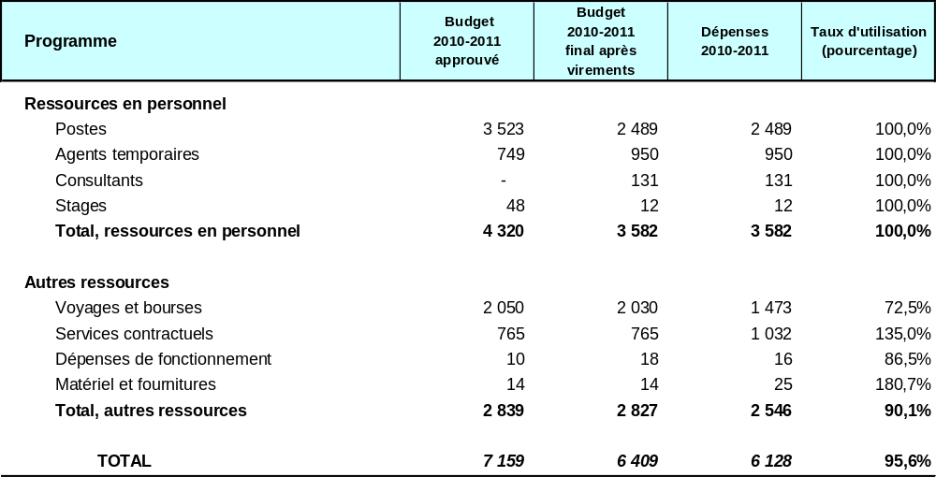

A. Budget 2010-2011 après virements

Le budget 2010-2011 après virements par rapport au budget 2010-2011 approuvé fait apparaître une diminution des dépenses de personnel due aux postes vacants ainsi qu’au transfert de personnel du programme pendant l’exercice biennal.

B. Utilisation du budget en 2010-2011

La sous-utilisation des dépenses autres que celles de personnel est due principalement aux économies réalisées grâce aux coûts-efficacité liés aux voyages et au report de quelques activités. Le surcoût des services contractuels est le résultat de la hausse des frais d’interprétation liée à l’organisation de quatre IGC et de trois IWG en 2010 et 2011 contre les quatre IGC prévus dans le programme et budget 2010-2011.

Programme 5 Le système du PCT

Chef de programme M. J. Pooley

Réalisations en 2010-2011

Le Bureau international a reçu en 2011 près de 181 900 exemplaires originaux, soit une augmentation de 11% par rapport à 2010. La part de dépôts entièrement électroniques a continué d’augmenter en 2011 et représente actuellement 82% de l’ensemble des dépôts. Alors que l’anglais reste de loin la langue de dépôt la plus utilisée, elle est en recul par rapport au japonais, au chinois et au coréen. La part des demandes selon le PCT déposées en japonais, chinois et coréen est passée de 29% en 2010 à 33% en 2011. Le coût moyen du traitement d’une demande selon le PCT publiée a diminué de 9% en 2011 par rapport à 2010, pour s’établir à 747 francs suisses. Cette diminution s’explique par le fait que le nombre des demandes selon le PCT publiées en 2011 à été supérieur de 7,7% à celui de 2010 tandis que le total des coûts diminuait légèrement. La qualité s’est notablement améliorée de 2007 au premier semestre de 2011. Toutefois, au second semestre, on a constaté une baisse de la qualité due à une intensification des retards dans la republication des demandes PCT comme dans la transmission de la notification de réception d’une demande selon le PCT. Des informations et détails supplémentaires figurent à l’annexe sur les indicateurs relatifs aux opérations du PCT.

Le perfectionnement du système du PCT est demeuré en 2010-2011 une importante tâche pour les États membres et le Bureau international. Sur la base d’une étude du Bureau international intitulée “Nécessité d’améliorer le fonctionnement du système du PCT”, le Groupe de travail du PCT a, à sa session de juin 2010, approuvé une série de recommandations couvrant différentes mesures que devraient prendre le Bureau international, les déposants, les États contractants et les offices nationaux (agissant à titre national et international) afin de rendre le système du PCT plus efficace et pour le traitement des demandes de brevet et pour la diffusion d’informations techniques, le transfert de technologie et l’assistance aux pays en développement. Les activités de mise en œuvre de ces recommandations se sont poursuivies d’un bout à l’autre de l’exercice biennal. Les efforts déployés pour améliorer la qualité des rapports de recherche internationale et d’examen préliminaire international ont eu pour résultat la décision des États membres de créer pour les offices nationaux un système d’observations par les tiers et un système de retour d’information sur la qualité, qui deviendront tous les deux opérationnels en 2012. Les discussions se poursuivent sur d’autres propositions dont l’objet est d’améliorer la qualité et l’utilité des rapports de recherche et d’examen préliminaire du PCT comme, en particulier, l’élaboration de “paramètres de qualité” pour les rapports internationaux et les moyens de mesurer plus directement l’utilité de ces rapports pendant la phase nationale des procédures.

Des progrès significatifs ont été réalisés dans l’utilisation des outils technologiques destinés à la diffusion de l’information dans le cadre du PCT et la sensibilisation des utilisateurs du PCT. Des séminaires sur le Web sur le thème du PCT ont été organisés gratuitement dans 10 langues avec près de 1300 personnes et plus de 7400 personnes de 142 pays ont suivi le cours d’enseignement à distance de base sur le PCT. Élément essentiel expliquant le succès constant du système du PCT, le personnel du PCT a continué de déployer des efforts durables en vue de maintenir un contact et d’entretenir des liens étroits avec les déposants.

Le Bureau international a continué de déployer des efforts dans le cadre de diverses activités de coopération spécialement conçues pour les États membres du PCT, les offices et les administrations internationales, ainsi que les pays souhaitant adhérer au traité. Ces activités ont notamment porté sur la formation du personnel, et sur des aspects techniques, juridiques, opérationnelles et administratives visant à améliorer la mise en œuvre du PCT et à promouvoir son utilisation aux niveaux tant national que régional. Les activités de formation et les séminaires ont été en particulier axés sur les offices des pays en développement et des PMA, ainsi que les universités, instituts de recherche et milieux intéressés dans ces pays. Dans le cadre des activités de coopération technique, l’accent a été mis sur l’échange électronique de documents et de données entre le Bureau international et les offices, ce qui s’est traduit par la réception en 2011 sous forme électronique par le Bureau international de 86% des documents envoyés par les offices. Le Bureau international recueille systématiquement des avis auprès des États membres du PCT, des offices et des administrations internationales en vue d’améliorer ces activités de coopération.

Mise en œuvre du Plan d’action pour le développement

Une part importante des activités menées au titre du programme concerne la promotion du système du PCT et la coopération et l’assistance techniques en faveur des pays en développement et des PMA. Ces activités contribuent directement à la mise en œuvre des recommandations n^{os} 10, 11 et 31 du Plan d’action pour le développement. En outre, au cours de 2010, une étude intitulée “Nécessité d’améliorer le fonctionnement du système du PCT” (PCT/WG/3/2) a été établie. Cette étude traitait notamment de la question de savoir dans quelle mesure le système du PCT avait atteint l’un de ses principaux objectifs, à savoir appuyer le transfert de technologie et l’assistance technique en faveur des pays en développement et, à cet égard, elle a abordé la question de savoir comment le développement futur du PCT pourrait être harmonisé avec l’application des recommandations du Plan d’action pour le développement, notamment celles des groupes A et C. Les délibérations sur ces questions se sont poursuivies en 2011, sur la base de nouvelles études dont la réalisation a été demandée par les États membres au Bureau international et présentées à la quatrième session du Groupe de travail du PCT.

Données relatives à l’exécution

Résultat escompté : Maîtrise du coût de la réception, du traitement et de la traduction d’une demande internationale
Indicateurs d’exécution | Niveaux de référence | Données relatives à l’exécution | Code de couleurs
Indicateurs de volume de travail (voir l’annexe) | Nombre total d’exemplaires originaux en 2009 : 158 800 | Voir annexe “Background”  Nombre total d’exemplaires  2010 : 162 000  2011 : 181 900 | Objectif pleinement atteint
Indicateurs de productivité (voir l’annexe) | Coût unitaire total en 2009 : 821 francs suisses | Voir annexe “Coût unitaire du traitement d’une demande” et “Productivité en matière d’examen de forme”  Coût unitaire total  2010 : 756 francs suisses  2011 : 747 francs suisses | Objectif pleinement atteint
Résultat escompté : Maintien de services de qualité à l’intention des utilisateurs du PCT
Indicateurs d’exécution | Niveaux de référence | Données relatives à l’exécution | Code de couleurs
Indicateur de qualité du PCT (voir l’annexe) | Indice agrégé Q  2009 : 90% | Voir annexe”Indicateur de qualité agrégé en matière d’examen de forme”, “Délais de l’examen de forme”, “Délais de publication” et “Délais de republication”  Indice agrégé Q4  2010 : 95,3%  2011 : 86,2% | Objectif pleinement atteint
Résultat escompté : Utilisation continue d’instruments technologiques aux fins de la diffusion d’informations relatives au PCT et la sensibilisation des utilisateurs du PCT
Indicateurs d’exécution | Niveaux de référence | Données relatives à l’exécution | Code de couleurs
Nombre annuel d’utilisateurs des séminaires sur le Web, des visioconférences, des cours d’enseignement à distance, etc. | Données non disponibles | Participants aux séminaires PCT sur le Web (10 langues) :  2010 : 543  2011 : 755  Utilisateurs des cours d’enseignement de base à distance PCT (10 langues) :  2010 : 4122  2011 : 3319  Visioconférences : offertes certes régulièrement pour la formation et la sensibilisation des utilisateurs du PCT mais adoption jusqu’ici très limitée | Objectif partiellement atteint
Résultat escompté : Relations étroites avec les déposants de demandes selon le PCT dans le monde entier
Indicateurs d’exécution | Niveaux de référence | Données relatives à l’exécution | Code de couleurs
Contacts réguliers avec les déposants de demandes selon le PCT dans le monde entier | Données non disponibles | Assistance régulière et exposés sur le PCT à des réunions d’associations d’agents et de titulaires de propriété intellectuelle aux États-Unis d’Amérique, en Europe, en Asie et en Amérique latine (AIPLA, IPO, ABA, APAA, EPI, ASIPI, AUTM, FICPI, ICC, LES, ACPC, NAPP, etc.) et contacts fréquents avec de grands utilisateurs du PCT | Objectif pleinement atteint
Résultat escompté : Environnement de traitement unifié pour appuyer la procédure selon le PCT
Indicateurs d’exécution | Niveaux de référence | Données relatives à l’exécution | Code de couleurs
Réduction de l’utilisation du système COR par les offices | 25 offices | Le BI a annoncé que le système COR serait mis hors service fin 2011. Le PADOS, un système PCT de commande automatique de documents, l’a remplacé. En 2010, le nombre d’offices qui utilisent le système COR est tombé à 11.  À la fin de 2011, tous les offices sauf deux avaient renoncé au système COR. Il est prévu que ce système s’arrêtera d’être opérationnel au deuxième trimestre de 2012. | Objectif pleinement atteint
Taux de disponibilité de 99% des systèmes aux fins du respect des délais | Taux de disponibilité de 98% pour les systèmes internes et de 99% pour les systèmes externes | Disponibilité des systèmes en pourcentage :  2010 2011  Systèmes internes  Edossier 99,7 98,9*  Systèmes externes  COR 100 100  email 98,1 100  ePCT Pilot n.d. 94**  * En 2011, un incendie a eu pour résultat une immobilisation de 2 jours. Taux de disponibilité de 99,6% des systèmes internes compte non tenu de cet incident  ** L’ePCT étant dans une phase pilote, une disponibilité de 99% n’était pas requise. | Objectif pleinement atteint
Pourcentage d’utilisateurs jugeant les systèmes satisfaisants ou plus que satisfaisants | Données non disponibles | Pourcentage d’utilisateurs jugeant les systèmes satisfaisants suite aux enquêtes menées en 2010 et 2011 :  2010 2011  Satisfaits 74 79,5  Non satisfaits 10,5 12  Inderminés 15,5 8,5 | Objectif pleinement atteint
Résultat escompté : Progrès considérables dans l’établissement d’une procédure selon le PCT entièrement électronique
Indicateurs d’exécution | Niveaux de référence | Données relatives à l’exécution | Code de couleurs
Réception de 85% des documents par voie électronique | 79% des documents | Utilisant le même algorithme pour compter les pages comme dans le niveau de référence, 80% des documents ont été reçus par voie électronique en 2010 et 86% en 2011. | Objectif pleinement atteint
Résultat escompté : Possibilité pour les déposants et les offices d’accéder à des données confidentielles et d’effectuer des transactions par l’intermédiaire du centre de services clients du PCT
Indicateurs d’exécution | Niveaux de référence | Données relatives à l’exécution | Code de couleurs
Classement par pays d’au moins 500 utilisateurs inscrits | Services pas encore opérationnels | Jusqu’en décembre 2011, le service se trouvait à un stade pilote avec seulement 50 utilisateurs environ (ce chiffre a rapidement augmenté après l’ouverture du système à près de 600 utilisateurs de 50 pays au début de mars 2012) | Objectif partiellement atteint
Adoption des services par au moins cinq gros déposants | Services pas encore opérationnels | L’objectif a été littéralement atteint puisqu’une majorité des utilisateurs de la phase pilote représentaient de grands déposants ou agents gérant des nombres considérables de demandes internationales. Toutefois, l’objet principal de cette phase pilote a rapidement changé pour favoriser l’essai de fonctions dans un éventail limité de demandes internationales. Par conséquent, les utilisateurs n’adoptaient pas systématiquement l’ePCT dans le cadre de la séquence des tâches relatives à toutes les demandes internationales comme l’avait envisagé l’objectif initial | Objectif abandonné
Mise en service d’au moins trois fonctions mettant en œuvre un service commun de gestion de l’identité | Services pas encore opérationnels | Les fonctions ont été déployées beaucoup plus rapidement que prévu initialement; 12 grandes fonctions et de nombreuses petites fonctions étaient en service à la fin de période. | Objectif pleinement atteint
Résultat escompté : Coopération renforcée avec les offices et les administrations du PCT et amélioration de la coordination de leurs activités, notamment en ce qui concerne les questions touchant aux opérations, aux procédures, à la formation, et les questions techniques, et juridiques
Indicateurs d’exécution | Niveaux de référence | Données relatives à l’exécution | Code de couleurs
Retour d’information des États membres sur la bonne exécution des activités de coopération réalisées “à la demande” ou dans le cadre de programmes de coopération officiels (évaluation conjointe par le Bureau international et l’office) | Retours d’informations pas encore recueillis systématiquement | 95% de satisfaction globale pour les activités de coopération selon le PCT (2011)  Résultat de l’enquête*  Satisfaits et plus : 58 répondants  Partiellement satisfaits et moins : 3 répondants  Non applicable : 7 répondants  * 68 des 149 offices et administrations internationales ont répondu | Objectif pleinement atteint
Résultat escompté : Présentation de propositions quant à la façon dont le système du PCT dans son ensemble pourrait être amélioré de sorte qu’il produise des résultats qui répondent aux besoins des déposants et des offices désignés de tous types et qui aident les offices à régler rapidement la question des droits pendant la phase nationale
Indicateurs d’exécution | Niveaux de référence | Données relatives à l’exécution | Code de couleurs
Présentation des propositions en temps voulu | Pourcentage de documents de travail publiés sur le site Web de l’OMPI dans le délai de deux mois prescrit : 0% pour PCT/WG/3 | % des documents de travail publiés sur le site Web de l’OMPI avant la réunion :  - PCT/WG/4 (2010) : 33% 5 semaines avant, 66% 4 semaines avant, 100% 3 semaines avant;  - PCT/A/41 (2010) : 100% 8 semaines avant;  - PCT/WG/5 (2011) : 45% 7 semaines avant, 65% 6 semaines avant, 100% 3 semaines avant;  - PCT/A/42 (2011) : 100% | Objectif partiellement atteint
Retour d’information des États membres sur la qualité des propositions | n.d. | Les délégations des États membres représentés aux sessions de 2010 et 2011 du Groupe de travail du PCT ont exprimé leur satisfaction quant aux travaux préparatoires des sessions réalisés par le Secrétariat, notamment les séances d’information informelles tenues à l’approche des réunions, et à la qualité des documents de travail soumis pour examen au groupe de travail (voir les rapports des sessions, document PCT/WG/3/14 Rev. et PCT/WG/4/17) | Objectif pleinement atteint
Adoption des propositions par les organes compétents du PCT | PCT/A/40 : 100% | Adoption de propositions de modification du règlement d’exécution du PCT :  PCT/A/41 : 100%  PCT/A/42 : 100% | Objectif pleinement atteint
Résultat escompté : Plus grande accessibilité des informations juridiques et technologiques relatives à des demandes améliorées mises à la disposition des États membres, des déposants, des instituts de recherche et du public
Indicateurs d’exécution | Niveaux de référence | Données relatives à l’exécution | Code de couleurs
Publication en temps voulu d’informations complètes pouvant être consultées par le public relatives aux demandes selon le PCT | Formats permettant tous les types de recherche non encore disponibles dans certaines langues s’écrivant avec des caractères non latins | Tous les dépôts en XML de documents chinois disponibles sur PATENTSCOPE depuis juillet 2010. Tous les dépôts en XML de tous les offices récepteurs, y compris l’OEB et le BI en tant qu’office récepteur ont également été mis à disposition sur PATENTSCOPE à compter de juillet 2011. | Objectif pleinement atteint

Budget et dépenses effectives

Dépenses effectives (dépenses de personnel et autres dépenses) – par rapport
au budget 2010-2011 après virements
(en milliers de francs suisses)

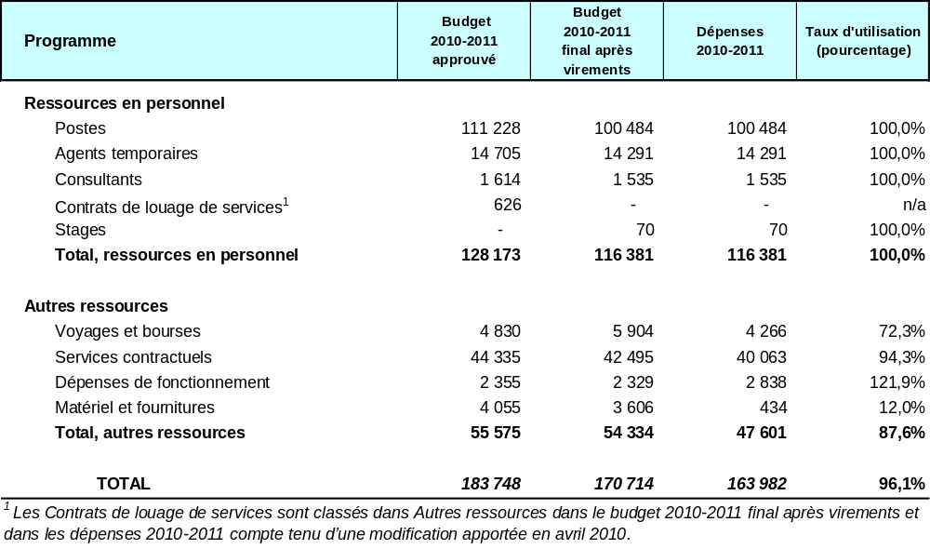

A. Budget 2010-2011 après virements

Le budget 2010-2011 après virements par rapport au budget 2010-2011 approuvé fait apparaître une diminution des dépenses de personnel, essentiellement au sein de la Division des opérations du PCT, due au départ d’un certain nombre de membres du personnel dans le cadre du programme de cessation volontaire de service.

B. Utilisation du budget en 2010-2011

La sous-utilisation des dépenses autres que celles de personnel allouées pour l’exercice biennal est due principalement aux coûts plus bas que prévu des traductions sous-traitées, à une modification de la stratégie de financement de l’infrastructure de reprise après sinistre des opérations selon le PCT (location au lieu d’achat) et à la baisse des frais d’expédition du fait de l’acceptation à plus grande échelle de la communication par voie électronique des formulaires PCT aux déposants.

[L’annexe consacrée aux indicateurs relatifs aux opérations du PCT suit]
Annexe : Indicateurs relatifs aux opérations du PCT

Indicateurs d’exécution pour le résultat escompté
“Amélioration du fonctionnement du Bureau international”

Introduction

À titre d’introduction en ce qui concerne les indicateurs d’exécution pour le résultat escompté “Amélioration du fonctionnement du Bureau international”, il est utile d’examiner l’évolution des trois éléments ci-après :

- la charge de travail du PCT;
- la répartition linguistique de cette charge de travail; et
- les effectifs affectés au traitement de cette charge de travail.

Charge de travail

La charge de travail est mesurée sur la base du nombre d’exemplaires originaux reçus chaque année par le Bureau international.

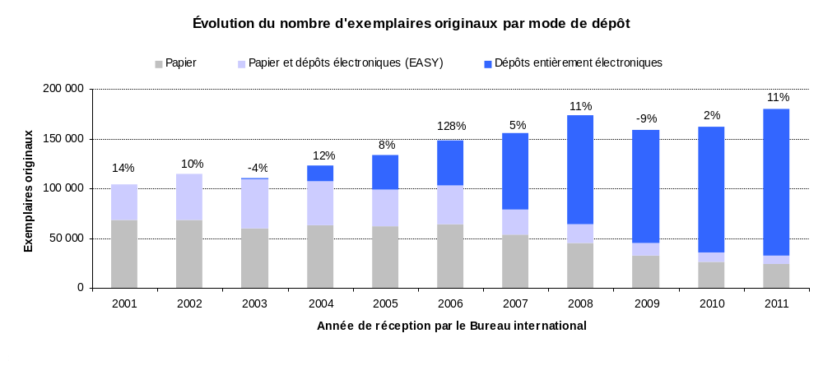

- Le Bureau international a reçu quelque 181 900 exemplaires originaux en 2011, soit une augmentation de 11% par rapport à 2010.

- La part de dépôts entièrement électroniques a continué d’augmenter en 2011 et représente actuellement 82% de l’ensemble des dépôts.

Répartition linguistique

Une des tendances fondamentales au sein du Bureau international est l’augmentation de la diversité linguistique des dépôts, sous l’effet notamment d’une utilisation accrue du système du PCT dans les pays d’Asie orientale.

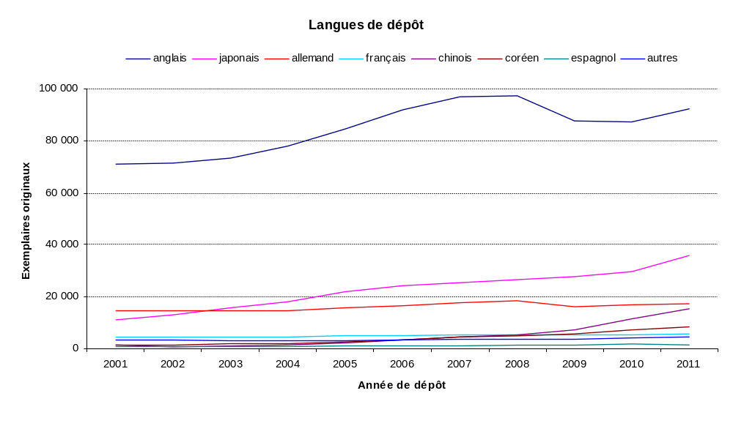

Comme il ressort de ce graphique, alors que l’anglais reste de loin la langue de dépôt la plus utilisée, elle est en recul par rapport au japonais, au chinois et au coréen. La part des demandes selon le PCT déposées en japonais, chinois et coréen est passée de 29% en 2010 à 33% en 2011. S’agissant des langues autres que l’anglais, la situation est la suivante :

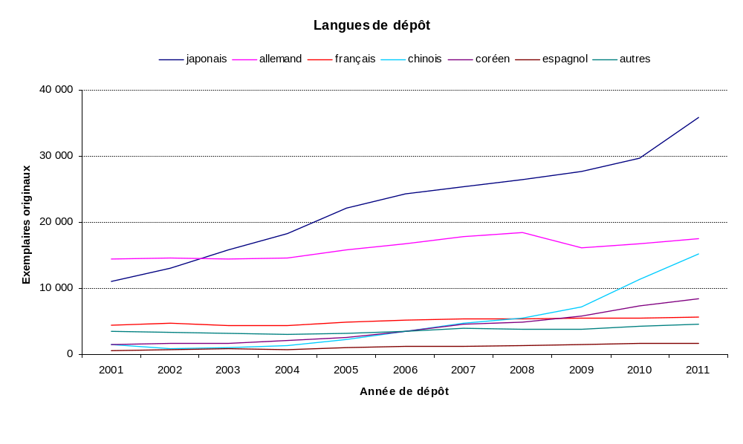

Ces évolutions pèsent lourdement sur le Bureau international car il faut plusieurs années pour ajuster la composition linguistique des effectifs de la Division des opérations du PCT.

Effectifs

Le diagramme ci-après indique l’effectif de la Division des opérations du PCT depuis 2001, en équivalent personnel à plein temps (EPPT – effectif total à plein temps plus équivalent à plein temps du personnel à temps partiel).

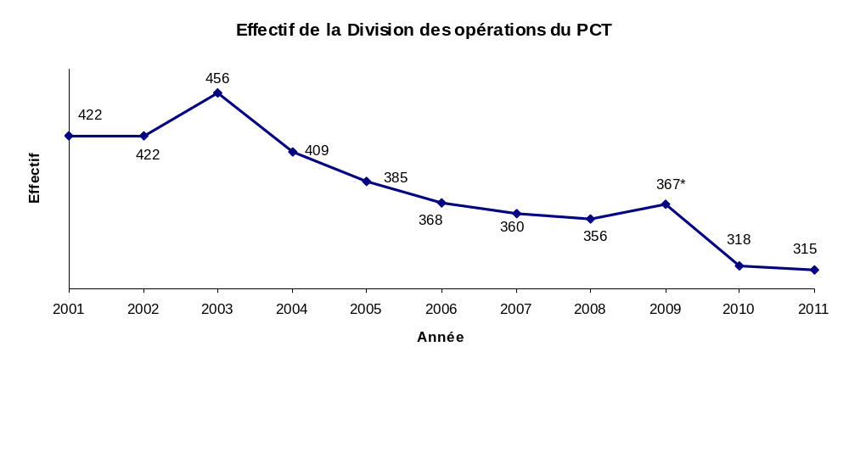

- Les effectifs de la Division des opérations du PCT ont diminué de 1% en 2011 (3 personnes de moins qu’en 2010).

Coût unitaire du traitement d’une demande

La productivité du Bureau international dans le traitement des demandes selon le PCT peut être mesurée à l’aide du coût unitaire de traitement, défini comme le coût total moyen de la publication d’une demande selon le PCT. Le coût total moyen est déterminé par les dépenses totales du PCT auxquelles s’ajoute une partie des dépenses liées aux activités d’appui et de gestion. Le coût unitaire englobe donc le coût de toutes les activités du PCT, y compris la traduction, la communication, la gestion, etc.

Dans le calcul du coût unitaire, le coût de production comprend le coût direct et le coût indirect. Le coût direct correspond aux dépenses assumées par le Bureau international (administration du système du PCT et programmes du PCT). Le coût indirect comprend les dépenses des unités administratives d’appui (bâtiments, informatique et autres). Ces dernières sont pondérées pour ne prendre en compte que la part imputable au système du PCT. Le coût du stockage des demandes publiées est ajouté au coût unitaire étant donné que le système du PCT doit conserver les demandes pendant 30 ans.

Formellement, le coût unitaire se définit comme suit :

Coût unitaire = | Coût total de production | + Coût du stockage
Coût unitaire = | Nombre de publications | + Coût du stockage

La figure B.1.9 montre l’évolution du coût unitaire du traitement entre 2004 et 2011, avec une ventilation entre coûts directs et coûts indirects.

Figure B.1.9 : Coût unitaire du traitement d’une demande selon le PCT publiée

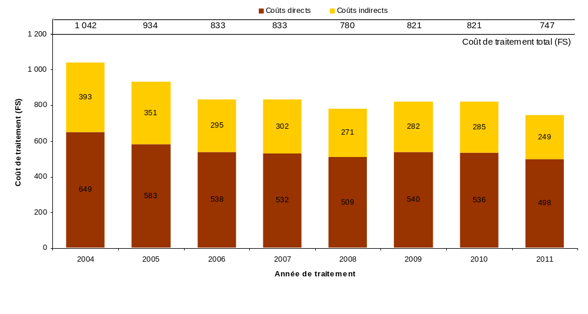
Note : Le coût moyen d’une demande selon le PCT publiée est une estimation obtenue en divisant le coût total de traitement par le nombre de demandes selon le PCT publiées. Les données rétrospectives ont été révisées et peuvent différer de celles figurant dans des publications précédentes.

Source : Base de données statistique de l’OMPI, mars 2012.

- Le coût moyen du traitement d’une demande selon le PCT publiée a diminué de 9% en 2011 par rapport à 2010, pour s’établir à 747 francs suisses. Cette diminution est due au fait que 7,7% de demandes additionnelles selon le PCT ont été publiées en 2011 par rapport à 2010, le total des coûts connaissant une légère baisse (en particulier les coûts indirects).

Productivité en matière d’examen de forme

La productivité du personnel est calculée en divisant la production (c’est-à-dire le nombre de publications du PCT) par l’effectif disponible aux fins de l’examen de forme.

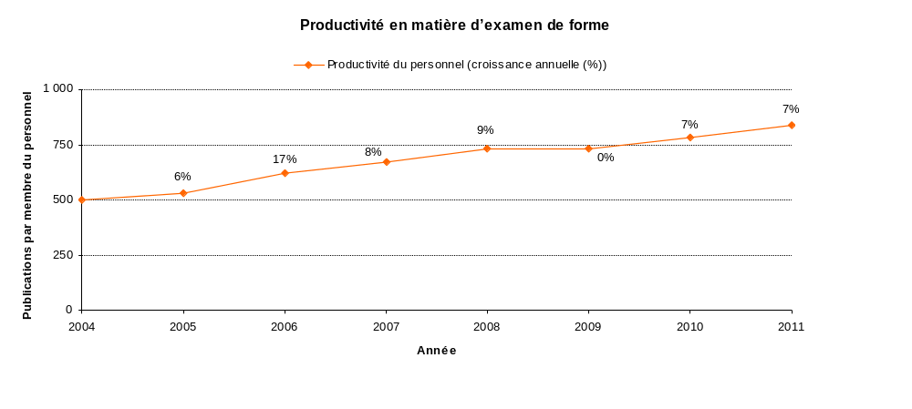

- Jusqu’à présent, la productivité en matière d’examen de forme a augmenté, principalement grâce à l’automatisation de certaines tâches qui a permis de traiter une charge de travail beaucoup plus importante avec moins d’effectifs.

Indicateur de qualité agrégé en matière d’examen de forme

Afin de rendre compte de la qualité d’une manière simple et globale, un indicateur de qualité agrégé a été mis au point à partir de quatre indicateurs de qualité principaux.

L’indicateur de qualité est la moyenne de quatre indicateurs principaux, dont trois sont fondés sur le respect des délais pour les principales transactions entrant dans le cadre du système du PCT : émission du formulaire 301, publication et nouvelle publication. Le quatrième indicateur se rapporte au nombre de vices de qualité aboutissant au code de nouvelle publication R5 (erreurs dans les données bibliographiques imputables pour l’essentiel à des erreurs de saisie manuelle).

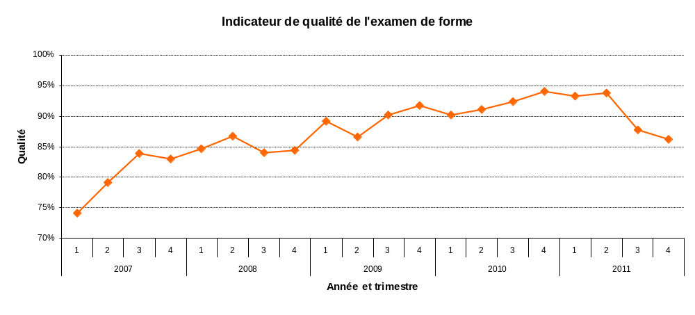

- La qualité telle que mesurée par l’indice agrégé s’est notablement améliorée de 2007 au premier semestre de 2011. Toutefois, au second semestre, une dégradation a été enregistrée. L’accroissement des délais de republication des demandes selon le PCT avec le rapport de recherche internationale est la principale cause de cette régression. Au deuxième trimestre de 2011, environ 86% des demandes étaient republiées dans un délai de deux mois, mais ce chiffre est tombé à 59% au dernier trimestre de 2011. L’accroissement des délais de transmission de la notification de la réception d’une demande selon le PCT était la deuxième cause de cette régression de la qualité, étant donné que 88% des notifications étaient transmises dans un délai de cinq semaines au dernier trimestre de 2011, ce qui correspond à une diminution de 9 points de pourcentage par rapport au résultat du premier trimestre. On trouvera de plus amples détails dans les graphiques ci-dessous.

Délais de l’examen de forme

Cet indicateur rend compte plus en détail d’un des composants de l’indicateur de qualité agrégé, à savoir le temps qu’il faut au Bureau international pour émettre le formulaire 301. Ce formulaire est émis une fois l’examen de forme de la demande terminé. Les déposants apprécient de recevoir ce formulaire le plus rapidement possible car il leur permet de savoir si leur demande contient des vices de forme.

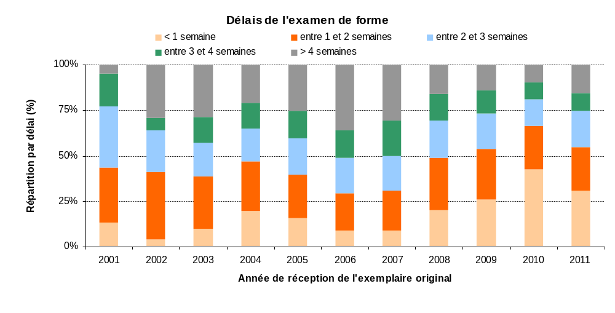

Délais de publication

Cet indicateur rend compte plus en détail d’une des composantes de l’indicateur de qualité agrégé, à savoir le temps qu’il faut au Bureau international pour publier la demande. L’article 21.2)a) du PCT prévoit que “… la publication internationale de la demande internationale a lieu à bref délai après l’expiration d’un délai de 18 mois à compter de la date de priorité de cette demande”.

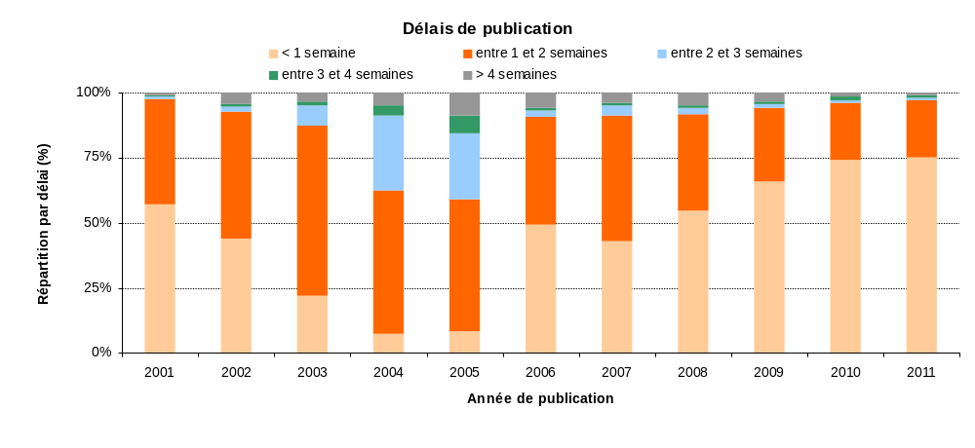

Délais de republication

Cet indicateur rend compte plus en détail d’un des composants de l’indicateur de qualité agrégé, à savoir le temps qu’il faut au Bureau international pour republier la demande avec le rapport de recherche internationale. En raison des retards de communication de ces rapports par les administrations chargées de la recherche internationale, plusieurs demandes internationales sont publiées sans le rapport. Lorsque ce rapport devient disponible, la demande internationale doit être republiée le plus vite possible avec le rapport de manière à compléter la publication internationale.

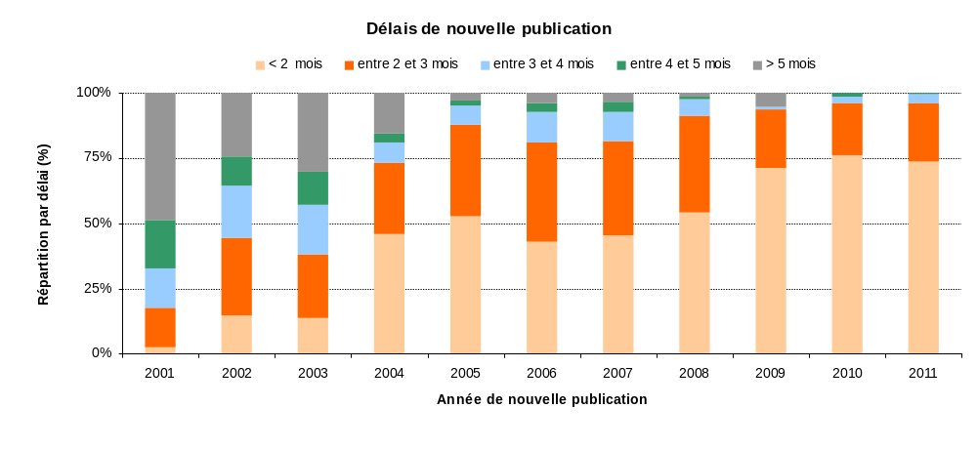

Qualité de la traduction

La qualité de la traduction des abrégés et des rapports établis sous la responsabilité du Bureau international fait l’objet d’un contrôle de qualité par échantillonnage. Les résultats sont classés dans deux catégories : traductions jugées acceptables et traductions jugées non acceptables. Cet indicateur d’exécution indique la qualité des traductions telle qu’elle ressort des échantillons.

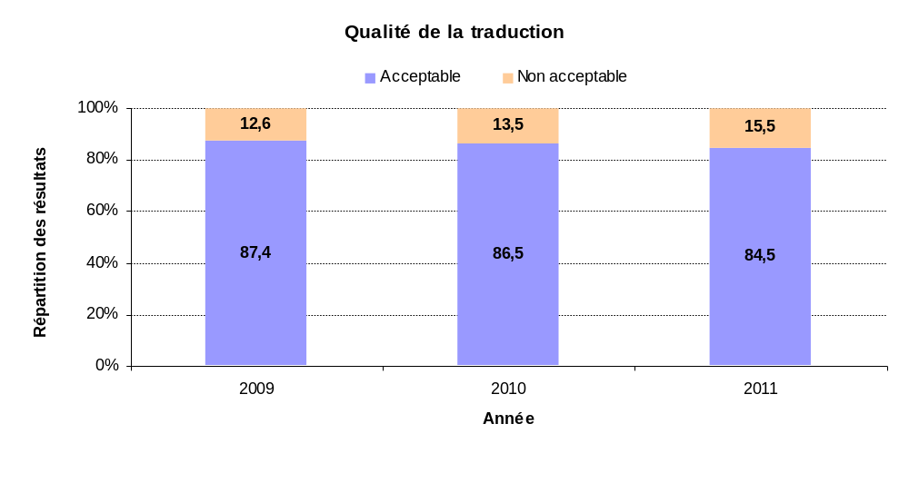

Dépôts auprès du Bureau international agissant en tant qu’office récepteur

Ce tableau indique les 15 principaux offices récepteurs classés en fonction du nombre de demandes déposées selon le PCT de 2005 à 2010. En principe, une demande selon le PCT est déposée auprès de l’office des brevets national du pays d’origine du déposant ou d’un office de brevets régional agissant au nom de la juridiction dont relève le déposant. Le Bureau international est compétent pour agir en qualité d’office récepteur pour les déposants de l’un quelconque des États contractants du PCT. L’évolution des dépôts auprès du Bureau international, son classement par rapport au nombre de dépôts d’autres offices récepteurs, ainsi que sa part de marché sont indiqués dans ce tableau.

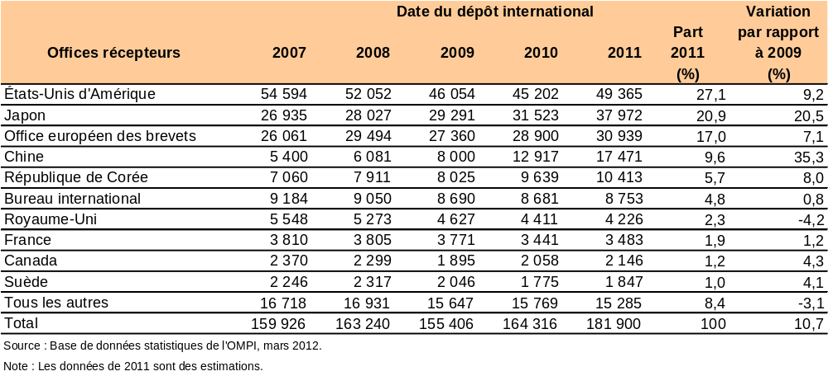

[Fin de l’annexe]

Programme 6 Systèmes de Madrid, La Haye et Lisbonne

Chef de programme Mme Binying Wang

Réalisations en 2010-2011

Système de Madrid

En 2010-2011, Israël, le Kazakhstan, le Soudan et le Tadjikistan ont adhéré au Protocole de Madrid, ce qui s’est traduit pas une augmentation du nombre de parties au Protocole, qui s’établit à 84 et du nombre de membres de l’Union de Madrid, qui s’élève à 85. Avec l’adhésion du Tadjikistan au Protocole de Madrid en 2011, un seul pays reste partie à l’Arrangement (Algérie). Un nombre élevé d’activités de promotion destinées aux membres actuels, mais aussi aux membres potentiels, ont été menées. L’accent a été notamment mis sur la promotion d’une meilleure utilisation du système de Madrid, en particulier dans les pays où une sous-utilisation de ce dernier a pu être observée.

En outre, le Bureau international a aidé plusieurs États à préparer leur future adhésion au Protocole de Madrid comme notamment la, Colombie, le Costa Rica, l’Inde, le Mexique, la Nouvelle-Zélande, les Philippines, la République dominicaine et la Trinité-et-Tobago. Ces futures adhésions potentielles renforceront considérablement la portée géographique du système de Madrid system qu’elles rendront plus intéressant à utiliser, offrant aux titulaires de marques une possibilité simple, efficace et rentable d’obtenir et de préserver la protection de leurs marques dans une zone géographique élargie.

Après une baisse marquée de près de 17% en 2009 à cause de la crise financière mondiale, l’activité a repris dans le domaine des marques à l’échelle internationale en 2010, l’OMPI recevant 39 687 et 42 270 demandes d’enregistrement en 2010 et 2011 respectivement. 2011 a donc été une année record pour ce qui est des demandes internationales reçues. Du total des demandes reçues, 6,9 et 7,4% ont émané de pays en développement et de PMA respectivement en 2010 et 2011. Le nombre de nouveaux enregistrements traités s’est élevé à 78 244 durant l’exercice biennal, les renouvellements totalisant 43 703. Les chiffres concernant les enregistrements et les renouvellements ont été inférieurs aux chiffres prévus et ce principalement parce que les objectifs avaient été fixés en 2008 avant la crise financière.

La durée de traitement moyenne de tous les documents reçus (sans irrégularités) s’est élevée à de
3,5 à 4 semaines, 88% des documents étant traités dans un délai de 23 jours. La durée de traitement moyenne des nouvelles demandes a été de 32 jours de calendrier en 2011 (33 en 2010). Le nombre d’Irrégularités concernant la classification s’est élevée à 19,9 et 23,8% des demandes en 2010 et 2011 respectivement.

Le nombre des décisions des offices (y compris les refus et les déclarations d’octroi de protection) a augmenté de 27,6% en 2011 (pour un total of 315 177), dont près de 50% ont porté sur des déclarations d’octroi de protection. Quelque 43% ont été reçues par voie électronique.

Les efforts d’automatisation déployés durant l’exercice biennal ont notamment consisté à promouvoir le traitement automatique des refus provisoires, des décisions définitives et des déclarations d’octroi de la protection. Ils ont eu pour résultat des gains d’efficacité d’environ 20% par an pour ces types de documents. À la fin de 2011, quelque 12 États contractants envoyaient les refus provisoires et les décisions définitives par voie électronique, 64% de tous les refus provisoires étant maintenant envoyés de cette manière. Huit États contractants ont été automatisés avec succès, ce qui représente 87% des fichiers reçus par voie électronique.

Un outil de prétraduction automatique a été mis en place en juin 2010, ce qui a eu pour résultat le traitement automatique d’un nombre élevé d’indications de produits et services dans de nouvelles demandes. Le gain d’efficacité qui en a résulté pour la traduction s’élevait à 35% à la fin de 2011. Cet outil continue d’être peaufiné au titre du projet du gestionnaire des produits et services.

La première phase du programme de modernisation informatique est arrivée à sa fin, seul le projet pilote d’architecture technique future devant être achevé. Il est prévu que le projet pilote sera conclu en 2012, quelques offices exploitant alors les services Web de l’OMPI pour le dépôt des demandes de marque internationales.

La deuxième phase du programme de modernisation informatique fait intervenir le passage de toutes les fonctions commerciales des systèmes de Madrid et de La Haye de leur ancienne technologie à une architecture technique moderne sur l’Internet. Les négociations contractuelles avec le partenaire extérieur sélectionné ont été conclues en décembre 2011 et il est prévu que la deuxième phase commencera en janvier 2012.

Durant l’exercice biennal, le Bureau international a entrepris une procédure de simplification des processus internes afin de renforcer l’efficacité, la souplesse et la convivialité du système de Madrid. Cette initiative a reçu l’appui des discussions du Groupe de travail sur le développement juridique du système de Madrid (introduction de la division, précisions sur la question de la traduction et la modification de l’article 9sexies). En outre, le Forum juridique du système de Madrid a été lancé au début de 2011 suite à une demande présentée au Secrétariat par le groupe de travail “tendant à ce qu’il prenne des mesures en vue de créer un forum électronique consacré à l’examen des questions relatives à l’exigence d’une marque de base et à l’attaque centrale”. Ce forum doit être considéré comme un moyen de faciliter l’échange d’idées sur le présent et l’avenir du système de Madrid.

Le groupe de travail a lancé une procédure d’adoption électronique d’un rapport du groupe de travail qui a abouti à l’adoption du rapport 3,5 mois seulement après la réunion, alors que le délai était d’au moins 6 mois auparavant.

L’entrée en vigueur le 1er janvier 2011 de l’obligation de Déclaration d’octroi de protection a permis aux titulaires de marques de recevoir désormais en temps opportun des informations positives sur l’étendue de la protection de leurs marques. Avec plus de 162 000 de ces déclarations reçues en 2011, cette disposition a été très appréciée des titulaires de marques.

Le système de La Haye

Un certain nombre d’initiatives lancées dans le cadre du Plan stratégique à moyen terme (PSMT) pour 2010-2015 ont commencé à porter leurs fruits en 2010-2011, ce qui a largement mis la gestion du système de La Haye “sur la bonne voie” et favorise son éventuelle amélioration.

Certaines de ces initiatives ont été lancées par les membres de l’Union de La Haye et mises en œuvre avec l’approbation de l’assemblée, notamment l’entrée en vigueur du nouveau règlement d’exécution commun à l’Acte de 1960 et à l’Acte de 1999 de l’Arrangement de La Haye et l’adoption de l’espagnol comme langue de travail. D’autres initiatives, souvent lancées en collaboration avec les offices des membres de l’Union, ont abouti à l’augmentation du nombre d’activités de formation ou de sensibilisation et à l’amélioration générale de la qualité des informations fournies sur le système de La Haye. Enfin, des nouveautés ont été introduites avec la coopération des offices des membres de l’Union comme le raccourcissement du cycle de publication du Bulletin des dessins et modèles internationaux et des initiatives prises en interne, telles que le réaménagement de l’interface de dépôt électronique et le lancement d’une interface de renouvellement électronique, se sont traduites par une amélioration de la qualité des services, ainsi qu’un traitement accéléré et plus efficace des demandes.

Les résultats susmentionnés ont favorisé une augmentation de 41% en 2010-2011 du nombre des enregistrements internationaux en vertu du système de La Haye, davantage de dépôts provenant, en particulier, de pays en développement. Néanmoins, malgré le fait que, au regard du nombre de demandes d’enregistrement de dessins ou modèles déposées, de renouvellements et d’autres inscriptions, le nombre des nouveaux enregistrements est resté bien en-deçà de celui envisagé pour chaque année de l’exercice biennal. Cela s’explique par le fait que les résultats pour 2009 étaient eux-mêmes bien inférieurs aux estimations au moment où les prévisions concernant l’exercice 2010-2011 étaient formulées. Cette situation résultait essentiellement de la combinaison de deux facteurs externes, à savoir la crise économique mondiale et le fait que le nombre d’adhésions à l’Acte de 1999 n’avait pas augmenté comme prévu. À la fin de l’exercice biennal 2010-2011, il y avait certes sept nouvelles parties contractantes mais aucun des pays dont l’adhésion aurait eu une incidence marquée sur les dépôts ne figurait au nombre de ceux qui avaient adhéré.

Le système de Lisbonne

Le nombre de parties contractantes de l’Arrangement de Lisbonne a augmenté, passant à 27 à la suite de l’adhésion de l’ex-République yougoslave de Macédoine. En vue de favoriser l’augmentation du nombre de membres, le Groupe de travail sur le développement du système de Lisbonne, mis en place par l’Assemblée de l’Union de Lisbonne en 2008, procède actuellement à la révision du système en vue de le rendre plus attrayant pour les utilisateurs et les nouveaux membres potentiels de l’Arrangement, tout en préservant ses principes et ses objectifs. Le groupe de travail est ouvert à la participation de tous les membres et observateurs de l’OMPI. Il s’est réuni trois fois durant l’exercice biennal afin d’examiner les résultats du questionnaire diffusé par le Bureau international en 2009 et une étude établie par le Bureau international concernant le rapport entre les systèmes régionaux de protection des indications géographiques et le système de Lisbonne, ainsi que les conditions de l’éventuelle adhésion d’organisations intergouvernementales à l’Arrangement de Lisbonne (août-septembre 2010), le projet de dispositions sur plusieurs questions spécifiques (mai 2011) et un projet de nouvel instrument (PNI) qui contient le projet de dispositions susmentionné tel que révisé sur la base des observations faites durant la session en mai 2011, ainsi que tout autre projet de disposition qu’il serait nécessaire d’intégrer pour rendre le projet de nouvel instrument aussi complet que possible, tout en laissant en suspens la question de savoir au moyen de quel instrument juridique il pourrait être formellement adopté décembre 2011). Comme suite à la session du groupe de travail en décembre 2011, le Bureau international doit préparer pour la prochaine session (juin 2012) une version révisée du DNI ainsi que le projet de règlement. À plus long terme, le Bureau international a également été invité à établir une étude sur la possibilité de prévoir un mécanisme de règlement des litiges dans le cadre du système de Lisbonne, étant entendu qu’il pourrait être utile d’examiner dans quelles circonstances un mécanisme de règlement des litiges pourrait être approprié et sous quelle forme.

Depuis le 1er janvier 2010, à la suite de la modification du règlement d’exécution de l’Arrangement de Lisbonne adoptée par l’Assemblée de Lisbonne en septembre 2009, une procédure facultative a été mise en place en vue de permettre à l’administration compétente d’un pays contractant d’envoyer une déclaration d’octroi de la protection concernant une appellation d’origine inscrite au registre international. Cette procédure avait dans l’intervalle été utilisée un certain nombre de fois dans des cas dans lesquels la décision avait été prise de ne pas notifier de déclaration de refus à l’égard d’une appellation d’origine. La procédure peut également être utilisée par une administration compétente au cas où elle décide de retirer la déclaration de refus qu’elle avait notifiée à l’égard d’une appellation d’origine. Une autre modification concerne la possibilité qui vient d’être donnée au Directeur général d’établir des instructions administratives relatives aux modalités d’application des procédures concernant les demandes, les notifications et les inscriptions en vertu du règlement d’exécution. Les instructions administratives, établies dans l’intervalle par le Directeur général en vertu de ces dispositions, visent à simplifier les procédures et à autoriser l’utilisation de moyens électroniques pour la transmission des communications entre le Bureau international et les administrations compétentes des États membres. À la fin de 2011, 16 administrations compétentes avaient donné leur consentement à l’utilisation de moyens électroniques à cette fin. En octobre 2011, l’Assemblée de l’Union de Lisbonne a adopté des modifications supplémentaires au règlement en vertu de l’Arrangement de Lisbonne, qui sont entrées en vigueur le 1er janvier 2012, concernant le contenu facultatif des demandes internationales et les conditions obligatoires à remplir pour les notifications d’invalidations.

En mars 2010, d’autres éléments nouveaux dans le domaine informatique ont été enregistrés. Des éditions de la publication officielle du système de Lisbonne, le bulletin OMPI Appellations d’origine, ont été publiées en ligne sur le site Web de l’OMPI. En outre, une nouvelle interface de la base de données Lisbon Express sur le site Web de l’OMPI a été mise en service. De plus, au cours du deuxième trimestre de 2010, une carte du monde interactive relative au système de Lisbonne a été intégrée à ces pages de façon à faire apparaître les pays membres du système et à faciliter l’accès aux informations sur les États membres figurant dans le registre international.

Mise en œuvre du Plan d’action pour le développement

Eu égard à l’intégration des recommandations du Plan d’action pour le développement aux activités de l’Organisation, les recommandations n^{os} 1 et 6 ont été pleinement prises en considération dans les activités menées au titre du programme 6.

Données relatives à l’exécution

Résultat escompté : Utilisation accrue du système de Madrid
Indicateurs d’exécution |  | Niveaux de référence |  | Données relatives à l’exécution | Code de couleurs
2010 2011  Nouveaux  enregistrements 42 800 44 200  Renouvellements 22 700 21 900 |  | 2008-2009  82 485  39 172 |  | 2010 2011  37 533 40 711  21 949 21 754 | Objectif partiellement atteint
Résultat escompté : Utilisation accrue du système de La Haye
Indicateurs d’exécution |  | Niveaux de référence |  | Données relatives à l’exécution | Code de couleurs
2010 2011  Nouveaux  enregistrements 3 100 4 000  Dessins et modèles  contenus dans  ces enregistrements 12 000 14 000  Renouvellements 2 600 2 600  Autres inscriptions 4 000 4 500 |  | 2008-2009  3 283  17 920  5 869  7 794 |  | 2010 2011  2 216 2 363  11 238 11 077  2 793 2 822  4 247 4 326 | Objectif partiellement atteint
Résultat escompté : Traitement accéléré et économique des demandes et des enregistrements dans le cadre des procédures de Madrid et de La Haye
Indicateurs d’exécution | Niveaux de référence |  | Données relatives à l’exécution |  | Code de couleurs
Réduction du temps de traitement global à 3,5 semaines pour tous les documents non entachés d’irrégularités dans le cadre des procédures de Madrid | 95% des documents traités dans un délai de 3 semaines |  | 88% des documents traités dans un délai de 23 jours |  | Objectif pleinement atteint
Réduction du temps de traitement global à 3 semaines, sous réserve de l’absence d’irrégularités, dans le cadre des procédures de La Haye | Quatre semaines |  | Trois semaines (La Haye) |  | Objectif pleinement atteint
Résultat escompté : Qualité accrue du service et de l’information en ce qui concerne les systèmes de Madrid, La Haye et Lisbonne
Indicateurs d’exécution | Niveaux de référence |  | Données relatives à l’exécution |  | Code de couleurs
Pourcentage des dossiers qui satisfont aux normes de qualité (cohérence des travaux de classement, d’examen et de traduction et taux d’erreurs marginal) | 80% sans lettre signalant des irrégularités (Madrid)  Information disponible sur le site Web de l’OMPI à la fin de 2009 (Lisbonne) |  | Demandes de Madrid sans irrégularité concernant la classification  2010 2011  80,1% 76,2%  Lisbonne : nouvelle interface Lisbon Express; éditions en ligne du Bulletin officiel du système de Lisbonne mises à disposition sur le site Web de l’OMPI; carte mondiale interactive affichée sur le site Web de l’OMPI. |  | Objectif pleinement atteint
Pourcentage d’offices, de déposants et de titulaires qui sont passés du papier au mode électronique pour l’envoi de communications ou de notifications et pour le dépôt de demandes d’enregistrement dans les systèmes de Madrid, La Haye et Lisbonne | 34% des documents reçus par voie électronique dans le cadre du système de Madrid  50% de dépôts par voie électronique; 0% de renouvellements par voie électronique (La Haye)  Les dispositions autorisant les communications électroniques ne sont applicables que depuis le 1er janvier 2010 (Lisbonne) |  | Documents de Madrid déposés par voie électronique :  2010 2011  46% 60%  La Haye  Enregistrements : 80% de dépôts par voie électronique  Renouvellements : 60% par voie électronique  Lisbonne : 16 autorités compétentes ont donné leur consentement à l’utilisation de moyens électroniques. |  | Objectif pleinement atteint
Résultat escompté : Amélioration des procédures prévues dans le cadre des systèmes de Madrid, La Haye et Lisbonne
Indicateur d’exécution | Niveaux de référence |  | Données relatives à l’exécution |  | Code de couleurs
Adoption de dispositions établissant de nouvelles procédures dans le cadre des systèmes de Madrid, Lisbonne et La Haye | Procédures actuellement établies en vertu du règlement d’exécution et des instructions administratives applicables  Aucune procédure actuelle n’a été optimisée sur le plan informatique |  | L’automatisation des décisions par les offices (refus, octroi de protection, décisions finales) a permis le traitement complètement automatisé 193 054 transactions, soit 54% du nombre total des décisions pour le système de Madrid reçues par le Bureau international en 2011.  La Haye : entrée en vigueur en 2010 du règlement d’exécution commun rationalisé. Modifications supplémentaires à ce règlement qui introduisent de nouvelles procédures adoptées par l’Assemblée de La Haye en 2011. L’espagnol est devenu le 1er avril 2010 une langue de travail à part entière (La Haye)  Lisbonne : introduction de nouvelles procédures avec effet au 1er janvier 2010; nouvelles procédures supplémentaires adoptées en 2011  Madrid : une modification a été apportée au règlement d’exécution commun avec effet au 1er janvier 2012. D’autres modifications possibles débattues à la réunion du groupe de travail en 2011 ont été reportées à plus tard et elles seront examinées à la réunion du groupe de travail de 2012 |  | Objectif pleinement atteint
Résultat escompté : Élargissement de la portée internationale du système de Madrid
Indicateurs d’exécution | Niveaux de référence |  | Données relatives à l’exécution |  | Code de couleurs
Protocole de Madrid : huit nouvelles parties contractantes | 83 au total |  | Quatre nouvelles parties contractantes : Israël, Kazakhstan, Soudan et Tadjikistan |  | Objectif partiellement atteint
Arrangement de Lisbonne : deux nouvelles parties contractantes | 26 au total |  | Une adhésion : ex-République yougoslave de Macédoine |  | Objectif partiellement atteint
Acte de Genève : huit nouvelles parties contractantes | 36 parties contractantes de l’Acte de Genève |  | Sept nouvelles parties contractantes : Azerbaïdjan, Finlande, Monaco, Monténégro, Norvège, Rwanda, Tadjikistan |  | Objectif pleinement atteint
Résultat escompté : Nombre accru d’activités de formation, de sensibilisation et de prise de contact avec les utilisateurs proposées par l’OMPI, aussi bien au siège qu’au niveau national, afin d’étendre et d’améliorer l’utilisation des systèmes de Madrid et de La Haye
Indicateurs d’exécution | Niveaux de référence |  | Données relatives à l’exécution |  | Code de couleurs
Pourcentage des participants d’une activité de formation utilisant les connaissances et les compétences nouvellement acquises dans leur travail, par office et par pays | Données non disponibles |  | Données non disponibles |  | Objectif abandonné
Nombre de professionnels et autres acteurs déterminants qui participent aux différentes activités de sensibilisation, par office et par pays | Données non disponibles |  | Plusieurs activités de sensibilisation ont eu lieu en Asie (Chine et Japon), Europe (y compris en Bulgarie, à Chypre, en Espagne, en France, en Pologne, en Turquie) et aux États-Unis d’Amérique. En outre, deux séminaires sur le système de Madrid ont eu lieu à Genève. Ces activités – promotion d’une meilleure utilisation – ont eu pour résultat un chiffre record de demandes internationales et de désignations ultérieures en 2011, en dépit des conditions économiques et du fait qu’il n’y a eu aucune nouvelle adhésion au système de Madrid en 2011.  15 activités de sensibilisation : quatre séminaires itinérants en Chine avec 400 participants; 2 séminaires régionaux arabes avec 70 participants; 4 séminaires sur place avec 120 participants; et 5 ateliers avec 200 participants (La Haye) |  | Objectif pleinement atteint
Résultat escompté : Accès accru aux marchés mondiaux des produits et des services en provenance de pays en développement
Indicateur d’exécution | Niveau de référence |  | Données relatives à l’exécution |  | Code de couleurs
Pourcentage de demandes internationales en provenance des pays en développement | 5,6% du nombre total de demandes reçues en 2009 (Madrid)  Un déposant (La Haye)  Fin 2009, 55 enregistrements internationaux en vigueur (sur 817) provenaient de pays en développement (Lisbonne) |  | 6,9% (2010) 7,4% (2011) (Madrid)  0,85% du total des demandes reçues en 2010-2011 (La Haye)  Fin 2011, 58 enregistrements internationaux en vigueur (sur 795) provenaient de pays en développement (Lisbonne) |  | Objectif pleinement atteint
Résultat escompté : Possibilité de développer la base de données des signes distinctifs de propriété intellectuelle
Indicateur d’exécution | Niveau de référence |  | Données relatives à l’exécution |  | Code de couleurs
Base de données unique faisant foi pour toute l’information sur les produits en ce qui concerne les enregistrements dans le cadre du Protocole de Madrid, du Système de La Haye, de l’Arrangement de Lisbonne et de l’article 6ter de la Convention de Paris | Deux bases de données distinctes |  | Lancement de la nouvelle version de ROMARIN, incorporant toutes les fonctions de Madrid Express  Mise hors service de Madrid Express en mars 2011  Lancement de la base de données mondiale sur les marques en 2011 |  | Objectif pleinement atteint

Budget et dépenses effectives

Dépenses effectives (dépenses de personnel et autres dépenses) – par rapport
au budget 2010-2011 après virements
(en milliers de francs suisses)

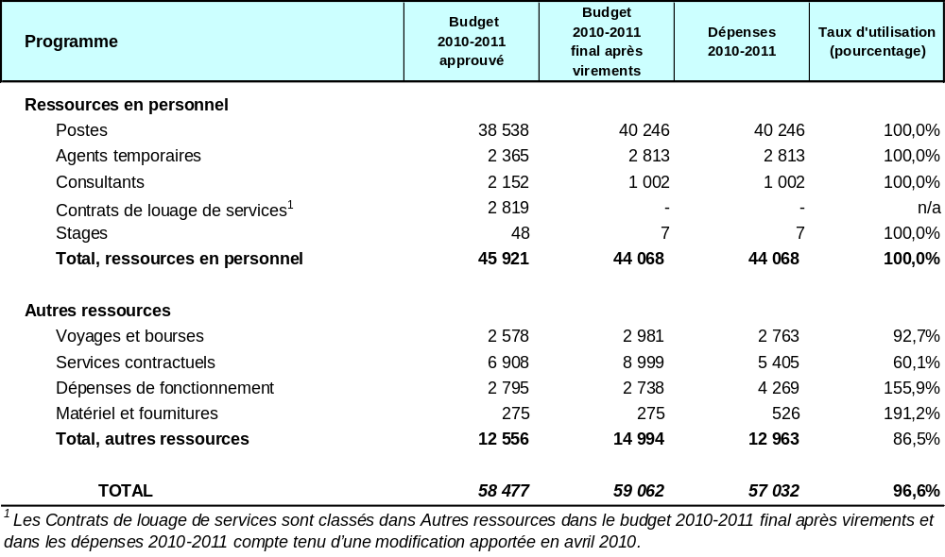

A. Budget 2010-2011 après virements

Le budget 2010-2011 après virements par rapport au budget 2010-2011 approuvé fait apparaître une diminution des dépenses de personnel due au départ de membres du personnel dans le cadre du programme de cessation volontaire de service en 2010.

B. Utilisation du budget en 2010-2011

L’utilisation plus modeste que prévu en 2010-2011 des ressources autres que celles destinées au personnel est due en partie aux gains d’efficacité concernant les voyages de tiers aux Assemblées de Madrid (par exemple émission précoce des billets), la sous-traitance de traductions des opérations de Madrid et une augmentation du nombre des missions se tenant immédiatement l’une avant ou après l’autre. S’agissant du système de La Haye, les dépenses ont été inférieures aux dépenses inscrites au budget, en particulier pour ce qui est des opérations, en raison des taux d’enregistrement plus bas que prévu mais aussi des activités d’information et de promotion (services contractuels).

Programme 7 Arbitrage, médiation et noms de domaine

Chef de programme M. J. C. Wichard

Réalisations en 2010-2011

Le Centre d’arbitrage et de médiation de l’OMPI (“le Centre”) est devenu le principal prestataire international de services rapides et peu onéreux de règlement extrajudiciaire des litiges de propriété intellectuelle, fonction qu’il assure à la fois en mettant à disposition sa compétence juridique et en matière d’organisation et en administrant les plaintes. Cela inclut la prestation de services portant sur les noms de domaine de l’Internet.

En 2010-2011, le Centre a continué de s’efforcer d’optimiser le potentiel de ses procédures afin de répondre aux besoins des titulaires de droits de propriété intellectuelle en matière de rapidité et de rentabilité dans le règlement des litiges concernant ces droits. Cet effort tient essentiellement à une gestion et à un règlement de qualité des litiges instruits dans le cadre de ces procédures, ce qui passe par la formation et la désignation d’arbitres et de médiateurs qualifiés, le maintien d’une infrastructure moderne d’administration des litiges grâce, notamment, aux technologies de l’information, et la gestion active des litiges soumis à l’OMPI avec un soutien assuré aux intermédiaires neutres. Un nombre de plus en plus élevé de parties à des litiges de brevets, de marques et de logiciels en vertu des règlements de l’OMPI ont utilisé le système OMPI de gestion électronique des litiges (ECAF). Procédant à des études portant sur les attentes et l’expérience des utilisateurs, le Centre, en consultation avec un groupe d’experts internationaux, a mis au point et mené une enquête sur le règlement des litiges relatifs aux transactions internationales de technologie dont les résultats sont attendus en 2012. Dans le secteur des noms de domaine, le Centre a créé un mécanisme de dépôt électronique et d’autres outils qui lui ont permis de gérer une augmentation de 23% du nombre des litiges par rapport à sur la base des principes directeurs de l’ICANN régissant le règlement uniforme des litiges relatifs aux noms de domaine (UDRP). Il a publié une importante mise à jour de la synthèse des avis des commissions administratives de l’OMPI sur certaines questions relatives aux principes UDRP, un outil unique en son genre qu’utilisent les parties et les parties prenantes dans le monde entier pour comprendre et appliquer la jurisprudence de l’OMPI en matière de cybersquattage.

L’ouverture d’un bureau du Centre au Centre Maxwell Chambers de Singapour traduit l’importance accrue accordée au règlement des litiges de propriété intellectuelle dans cette région. Outre les orientations qu’il offre sur les clauses de règlement des litiges et l’administration des procédures de l’OMPI, ce bureau a participé à l’organisation de programmes de formation.

Le Centre a aidé les parties prenantes en matière de propriété intellectuelle à établir des procédures de règlement extrajudiciaire des litiges adaptées aux caractéristiques particulières des litiges récurrents dans leurs domaines d’activité. En particulier, il a aidé la société de perception espagnole “Entidad de Gestión de Derechos de los Productores Audiovisuales” (EGEDA) pour ce qui est des règles d’arbitrage spéciales. Suite à un mémorandum d’accord conclu entre l’OMPI et le Conseil international des musées (ICOM), le Centre a aidé à élaborer une procédure de médiation pour les litiges concernant le patrimoine artistique et culturel. Il a répondu à une demande de l’Organisation des Nations Unies pour l’alimentation et l’agriculture (FAO) qui souhaitait son assistance pour élaborer des “Procédures relatives à l’exercice des fonctions de la tierce partie bénéficiaire” et le “Règlement de médiation des litiges relatifs à un accord type de transfert de matériel (ATM)” dans le contexte du Traité international sur les ressources phytogénétiques pour l’alimentation et l’agriculture.

Le Centre a collaboré avec les offices de propriété intellectuelle des Philippines et de Singapour, les aidant à créer des cadres facultatifs de règlement extrajudiciaire des litiges dont ils sont saisis concernant les dépôts et les enregistrements.

Dans le domaine de la collaboration en matière de science et de technologie, le Centre a administré plusieurs dossiers et encouragé l’utilisation d’une manière plus générale du règlement extrajudiciaire des litiges. C’est ainsi par exemple que l’accord type de consortium “DESCA” (Élaboration d’un accord de consortium simple) mis au point pour des projets de recherche financés par la Commission européenne contenait une clause prévoyant le règlement extrajudiciaire des litiges par l’OMPI.

Le Centre s’efforce de montrer la voie à l’élaboration de solutions pour le règlement extrajudiciaire des litiges concernant l’utilisation non autorisée de la propriété intellectuelle sur l’Internet. Axée en particulier sur les nouveaux mécanismes de protection des droits adoptés par l’Internet Corporation for Assigned Names and Numbers (ICANN), l’OMPI s’est livrée à une importante activité de politique générale en réponse à la mise en place envisagée par l’ICANN d’un grand nombre de nouveaux domaines de premier niveau. À cet égard, le Centre a été désigné par l’ICANN comme le prestataire de services de règlement de litiges au titre d’une procédure préalable à l’attribution concernant les “objections pour atteinte aux droits” fondée sur les marques qu’a élaborée le Centre.

Le Centre est demeuré en contact avec les administrateurs de domaines de premier niveau qui sont des codes de pays (ccTLD) dans différentes régions pour la création de politiques de règlement des litiges, par exemple pour .BR (Brazil). Compte tenu de l’émergence au niveau mondial de noms de domaine rédigés dans des caractères locaux, le Centre a mis en place des services de règlement des litiges pour .AE et امارات. (dotEmarat), et .QA and قطر. (dotQatar).

Mise en œuvre du Plan d’action pour le développement

Le Centre a organisé des programmes d’arbitrage et de médiation adaptés aux besoins des responsables et praticiens de la propriété intellectuelle, aidé des offices de propriété intellectuelle à mettre en place des cadres facultatifs de règlement extrajudiciaire des litiges dont ils sont saisis et continué d’aider les autorités nationales compétentes en matière de noms de domaine à établir des bonnes pratiques recommandées en matière d’enregistrement et à mettre en place des mécanismes de règlement des litiges adaptés aux besoins des pays en développement et des pays en transition. Ces activités sont liées aux recommandations n^{os} 1, 6 et 10 du Plan d’action pour le développement.

Données relatives à l’exécution

Résultat escompté : De plus en plus de litiges internationaux ou intranationaux de propriété intellectuelle sont évités ou réglés par la médiation, l’arbitrage et d’autres modes extrajudiciaires de règlement des litiges
Indicateurs d’exécution | Niveaux de référence | Données relatives à l’exécution | Code de couleurs
Le Centre administre le règlement d’un nombre croissant de litiges grâce aux services et ressources qu’il offre en matière de règlement extrajudiciaire des litiges | 220 litiges (fin 2009 – chiffre actualisé) | Au mois de décembre 2011, le Centre avait administré plus de 269 procédures de médiation et d’arbitrage. Le Centre a reçu 49 cas de médiation et d’arbitrage en 2010-2011 (21 en 2010 (chiffre actualisé) et 28 en 2011)  Le Centre fournit régulièrement aux parties des conseils en matière de procédure pour faciliter l’ouverture d’une procédure de médiation ou d’arbitrage concernant leur litige. Ces services de “bons offices” ont concerné des parties demanderesses aussi bien de pays développés que de pays en développement. Le Centre a reçu 30 demandes de services de “bons offices” en 2010-2011. | Objectif pleinement atteint
Résultat escompté : Protection efficace de la propriété intellectuelle dans les gTLD et les ccTLD
Indicateurs d’exécution | Niveaux de référence | Données relatives à l’exécution | Code de couleurs
3000 litiges relatifs aux gTLD génériques réglés selon les principes UDRP | Le Centre a été saisi de 16 770 litiges relatifs à des gTLD qu’il a administrés (fin 2009) | Le Centre a été saisi de 4618 plaintes relatives à des gTLD instruites selon les principes UDRP en 2010-2011. 4068 de ces plaintes ont été résolues pendant cette période, le reste devant l’être en 2012. | Objectif pleinement atteint
300 litiges relatifs aux ccTLD réglés selon les principes UDRP | Le Centre a été saisi de 16 770 litiges relatifs à des gTLD ou à des ccTLD qu’il a administrés selon les principes UDRP (fin 2009) | Le Centre a été saisi de 842 litiges relatifs aux ccTLD réglés selon les principes UDRP en 2010-2011 dont 739 ont été réglés pendant cette période, les autres devant l’être en 2012. | Objectif pleinement atteint
Mise en œuvre par l’ICANN et les unités d’enregistrement des nouveaux gTLD des recommandations de l’OMPI en matière de principes et de procédures | Principes UDRP (à la fin de 2009, seuls les principes UDRP avaient été adoptés pour un certain nombre d’années. Des procédures supplémentaires sont à l’examen) | Le Centre a été désigné par l’ICANN comme le prestataire de services de règlement des litiges pour une procédure préalable à l’attribution concernant les “objections pour atteinte aux droits” fondée sur les marques qu’a élaborée l’OMPI au titre du nouveau programme gTLD de l’ICANN. | Objectif pleinement atteint
Quatre administrateurs de ccTLD supplémentaires dotés de mécanismes de protection de la propriété intellectuelle conçus ou administrés avec l’aide de l’OMPI et conformes aux normes internationales | 62 administrateurs de ccTLD au total (fin 2009) | Quatre administrateurs de ccTLD supplémentaires ont désigné le Centre pour fournir en 2010-2011 des services de règlement des litiges relatifs aux noms de domaine : .br (Brésil), .qa (Qatar) .so (Somalie) et .tj (Tadjikistan). (Un administrateur de ccTLD pour lequel le Centre a fourni des services en 2009 a adopté en 2010-2011 un mécanisme pour lequel le Centre ne fournit pas de services)  Le nombre total d’administrateurs de ccTLD qui ont désigné le Centre pour fournir 2011 des services de règlement des litiges relatifs aux noms de domaine est passé à 65.  En outre, le Centre fournit des services de règlement des litiges pour deux nouveaux domaines de haut niveau à code de pays internationalisé (IDN) :  امارات. (dotEmirat) pour opération par les Émirats arabes unis, et  قطر. (DotQatar) pour opération par le Qatar | Objectif pleinement atteint

Budget et dépenses effectives

Dépenses effectives (dépenses de personnel et autres dépenses) – par rapport
au budget 2010-2011 après virements
(en milliers de francs suisses)

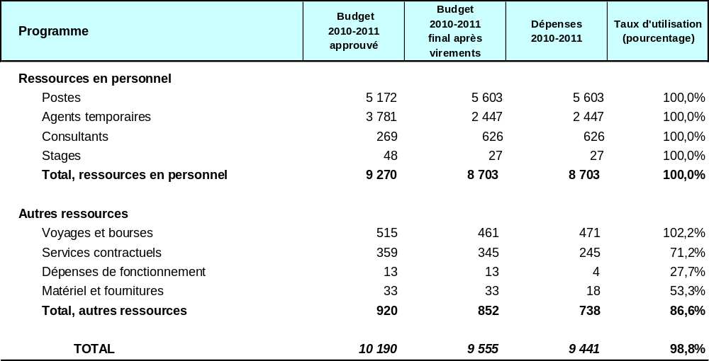

A. Budget 2010-2011 après virements

Le budget 2010-2011 après virements par rapport au budget 2010-2011 approuvé fait apparaître notamment une diminution des dépenses de personnel, en raison principalement du report du recrutement de plusieurs responsables de dossiers et d’une diminution des dépenses autres que celles de personnel, grâce à la centralisation des frais de télécommunication et de stage.

B. Utilisation du budget en 2010-2011

L’utilisation du budget à hauteur de 86,6% pour les dépenses autres que celles de personnel traduit l’annulation ou le retard de certaines dépenses planifiées à la suite de plusieurs événements imprévisibles, de perturbations logistiques au sein du Centre et de perturbations dans les voyages ainsi que des efforts déployés par le Centre pour réduire les dépenses. Ces dépenses prévues concernaient principalement le report d’une conférence, l’annulation d’un atelier et l’ajournement jusqu’en 2012-2013 de l’impression de publications.

Programme 8 Coordination du Plan d’action pour développement

Chef de programme M. G. Onyeama

Réalisations en 2010-2011

Le programme 8 a été créé en 2009 afin de renforcer la mise en œuvre du Plan d’action de l’OMPI pour le développement. Durant l’exercice biennal 2010-2011, il a continué de coordonner et de faciliter l’intégration des recommandations et principes du Plan d’action pour le développement dans les activités de l’Organisation mais aussi de faciliter les travaux du Comité du développement et de la propriété intellectuelle (CDIP). En outre, le programme s’est livré à plusieurs activités visant à aider les États membres à tirer des avantages de la mise en œuvre du Plan d’action pour le développement.

En 2010-2011, le CDIP s’est réuni à quatre reprises. Il a approuvé neuf nouveaux projets liés à 19 recommandations et examiné deux rapports du Directeur général sur la mise en œuvre du Plan d’action pour le développement ainsi que quatre rapports sur l’état d’avancement de la mise en œuvre des recommandations à mettre en œuvre immédiatement et des projets du Plan d’action pour le développement. Le comité est parvenu à un accord sur les mécanismes de coordination et modalités de suivi, d’évaluation et d’établissement de rapports et examiné un document que lui avait transmis l’Assemblée générale sur la description de la contribution des organes compétents de l’OMPI à la mise en œuvre des recommandations du Plan d’action pour le développement qui les concernent. Le comité a également examiné des rapports sur la contribution de l’OMPI aux Objectifs du Millénaire pour le développement des Nations Unies (OMD). En outre, il a examiné deux documents sur les éléments de flexibilité relatifs aux brevets dans le cadre juridique multilatéral et la mise en œuvre législative aux niveaux national et régional et approuvé en partie un futur programme de travail sur les éléments de flexibilité du système de la propriété intellectuelle. Le comité a par ailleurs examiné une étude extérieure sur l’assistance technique fournie par l’OMPI dans le domaine de la coopération pour le développement établie dans le cadre du projet d’amélioration du cadre de gestion axée sur les résultats mis en œuvre par l’OMPI aux fins du suivi et de l’évaluation des activités de développement, et examiné les sept études effectuées dans le cadre des projets sur la propriété intellectuelle et le domaine public, la propriété intellectuelle et la politique en matière de concurrence, ainsi que sur le partenariat ouvert et les modèles fondés sur la propriété intellectuelle. Quelque 55 observateurs ont participé aux travaux du comité pendant l’exercice biennal.

Le programme a continué de veiller à ce que les activités et les projets en rapport avec le Plan d’action pour le développement soient correctement réalisés, suivis et évalués et à ce qu’ils fassent l’objet de rapports. Dans ce contexte, il a poursuivi ses efforts pour garantir une mise en œuvre effective des 19 recommandations à mettre en œuvre immédiatement. Le programme a également continué de coordonner le suivi et l’évaluation de la mise en œuvre des projets approuvés depuis la troisième session du CDIP de même que l’établissement de rapports sur ces projets. De surcroît, il a collaboré avec le programme 11 pour faire du Plan d’action pour le développement une partie intégrante des cours d’enseignement à distance de l’OMPI. Il a par ailleurs contribué aux travaux sur les éléments de flexibilité relatifs à la propriété intellectuelle dans le cadre juridique multilatéral et lancé une initiative sur un cadre de l’OMPI pour la formulation de stratégies nationales de propriété intellectuelle.

Le programme a travaillé en étroite collaboration avec le programme 22 pour intégrer la dimension du développement dans le programme et budget et dans les rapports sur l’exécution du programme. Cela a consisté en particulier à inclure dans les rapports 2010 et 2010-2011 sur l’exécution du programme des données beaucoup plus détaillées sur la contribution de divers programmes à la mise en œuvre des recommandations et projets du Plan d’action pour le développement. En outre, le programme a facilité l’incorporation des 45 recommandations et des principes qu’elles contiennent dans le plan stratégique à moyen terme et contribué à l’élaboration de la procédure budgétaire appliquée aux projets proposés par le CDIP pour la mise en œuvre des recommandations relatives au Plan d’action pour le développement, adopté par l’Assemblée générale de l’OMPI en septembre 2010.

Pour accroître la sensibilisation aux avantages découlant de la mise en œuvre du Plan d’action pour le développement, plusieurs ateliers, réunions d’information et consultations ont été organisés et une brochure intitulée “The WIPO DA – An overview” a été élaborée.

Mise en œuvre du Plan d’action pour le développement

L’objectif du programme 8 est la coordination de la mise en œuvre du Plan d’action de l’OMPI pour le développement. À ce titre, toutes ses activités demeurent guidées par l’esprit des recommandations du Plan d’action pour le développement.

Données relatives à l’exécution

Résultat escompté : Principes du Plan d’action pour le développement intégrés dans les programmes et activités de l’Organisation, y compris dans son activité normative
Indicateurs d’exécution |  | Niveaux de référence |  | Données relatives à l’exécution |  | Code de couleurs
Toutes les activités de l’OMPI sont menées conformément aux principes du plan d’action |  | Des instructions internes en vue d’appliquer ces principes ont été données en 2009 |  | 40 résultats escomptés sur 60 (au titre des 7 objectifs stratégiques de fond) dans le programme et budget 2012-2013 ont une part de développement  Les 45 recommandations du Plan d’action pour le développement ont été incorporées dans le plan stratégique à moyen terme.  Le rapport sur l’exécution du programme comprenait une section pour l’établissement de rapports sur le mise en œuvre des recommandations et projets du Plan d’action pour le développement. |  | Objectif pleinement atteint
Résultat escompté : Mise en œuvre effective du Plan d’action pour le développement par des projets et des activités concrets
Indicateurs d’exécution |  | Niveaux de référence |  | Données relatives à l’exécution |  | Code de couleurs
Nombre de recommandations du Plan d’action pour le développement qui sont mises en œuvre avec succès par l’intermédiaire de projets et d’activités |  | 19 recommandations mises en œuvre avec succès |  | 19 recommandations ont continué à être mises en œuvre avec succès :  - neuf projets sur l’assistance technique (portant sur les recommandations n^{os} 2, 5, 8, 9 et 10)  - cinq projets thématiques portant sur les recommandations n^{os} 7, 16, 19, 20, 23, 24, 27, 30, 31, 32, 33, 38 et 41  - neuf projets thématiques approuvés durant l’exercice biennal (portant sur les recommandations n^{os} 4, 10, 11, 13, 16, 19, 20, 25, 26, 28, 30, 31, 34, 35, 36, 37, 39 et 40) |  | Objectif pleinement atteint
Résultat escompté : Suivi, évaluation et rapports effectifs en ce qui concerne les recommandations
Indicateurs d’exécution |  | Niveaux de référence |  | Données relatives à l’exécution |  | Code de couleurs
Des systèmes de suivi sont utilisés pour tous les projets et pour la prise de décisions |  | Les mécanismes d’évaluation en cours de mise au point avant la fin de 2009 |  | Un système de suivi robuste a été utilisé par les chefs de projet pour suivre la mise en œuvre de 23 projets en cours  Evaluation externe de six projets achevés |  | Objectif pleinement atteint
Les recommandations découlant du suivi et des évaluations sont mises en œuvre avec succès |  | Rapport présenté au sujet de 19 recommandations en avril 2009 |  | Deux rapports du Directeur général sur la mise en œuvre du Plan d’action pour le développement soumis respectivement aux cinquième et septième sessions du CDIP  Quatre rapports de situation sur les recommandations pour mise en œuvre immédiate et sur les projets en cours relatifs au Plan d’action pour le développement ont été soumis à aux sixième et huitième sessions du CDIP. Chaque rapport a bénéficié des orientations des États membres sur le fond et la présentation |  | Objectif pleinement atteint
Nombre d’auto-évaluations et d’évaluations indépendantes réalisées durant l’exercice biennal |  | Aucune auto-évaluation ou évaluation indépendante réalisée en 2008-2009 |  | Auto-évaluations de 19 projets du Plan d’action pour le développement réalisées durant l’exercice biennal |  | Objectif pleinement atteint
Résultat escompté : Soutien aux États membres pour qu’ils tirent parti des avantages de la mise en œuvre du Plan d’action pour le développement
Indicateurs d’exécution | Niveaux de référence |  | Données relatives à l’exécution |  | Code de couleurs
Les processus de politique générale aux niveaux national et intergouvernemental font référence au Plan d’action pour le développement et cherchent à tirer des avantages de ses recommandations | La mise en œuvre des recommandations du Plan d’action pour le développement a débuté en octobre 2007. Les États membres commencent à peine à tenir compte du plan d’action dans les processus de politique générale |  | Trois séminaires régionaux sur la mise en œuvre du Plan d’action pour le développement de l’OMPI ont été organisés en Argentine, au Cameroun et au Kirghizistan.  Deux séminaires nationaux à l’intention des décideurs ont été organisés au Liban et à Oman. |  | Objectif pleinement atteint
Résultat escompté : Meilleure connaissance du Plan d’action pour le développement de la part des États membres, des organisations intergouvernementales, de la société civile et d’autres parties prenantes
Indicateurs d’exécution | Niveaux de référence |  | Données relatives à l’exécution |  | Code de couleurs
Une stratégie de communication et de diffusion est conçue et mise en œuvre | Stratégie de communication ad hoc sur le Plan d’action pour le développement en 2009 |  | Dans le cadre de la stratégie de communication relative au Plan d’action pour le développement, une réunion avec des organisations intergouvernementales sur la coopération aux fins de la mise en œuvre dudit plan ainsi que deux réunions pour universitaires ont été organisées en coopération avec les programmes 20 et 11, et une brochure intitulée “WIPO Development Agenda- An overview” a été mise au point. |  | Objectif pleinement atteint

Budget et dépenses effectives

Dépenses effectives (dépenses de personnel et autres dépenses) – par rapport
au budget 2010-2011 après virements
(en milliers de francs suisses)

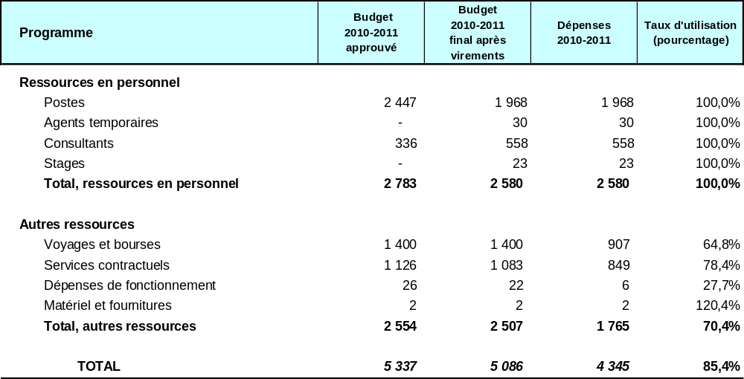

A. Budget 2010-2011 après virements

Le budget 2010-2011 après virements fait apparaître essentiellement une diminution des dépenses de personnel par rapport au budget 2010-2011 approuvé, due aux postes vacants durant l’exercice biennal.

B. Utilisation du budget en 2010-2011

La sous-utilisation des ressources autres que celles consacrées aux dépenses de personnel est avant tout attribuable au retard mis à mettre en œuvre le cadre de la stratégie nationale en matière de propriété intellectuelle ainsi qu’au report de la Conférence internationale sur l’intégration du développement dans la politique en matière de propriété intellectuelle à l’exercice biennal suivant.

Programme 9 Afrique, pays arabes, Asie et Pacifique, pays d’Amérique latine et des Caraïbes, pays les moins avancés

Chef de programme M. G. Onyeama

Réalisations en 2010-2011

Au cœur du programme de coopération pour le développement de l’OMPI se trouve l’objectif qui est de donner aux pays en développement et aux pays les moins avancés (PMA) les moyens de maîtriser la propriété intellectuelle pour renforcer à l’échelle nationale le potentiel et les capacités en matière d’innovation, apports essentiels au développement économique, social et culturel. Inhérente à cet objectif est la capacité de tirer parti des avantages que la propriété intellectuelle et l’innovation donnent à une économie du savoir.

La réalisation de ces objectifs est rendue possible par une combinaison d’activités en matière de stratégie, de politique et de législation, institutionnelle et de renforcement des capacités humaines, qui figurent dans les principaux résultats escomptés du programme 9. Les particularités régionales sont prises en compte au moyen d’indicateurs d’exécution régionaux tandis que les situations nationales le sont au niveau des projets et des activités du pays. Une approche sur mesure et propre à chaque pays fondée sur les besoins est un principe fondamental qui régit la planification et l’exécution du programme.

Principale interface qu’il est entre les États membres et le Secrétariat, le programme a consolidé ce rôle en fournissant une approche méthodologique aux orientations stratégiques des initiatives de propriété intellectuelle et liées à celle-ci dans un pays au moyen du cadre stratégique national en matière de propriété intellectuelle. Cette approche méthodologique a plusieurs avantages : i) elle fournit des instruments adaptables pour évaluer l’état actuel du système de propriété intellectuelle du pays; b) au moyen d’un processus national de consultation multisectorielle, elle fournit une définition fiable des objectifs et priorités stratégiques en matière de propriété intellectuelle tout en cristallisant la manière dont celles-ci peuvent contribuer aux objectifs nationaux de développement; et c) elle permet l’évaluation des besoins spécifiques en matière de propriété intellectuelle en vue de formuler une stratégie nationale de propriété intellectuelle qui soit conforme aux priorités et aux objectifs nationaux de développement et dans les groupes économiques où la propriété intellectuelle peut clairement ajouter de la valeur. Le processus d’élaboration d’une stratégie nationale de propriété intellectuelle a été lancé dans 29 pays en 2010-2011 (13 pays en Afrique, deux dans la région arabe, quatre dans la région Asie-Pacifique, sept dans la région Amérique latine-Caraïbes, et trois pour les PMA). Dans 16 autres pays, des stratégies et plans nationaux en matière de propriété intellectuelle ont été adoptés et/ou sont en cours d’exécution, à savoir neuf pays en Afrique, deux dans la région arabe, deux dans la région Asie-Pacifique et trois dans la région Amérique latine-Caraïbes.

Les activités de sensibilisation et de renforcement des capacités, qui ont créé des possibilités d’accès à de nouvelles informations et de nouveaux savoirs, ont eu pour bénéficiaires un éventail de plus en plus large de publics dont des décideurs, des administrateurs et des fonctionnaires, des spécialistes et gestionnaires de la propriété intellectuelle, des chercheurs et des universitaires, des chefs d’entreprise et des industriels. Les données sur l’exécution en 2010-2011 pour l’Afrique et la région Asie-Pacifique et les PMA font état d’un total de quelque 7000 stagiaires qui ont bénéficié de ces activités. Ces dernières ont conduit à une augmentation du nombre des spécialistes de la propriété intellectuelle qui représentent une grande série d’institutions comme les universités, les centres de promotion commerciale et les pépinières, les instituts de recherche et de développement, les organismes d’innovation, les offices de propriété intellectuelle, les services judiciaires et d’application des lois, qui servent aujourd’hui de ressources relatives aux savoirs pour le renforcement des capacités dans les régions. Elles ont également fourni des plates-formes aux discours et réflexions régionaux sur l’interface de la propriété intellectuelle avec des questions comme les changements climatiques et la croissance verte, l’innovation et le transfert de technologie, la santé publique, la sécurité alimentaire, la science et la technologie, et le commerce et l’industrie.

L’interface et le rôle de coordination du programme ont été essentiels pour assurer la cohérence de l’appui aux pays en matière de politique et de législation, en matière institutionnelle et en matière de renforcement des capacités, que fournissent d’autres programmes de l’Organisation. Durant l’exercice biennal, on a assisté à une coordination de plus en plus systématique entre les programmes qui a conduit à l’obtention des principaux résultats escomptés, notamment dans les domaines de l’assistance législative, de la modernisation du système de propriété intellectuelle et des services d’infrastructure technique. Cette coordination apparaîtra plus clairement avec le passage à l’approche de planification de pays.

Comme indiqué par le programme 14, des centres d’appui à la technologie et à l’innovation ont été créés dans un total de 18 pays dont sept en Afrique (quatre des PMA), quatre dans la région arabe, deux dans la région Asie-Pacifique et cinq dans la région Amérique latine-Caraibes, facilitant ainsi l’accès des chercheurs, des inventeurs et des innovateurs dans ces pays à l’information en matière de propriété intellectuelle. Des initiatives portant sur la modernisation des administrations chargées de la propriété intellectuelle ont été lancées en coopération avec le programme 15 et ont donné d’importants résultats dont le déploiement réussi de la nouvelle version de l’IPAS dans deux pays de la région arabe tandis que tout a été mis en place pour la déployer pendant l’exercice biennal dans de nombreux autres pays, l’installation du logiciel WIPOScan à l’ARIPO et dans cinq pays en Afrique, quatre pays dans la région arabe et trois pays en Amérique latine et dans les Caraïbes, et l’exécution de projets de modernisation dans des offices de propriété intellectuelle de taille moyenne à grande de deux pays de la région Asie- Pacifique et de deux pays de la région Amérique latine-Caraibes ainsi que des initiatives de coopération régionale comme PROSUR et l’administration régionale des brevets des Caraïbes. Toutes ces initiatives rendent plus efficaces l’administration et l’enregistrement des droits de propriété intellectuelle par les offices de propriété intellectuelle tout en leur permettant de ne pas se laisser distancer par les exigences accrues et en constante évolution des utilisateurs de leurs services.

Plusieurs instruments importants ont été produits pendant la période. Les bases de données en ligne et leurs plates-formes connexes fondées sur l’Internet qui ont été élaborées dans le cadre des recommandations n^{os} 5, 6 et 9 du CDIP ont été mis au point et sont désormais pleinement opérationnels (voir ci-dessous pour de plus amples détails).

IP Advantage est une autre base de données en ligne d’études de cas qui donne des exemples pratiques de la façon dont la propriété intellectuelle fonctionne et de la façon dont de nouveaux droits de propriété intellectuelle contribuent à promouvoir l’innovation, aussi bien dans les pays développés que dans les pays en développement.

Des projets innovateurs qui servent à concrétiser les avantages de la propriété intellectuelle pour les communautés locales ont été lancés comme un projet destiné à promouvoir les technologies appropriées dans les pays en développement et à faciliter la commercialisation de ces technologies, un projet destiné à formuler une éventuelle stratégie fondée sur la propriété intellectuelle pour l’industrie des tapis iranienne afin de protéger les tapis iranien traditionnels faits à la main contre une concurrence déloyale sur les marchés étrangers, un projet sur la stratégie sectorielle en matière de marques et de propriété intellectuelle pour les clous de girofle de Zanzibar et un projet visant à mettre en valeur l’utilisation de techniques novatrices, la création de marques et l’utilisation de marques collectives en Afrique.

Deux programmes adaptés aux PMA, à savoir le programme de formation SIDA-OMPI pour PMA dans l’économie mondiale et le projet du Plan d’action pour le développement de l’OMPI sur le transfert et l’utilisation de technologies appropriées dans les PMA, ont conduit à des partenariats entre les organisations gouvernementales, le secteur privé et d’autres partenaires de développement au Bangladesh, au Népal et en Zambie. La quatrième Conférence des Nations Unies sur les PMA tenue en mai 2011 à Istanbul et à laquelle l’OMPI a beaucoup collaboré, a élaboré le Programme d’action en faveur des PMA pour la décennie 2010-2020, qui comprend sept actions de l’OMPI dans le domaine de la propriété intellectuelle.

Mise en œuvre du Plan d’action pour le développement

Le programme 9 joue un rôle essentiel dans la mise en œuvre du Plan d’action de l’OMPI pour le développement. Un certain nombre de recommandations de ce plan concerne le travail d’assistance technique et de renforcement des capacités accompli par l’OMPI, en particulier les recommandations du groupe A. Ces recommandations déterminent l’établissement des buts et stratégies ainsi que la planification, la conception et la mise en œuvre des activités relevant du programme 9.

Le programme a été mis en œuvre dans le cadre des projets relatifs au Plan d’action pour le développement suivants :

- dans le cadre du projet DA_05_01 relatif à la base de données sur l’assistance technique dans le domaine de la propriété intellectuelle (IP-TAD), une base de données a été créée (accessible à l’adresse http://www.wipo.int/tad/en/). La liste des consultants soumise à la troisième session du CDIP a été actualisée et intégrée dans cette base (la liste est consultable à l’adresse http://www.wipo.int/roc/en/);

- dans le cadre du projet DA_09_01 sur la base de données de mise en parallèle des besoins de développement liés à la propriété intellectuelle (IP-DMD), la base de données a été achevée avec le lancement du système en ligne (www.wipo.int/dmd);

- dans le cadre du projet DA_10_05 sur le renforcement des capacités des institutions et des utilisateurs aux niveaux national, sous-régional et régional, une méthodologie et une série d’instruments de référence ont été élaborés afin d’aider les fonctionnaires participant à l’élaboration de stratégies nationales de propriété intellectuelle à évaluer leur système national de propriété intellectuelle, à définir des objectifs stratégiques et à évaluer les besoins spécifiques en matière de propriété intellectuelle. Ces outils ont été expérimentés, peaufinés et consolidés sur la base du retour d’informations des six pays pilotes qui ont appliqué la méthodologie proposée pour l’élaboration de leurs stratégies nationales respectives en matière de propriété intellectuelle;

- dans le cadre du projet DA_4_10_01 sur la propriété intellectuelle et la création de marques de produits aux fins de développement des entreprises dans les pays en développement et les pays les moins avancés, une méthode a été développée pour aider les communautés locales à élaborer des stratégies de propriété intellectuelle et de création de marques. Cette méthode a été mise à l’essai sur trois produits de l’artisanat en Thaïlande, sur trois produits de l’agriculture en Ouganda, et sur un mélange de produits de l’agriculture et de l’artisanat au Panama;

- dans le cadre du projet DA_19_30_31_02 sur le renforcement des capacités d’utilisation de l’information technique et scientifique axée sur les technologies appropriées pour répondre à certains enjeux de développement, des activités ont commencé à être mises en œuvre dans trois PMA pilotes, à savoir le Bangladesh, le Népal et la Zambie. Plusieurs phases ont été menées à bien, notamment celle portant sur la sélection d’experts nationaux et internationaux avec la participation des représentants du gouvernement des pays bénéficiaires individuels, la création de groupes d’experts nationaux, des réunions de groupes d’experts nationaux avec la participation d’experts internationaux, le recensement des “enjeux de développement” pour lesquels des solutions techniques et scientifiques appropriées seront cherchées dans le cadre de l’élaboration de rapports panoramiques sur le système mondial de la propriété intellectuelle. La recherche des informations techniques et scientifiques nécessaires pour résoudre les problèmes recensés à l’échelle nationale a été achevée avec le concours d’offices des brevets de plusieurs pays. Elle a permis de sélectionner et d’appliquer la technique la plus appropriée pour résoudre les problèmes de développement recensés dans chacun des pays.

Le programme a aussi été l’un des principaux partenaires du projet DA_33_38_41_01 intitulé “Projet sur l’amélioration du cadre de gestion axée sur les résultats mis en œuvre par l’OMPI visant à soutenir le suivi et l’évaluation des activités relatives au développement”.

Données relatives à l’exécution

Résultat escompté : Politiques et stratégies nationales de propriété intellectuelle et plans d’action nationaux conformes aux plans et priorités en matière de développement national (Afrique)
Indicateurs d’exécution | Niveaux de référence |  | Données relatives à l’exécution | Code de couleurs
Jusqu’à cinq pays ont lancé le processus d’élaboration des politiques/stratégies en matière de propriété intellectuelle, quatre pays ont adopté des politiques/stratégies dans ce domaine et trois pays mettent en œuvre des plans nationaux de propriété intellectuelle | La propriété intellectuelle n’est pas intégrée dans la plupart des stratégies nationales de développement ou de lutte contre la pauvreté. Quatre pays avaient adopté une politique ou une stratégie fin 2009. |  | Processus d’élaboration de politiques/stratégies en matière de propriété intellectuelle lancé : Botswana, Burundi, Cameroun, Congo,, Ghana, Lesotho, Mali, Nigéria, République centrafricaine, République démocratique du Congo, Tanzanie, Togo et Sierra Leone (13 pays)  Politique/stratégie en matière de propriété intellectuelle adoptée : Maurice, Rwanda, Sénégal, Seychelles (4 pays)  Politique/stratégie en matière de propriété intellectuelle en cours de mise en œuvre : Libéria, Maurice, Rwanda, Sénégal, Seychelles, Zambie (6 pays) | Objectif pleinement atteint
Deux plans d’action pour soutenir les politiques/stratégies régionales dans le domaine des savoirs traditionnels et des expressions culturelles traditionnelles au niveau de l’OAPI et de l’ARIPO | À déterminer |  | Adoption du Protocole de l’ARIPO sur les savoirs traditionnels et les expressions du folklore et d’un programme de travail pour sa mise en œuvre, laquelle a commencé en 2011 avec la formation de fonctionnaires de haut niveau pour faciliter la promulgation d’une législation nationale. | Objectif partiellement atteint
Résultat escompté : Renforcement des capacités des spécialistes de la propriété intellectuelle et création d’une masse critique de spécialistes et experts de propriété intellectuelle (Afrique)
Indicateurs d’exécution | Niveaux de référence |  | Données relatives à l’exécution | Code de couleurs
Nombre de personnes formées chaque année et répartition géographique | Nombre limité de spécialistes de la propriété intellectuelle dans divers secteurs ayant un lien avec cette dernière (universités, services judiciaires, services chargés de faire respecter le droit, centres de promotion commerciale et pépinières d’entreprises, instituts de recherche, etc.) |  | Plus de 1300 spécialistes (820 en 2010 et 500 en 2012) d’instituts de recherche-développement, de services judiciaires, de PME, des secteurs de l’agriculture et des industries agroalimentaires, de l’élaboration de politiques, du commerce, de la propriété intellectuelle (examinateurs de marques et de brevets), des fonctionnaires d’offices de propriété intellectuelle, des membres d’universités des pays suivants ont reçu une formation : Afrique du Sud, Angola, Bénin, Burundi, Botswana, Cap-Vert, Cameroun, Côte d’Ivoire, Ethiopie, Kenya, Guinée- Bissau, Libéria, Malawi, Mali, Maurice, Mozambique, Namibie, Nigéria, Ouganda, République démocratique du Congo, Rwanda, Seychelles, Sierra Leone, Tanzanie, Zambie et Zimbabwe | Objectif pleinement atteint
Nombre d’institutions qui fournissent des services de propriété intellectuelle | Nombre limité de spécialistes de la propriété intellectuelle dans divers secteurs ayant un lien avec cette dernière (universités, services judiciaires, services chargés de faire respecter le droit, centres de promotion commerciale et pépinières d’entreprises, instituts de recherche, etc.) |  | Grâce à la formation et à l’appui technique, les instituts de recherche et les établissements d’enseignement supérieur suivants sont en mesure de mieux fournir des services consultatifs en matière de propriété intellectuelle. Ce sont le Mauritius Research Council, COSTECH et la SOKOINE University of Agriculture en Tanzanie, l’University of Sierra Leone, et l’Ecole Nationale d’Administration Publique de la République centrafricaine. | Objectif pleinement atteint
Résultat escompté : Institutions de propriété intellectuelle orientées vers les services modernisées et dotées d’une infrastructure renforcée (Afrique)
Indicateurs d’exécution | Niveaux de référence |  | Données relatives à l’exécution | Code de couleurs
Nombre de pays dotés d’administrations modernisées dans le domaine de la propriété intellectuelle et fournissant aux utilisateurs des services à valeur ajoutée dans ce domaine | Capacité limitée des administrations nationales ou régionales chargées de la propriété intellectuelle de sensibiliser la communauté des utilisateurs |  | 8 pays (Botswana, Ethiopie, Kenya, Madagascar, Mozambique, Ouganda, Tanzanie et Zambie) ont une infrastructure grâce à l’IPAS/WIPOscan | Objectif pleinement atteint
Nombre d’administrations chargées de la propriété intellectuelle qui ont mis au point des outils commerciaux et élaboré des règlements | Capacité limitée des administrations nationales ou régionales chargées de la propriété intellectuelle de sensibiliser la communauté des utilisateurs |  | 7 réseaux de centres d’appui à la technologie et à l’innovation installés au Kenya, à Madagascar, au Mozambique, au Nigéria, en République démocratique du Congo, en République du Congo et au Sénégal | Objectif pleinement atteint
Nombre d’organismes de gestion collective du droit d’auteur nouvellement créés ou renforcés | À déterminer |  | Société du droit d’auteur du Burundi et Copyright Society of Botswana créées en 2011 | Objectif pleinement atteint
Nombre de pays qui ont formulé, développé et mis en œuvre des plans pour les indications géographiques (certains produits agricoles) | Capacité limitée des administrations nationales ou régionales chargées de la propriété intellectuelle de sensibiliser la communauté des utilisateurs |  | À Zanzibar, la formulation d’une stratégie sectorielle de marque et de propriété intellectuelle pour les clous de girofle a été entreprise et, au Mozambique, celle d’un projet de mise en place et de gestion d’un système d’utilisation d’indications géographiques pour des produits agricoles. | Objectif pleinement atteint
Résultat escompté : Vision plus large de la propriété intellectuelle à tous les niveaux qui permette aux pays arabes de tirer pleinement profit de la propriété intellectuelle en tant que catalyseur du développement économique et de la création de richesses (États arabes)
Indicateurs d’exécution | Niveaux de référence |  | Données relatives à l’exécution | Code de couleurs
Trois programmes exécutés pour que la propriété intellectuelle soit mieux comprise comme outil permettant de stimuler la créativité et l’innovation et d’assurer le développement économique et social | Très peu de demandes émanant de pays pour des activités sur l’importance de la propriété intellectuelle en tant que catalyseur du développement et de la création de richesses. |  | Plusieurs programmes sur la propriété intellectuelle et le développement ont contribué à obtenir le résultat escompté, à savoir les suivants : séminaire sous-régional sur la propriété intellectuelle et son impact sur le développement économique (Algérie); colloque régional arabe OMPI/KIPO/LAS sur l’utilisation stratégique de la propriété intellectuelle dans les affaires (Égypte); atelier sur l’intégration de la propriété intellectuelle dans les plans de développement; le Plan d’action pour le développement de l’OMPI (Amman et Bahreïn); atelier sur le rôle de la propriété intellectuelle dans le renforcement de la compétitivité des entreprises (Beyrouth); atelier OMPI/IDB sur l’innovation, la gestion des actifs de la propriété intellectuelle et la concession réussie de licences de technologie (Oman); séminaire sous-régional OMPI/ISESCO sur l’importance économique du droit d’auteur et des droits connexes (Algérie); atelier conjoint de l’OMPI et de l’Université de Fès sur la propriété intellectuelle au service du développement et séminaire national sur la propriété intellectuelle comme outil de développement (Maroc) | Objectif pleinement atteint
Résultat escompté : Stratégies nationales en matière de propriété intellectuelle et d’innovation qui s’alignent sur les plans et les priorités nationaux de développement (États arabes)
Indicateurs d’exécution | Niveaux de référence |  | Données relatives à l’exécution | Code de couleurs
Trois stratégies nationales en matière de propriété intellectuelle formulées et adoptées sur la base d’une coordination et d’une consultation multisectorielles | Élaboration précoce d’une stratégie nationale en matière de propriété intellectuelle |  | Stratégie en matière de propriété intellectuelle et d’innovation à différents stades de mise en œuvre au Maroc et en Tunisie, y compris la conclusion d’un accord de coopération entre l’OMPI et le Ministère tunisien de l’industrie et de la technologie dans le cadre de la stratégie; élaboration d’une stratégie nationale en matière de propriété intellectuelle en Algérie, en Arabie saoudite, à Oman et au Soudan | Objectif partiellement atteint
Résultat escompté : Modernisation des administrations et des institutions chargées de la propriété intellectuelle (y compris les organismes de recherche-développement et les organisations de gestion collective) en fonction d’objectifs modernes orientés vers les services et faisant un usage efficace des technologies de l’information (États arabes)
Indicateurs d’exécution | Niveaux de référence |  | Données relatives à l’exécution | Code de couleurs
Trois administrations/ institutions chargées de la propriété intellectuelle fournissant de meilleurs services | Cinq administrations de propriété intellectuelle |  | 15 administrations chargées de la propriété intellectuelle ont amélioré leur fourniture de services d’offices de propriété intellectuelle grâce à l’amélioration des capacités des fonctionnaires en matière de rédaction des brevets, d’examen de brevets, de dépôt électronique, de classifications internationales et d’administration collective des droits (Algérie, Arabie saoudite, Égypte, Émirats arabes unis, Jordanie, Koweït, Liban, Maroc, Oman, Palestine, Qatar, Syrie, Tunisie, Soudan et Office des brevets du Conseil de coopération des États arabes du Golfe) | Objectif pleinement atteint
Installation de systèmes d’automatisation/  information dans trois pays | 13 pays ayant reçu une assistance (2008-2009) |  | TISC créés au Maroc, en Tunisie, en Égypte et en Algérie et missions préparatoires effectuées en Jordanie, en Arabie saoudite et à Oman. Elaboration de la nouvelle version de l’IPAS en Algérie et en Tunisie | Objectif pleinement atteint
Résultat escompté : Prise de conscience et appréciation accrues de l’importance économique de la propriété intellectuelle, y compris des industries culturelles et appui aux efforts tendant à protéger et à exploiter les savoirs traditionnels, les expressions culturelles traditionnelles et le patrimoine public (États arabes)
Indicateurs d’exécution | Niveaux de référence |  | Données relatives à l’exécution | Code de couleurs
Nombre de programmes/études/ outils se rapportant aux industries culturelles/au folklore/ aux savoirs traditionnels | Une étude achevée au Liban, deux études en cours au Maroc et au Soudan en 2008-2009 |  | Etude sur les industries culturelles lancée en Jordanie; efforts déployés pour relancer une étude similaire au Maroc; programme à Oman sur la propriété intellectuelle et le développement durable, la documentation et l’enregistrement des savoirs traditionnels et les expressions culturelles | Objectif pleinement atteint
Trois programmes de sensibilisation du public utilisant divers médias ou outils pour sensibiliser davantage le public à la propriété intellectuelle | Trois accords signés dans le domaine de l’action éducative et de la sensibilisation publique en 2008-2009 |  | Outre les trois programmes aux Émirats arabes unis, en Jordanie et au Maroc en 2010, des activités de sensibilisation ont également été menées en Algérie, en Arabie saoudite, au Bahreïn, en Égypte, en Jordanie, au Koweït, au Liban, au Maroc, à Oman, en Tunisie et au Yémen, dans les domaines de la propriété intellectuelle, y compris l’artisanat traditionnel, les indications géographiques et les dessins et modèles industriels | Objectif pleinement atteint
Résultat escompté : Politiques et stratégies nationales de propriété intellectuelle et plans d’action nationaux conformes aux plans et priorités en matière de développement national (Asie et Pacifique)
Indicateurs d’exécution | Niveaux de référence |  | Données relatives à l’exécution | Code de couleurs
Neuf nouveaux pays ont élaboré et/ou adopté des politiques/stratégies/ plans nationaux en matière de propriété intellectuelle | Cinq pays |  | Politiques/stratégies matière de propriété intellectuelle adoptées à Fidji et en Papouasie-Nouvelle-Guinée et élaborées pour le Bhoutan, la Mongolie et le Viet Nam. Un plan d’action en matière de propriété intellectuelle élaboré pour les Maldives | Objectif partiellement atteint
Résultat escompté : Législation nationale en matière de propriété intellectuelle conforme aux objectifs de développement national ainsi qu’aux traités et accords internationaux en matière de propriété intellectuelle lorsqu’il y a lieu tout en tenant compte des flexibilités à la disposition des pouvoirs publics (Asie et Pacifique)
Indicateurs d’exécution | Niveaux de référence |  | Données relatives à l’exécution | Code de couleurs
Projets de loi et/ou commentaires aux projets de loi préparés et soumis à cinq pays sur leur demande | Sept pays et un groupe sous régional en 2008-2009 |  | Conseils et observations juridiques écrits fournis aux 11 pays suivants : Bangladesh, Bhoutan, Cambodge, Iles Cook, Indonésie, Malaisie, Maldives, Mongolie, Pakistan, Thaïlande et Sri Lanka | Objectif pleinement atteint
Résultat escompté : Renforcement des capacités et connaissances des responsables de l’élaboration de politiques, des fonctionnaires, des spécialistes et des praticiens de la propriété intellectuelle, des propriétaires et de la communauté des utilisateurs de la propriété intellectuelle concernant la bonne utilisation de cette dernière en faveur du développement
(Asie et Pacifique)
Indicateurs d’exécution | Niveaux de référence |  | Données relatives à l’exécution | Code de couleurs
Nombre de personnes formées/participants par an | 4300 personnes ont pu améliorer leurs connaissances et compétences en matière de propriété intellectuelle en 2008-2009 (2150 en moyenne par an) |  | Au total, 4489 personnes ont acquis des savoirs et des compétences de propriété intellectuelle renforcés | Objectif pleinement atteint
Nombre de produits d’initiation ou de sensibilisation à la propriété intellectuelle spécifiquement conçus pour un pays ou une région | 10 produits d’initiation ou de sensibilisation à la propriété intellectuelle |  | 16 pays : adaptation et impression de documents sélectionnés d’information sur la propriété intellectuelle et de sensibilisation à la propriété intellectuelle dans la langue locale ou compte tenu du contexte local pour l’Afghanistan, le Bhoutan, la Chine, l’Indonésie, l’Iran, la Mongolie, la RPD lao, le Népal, la Thaïlande et le Viet Nam, documents de référence fournis au Cambodge, à l’Indonésie, à la RDP lao, au Myanmar, au Sri Lanka et à la Thaïlande pour l’initiation et la sensibilisation à la propriété intellectuelle | Objectif pleinement atteint
Résultat escompté : Des institutions de propriété intellectuelle modernisées qui assurent des services efficaces de manière commode pour les utilisateurs et facilitent l’accès au système de la propriété intellectuelle et sa bonne utilisation
(Asie et Pacifique)
Indicateurs d’exécution | Niveaux de référence |  | Données relatives à l’exécution | Code de couleurs
Nombre d’administrations de la propriété intellectuelle ayant un système bureautique modernisé ou automatisé et des procédures de travail rationalisées | 13 pays ayant bénéficié d’une assistance |  | 15 pays ont bénéficié d’initiatives de modernisation/automatisation, à savoir un système d’automatisation en matière de propriété intellectuelle (IPAS) et du matériel informatique ont été fournis au Samoa et au Tonga; missions d’experts et missions consultatives envoyées au Bangladesh, au Bhoutan, au Cambodge, à Fidji, en Indonésie, en Malaisie, en Mongolie, au Népal, en Papouasie-Nouvelle-Guinée, en RDP lao et au Sri Lanka pour évaluer les systèmes d’automatisation existants et donner des avis sur la modernisation plus poussée de ces systèmes; plan d’automatisation détaillé (numérisation IPAS et WIPO Scan) élaboré pour les Philippines et mise en œuvre entamée | Objectif pleinement atteint
Nombre d’institutions créées ou renforcées qui facilitent le transfert de technologie et l’accès à l’information en matière de propriété intellectuelle et assurent des services à valeur ajoutée | 2 centres d’information en matière de brevets créés |  | TISC créés aux Philippines et au Viet Nam avec la signature d’accords de niveau de service; en Mongolie, le centre d’information sur la propriété intellectuelle a été renforcé. | Objectif pleinement atteint
Nombre d’organismes de gestion collective renforcées ou créées (responsabilité de cet indicateur transférée au programme 3) | Six pays aidés pour la création ou le renforcement d’un organisme de gestion collective |  | 10 pays aidés pour la création ou le renforcement d’un organisme de gestion collective : Brunéi Darussalam, Cambodge, Chine, Fidji, Indonésie, Malaisie, Mongolie, Philippines, Thaïlande et Viet Nam | Objectif pleinement atteint
Résultat escompté : Programmes sous-régionaux nouveaux ou renforcés de coopération dans le domaine de la propriété intellectuelle (Asie et Pacifique)
Indicateurs d’exécution | Niveaux de référence |  | Données relatives à l’exécution | Code de couleurs
Deux nouvelles initiatives sous-régionales de coopération sous forme de projets ou de programmes conjoints | Deux programmes de coopération sous-régionale lancés |  | Un programme commun OMPI-ANASE a été mis en œuvre à Bangkok (Thaïlande) en octobre 2010 relatif à une coopération efficace dans le domaine de l’examen des demandes de brevet, dans le cadre de la coopération de l’ANASE en matière d’examen et de recherche de brevets. En outre, un programme a été lancé pour renforcer les capacités des membres du groupe de travail de l’ANASE sur la coopération en matière de propriété intellectuelle relative à l’élaboration de plans de développement de la propriété intellectuelles axés sur les résultats dont un atelier intensif tenu en Indonésie en juillet 2011. Cela a contribué au renforcement du plan d’action 2011-2015 de l’ANASE pour les droits de propriété intellectuelle.  Avis donnés sur un mécanisme régional proposé d’administration des marques pour le Forum des États insulaires du Pacifique | Objectif pleinement atteint
Nombre de mécanismes de consultation mis en place pour promouvoir ou renforcer la coopération sous-régionale | Six mécanismes mis en pratique |  | Quatre consultations annuelles ont eu lieu, l’OMPI avec le Comité de l’ANASE à Genève et l’OMPI avec le groupe d’ambassadeurs du SAARC pour évaluer les programmes de coopération existants et explorer d’autres possibilités de coopération; l’OMPI a également participé en 2010 et 2011 au groupe de travail de l’ANASE sur la coopération en matière de propriété intellectuelle afin d’évaluer la coopération en cours entre l’OMPI et l’ANASE. | Objectif pleinement atteint
Résultat escompté : Élaboration et/ou adoption de stratégies et plans de développement nationaux en matière de propriété intellectuelle (Amérique latine et Caraïbes)
Indicateurs d’exécution | Niveaux de référence | Données relatives à l’exécution |  | Code de couleurs
Jusqu’à trois nouveaux pays qui ont élaboré et/ou adopté des politiques, stratégies et plans nationaux en matière de propriété intellectuelle | 3 pays | Stratégies nationales en matière de propriété intellectuelle élaborées pour le Costa Rica, le Panama et la République dominicaine (en attendant son adoption); processus d’élaboration de stratégies en matière de propriété intellectuelle lancés pour El Salvador, l’Équateur, le Honduras et le Mexique (innovation et stratégie en matière de propriété intellectuelle); 3 pays mettant en œuvre plans nationaux en matière de propriété intellectuelle (Argentine, Barbade et Uruguay) |  | Objectif pleinement atteint
Résultat escompté : Cadre juridique national en matière de propriété intellectuelle conforme aux objectifs de développement et à la politique des pouvoirs publics, renforcement de l’infrastructure technique et administrative de la propriété intellectuelle (Amérique latine et Caraïbes)
Indicateurs d’exécution | Niveaux de référence | Données relatives à l’exécution |  | Code de couleurs
Jusqu’à cinq pays dotés d’un cadre juridique modernisé en matière de propriété intellectuelle | 10 pays | Les avis juridiques et techniques donnés à la Colombie et à la République dominicaine ont conduit à des initiatives législatives en vue de l’adhésion au Protocole de Madrid; modernisation législative également en cours grâce à l’assistance juridique et technique fournie à 6 pays d’Amérique centrale ainsi qu’à la Colombie, à l’Équateur, au Pérou concernant le Traité sur le droit des marques, et au Honduras, au Nicaragua, au Panama et à la République dominicaine concernant la modernisation de la législation sur les marques et les brevets aux fins de sa conformité avec les accords commerciaux |  | Objectif pleinement atteint
Résultat escompté : Modernisation des administrations chargées de la propriété intellectuelle orientées vers les services avec une infrastructure renforcée (Amérique latine et Caraïbes)
Indicateurs d’exécution | Niveaux de référence | Données relatives à l’exécution |  | Code de couleurs
Jusqu’à cinq pays dotés d’une administration de propriété intellectuelle modernisée et offrant aux utilisateurs des services de propriété intellectuelle à valeur ajoutée | 10 pays | Grâce au renforcement des capacités dans le domaine des systèmes de planification stratégique et de gestion de la qualité au moyen de 2 séminaires régionaux, les offices de propriété industrielle de l’Argentine, du Brésil, du Guatemala, du Pérou, de la République dominicaine et de l’Uruguay sont mieux à même de fournir des services aux utilisateurs; l’appui à 9 pays (Argentine, Belize, Brésil, Chili, Colombie, Équateur, Paraguay, Pérou, Uruguay) pour la création d’une plate-forme commune de coopération régionale intitulée “Coopération sud-américaine sur le système d’administration et d’information en matière de propriété industrielle (PROSUR)” pour améliorer la prestation des services à valeur ajoutée, et appui pour la création d’un système régional d’administration des brevets dans les Caraïbes;le renforcement des capacités des offices nationaux de propriété intellectuelle dans 16 pays (Antigua-et-Barbuda, Barbade, Belize, Chili, Colombie, Costa Rica, Cuba, Dominique, Équateur, Grenade, Honduras, Nicaragua, Pérou, République dominicaine, Saint-Kitts-et-Névis, Saint-Vincent-et-Grenadines) pour améliorer la gestion administrative dans les domaines des classifications des marques (Nice, Vienne, Locarno), de l’examen des marques et des dessins et modèles industriels, de l’examen des brevets et de l’utilisation de la CIB a conduit à une meilleure prestation des services. |  | Objectif pleinement atteint
Jusqu’à quatre offices de propriété intellectuelle utilisant des outils et des mécanismes nouvellement mis au point dans le cadre de l’infrastructure mondiale de la propriété intellectuelle afin d’accéder activement à l’information technique | 10 pays | Plusieurs offices de propriété intellectuelle de la région ont pu améliorer l’accès aux informations technologiques grâce au renforcement de l’infrastructure en matière de propriété intellectuelle résultant de l’initiative LATIPAT (Gestion de l’information en matière de brevets des offices de propriété industrielle d’Amérique latine) faisant intervenir 18 pays; création de centres d’appui à la technologie et à l’innovation dans 5 pays (Cuba, Équateur, Guatemala, Honduras, République dominicaine); installation et utilisation de l’IPAS dans 4 pays (Barbade, Belize, Cuba et Jamaïque); et fourniture de matériel et de logiciel à 3 pays (Belize, Chili, Nicaragua) |  | Objectif pleinement atteint
Résultat escompté : Renforcement de la capacité institutionnelle des universités, des centres de recherche-développement et d’autres parties prenantes du secteur privé dans le but de gérer efficacement la propriété intellectuelle (Amérique latine et Caraïbes)
Indicateurs d’exécution | Niveaux de référence | Données relatives à l’exécution |  | Code de couleurs
Jusqu’à 12 institutions de gestion de la propriété intellectuelle dotées de structures en service | 15 institutions | Universités et centres de recherche-développement dans 8 pays (Argentine, Colombie, Costa Rica, Cuba, Mexique, Pérou, Trinité-et-Tobago et Uruguay) ont imparti une formation relative au renforcement des capacités institutionnelles concernant la rédaction de brevets et la concession de licences de technologie réussie; institutions dans 9 pays (Brésil, Chili, Colombie, Costa Rica, Équateur, Mexique, Panama, Trinité-et-Tobago et Uruguay) avec capacités renforcées en matière de gestion de la propriété intellectuelle pour les universités et centres de recherche-développement; à un niveau sous-régional, réalisation d’un audit de propriété intellectuelle à l’University of the West Indies (UWI) qui vise à promouvoir la gestion de la propriété intellectuelle. |  | Objectif pleinement atteint
Résultat escompté : Élaboration et/ou adoption de stratégies et plans de développement nationaux en matière de propriété intellectuelle (PMA)
Indicateurs d’exécution | Niveaux de référence |  | Données relatives à l’exécution | Code de couleurs
Nombre de PMA qui ont pris en compte la propriété intellectuelle dans la planification et le programme de travail des institutions et organisations nationales | Trois PMA –fin 2009 (Éthiopie, Rwanda, Zambie) |  | Activités de coopération pour le développement axées sur l’appropriation des politiques et stratégies nationales en matière de propriété intellectuelle au moyen de la création de comités nationaux et de la participation d’experts nationaux au processus. Cela a été appliqué aux processus d’élaboration de politiques de propriété intellectuelle au Bangladesh, à Djibouti et à Madagascar. | Objectif pleinement atteint
Politiques/stratégies en matière de propriété intellectuelle élaborées jusque dans cinq PMA au cours de l’exercice biennal. | Trois PMA –fin 2009 (Éthiopie, Rwanda, Zambie) |  | Processus d’élaboration de politiques/stratégies en matière de propriété intellectuelle lancés au Bangladesh, à Djibouti et à Madagascar | Objectif partiellement atteint
Résultat escompté : Renforcement des capacités institutionnelles des hauts fonctionnaires et des spécialistes en matière de propriété intellectuelle et utilisation des outils propres à ce domaine en vue du développement technologique, économique, social et culturel (PMA)
Indicateurs d’exécution | Niveaux de référence |  | Données relatives à l’exécution | Code de couleurs
Nombre de pays qui ont évalué les besoins d’assistance technique et de renforcement des capacités | Aucune évaluation des besoins – fin 2009 |  | Les besoins spécifiques de 45 PMA ont été recensés au moyen de dialogues de politique générale et de processus de consultation avec des décideurs, des hauts fonctionnaires de l’État et d’autres parties prenantes en matière de propriété intellectuelle ainsi qu’à l’occasion de réunions, de programmes de formation et de forums régionaux. La quatrième conférence des Nations Unies sur les pays les moins avancés tenue à Istanbul en mai 2011 a donné pour résultat sept documents de l’OMPI dans le domaine de la propriété intellectuelle à mettre en œuvre dans les PMA au titre du Programme d’action d’Istanbul 2010-2020 en faveur des pays les moins avancés | Objectif pleinement atteint
Nombre de personnes formées/participants par année et répartition géographique | 300 provenant de 45 PMA en 2008 et 330 provenant de 45 PMA – 2009 |  | 409 provenant de 45 PMA en 2010 et 1012 provenant de 45 PMA en 2011 | Objectif pleinement atteint
Résultat escompté : Mécanisme de coopération, programmes et partenariats nouveaux ou renforcés (PMA)
Indicateurs d’exécution | Niveaux de référence |  | Données relatives à l’exécution | Code de couleurs
Le nombre de partenariats mis en place dans les PMA entre les organismes étatiques, le secteur privé et d’autres partenaires au développement | Aucun partenariat – fin 2009 |  | Dans le cadre du programme de formation SIDA –OMPI pour les PMA dans l’économie mondiale, les participants ont lancé en 2010 et 2011 des éléments des secteurs public et privé  Dans le cadre du projet du Plan d’action pour le développement de l’OMPI sur le transfert et l’utilisation de technologies appropriées dans les PMA, des comités nationaux ont été créés en 2011 au Bangladesh, au Népal et en Zambie, qui ont des éléments des secteurs public et privé. | Objectif pleinement atteint
Nombre de programmes de propriété intellectuelle mis en œuvre conjointement avec d’autres organismes des Nations Unies | Un programme commun – fin 2009 (Bureau du haut représentant pour les pays les moins avancés, les pays en développement sans littoral et les petits États insulaires en développement des Nations Unies) |  | Quatrième conférence des Nations Unies sur les pays les moins avancés à Istanbul en mai 2011  Programme d’action d’Istanbul 2010-2020 en faveur des pays les moins avancés | Objectif pleinement atteint
Résultat escompté : Modernisation des administrations chargées de la propriété intellectuelle orientées vers les services avec une infrastructure renforcée (PMA)
Indicateurs d’exécution | Niveaux de référence |  | Données relatives à l’exécution | Code de couleurs
Nombre de centres d’information technologique en place par pays | Trois centres – fin 2009 |  | Création de centres dans 4 PMA (Madagascar, Mozambique, République du Congo et Sénégal) | Objectif pleinement atteint
Nombre de particuliers, d’organisations, d’établissements d’enseignement qui ont reçu des informations technologiques et bénéficié de services consultatifs | Centres de recherche en propriété intellectuelle, universités et organismes commerciaux bénéficiant des services des centres d’information technologiques en Tanzanie et en Éthiopie; pas encore entièrement fonctionnelle au Cambodge (fin 2009) |  | Un nombre accru de PMA qui fournissent des informations technologiques et des services consultatifs aux communautés d’utilisateurs de la propriété intellectuelle grâce à la création de TISC dans 4 autres PMA | Objectif pleinement atteint

Budget et dépenses effectives

Dépenses effectives (dépenses de personnel et autres dépenses) – par rapport
au budget 2010-2011 après virements
(en milliers de francs suisses)

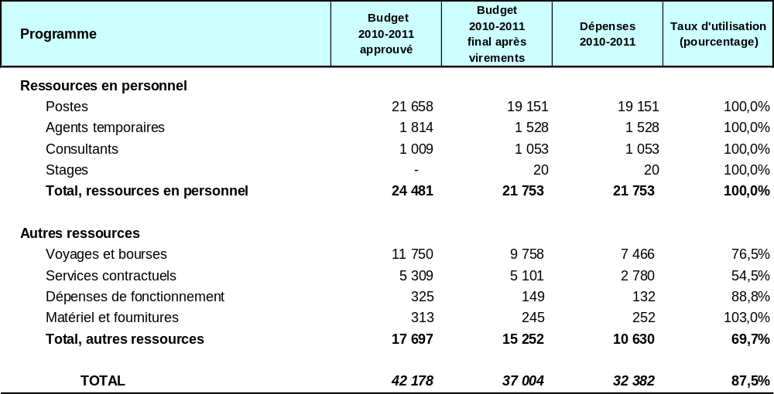

A. Budget 2010-2011 après virements

Le budget 2010-2011 après virements par rapport au budget 2010-2011 approuvé fait apparaître une réaffectation aux programmes 1 et 2, respectivement, des activités en rapport avec des conseils en matière de politique législative concernant les brevets et les marques, ainsi que des activités relatives au développement du droit d’auteur au programme 3 et des activités des bureaux extérieurs au titre du programme 20.

Le programme a été doté de ressources additionnelles de l’ordre de 1 million de francs suisses pour l’exercice 2010-2011, pour les trois projets du Plan d’action pour le développement suivants : “Propriété intellectuelle et politiques en matière de concurrence”, “Propriété intellectuelle et création de marques de produits aux fins de développement des entreprises dans les pays en développement et les pays les moins avancés (PMA)” et “Renforcement des capacités d’utilisation de l’information technique et scientifique axée sur les technologies appropriées pour répondre à certains enjeux de développement”.

B. Utilisation du budget en 2010-2011

L’utilisation du budget pour les dépenses autres que celles de personnel en 2010-2011 s’est élevée à 69,7% en raison principalement d’événements et troubles politiques dans quelques régions, de catastrophes naturelles ainsi que du report ou de l’annulation de quelques activités à la demande contreparties dans certains pays.

Programme 30 Petites et moyennes entreprises

Chef de programme M. J. Pooley

Réalisations en 2010-2011

Un appui a continué à être fourni aux offices nationaux et régionaux de propriété intellectuelle et à d’autres institutions d’appui aux PME pour aider les chefs d’entreprise et les petites et moyennes entreprises à utiliser le système de la propriété intellectuelle, principalement en fournissant un appui pour la traduction et/ou l’adaptation des contenus sur la propriété intellectuelle au contexte local et les programmes de formation de formateurs.

Plusieurs projets de traduction et d’adaptation de publications dans des États membres, en particulier dans la série “La propriété intellectuelle au service des entreprises”, ont été achevés durant l’exercice biennal. En outre, 28 programmes de formation des formateurs sur la gestion efficace des actifs de propriété intellectuelle par des PME ont été organisés, dont l’objectif premier est de constituer dans un pays déterminé un réservoir national très important de formateurs ayant les savoirs, les compétences et l’expérience nécessaires à la fourniture d’une assistance initiale aux PME en matière de gestion efficace des actifs de propriété intellectuelle.

Cinq nouveaux livres sur la gestion stratégique des actifs de propriété intellectuelle, l’utilisation d’actifs intangibles aux fins de l’accès au marché des capitaux, les questions de propriété intellectuelle dans le secteur agroalimentaire, la propriété intellectuelle et le franchisage, et les secrets d’affaires pour les PME étaient en cours d’élaboration pendant l’exercice biennal. La publication sur la propriété intellectuelle et le franchisage en est actuellement au stade de la configuration et de la conception. Une nouvelle publication OMPI/CCI intitulée “La propriété intellectuelle au service des entreprises” a été publiée en 2011. De plus, deux guides dans la série “La propriété intellectuelle au service des entreprises”, à savoir sur les marques et sur les brevets, ont été considérablement actualisés.

L’OMPI a continué de contribuer à la promotion de politiques appropriées et de la cohérence des politiques de propriété intellectuelle pour les PME aux niveaux national, sous-régional et régional. À cette fin, le Forum annuel de l’OCDE a été organisé en 2010 et 2011 (huitième et neuvième forums) pour débattre des bonnes pratiques et échanger des expériences en la matière dans le cadre de l’appui financé sur des fonds publics des PME. Un forum sous-régional doté du même objectif a été organisé à Bratislava outre les deux forums nationaux organisés en Inde en 2010 et 2011. L’OMPI a par ailleurs apporté une importante contribution au rapport de l’OCDE intitulé ‘Dimension PME en matière d’actifs de propriété intellectuelle et d’innovation.

En coopération avec le Bureau régional pour l’Afrique, des projets destinés à améliorer la compétitivité des micro, petites et moyennes entreprises par secteur ont été lancés en recourant à des innovations en matière de technologie, de marques et de marques collectives à des fins de valeur ajoutée dans quelques pays d’Afrique.

Le programme a également continué de mettre au point du matériel destiné à la sensibilisation et au renforcement des capacités. À cet égard, l’instrument multimédia IP PANORAMATM, mis au point en trois ans par l’OMPI, en collaboration avec l’Office coréen de la propriété industrielle (KIPO) et l’Association coréenne pour la promotion des inventions (KIPA), est de plus en plus utilisé en tant qu’instrument d’auto-apprentissage interactif dans le domaine de la gestion des actifs de propriété intellectuelle par un large éventail de parties prenantes de PME, dont des universités, des consultants en entreprises, des chercheurs et des PME du monde entier. A 13th module on IP Issues in Franchising reached the final stages of completion. Un cours de formation avancé sur la gestion des actifs de propriété intellectuelle au service des entreprises, ayant pour fondement la version anglaise de l’instrument multimédia IP PANORAMATM, a été offert en coopération avec le KIPO, la KIPA et l’Institut avancé pour la science et la technologie de Corée (KAIST). Ce cours se composait des trois parties suivantes : 1) cours en ligne, 2) examen de rédaction sur la propriété intellectuelle et 3) cours sur place. Le cours en ligne de six semaines a été offert trois fois durant l’exercice biennal. Les participants qui ont achevé le cours en ligne devaient achever une épreuve d’expression de laquelle un petit groupe a été sélectionné pour participer à un cours en différé d’un niveau avancé, de trois jours, organisé par les mêmes institutions à Séoul. Au total, 603 étudiants en 2010 et 921 en 2011 ont suivi les cours en ligne. Quelque 13 étudiants en 2010 et 19 en 2011, qui ont achevé avec succès une session du cours en ligne et de l’épreuve d’expression sur la propriété intellectuelle, se sont vus offrir la possibilité de participer au programme de trois jours sur place sur ces sujets avancés et des questions liées à la gestion des actifs de la propriété intellectuelle.

Bien que les offices nationaux et régionaux de la propriété intellectuelle et un éventail varié d’institutions d’appui aux PME soient restés les principaux partenaires des activités du programme, les efforts en vue de nouer directement des relations avec les PME se sont poursuivis sur le site Web consacré aux PME en six langues du système des Nations Unies et à l’aide du bulletin électronique d’information mensuel, qui a été distribué à quelque 35 000 PME partout dans le monde en 2010 et 43 513 en 2011, soit une augmentation de 24%.

Mise en œuvre du Plan d’action pour le développement

Les activités d’élaboration, de planification et de mise en œuvre menées dans le cadre du programme 30 s’appuyaient sur les recommandations pertinentes du Plan d’action pour le développement. Le programme a été mis en œuvre dans le cadre du projet DA_10_05 intitulé “Renforcement des capacités des institutions et des utilisateurs aux niveaux national, sous-régional et régional”, au titre duquel un certain nombre d’études, de programmes de formation des formateurs ainsi que de traduction ou d’adaptation des publications sur la propriété intellectuelle au service des entreprises et de traduction de l’instrument multimédias IP PANORAMA ont été exécutés. L’objectif principal était de mieux faire comprendre l’utilisation du système de propriété intellectuelle par les PME ainsi que les obstacles et les défis auxquels sont confrontés les PME lorsqu’elles essaient de tirer parti du système de propriété intellectuelle *.

Données relatives à l’exécution

Résultat escompté : Sensibilisation accrue des PME et des organismes de soutien aux PME à la gestion des actifs de propriété intellectuelle et sensibilisation des responsables de l’élaboration des politiques à l’intérêt qu’il y a à prendre en compte la propriété intellectuelle dans les stratégies nationales traitant de la compétitivité des entreprises
Indicateurs d’exécution | Niveaux de référence | Données relatives à l’exécution | Code de couleurs
Sensibilisation accrue des PME et des organismes de soutien aux PME à la gestion des actifs de propriété intellectuelle et sensibilisation des responsables de l’élaboration des politiques à l’intérêt qu’il y a à prendre en compte la propriété intellectuelle dans les stratégies nationales traitant de la compétitivité des entreprises  Nombre accru de PME et d’organismes de soutien aux PME qui estiment que le site Web du programme, les publications nouvelles/ antérieures et les 12 modules de l’instrument multimédia IP PANORAMA™ leur servent dans leur travail | 1 879 689 pages consultées sur le site Web consacré aux PME (2009) | 1 001 229 pages consultées sur le site Web consacré aux PME en 2010 et 1 062 211 en 2011  34 453 abonnés au bulletin des PME en 2010 et 43 513 en 2011, soit une augmentation de 24% en 2011 par rapport à 2010 | Objectif pleinement atteint
Nombre accru de pays demandant une adaptation et/ou la traduction dans leur langue nationale de publications et de modules de l’instrument IP PANORAMA™ | 16 pays | 18 accords de traduction/d’adaptation signés avec des institutions ou des pays partenaires pour 52 publications en 2010  Traduction/adaptation de 24 publications dans 8 pays (début en 2009) achevée  8 pays et une institution ont signé des accords de traduction et d’adaptation de 22 publications en 2011  14 pays et une institution ont achevé la traduction et/ou l’adaptation de 40 publications en 2011  Instrument multimédia IP PANORAMA :  Durant l’exercice biennal, près de 5000 copies de CD-ROM et 1400 copies de livres des acquis de IP PANORAMA en anglais ont été diffusés aux utilisateurs, principalement sur demande  S’agissant des versions linguistiques de IP PANORAMA, les versions hongroise, swahili et vietnamienne ont été achevées durant l’exercice biennal de même que les traductions polonaise, mozambicaine et slovaque  En ce qui concerne les versions de IP PANORAMA dans les langues officielles de l’ONU, la version arabe a été lancée avec succès en 2010 et les versions espagnole et française l’ont été en 2011. La version russe se trouve à un stade d’achèvement avancé.  L’exécution du treizième module Propriété intellectuelle et franchisage est bien avancée | Objectif pleinement atteint
Nombre d’études nationales citées comme source de référence dans l’élaboration des politiques | Aucune étude achevée | Des études ont été achevées en Pologne, Serbie et Tanzanie. Des études sont en cours au Brésil, en Inde et en Jordanie | Objectif partiellement atteint
Nombre de citations renvoyant aux publications du programme et à l’instrument IP PANORAMA™ | Données non disponibles | Données non disponibles | Objectif abandonné
Demande accrue d’un contenu plus original en matière de propriété intellectuelle à des fins commerciales dans les publications | Aucune nouvelle publication mise au point | 5 projets de livre ont été commandés par l’OMPI en 2010 de même qu’une publication conjointe OMPI/ Chambre de Commerce Internationale (CCI), qui a été achevée en 2011, à savoir “La propriété intellectuelle au service des entreprises”  Une publication commandée par l’OMPI est sur le point d’être achevée (aux stades de la configuration et de la conception : Propriété intellectuelle et franchisage  Les quatre livres restants sont en cours de révision. | Objectif pleinement atteint
Résultat escompté : Renforcement de la capacité des organismes de soutien aux PME, y compris les universités et les organismes de formation des PME, à fournir à leurs bénéficiaires des informations, un soutien et des services consultatifs en matière de propriété intellectuelle
Indicateurs d’exécution | Niveaux de référence | Données relatives à l’exécution | Code de couleurs
Nombre accru d’organismes de soutien aux PME fournissant des services et des informations en matière de propriété intellectuelle | 45 organismes de soutien aux PME | Données non disponibles | Objectif abandonné
Nombre d’organismes de soutien aux PME, y compris des universités, utilisant des documents de l’OMPI ou des documents fondés sur des produits de l’OMPI pour leurs services de sensibilisation et de renforcement des capacités | Données non disponibles | Le cours avancé OMPI-KIPO-KAIST-KIPA sanctionné par un certificat, fondé sur l’IP PANORAMA anglais a été organisé chaque année pendant l’exercice biennal.  2 conférences nationales en Inde, une conférence sous-régionale à Bratislava et deux forums pour pays membres de l’OCDE sur le partage de bonnes pratiques en matière de propriété intellectuelle pour les MPME  3 séminaires tenus en Afrique sur l’amélioration de la concurrence des MPME en groupes au moyen de la propriété intellectuelle et des informations sur la concurrence  Missions d’enquête en Éthiopie, Ouganda et Tanzanie sur les stratégies sectorielles de développement de la propriété intellectuelle à l’intention des petits producteurs dans le secteur agricole  Programmes pour bureaux de transfert de technologie :  8 programmes de formation de formateurs sur la gestion efficace des actifs de propriété intellectuelle par les PME ont été réalisés en 2010 et 20 en 2011 | Objectif pleinement atteint
Évaluation de la satisfaction des PME pour les services consultatifs fournis par les organismes de soutien aux PME | Données non disponibles | Données non disponibles | Objectif abandonné
Résultat escompté : Renforcement de la capacité des responsables de l’élaboration des politiques à formuler des politiques, à mettre au point et à exécuter des projets en matière de gestion des actifs de propriété intellectuelle
Indicateurs d’exécution | Niveaux de référence | Données relatives à l’exécution | Code de couleurs
Référence accrue à la gestion des actifs de propriété intellectuelle dans les déclarations, les discours et les directives émanant des responsables de l’élaboration des politiques | Données non disponibles | Plusieurs études nationales/régionales et déclarations de politique économique faites par des décideurs font référence à la nécessité pour les PME de mieux comprendre et gérer les actifs de propriété intellectuelle pour leur compétitivité | Objectif partiellement atteint
Nombre de projets mis au point et exécutés par des gouvernements pour promouvoir une gestion d’entreprise reposant sur la propriété intellectuelle | Données non disponibles | Données non disponibles | Objectif abandonné

Budget et dépenses effectives

Dépenses autres que les dépenses de personnel – dotation et montants effectifs pour 2010-2011
(en milliers de francs suisses)

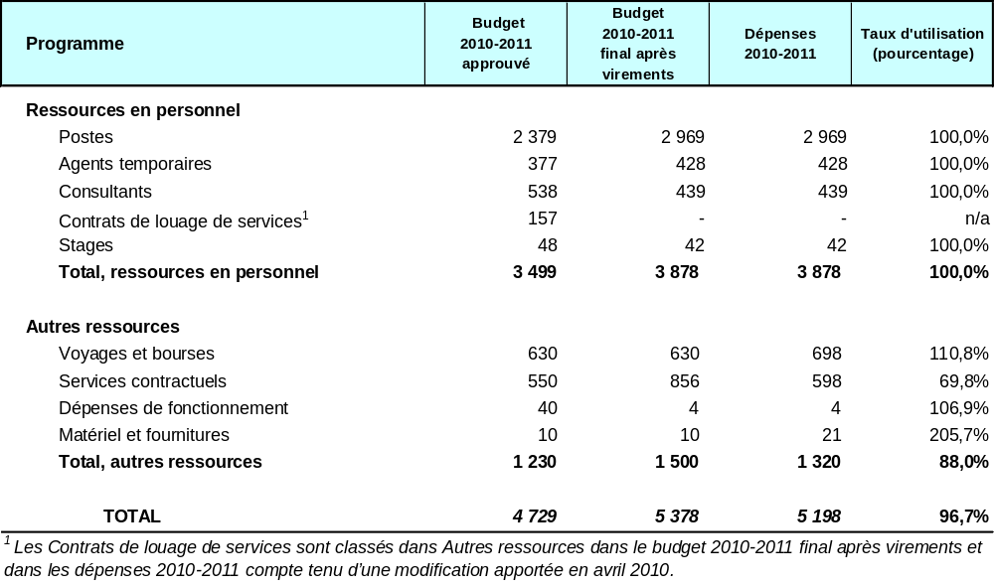

A. Budget 2010-2011 après virements

Le budget 2010-2011 après virements par rapport au budget 2010-2011 approuvé fait apparaître une augmentation essentiellement due au redéploiement de membres du personnel dans le programme.

B. Utilisation du budget en 2010

L’utilisation des dépenses autres que les dépenses de personnel a atteint 88% en raison principalement de retards dans la mise en œuvre d’activités planifiées durant le second semestre 2010, en raison d’une réorganisation interne.

Programme 10 Coopération avec certains pays d’Europe et d’Asie

Chef de programme M. J. C. Wichard

Réalisations en 2010-2011

En 2010-2011, l’accent a continué d’être mis sur l’élaboration et la mise en œuvre de stratégies nationales en matière de propriété intellectuelle dans les pays en transition. Compte tenu des besoins spécifiques des pays de la région, un guide pratique sur l’élaboration d’une stratégie de propriété intellectuelle dans les pays en transition a été publié. Il a été complété par un certain nombre d’évaluations des besoins et d’avis spécifiques sur l’élaboration de stratégies nationales. Grâce à ces activités, plusieurs pays ont adopté ou révisé leurs stratégies de propriété intellectuelle (Albanie, Bulgarie, Croatie, Hongrie, Kirghizistan, République de Moldova, Roumanie) et quelques autres ont amorcé le processus (Arménie, Bélarus, Bosnie-Herzégovine, ex-République yougoslave de Macédoine, Israël, Malte, Serbie, Turquie et Ukraine).

L’élaboration de nouveaux instruments et directives a été entreprise pour aider les pays de la région à utiliser d’une manière plus ciblée la propriété intellectuelle pour leur développement économique, social et culturel. Ces instruments ont bénéficié d’importantes contributions d’experts régionaux.

Les directives ont pour beaucoup contribué notamment à faciliter la révision de la législation nationale dans le domaine de la propriété intellectuelle. Dix pays ont modifié leur législation nationale conformément aux traités internationaux sur la propriété intellectuelle et plans nationaux de développement tandis que 14 autres annonçaient leur intention d’évaluer la nécessité d’apporter des modifications à leur législation.

D’un bout à l’autre de l’exercice biennal, l’OMPI a fourni à des offices de propriété intellectuelle une assistance pour la modernisation des procédures et systèmes d’automatisation, y compris dans les pays suivants : Azerbaïdjan, Albanie, Bélarus, Bosnie-Herzégovine, Bulgarie, Croatie, Fédération de Russie, Israël, Malte, Monténégro, Pologne, Serbie, Slovaquie, Slovénie et Ukraine.

L’OMPI a étendu sa coopération avec les milieux industriels, les PME et d’autres secteurs économiques intéressés afin d’encourager l’utilisation de la propriété intellectuelle aux fins du développement économique dans la région, et promu la création de partenariats nationaux entre les secteurs public et privé dans le domaine de la propriété intellectuelle. Il en a résulté la création de partenariats dans neuf pays : Albanie, Bosnie-Herzégovine, Croatie, Fédération de Russie, Hongrie, Ouzbékistan, Pologne, Slovaquie et Slovénie.

Les pays ont continué de recevoir un appui pour renforcer leurs ressources humaines au niveau national, le but étant d’améliorer le niveau de sensibilisation générale et spécifique et de renforcer la capacité d’utiliser efficacement la propriété intellectuelle au service du développement économique, social et culturel. Plus de 1000 spécialistes et experts de la propriété intellectuelle ont suivi des programmes de formation spécialisés portant sur le transfert de technologie, l’application des droits, le droit d’auteur, l’enseignement dans le domaine de la propriété intellectuelle, les savoirs traditionnels, etc. En outre, des cours d’été ont été organisés par l’OMPI en Croatie, en Fédération de Russie et en Ukraine.

Mise en œuvre du Plan d’action pour le développement

Le programme 10 a conservé un rôle essentiel dans la mise en œuvre du Plan d’action de l’OMPI pour le développement en ce qui concerne la coopération avec certains pays d’Europe et d’Asie. Cela a tout particulièrement été le cas des recommandations du Plan d’action relatives aux travaux réalisés par l’OMPI aux fins de l’assistance technique et du renforcement des capacités, à savoir les recommandations du groupe A, qui ont continué de déterminer la conception et la mise en œuvre des activités au titre du programme 10.

Données relatives à l’exécution

Résultat escompté : Les stratégies et les législations nationales en matière de propriété intellectuelle ont été adaptées aux stratégies et plans nationaux de développement ainsi qu’aux traités et accords internationaux sur la propriété intellectuelle
Indicateurs d’exécution | Niveaux de référence |  |  | Données relatives à l’exécution | Code de couleurs
Une quinzaine de nouveaux pays dotés de programmes nationaux de renforcement des capacités et de stratégies dans le domaine de la propriété intellectuelle, tenant compte des plans de développement nationaux | 11 pays dotés de stratégies en matière de propriété intellectuelle : Bosnie-Herzégovine, Bulgarie, Croatie, Fédération de Russie, Hongrie, Kazakhstan, Pologne, République tchèque, Roumanie, Slovaquie, Slovénie |  |  | Stratégies en matière de propriété intellectuelle adoptées ou révisées : Albanie, Bulgarie, Croatie, Hongrie, Kirghizistan, République de Moldova et Roumanie  (total 7)  Stratégies en matière de propriété intellectuelle mises en place : Arménie, Belarus, Bosnie-Herzégovine, ex-République yougoslave de Macédoine, Israël, Malte, Serbie, Turquie et Ukraine (total 9) | Objectif pleinement atteint
Quelque 21 nouveaux pays disposant d’une législation et de règlements sur la propriété intellectuelle actualisés, compatibles avec les traités et accords internationaux en matière de propriété intellectuelle et conformes aux priorités nationales en matière de développement | 22 pays ont modifié ou prévoient de modifier leur législation nationale en vue de la rendre compatible avec les traités internationaux en matière de propriété intellectuelle et les projets nationaux de développement : Arménie, Azerbaïdjan, Bélarus, Bosnie-Herzégovine, Bulgarie, Croatie, ex-République yougoslave de Macédoine, Géorgie, Hongrie, Kazakhstan, Lituanie, Malte, Pologne, République de Moldova, République tchèque, Roumanie, Serbie, Slovaquie, Slovénie, Tadjikistan, Turkménistan et Ukraine |  |  | 10 pays ont modifié leur législation nationale conformément aux traités internationaux en matière de propriété intellectuelle et plans nationaux de développement : Albanie, Bosnie-Herzégovine, Bulgarie, Croatie, ex-République yougoslave de Macédoine, Israël, Malte, Ouzbékistan, Roumanie et Slovaquie.  14 pays prévoient de modifier leur législation : Arménie, Bélarus, Bulgarie, ex-République yougoslave de Macédoine, Géorgie, Hongrie, Kazakhstan, Lituanie, République de Moldova, Serbie, Slovénie, Tadjikistan, Turkménistan, Turquie, Ukraine | Objectif pleinement atteint
Résultat escompté : Institutions nationales de propriété intellectuelle offrant des services plus efficaces et conviviaux
Indicateurs d’exécution | Niveaux de référence |  |  | Données relatives à l’exécution | Code de couleurs
Quelque 14 nouveaux pays dotés d’une infrastructure modernisée de propriété intellectuelle et de services de gestion perfectionnés, y compris de nouvelles méthodes de travail actualisées, et une automatisation des opérations des offices de propriété intellectuelle |  | 17 pays ont renforcé les capacités de leurs centres de propriété intellectuelle : Albanie, Bélarus, Bulgarie, Croatie, Estonie, Fédération de Russie, Hongrie, Kazakhstan, Lettonie, Lituanie, Pologne, République tchèque, Roumanie, Serbie, Slovaquie, Slovénie et Ukraine |  | Les offices de propriété intellectuelle ont été modernisés dans 15 pays : Azerbaïdjan, Albanie, Belarus, Bosnie-Herzégovine, Bulgarie, Croatie, Fédération de Russie, Malte, Monténégro, Pologne, Serbie, Slovaquie, Slovénie et Ukraine | Objectif pleinement atteint
Une quinzaine de nouveaux pays possédant des centres efficaces d’information et de services relatifs à la propriété intellectuelle |  | 17 pays ont renforcé les capacités de leurs centres de propriété intellectuelle : Albanie, Bélarus, Bulgarie, Croatie, Estonie, Fédération de Russie, Hongrie, Kazakhstan, Lettonie, Lituanie, Pologne, République tchèque, Roumanie, Serbie, Slovaquie, Slovénie et Ukraine |  | Des centres d’information et de services relatifs à la propriété intellectuelle ont été créés dans 9 pays : Azerbaïdjan, Bosnie-Herzégovine, Estonie, ex-République yougoslave de Macédoine, Géorgie, Israël, Monténégro, République de Moldova et Turquie.  TISC lancé au Kirghizistan | Objectif partiellement atteint
Résultat escompté : Capacité accrue des spécialistes en propriété intellectuelle
Indicateurs d’exécution | Niveaux de référence |  |  | Données relatives à l’exécution | Code de couleurs
Mise en place dans 16 pays d’un programme de formation en matière de propriété intellectuelle destiné aux spécialistes, et progrès enregistrés chez plus de 60% des participants |  | Programmes de formation organisés à l’intention de spécialistes de la propriété intellectuelle dans 12 pays : Albanie, Arménie, Bélarus, Bulgarie, Fédération de Russie, Kazakhstan, Kirghizistan, Lituanie, République de Moldova, République tchèque, Slovaquie, Ukraine |  | Programmes de formation, cours d’été, visites d’études organisés pour des spécialistes de la propriété intellectuelle de 20 pays : Albanie, Azerbaïdjan, Belarus, Bulgarie, Croatie, Chypre, Fédération de Russie, Israël, Kirghizistan, Lettonie, Lituanie, Monténégro, Pologne, , République de Moldova, Roumanie, Slovaquie, Slovénie, Tadjikistan, Turquie et Ukraine. D’après le retour d’information des offices concernés, la performance du personnel formé s’est améliorée dans quasiment 90% des cas. | Objectif pleinement atteint
Résultat escompté : Utilisation efficace des systèmes de propriété intellectuelle grâce à des partenariats nationaux entre les secteurs public et privé dans le domaine de la propriété intellectuelle
Indicateurs d’exécution | Niveaux de référence |  |  | Données relatives à l’exécution | Code de couleurs
Mise en route de quelque 10 à 12 nouveaux projets portant sur des entreprises naissantes ou dérivées dans divers pays selon des partenariats entre secteurs public et privé, aux fins du développement et de l’utilisation de la propriété intellectuelle |  |  | Partenariats entre les secteurs public et privé établis dans 10 pays : Fédération de Russie, Géorgie, Kazakhstan, Lettonie, Pologne, République tchèque, Roumanie, Serbie, Slovaquie et Ukraine | Partenariats entre les secteurs public et privé établis dans neuf pays : Albanie, Bosnie-Herzégovine, Croatie, Fédération de Russie, Hongrie, Ouzbékistan, Pologne, Slovaquie et Slovénie  Partenariats entre les secteurs public et privé en cours d’établissement dans sept pays : Arménie, Azerbaïdjan, Bélarus, Kirghizistan, Lituanie, République de Moldova et Turquie | Objectif pleinement atteint
Résultat escompté : Mise au point de nouveaux outils et consultations pour promouvoir l’application des droits de propriété intellectuelle aux fins du développement économique dans les pays en transition
Indicateurs d’exécution | Niveaux de référence |  |  | Données relatives à l’exécution | Code de couleurs
Nombre de pages Web consultées, par nouveau support didactique et par pays |  |  | Les travaux ont commencé pour élaborer des outils de l’OMPI visant spécialement à faciliter l’échange de données d’expérience et de pratiques recommandées, et conçus pour répondre aux besoins particuliers des pays de la région | Environ 5000 pages Web font référence à des outils nouvellement créés pour les pays en transition avec grosso modo 40 000 lecteurs. | Objectif pleinement atteint
Élaboration de six nouveaux supports didactiques d’ici la fin 2011 |  |  | Trois nouveaux outils élaborés :  1. Gestion de la propriété intellectuelle dans le monde académique et innovation à un stade précoce  2. Caractéristiques particulières des systèmes de droit d’auteur  3. Recommandations relatives au renforcement du rôle des PME novatrices dans les pays de la CEI | Les nouveaux supports didactiques suivants ont été élaborés :  1. Politique modèle de propriété intellectuelle pour les universités et les instituts de recherche; 2. Étude de cas sur le transfert de technologie dans les pays en transition; 3. Outil sur le rôle de la propriété intellectuelle, en particulier les marques et les indications géographiques, dans la création, l’élaboration et le renforcement d’une marque nationale; 4. Outil sur l’application des droits de propriété intellectuelle dans les pays en transition; 5. Enseignement de la propriété intellectuelle dans les pays en transition; 6. Support didactique révisé sur l’élaboration d’une stratégie en matière de propriété intellectuelle dans les pays en transition; 7. Manuel pratique pour les pays en transition sur la gestion de la propriété intellectuelle dans les projets de numérisation du patrimoine culturel immatériel | Objectif pleinement atteint

Budget et dépenses effectives

Dépenses effectives (dépenses de personnel et autres dépenses) – par rapport
au budget 2010-2011 après virements
(en milliers de francs suisses)

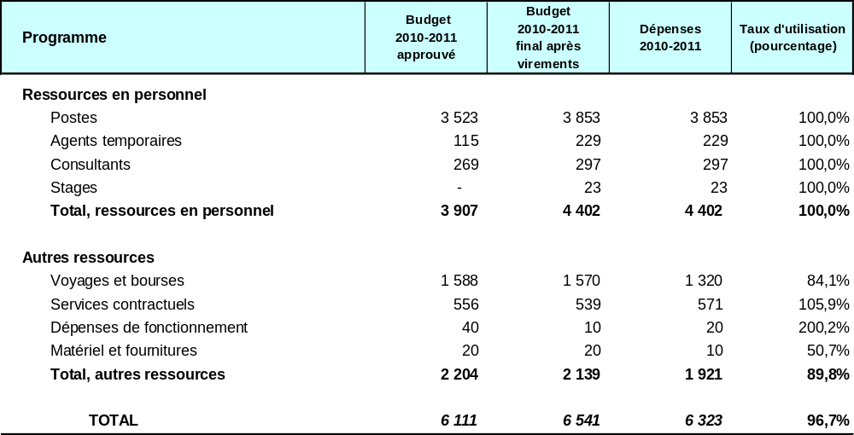

A. Budget 2010-2011 après virements

Le budget final 2010-2011 après virements fait apparaître une augmentation des dépenses de personnel par rapport au budget approuvé, en raison principalement du redéploiement d’effectifs au programme.

B. Utilisation du budget en 2010-2011

La sous-utilisation des dépenses autres que celles de personnel a été le résultat de la baisse des coûts relatifs aux manifestations organisées dans la région, baisse due à l’application de mesures d’économie générales à l’échelle toute entière de l’Organisation comme dans le cas des frais de voyage.

Programme 11 l’Académie de l’OMPI

Chef de programme M. G. Onyeama

Réalisations en 2010-2011

En 2010-2011, l’Académie a continué d’offrir aux États membres des cours de formation en coopération avec ses institutions partenaires de longue date. Pour répondre aux demandes quantitatives et qualitatives croissantes formulées par les États membres, l’Académie a mis en place plusieurs nouveaux cours classiques et d’enseignement à distance. En outre, elle a continué de renforcer sa méthodologie interdisciplinaire en matière d’enseignement de la propriété intellectuelle dans ses programmes de formation. De surcroît, l’Académie a conclu de nouveaux partenariats et élargi la coopération afin de couvrir toutes les régions.

Au titre du Programme de perfectionnement des cadres mené en partenariat avec 26 institutions dans toutes les régions – 42 cours de formation ont été organisés sur la propriété industrielle et le droit d’auteur et les droits connexes. Au total, 396 personnes d’offices de propriété intellectuelle, y compris d’organismes de gestion collective du droit d’auteur et des droits connexes et de ministères concernés ont participé aux cours. Le retour d’information des participants a indiqué que la formation avait renforcé leurs connaissances et compétences en matière d’administration des droits de propriété intellectuelle et qu’elle leur avait permis de fournir de meilleurs services aux utilisateurs du système de propriété intellectuelle. Malgré une légère augmentation en 2011, le nombre des participants formés a diminué pendant l’exercice biennal 2010-2011 en raison du transfert au programme 7 de la responsabilité d’organiser deux cours sur le droit d’auteur.

La demande de cours d’enseignement à distance est demeurée élevée durant l’exercice biennal. Au total, 83 800 personnes (le nombre le plus élevé jusqu’ici de tout exercice biennal) issus de 190 pays ont participé aux 14 cours DL, soit 161 sessions qui ont été offertes en anglais, arabe, chinois, espagnol, français, portugais et russe. Des 161 sessions, 53 ont été offertes aux centres d’appui à la technologie et à l’innovation (TISC), nouvelles académies et universités sous la forme de sessions extraordinaires. Le résultat escompté, à savoir l’accès facile aux connaissances en matière de propriété intellectuelle, a été principalement obtenu en déployant une nouvelle plate-forme d’enseignement/apprentissage en ligne de la propriété intellectuelle, en offrant des cours DL conjointement à des programmes de maîtrise existants de l’OMPI sur la propriété intellectuelle, des programmes de cours d’été et le Programme commun OMPI-Université d’Afrique du Sud de spécialisation en propriété intellectuelle (certificat), en révisant le contenu de cinq cours avancés DL, en introduisant un module sur le Plan d’action pour le développement de l’OMPI (pour de plus amples détails, voir ci-dessous et en formant des formateurs de pays en développement au renforcement des capacités institutionnelles dans le domaine de l’enseignement et de l’apprentissage de la propriété intellectuelle. L’Académie a collaboré étroitement à cette tâche avec les offices de propriété intellectuelle du Brésil, de la Chine, du Mexique et de la Russie.

L’arabe, le croate, le russe et le vietnamien sont devenus des langues additionnelles durant l’exercice biennal. Les cours avancés sur le droit d’auteur et les droits connexes (DL-201), les marques, les dessins et modèles industriels et les indications géographiques (DL-302), la propriété intellectuelle et la biotechnologie (DL-204), les éléments de base de la recherche d’information en matière de brevets (DL-318) et la gestion de la propriété intellectuelle (DL-450) ont connu la première phase des deux phases de la révision des contenus. Quelque 48 formateurs des offices de propriété intellectuelle de la Colombie, de la Croatie, de la République dominicaine et du Viet Nam ont été formés à l’enseignement en ligne et à l’adaptation du DL-101. Quelque 314 participants des bureaux de transfert de technologie de l’Égypte, de l’Ethiopie, Honduras, du Kirghizistan, des Philippines, de la République dominicaine et du Viet Nam ont été formés dans le cadre de cours DL sur les brevets, la rédaction des demandes de brevet et sur la gestion de la propriété intellectuelle, organisés en coopération avec le projet du Plan d’action pour le développement de l’OMPI consacré aux centres d’appui à la technologie et à l’innovation (TISC).

Afin d’accroître l’efficacité de l’enseignement en matière de propriété intellectuelle, l’Académie a poursuivi sa collaboration avec des universités aux fins de la formation de formateurs et d’autres spécialistes de la propriété intellectuelle dans le cadre du Programme des établissements universitaires. Au total, 249 étudiants venus de 122 pays dont 124 étaient parrainés par l’OMPI se sont inscrits aux programmes de maîtrise offerts conjointement par l’Université de Turin en coopération avec le coopération avec le Centre de formation international de l’Organisation internationale du travail en Italie, l’Université Africa et l’ARIPO au Zimbabwe, la Queensland University of Technology (QUT) en Australie, et l’OAPI et l’Université de Yaoundé II au Cameroun. Afin d’accroître l’efficacité de l’enseignement et de la formation en matière de propriété intellectuelle dans le monde entier, deux colloques à intention des enseignants de la propriété intellectuelle ont été organisés avec l’Organisation mondiale du commerce (OMC) auxquels ont participé 44 enseignants originaires de 44. Par ailleurs, 40 fonctionnaires nationaux de 40 pays ont été formés dans le cadre du cours avancé OMPI-OMC sur la propriété intellectuelle. Au total, 403 étudiants, professeurs d’université, chercheurs et fonctionnaires d’État ont participé à six colloques régionaux et nationaux sur l’enseignement, la formation et la recherche dans le domaine de la propriété intellectuelle organisés en Bulgarie, en Chine, à Fidji, au Kazakhstan, au Libéria et au Malawi. Pour promouvoir et améliorer l’enseignement et la formation en matière de propriété intellectuelle, 10 professeurs de pays en développement et de pays en transition ont été parrainés pour participer au Congrès ATRIP en 2010 et 2011. Des initiatives ont également été lancées pour évaluer l’élaboration de programmes d’études de troisième cycle en Asie et en Amérique latine.

Le Programme d’enseignement destiné aux cadres a été refondu et relancé en 2010-2011. Le premier programme sur le thème “Gestion stratégique de la propriété intellectuelle” a eu lieu à Singapour en 2011 à la Business School of National University of Singapore (NUS) à l’intention de responsables d’entreprises et de cadres supérieurs de la région, en particulier dans les pays en développement. Au programme figuraient deux éminents professeurs, l’un de la Harvard Business School et l’autre de la faculté de droit de Harvard ainsi que des experts de l’industrie, des experts de l’OMPI et un expert régional de la NUS. Les 23 participants venaient de 12 pays de la région, à savoir l’Australie, le Brunéi Darussalam, la Chine, l’Inde, l’Indonésie, la Malaisie, la Nouvelle-Zélande, les Philippines, le Qatar, Singapour, Sri Lanka et la Thaïlande.

Le programme des cours d’été de l’OMPI a continué de s’agrandir avec un total de 17 cours d’été organisés dans le monde entier. Au total, 640 étudiants et jeunes cadres de 84 pays ont bénéficié de ces cours en 2010-2011. Le nombre total de langues est passé à trois (anglais, espagnol et russe).

Mise en œuvre du Plan d’action pour le développement

Les responsables du programme 11 se sont employés à mettre en œuvre le projet du Plan d’action pour le développement DA_10_01, intitulé “Projet pilote de création de nouvelles académies nationales de la propriété intellectuelle”. Au titre de ce projet, quatre académies ont été créées en Colombie, au Pérou, en République dominicaine et en Tunisie.

En outre, un processus a été lancé afin de mieux intégrer le Plan d’action pour le développement dans les programmes d’enseignement à distance de l’Académie. L’approche dite “axée sur l’étudiant” a été conçue pour conférer une plus grande visibilité à l’enseignement de la propriété intellectuelle et au développement. Ainsi, un module spécial a été mis au point pour le Cours général de propriété intellectuelle (DL-101) tandis que des modules spéciaux sont mis au point pour cours sur le droit d’auteur et les droits connexes (DL-201), sur les marques, les indications géographiques et les dessins et modèles industriels (DL-302) et sur les brevets (DL-301), dont le Plan d’action de l’OMPI pour le développement fait partie intégrante.

L’élaboration, la planification et la mise en œuvre des activités menées au titre du programme 11 ont été guidées par les recommandations correspondantes du Plan d’action pour le développement relatives à l’assistance technique et au renforcement des capacités.

Données relatives à l’exécution

Résultat escompté : Amélioration et renforcement des connaissances et compétences du personnel des offices de propriété intellectuelle et d’autres parties prenantes dans les pays en développement
Indicateurs d’exécution | Niveaux de référence | Données relatives à l’exécution | Code de couleurs
Taux de satisfaction en pourcentage pour tous les programmes de l’Académie ainsi que les maîtrises en droit de la propriété intellectuelle | Taux de 95% pour le Programme de perfectionnement des cadres, les établissements universitaires et le Programme d’enseignement à distance | Taux de satisfaction de 95% pour le Programme de perfectionnement des cadres, les établissements universitaires et le Programme d’enseignement à distance | Objectif pleinement atteint
Pourcentage des étudiants/stagiaires/ participants utilisant de nouvelles connaissances et compétences dans leur travail, par office et par pays | 90% pour le Programme de perfectionnement des cadres | 91% pour le Programme de perfectionnement des cadres | Objectif pleinement atteint
Nombre de spécialistes de la propriété intellectuelle formés, par institution et par pays | 246 spécialistes formés | 396 spécialistes formés dans le cadre du Programme de perfectionnement des cadres en 2010-2011 et, pour le programme de cours d’été, 640 participants venus de 84 pays | Objectif pleinement atteint
Nombre de diplômés spécialisés en propriété intellectuelle par pays | Nombre d’étudiants inscrits : 33 de 15 pays au programme de maîtrise en droit de la propriété intellectuelle de l’Université de Turin, et 26 de 15 pays au programme de maîtrise en propriété intellectuelle de l’Université Africa | Nombre d’étudiants inscrits : 79 de 35 pays au programme de maîtrise en droit de la propriété intellectuelle de l’Université de Turin; 62 de 30 pays au programme de maîtrise en propriété intellectuelle de l’Université Africa; 61 de 29 pays au programme de maîtrise en propriété intellectuelle de l’Université de Yaoundé II et 47 de 5 pays au programme de maîtrise en propriété intellectuelle de la faculté de droit de la Queensland University of Technology  (De ce total de 249 étudiants, 124 ont été parrainés par l’OMPI) | Objectif pleinement atteint
Résultat escompté : Renforcement des infrastructures destinées à l’enseignement de la propriété intellectuelle et introduction de la propriété intellectuelle à différents niveaux de la formation universitaire dans les États membres
Indicateurs d’exécution | Niveaux de référence | Données relatives à l’exécution | Code de couleurs
Création dans les pays en développement et les PMA de six nouvelles académies de la propriété intellectuelle | Ce projet du Plan d’action pour le développement a débuté en 2009 et aucune nouvelle académie n’avait été créée fin 2009 | D’après le document de projet finalisé qui été approuvé à la troisième session du CDIP, quatre académies nationales de la propriété intellectuelle ont été créées | Objectif partiellement atteint
Au moins une université ou institut supérieur dans chaque région introduisant ou mettant à jour des cours spécialisés de propriété intellectuelle | Cinq universités ou instituts (ex-République yougoslave de Macédoine, Inde, Malawi, Ouganda et Zambie) | 10 universités/institutions (Australie, Bangladesh, Cameroun, ex-République yougoslave de Macédoine, Indonésie (2) (University of Indonesia et Universistas Padjadjaran), Malawi, Thaïlande, Turquie et Zambie | Objectif pleinement atteint
Résultat escompté : Utilisation des cours en ligne en tant que complément aux programmes d’enseignement et de formation sur la propriété intellectuelle, et pour sensibiliser davantage le public à la propriété intellectuelle
Indicateurs d’exécution | Niveaux de référence | Données relatives à l’exécution | Code de couleurs
Pourcentage des étudiants/stagiaires/ participants utilisant de nouvelles connaissances et compétences dans leur travail, par office et par pays | Taux d’utilisation de 90% | Taux d’utilisation de 93% | Objectif pleinement atteint
Augmentation/maintien du nombre d’inscriptions annuelles et du taux de réussite pour tous les cours en ligne | 71 500 inscriptions; taux de réussite de 69% (2008-2009) | 83 000 inscriptions; taux de réussite de 68% (2010/11) | Objectif pleinement atteint
Nombre accru de cours dispensés dans les six langues de l’ONU | 2 cours (DL-201 & DL-202) | 4 cours dans des langues additionnelles de l’ONU DL-101, DL-201, DL-202 et DL-301 | Objectif pleinement atteint
Résultat escompté : Renforcement des réseaux et de l’efficacité de la coopération internationale pour l’enseignement et la formation en matière de propriété intellectuelle parmi les États membres
Indicateurs d’exécution | Niveaux de référence | Données relatives à l’exécution | Code de couleurs
Élargissement de la représentation géographique des principaux partenaires de coopération faisant partie du réseau | 21 partenaires | 24 partenaires (total) | Objectif pleinement atteint
Nombre de projets de coopération réalisés dans le cadre du réseau entre les membres | Aucun | 12 projets | Objectif pleinement atteint

Budget et dépenses effectives

Dépenses effectives (dépenses de personnel et autres dépenses) – par rapport
au budget 2010-2011 après virements
(en milliers de francs suisses)

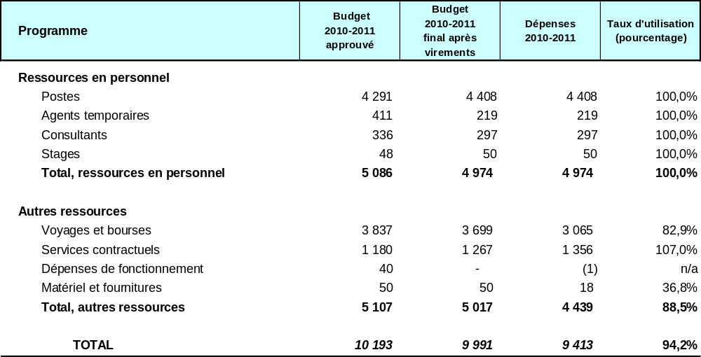

A. Budget 2010-2011 après virements

Le budget 2010-2011 après virements par rapport au budget 2010-2011 approuvé fait apparaître une diminution des dépenses de personnel essentiellement due à une réduction du nombre d’agents temporaires.

B. Utilisation du budget en 2010-2011

Le taux d’utilisation du budget traduit le report de trois cours au titre du programme de perfectionnement des cadres et ce, comme convenu avec les institutions partenaires.

Programme 12 Classifications internationales et normes de l’OMPI

Chef de programme M. Y Takagi

Réalisations en 2010-2011

Des progrès significatifs ont été accomplis durant l’exercice biennal 2010-2011 pour ce qui est de l’efficacité accrue de la révision des classifications internationales et des normes de propriété intellectuelle de l’OMPI.

À cette fin, une structure simplifiée de la CIB est entrée en vigueur en 2011 avec une nouvelle plate-forme de publication. Les procédures administratives ont été simplifiées, en particulier l’élaboration de documents sur support papier pour les réunions qui ont été remplacés par la distribution de clés USB.

Le forum électronique de Nice qui a été mis en place a permis une meilleure préparation et un déroulement plus efficace des travaux du Comité d’experts. Il a ainsi été possible de réduire la durée de la session ordinaire du Comité, qui est passée de huit jours ouvrables à cinq.

De nouvelles procédures de travail ont été adoptées pour la publication des documents de compte rendu des sessions du Groupe de travail sur la révision de la CIB, permettant de réduire de six à trois semaines la période allouée à la publication des rapports et à la mise à jour du forum en ligne.

Grâce à ces initiatives, la durée moyenne entre une demande de révision et sa publication est tombée de 32 mois en 2009 à 23 mois en 2011. La décision de publier à compter de 2013 des versions annuelles de la Classification de Nice réduira le délai entre une demande de révision et sa publication pour certains types de modification

Concernant l’acceptation plus large et l’utilisation plus efficace des classifications internationales et des normes de l’OMPI, l’accord passé entre l’USPTO et l’OEB sur l’élaboration et l’utilisation de la classification coopérative des brevets, qui repose sur la CIB, ainsi que sur l’intégration de leurs classifications internes, a été une avancée majeure durant l’exercice biennal. La création du gestionnaire de produits et services dans le cadre du système de Madrid a également contribué à une utilisation plus correcte de la Classification de Nice. Un nouvel outil incorporé dans la WIPOSTAD pour faire des enquêtes sera utilisé dans l’avenir pour évaluer l’utilisation des normes par les offices.

L’unification des plates-formes de publication a commencé. Il est prévu que, d’ici à la fin de 2013, la CIB et les Classifications de Nice et de Vienne seront unifiées, ce qui réduira la dépendance à l’égard de ressources externes à des fins de publication.

Enfin, une nouvelle plate-forme de reclassement de la CIB a été élaborée qui devrait être mise en œuvre au début de 2012, ce qui permettra à l’OMPI de jouer un rôle plus actif dans la procédure de reclassement et à de plus petits offices de participer au travail de reclassement. En outre, des mesures administratives ont été prises pour permettre à des offices actifs de reclasser un plus grand nombre de documents que ceux qui figuraient précédemment sur leurs listes. D’ici la fin de 2012, le nombre de documents de brevet reclassés qui utiliseront la nouvelle plate-forme devrait augmenter considérablement.

Mise en œuvre du Plan d’action pour le développement

Les activités du programme 12 appuient la mise en œuvre des recommandations nos 8, 30 et 31 du Plan d’action pour le développement, en facilitant l’accès des pays en développement à l’information en matière de brevets accessible au public. Ce faisant, le programme contribue aussi aux efforts liés au transfert de technologie.

Données relatives à l’exécution

Résultat escompté : Renforcement de l’efficacité de la révision des classifications internationales et des normes de l’OMPI
Indicateurs d’exécution | Niveaux de référence | Données relatives à l’exécution | Code de couleurs
Mise en œuvre intégrale de la structure simplifiée de la CIB d’ici janvier 2011 | Structure à deux niveaux | La structure simplifiée de la CIB est entrée en vigueur le 1er janvier 2011 comme prévu  À cet égard, une nouvelle plate-forme de publication pour la CIB a été mise en œuvre six mois avant | Objectif pleinement atteint
Mise en œuvre intégrale de la réforme de la procédure de révision de la classification de Nice afin de ramener la période de révision de cinq ans à un an d’ici 2011 | Période de révision de cinq ans | Le comité d’experts de Nice a décidé d’écourter la période de révision et de la ramener à un an pour les nouvelles versions de la Classification. | Objectif pleinement atteint
Nombre de projets de classifications NIVILO examinés sur le forum électronique | Aucun | 18 projets de classification ont été examinés en 2010 sur le forum en ligne et cinq autres en 2011 (total de 23 projets) | Objectif pleinement atteint
Diminution du délai entre la présentation d’une demande et son adoption et sa publication | En moyenne, 32 mois pour la CIB | Moyenne en 2010 : 21 mois  Moyenne en 2011 : 23 mois | Objectif pleinement atteint
Réduction considérable de la quantité de travail rédactionnel grâce à la nouvelle base de données sur le Web pour le SDWG et les outils correspondants pour les classifications | Les procédures de travail et de publication actuelles exigent un volume considérable de travail rédactionnel en amont | Les nouvelles procédures de travail pour la publication des rapports du Groupe de travail sur la révision de la CIB ont permis de réduire de six à trois semaines la durée totale de publication  La base de données WIPOSTAD a été mise en œuvre en juillet 2011 mais elle n’était pas complètement opérationnelle à la fin de l’exercice biennal.  Le forum en ligne a été utilisé pendant les réunions au lieu de documents.  Le forum en ligne a simplifié la documentation sur support papier distribuée pour les réunions des classifications NVL. | Objectif pleinement atteint
Résultat escompté : Plus large acceptation et utilisation plus efficace des classifications internationales et des normes de l’OMPI
Indicateurs d’exécution | Niveaux de référence | Données relatives à l’exécution | Code de couleurs
Augmentation du nombre de parties contractantes aux arrangements correspondants | Information disponible sur le site Web de l’OMPI | CIB : deux nouveaux membres (Ukraine et Serbie)  Nice : un nouveau membre  Vienne : trois nouveaux membres (ex-République yougoslave de Macédoine, Monténégro, République de Corée)  Locarno : un nouveau membre (République de Corée) | Objectif pleinement atteint
Consultation accrue des sites Web pertinents de l’OMPI | Pages consultées pour 2009 :  Page CIB : 349 199  Page Nice : 278 425  Page Locarno : 20 311  Page Vienne : 14 273  Publication de la CIB  Non disponible (depuis mars 2010)  Normes de l’OMPI (Manuel) : 116 031 | Pages consultées pour 2010-2011  (La cohérence des chiffres de pages consultées devrait s’améliorer avec le nouveau service de reclassement de la CIB hébergé à l’OMPI, qui est récemment entré en vigueur)  Page CIB : 324 852 / 341 583  Page Nice : 269,315 / 307 403  Page Locarno : 17 637 / 21 481  Page Vienne : 13 588 / 19 691  Publication de la CIB  27 274 / 55 153 (depuis mars 2010)  Normes de l’OMPI (Manuel) :  108 711/95 323 | Objectif pleinement atteint
Résultat escompté : Uniformisation des procédures de publication et soutien informatique approprié pour les classifications internationales
Indicateurs d’exécution | Niveaux de référence | Données relatives à l’exécution | Code de couleurs
Utilisation réduite des ressources extérieures pour la publication des classifications | Utilisation fréquente des ressources extérieures, en particulier pour la publication des classifications NIVILO | La nouvelle plate-forme de publication pour Nice a été élaborée et elle devrait entrer en production d’ici à la fin de 2012. Vienne suivra en 2013. | Objectif partiellement atteint
Résultat escompté : Développement et amélioration des outils d’appui informatique en vue d’aider les offices nationaux à produire des versions nationales des classifications internationales
Indicateurs d’exécution | Niveaux de référence | Données relatives à l’exécution | Code de couleurs
Nombre d’offices utilisant ces outils : Objectif 8 | Quatre offices (Brésil, Espagne, Grèce, Pologne) | 1 nouvel office additionnel (SK) a commencé à publier la CIB à l’aide des outils.  1 office additionnel a fait part de son intérêt en 2011 (SER) et utilisera les outils en 2012 | Objectif partiellement atteint
Résultat escompté : Reclassement systématique des documents de brevet à la suite de la révision de la CIB, au moyen d’un service Web en XML
Indicateurs d’exécution | Niveaux de référence | Données relatives à l’exécution | Code de couleurs
Nombre d’offices participant au reclassement et nombre de documents de brevet reclassés | 12 offices ont participé en 2009 (Brésil, Bulgarie, Chine, Espagne, États-Unis d’Amérique, Hongrie, Japon, Mexique, Norvège, Office européen des brevets, Royaume-Uni, Suède).  En moyenne, 73% de documents reclassés | 15 offices ont participé en 2010-2011 (EP, US, SE, RU, NO, JP, HR, FI, CA, BR, ES, MX, IL, HU, CZ)  Moyenne des documents reclassés :  2007 : 91%  2008 : 83%  2009 : 59%  2010 : 42%  2011 : 25% | Objectif pleinement atteint

Budget et dépenses effectives

Dépenses effectives (dépenses de personnel et autres dépenses) – par rapport
au budget 2010-2011 après virements
(en milliers de francs suisses)

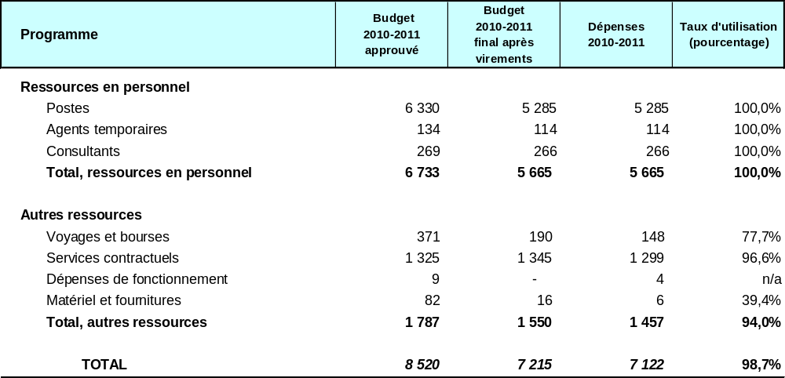

A. Budget 2010-2011 après virements

Le budget final 2010-2011 après virements fait apparaître une réduction due à la réaffectation des services d’information sur les brevets au programme 14 et au transfert de fonds au programme 20 pour financer le coût réinstallation du Bureau de l’OMPI au Japon.

B. Utilisation du budget en 2010-2011

La légère sous-utilisation des dépenses autres que celles de personnel a été due principalement à la diminution des frais de voyage attribuable à des mesures d’économie.

Programme 14 Services mondiaux d’information en matière de propriété intellectuelle

Chef de programme M. Y. Takagi

Réalisations en 2010-2011

Fin 2011, le portail PATENTSCOPE est devenu un système entièrement nouveau à haute performance, renforçant les fonctions de recherche et l’expérience des utilisateurs et se soldant par une augmentation marquée du nombre de visiteurs (38% en 2011 par rapport à 2010). Le nombre des collections nationales et régionales se trouvant dans le système est passé de 8 à 28. Des fonctions multilinguistiques ont été introduites pour lancer des interfaces utilisateur dans neuf langues, l’augmentation et la traduction des recherches “Cross Lingual Information Retrieval” (CLIR) dans neuf langues, l’intégration de Google translate, KIPO translate pour le coréen et Microsoft translate pour les résultats des recherches et Translation Assistant for Patent Titles and Abstracts (TAPTA). En outre, deux nouvelles bases de données mondiales ont été lancées en 2011, à savoir la base de données mondiale sur les marques qui contient les collections de Madrid, 6ter et de Lisbonne et la base de données UPOV sur les variétés végétales (PLUTO).

Le programme “d’accès à l’information spécialisée en matière de brevets” (ASPI) a été lancé en 2010, s’inspirant des expériences du programme “d’accès à la recherche pour le développement et l’innovation” (aRDi), lancé en 2009. En partenariat avec des vendeurs de bases de données commerciales et d’autres institutions de l’ONU, les deux projets ont rendu accessibles gratuitement ou à un taux préférentiel plusieurs bases de données commerciales dans des pays en développement et des PMA. Durant l’exercice biennal, les projets ont réussi d’accroître considérablement le contenu accessible par les pays bénéficiaires.

Le programme des “centres d’appui à la technologie et à l’innovation” (TISC) a attiré au total 38 pays durant l’exercice biennal. Un total de 20 pays ont mis en place leurs réseaux TISC après des missions d’évaluation des besoins, une planification, la conclusion d’accords sur le niveau de services et une formation initiale de membres du personnel TISC. Pour faciliter la coopération régionale, quatre séminaires régionaux sur le projet TISC ont été organisés pour permettre aux pays de créer une plate-forme régional en vue de l’échange d’expériences entre pays de la création et de la gestion de TISC.

Dans le cadre du projet de plan d’action pour le développement (“Création d’outils pour accéder à l’information sur les brevets”), l’OMPI a élaboré neuf rapports panoramiques sur les brevets dans des domaines intéressant en particulier les pays en développement et les PMA. Ces rapports ont été établis en coopération avec l’OMS, la FAO, la Communauté de brevets sur les médicaments (CBM), l’Agence internationale pour les énergies renouvelables (IRENA) et la Fondation africaine pour la technologie agricole (AATF). Ils ont été publiés sur un site Web consacré aux rapports panoramiques sur les brevets, qui comprend également une compilation de rapports existants par différents acteurs publics et privés dans divers domaines.

Une étude de faisabilité concernant la création de bases de données nationales sur les registres de brevets et son rattachement au service PATENTSCOPE, élaborée qu’elle a été pour la huitième session du CDIP en 2011, a fourni des orientations au renforcement des services d’appui aux recherches en matière de brevets de l’OMPI pour les offices de propriété intellectuelle mais aussi facilité les discussions sur la coopération internationale en vue d’améliorer l’accès aux inventions dans le domaine public.

L’OMPI a également aidé les États membres intéressés à mettre au point un concept pour un système d’échange transnational de services d’examen et de recherche de brevets afin explorer plus en profondeur la coopération internationale sur l’examen des brevets.

En 2010 et 2011, l’OMPI a organisé les deuxième et troisième colloques mondiaux des administrations chargées de la propriété intellectuelle respectivement, qui ont fourni aux directeurs d’offices de propriété intellectuelle, aux dirigeants d’entreprises et aux autres parties prenantes une enceinte internationale pour partager leurs idées et leurs données d’expérience en vue d’améliorer les services fournis par les administrations chargées de la propriété intellectuelle. Plus de 50 participants de pays en développement et de PMA ont assisté aux colloques qui ont contribué à la promotion de la coopération internationale dans la coordination de la création d’une infrastructure mondiale propice à un meilleur accès aux informations sur la propriété intellectuelle dans le monde

Mise en œuvre du Plan d’action pour le développement

Pendant la période considérée, les activités entreprises au titre du programme ont consisté pour une large part en la mise en œuvre des projets du Plan d’action pour le développement “Accès à des bases de données spécialisées et appui” et “Fournir les moyens d’accéder à l’information en matière de brevets”, comme décrit ci-dessus.

L’élaboration, la planification et la mise en œuvre des activités menées au titre du programme 14 ont été guidées par les recommandations correspondantes du Plan d’action pour le développement.

Données relatives à l’exécution

Résultat escompté : Meilleur accès aux sources d’information créées par les systèmes de propriété intellectuelle
Indicateurs d’exécution | Niveaux de référence | Données relatives à l’exécution |  | Code de couleurs
Les nouveaux services de recherche PATENTSCOPE ont contribué à accroître le nombre d’utilisateurs | Pas de données disponibles avant 2010 | Premier trimestre 2010 – 156 271 visiteurs uniques  Quatrième trimestre 2011 – 216 290 visiteurs uniques |  | Objectif pleinement atteint
Augmentation du nombre des pays ayant accès à des bases de données spécialisées et des services d’appui correspondants dans les pays en développement et les PMA | Accès à des revues scientifiques et techniques pour 107 pays en développement et PMA grâce au programme aRDi; accès à des bases de données de brevets commerciales pour 115 pays en développement et PMA grâce au programme ASPI | Le programme ARDI offre un accès gratuit à plus de 200 (4 fois plus qu’en 2010) revues scientifiques et techniques à 77 pays en développement et un accès très peu coûteux à 28. Il a donné la possibilité d’accéder à un nombre plus élevé de revues en adhérant au partenariat Research4Life (R4L), qui offre un accès à plus de 8000 revues collégiales du programme HINARI de l’OMS (revues biomédicales et de santé), du programme AGORA de la FAO (revues fondées sur l’agriculture) et du programme OARE du PNUE (questions environnementales); ASPI offre un accès gratuit à six des principales bases de données commerciales du monde à 49 pays en développement et un accès très peu coûteux à 66 autres. |  | Objectif pleinement atteint
Nombre de bénéficiaires des centres d’appui à la technologie et à l’innovation (TISC) qui considèrent ces centres comme des services spécialisés nationaux dans le domaine de l’information en matière de brevets et de technologie | Réseaux TISC établis dans six pays | Des réseaux TISC ont été établis dans vingt pays durant cet exercice biennal : Algérie, Cuba, Équateur, Égypte, Géorgie, Guatemala, Honduras, Kenya, Kirghizistan, Madagascar, Maroc, Mozambique, Nigéria, Philippines, République démocratique du Congo, République dominicaine, République du Congo, Sénégal,Tunisie et Viet Nam |  | Objectif pleinement atteint
Pourcentage d’utilisateurs des bases de données mondiales en matière de propriété intellectuelle et des bases de données sur les services de propriété intellectuelle qui considèrent que ces bases de données ont contribué à rendre leur travail plus efficace | Pas de données disponibles avant 2010 | Voir le “Questionnaire d’évaluation des progrès et des besoins des centres de technologie et d’appui à l’innovation (TISC)”, – décembre 2011 – Rapport de synthèse sur l’enquête http://www.wipo.int/export/sites/www/patentscope/en/programs/tisc/doc/TISC_2011_2012_Survey_Summary_Report.pdf |  | Objectif pleinement atteint
Résultat escompté : Diffusion accrue des collections numérisées des brevets des offices nationaux ou régionaux des États membres de l’OMPI
Indicateurs d’exécution | Niveaux de référence | Données relatives à l’exécution | Code de couleurs
Augmentation du nombre des nouvelles collections de brevets accessibles sur l’Internet, dans les bases de données en ligne. | Fin 2009, le PATENTSCOPE comprenait huit collections. | Fin 2011, le PATENTSCOPE comprenait 28 collections outre le PCT. | Objectif pleinement atteint
Résultat escompté : Valorisation des services d’appui aux recherches en matière de brevets de l’OMPI pour les offices de propriété intellectuelle des États membres
Indicateurs d’exécution | Niveaux de référence | Données relatives à l’exécution | Code de couleurs
Nombre d’inventeurs locaux dans les pays en développement et les PMA qui ont bénéficié du programme de renforcement des capacités en ce qui concerne les recherches relatives à l’état de la technique | n.d. | Les services de recherche WPIS n’ont plus été activement encouragés comme auparavant puisqu’ils devraient être en partie remplacés par des services qu’offriront les TISC. Le nombre d’utilisateurs a par conséquent diminué. | Objectif pleinement atteint
Refonte du programme ICSEI aux fins d’une amélioration au sein du système du PCT et d’un meilleur accès à ce système pour les inventeurs des pays en développement et des PMA | n.d. | La refonte du programme ICSEI (aujourd’hui appelé ICE) a commencé et la portée des services élargie pour impartir également une formation spécialisée aux examinateurs de brevets à l’utilisation des résultats d’examens externes d’autres offices de propriété intellectuelle. Un premier atelier sous-régional pour les offices de propriété intellectuelle de la région Asie-Pacifique a été organisé en novembre 2011 à Kuala Lumpur. Avec le suisse IGE, un nouveau donateur pour des rapports d’examen pro bono a été recruté. | Objectif partiellement atteint
Résultat escompté : Meilleure utilisation de l’information en matière de brevets grâce à l’élaboration de panoramas sur les brevets et d’instruments connexes portant sur des thèmes déterminés
Indicateurs d’exécution | Niveaux de référence | Données relatives à l’exécution | Code de couleurs
Nombre d’utilisateurs des panoramas des brevets publiés portant sur un éventail de sujets convenus intéressant les États membres | Fin 2009 : aucun  (une première série de panoramas des brevets sera publiée en 2011) | Site Web PLR (4228 visites sur le site Web)  L’année 2010 a servi à mettre en place le concept des rapports sur la cartographie des brevets, identifiant les partenaires de coopération et les sujets à traiter, de concert avec la méthode de recherche des brevets à utiliser et la procédure d’achats publics pour l’établissement des rapports.  Neuf rapports panoramiques ont été établis en 2011 et sont en cours de publication : Ritonavir, Atazanavir, cuisson solaire, réfrigération solaire, vaccins (Aperçu global et maladies), dessalement et utilisation d’autres sources d’énergie à des fins de dessalement | Objectif pleinement atteint
Pourcentage de participants en ce qui concerne le didacticiel en ligne sur l’information en matière de brevets et les panoramas sur les brevets, ainsi que les conférences régionales traitant des panoramas sur les brevets, compte tenu des nouvelles connaissances et compétences acquises sur le tas, par office et par pays | Fin 2009 : aucun  (le didacticiel en ligne ne sera disponible qu’à partir du premier trimestre de 2011) | Le didacticiel en ligne doit être achevé à la mi-2012; 4 conférences régionales ont été organisées pendant l’exercice biennal en Afrique (Addis-Abeba), dans la région Asie-Pacifique (Singapour), dans la CCEAC (Moscou) et dans la région de l’Amérique latine et des Caraïbes (Buenos Aires); voir également le “Questionnaire d’évaluation des progrès et des besoins des centres de technologie et d’appui à l’innovation (TISC)”, décembre 2011. | Objectif partiellement atteint

Budget et dépenses effectives

Dépenses effectives (dépenses de personnel et autres dépenses) – par rapport
au budget 2010-2011 après virements
(en milliers de francs suisses)

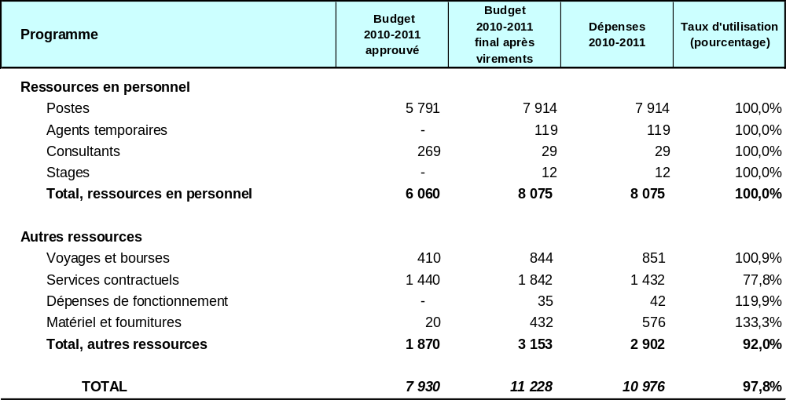

A. Budget 2010-2011 après virements

Le budget 2010-2011 après virements fait apparaître une augmentation par rapport au budget 2010-2011 approuvé due à la réaffectation des services d’information sur les brevets au présent programme (à partir du programme 12) et à l’attribution de ressources supplémentaires aux activités en rapport avec les bases de données mondiales. Des ressources supplémentaires de l’ordre de 1 million de francs suisses ont été affectées au programme pour 2010-2011 dans le cadre de deux projets du Plan d’action pour le développement : “Fournir les moyens d’accéder à l’information en matière de brevets” et “Propriété intellectuelle et domaine public”.

B. Utilisation du budget en 2010-2011

Le taux d’utilisation du budget pour les autres dépenses que celles de personnel a été un peu plus bas que prévu (92%) en raison principalement des retards liés aux achats en cours qui n’ont pas pu être finalisés avant la fin de l’exercice biennal.

Programme 15 Modernisation des offices de propriété intellectuelle

Chef de programme M. Y. Takagi

Réalisations en 2010-2011

En 2010-2011, des services de modernisation ont été fournis aux offices de propriété intellectuelle de plus de 90 pays, dans toutes les régions, dont 16 étaient des PMA. En outre, deux institutions régionales de propriété intellectuelle en Afrique (ARIPO et OAPI) ont reçu une assistance permanente pour leurs projets de modernisation. Les offices nationaux et/ou régionaux bénéficiaires de l’aide étaient aussi bien des pays qui réalisaient pour la première fois des projets de modernisation (14 offices) que des pays avec des projets de modernisation déjà en cours mais à des stades différents (44 offices).

Les activités durant l’exercice biennal ont également inclus l’organisation de et/ou la participation à huit séminaires régionaux axés sur les principaux aspects de l’automatisation, la formation et l’échange de données d’expérience nationales et de pratiques recommandées.

Pour mieux répondre aux problèmes soulevés par la prestation d’une assistance aux offices de propriété intellectuelle situés dans des pays à divers de degrés de développement, d’infrastructures, de compétences et de ressources, une large gamme de services de modernisation ont été offerts, notamment : conseils et orientations techniques; évaluation des besoins; simplification des opérations; installation d’éléments d’automatisation personnalisés adaptés aux besoins spécifiques des pays; création de bases de données nationales en matière de propriété intellectuelle; accès électronique au système de Madrid; liaison avec le service PATENTSCOPE de l’OMPI; approfondie du personnel des institutions de propriété intellectuelle et transfert de connaissances à leurs responsables techniques; suivi et surveillance et évaluations des progrès accomplis après la mise en œuvre. Les activités de renforcement des capacités techniques et de transfert de connaissances représentaient environ 60% des tâches du programme et ont été déterminantes pour atteindre les résultats escomptés.

Parmi les réalisations de l’exercice biennal 2010-2011, on peut également citer de nouvelles publications du Système d’automatisation de la propriété intellectuelle de l’OMPI avec des fonctions additionnelles et une plus grande efficacité, l’élaboration du nouveau module du Système de gestion électronique des documents, qui est maintenant expérimenté dans plusieurs offices, et l’achèvement du logiciel de numérisation de l’OMPI appelé le WIPOScan.

La nouvelle version du Système d’automatisation de la propriété intellectuelle a été déployée avec succès en Algérie, à Malte, à Saint-Marin, en Serbie et en Tunisie tandis que des projets sont en cours pour la déployer en 2012 dans d’autres pays. Du fait du passage progressif des utilisateurs du Système automatisé arabe de gestion de la propriété intellectuelle au nouveau système, l’utilisation du système automatisé dans la région arabe a diminué durant l’exercice biennal. Cette tendance devrait se poursuivre dans les années à venir. Le logiciel WIPOScan a été installé à l’ARIPO et dans les pays suivants : Afrique du Sud, Argentine, Azerbaïdjan, Botswana, Égypte, Émirats arabes unis, Kenya, Maroc, Namibie, Panama, Tunisie et Zambie.

Des progrès significatifs ont également été accomplis au titre du déploiement du Système d’automatisation de la propriété intellectuelle aux offices de propriété intellectuelle de taille moyenne à grande qui avaient demandé une assistance au Brésil, au Chili, en Indonésie et aux Philippines. L’Afrique du Sud, l’Égypte, le Mexique et le Nigéria ont également fait part de leur intérêt et des évaluations ont été faites pour ces offices.

En outre, la plate-forme WIPO CASE (Accès centralisé à la recherche et à l’examen) a été créée qui permet aux offices y participant de partager des informations sur les procédures de recherche et d’examen des brevets. A ce jour, ses utilisateurs sont les offices du groupe de Vancouver (Australie, Canada et Royaume-Uni). Un groupe de neuf pays d’Amérique latine (le groupe PROSUR qui comprend l’Argentine, le Brésil, le Chili, la Colombie, l’Équateur, le Paraguay, le Pérou, le Suriname et l’Uruguay) a demandé une assistance pour la création d’un système analogue, un projet pilote étant expérimenté par les offices en 2011.

L’extension du service d’accès aux documents de priorité à de nouveaux types de droits de propriété intellectuelle, dont les marques, les dessins et modèles industriels et les modèles d’utilité, a été approuvée à la troisième session du groupe de travail du DAS en juillet 2011. Le groupe de travail a également approuvé des simplifications au service pour le rendre plus attrayant à son utilisation par les déposants et plus facile à la participation par les offices quelle que soit leur taille. La mise au point de nouvelles améliorations est en cours.

La collaboration et le partenariat avec des offices ont été renforcés avec la signature de 37 nouveaux accords de coopération sur le déploiement de systèmes pour la création de services commerciaux.

Le graphique ci-dessous donne une bonne idée du niveau d’utilisation des systèmes de modernisation des entreprises de l’OMPI à la fin de 2011 par rapport à 2009 :

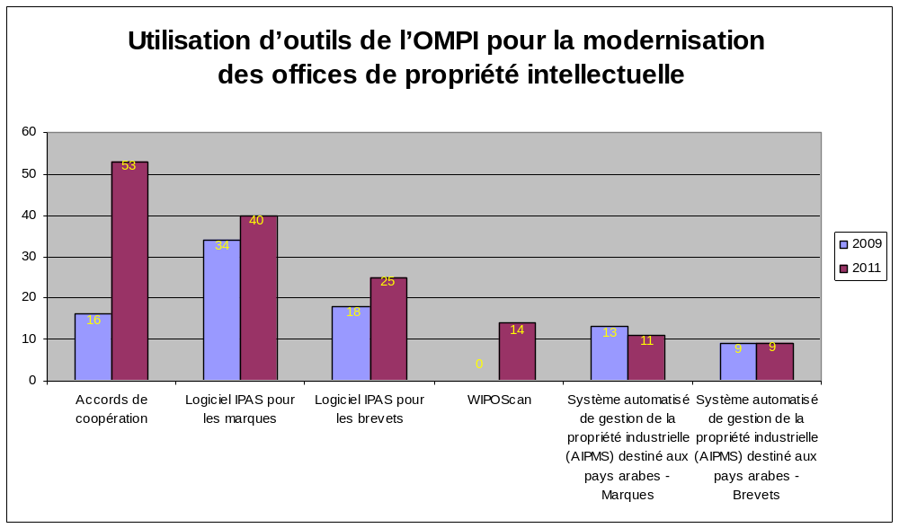

Mise en œuvre du Plan d’action pour le développement

Les responsables du programme se sont appliqués à mettre en œuvre le projet du Plan d’action pour le développement DA_10_02, intitulé “Projet ingénieux pour les institutions de propriété intellectuelle”.

Des travaux préparatoires ont été entrepris à l’Organisation Africaine de la Propriété Intellectuelle (OAPI) pour la mise en place du système d’automatisation en matière de propriété industrielle (IPAS) et du matériel a été acheté pour cet office à l’appui du plan de modernisation plan à l’OAPI et dans deux États membres recensés pour le projet, à savoir le Gabon et le Sénégal. Le système a été adapté à la gestion des opérations de l’OAPI pour le sous-projet des noms commerciaux, les données ont été transférées et les utilisateurs formés à l’utilisation du système.

En outre, un système électronique d’échange des données concernant les notifications entre l’Organisation régionale africaine de propriété intellectuelle (ARIPO) et cinq de ses États membres (Botswana, Ghana, Kenya, Namibie et Ouganda) a été installé avec succès et il est activement utilisé.

Des évaluations des besoins ont été faites dans les trois offices de PMA (Bhoutan, Cambodge et Laos) pour définir clairement la nature et la portée de l’assistance à fournir en vue d’aider les offices à atteindre les objectifs définis du projet, qui ont été suivies de missions de formation sur l’utilisation du système d’automatisation de la propriété intellectuelle.

Un atelier sur le renforcement des capacités institutionnelles et la promotion de la collaboration entre les offices a également eu lieu à l’ARIPO à l’appui du projet ingénieux pour les institutions de propriété intellectuelle.

Dans le cadre du projet DA_19_24_27_01 intitulé “Technologies de l’information et de la communication (TIC), la fracture numérique et l’accès aux savoirs”, 13 offices, soit ceux de l’Afrique du Sud, de l’ARIPO, de l’Argentine, de l’Azerbaïdjan, du Botswana, de la Colombie, des États arabes unis, du Ghana, du Kenya, de la Namibie, de la République dominicaine, du Viet Nam et de la Zambie ont reçu une assistance allant du déploiement du WIPOScan et/ou de l’achat de matériel de numérisation afin de numériser des fichiers très volumineux d’enregistrements de propriété intellectuelle.

L’élaboration, la planification et la mise en œuvre des activités menées au titre du programme 15 ont été guidées par les recommandations correspondantes du Plan d’action pour le développement.

Données relatives à l’exécution

Résultat escompté : Efficacité accrue des institutions de propriété intellectuelle grâce à l’automatisation des procédures administratives
Indicateurs d’exécution | Niveaux de référence | Données relatives à l’exécution | Code de couleurs
Efficacité accrue dans 42 offices de propriété intellectuelle durant l’exercice biennal 2010-2011 grâce à la fourniture d’un programme d’assistance et de formation en matière d’automatisation. L’efficacité sera mesurée par rapport aux critères approuvés. |  | 91 offices de propriété intellectuelle ont été visités pendant l’exercice biennal, parfois plus d’une fois  Efficacité accrue de 58 offices de propriété intellectuelle dans les régions grâce à la fourniture de produits et services de modernisation de l’OMPI | Objectif pleinement atteint
Les 42 offices de propriété intellectuelle bénéficiant d’une assistance durant le présent exercice biennal comprendront 12 nouveaux offices et 30 offices qui requièrent encore une assistance continue pour atteindre les résultats escomptés. | 54 offices ont bénéficié d’une assistance pendant toutes les périodes considérées antérieures | Des 58 offices de propriété intellectuelle qui ont bénéficié de services de modernisation, 14 étaient de nouveaux offices et 44 nécessiteront encore une assistance continue pour atteindre les résultats escomptés. | Objectif pleinement atteint
Augmentation de l’efficacité dans 14 organismes de gestion collective durant l’exercice biennal 2010-2011 grâce à la fourniture d’un programme d’assistance et de formation en matière d’automatisation. L’efficacité sera mesurée par rapport aux critères approuvés.  Les 14 organismes de gestion collective bénéficiant d’une assistance durant le présent exercice biennal comprennent six nouveaux organismes et huit organismes qui requièrent encore une assistance continue pour atteindre les résultats escomptés. |  | Pour de plus amples détails, prière de voir le programme 3. | Objectif abandonné
Résultat escompté : Institutions de propriété intellectuelle en mesure d’accéder aux ressources mondiales et de les utiliser en recourant aux systèmes électroniques normalisés d’échange de données
Indicateurs d’exécution | Niveaux de référence | Données relatives à l’exécution | Code de couleurs
Vingt offices de propriété intellectuelle des États membres de l’Union de Madrid pourront obtenir et télécharger électroniquement des demandes d’enregistrements internationaux, à leur intention, au moyen du module Madrid pour le système IPAS et grâce à la formation correspondante | 10 offices de propriété intellectuelle ont bénéficié d’une assistance | 12 offices de propriété intellectuelle ont bénéficié de moyens d’accès et de téléchargement électroniques pour les demandes internationales du système de Madrid au moyen du déploiement du système d’automatisation de la propriété intellectuelle de l’OMPI. | Objectif partiellement atteint
Treize offices de propriété intellectuelle des États contractants du PCT pourront échanger des données en utilisant le service PATENTSCOPE de l’OMPI et accéder à ses ressources au moyen du module ST.36 du système IPAS | 3 offices de propriété intellectuelle ont bénéficié d’une assistance | Un total de 28 offices ont bénéficié d’une aide pour échanger des données avec le service PATENTSCOPE de l’OMPI. Cinq de ces offices ont bénéficié d’une aide qui leur permettent d’échanger des données avec le service PATENTSCOPE de l’OMPI au moyen du module ST.36 d’automatisation de la propriété intellectuelle de l’OMPI. | Objectif partiellement atteint

Budget et dépenses effectives

Dépenses effectives (dépenses de personnel et autres dépenses) – par rapport
au budget 2010-2011 après virements
(en milliers de francs suisses)

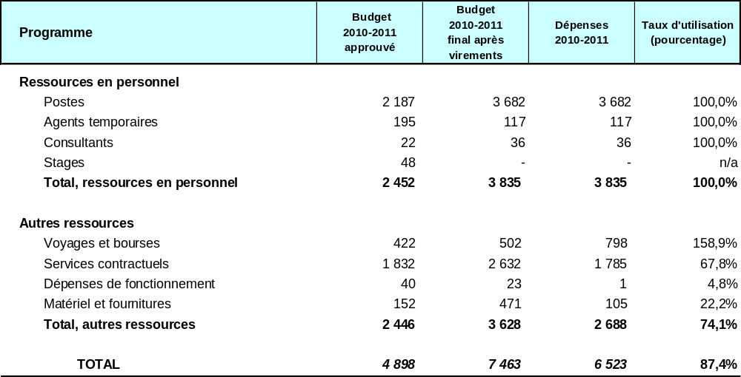

A. Budget 2010-2011 après virements

Le budget 2010-2011 après virements par rapport au budget 2010-2011 approuvé fait apparaître une augmentation due au redéploiement de membres du personnel et à l’attribution au programme de ressources supplémentaires de l’ordre de 1,2 million de francs suisses pour 2010-2011 au titre du projet du Plan d’action pour le développement intitulé : “Propriété intellectuelle, technologies de l’information et de la communication (TIC), la fracture numérique et l’accès aux savoirs”.

B. Utilisation du budget en 2010-2011

À la fin de l’exercice biennal 2010-2011, le taux d’utilisation du projet ayant trait aux dépenses autres que celles de personnel était de 98,5%.

Le taux d’utilisation des dépenses globales du programme (dépenses autres que celles de personnel) s’est élevé à 74,1% en raison principalement de la réduction des dépenses consacrées au projet du Plan d’action pour le développement “Technologies de l’information et de la communication (TIC), fracture numérique et accès aux savoirs”. Tout en atteignant ses objectifs, tels qu’ils sont énoncés dans le document de projet, le projet a utilisé moins de ressources que prévu en raison principalement de l’utilisation de ressources locales plutôt que d’experts internationaux ou d’entreprises extérieures.

Programme 16 Études, statistiques et analyse économiques

Chef de programme Le Directeur général

Réalisations en 2010-2011

Les travaux statistiques ont pleinement atteint leur objectif de fournir des données empiriques de haute qualité aux fins de l’élaboration des politiques. Comme lors des années précédentes, le programme a mené des enquêtes annuelles exhaustives sur les offices de propriété intellectuelle. Par rapport à l’exercice biennal précédent, la couverture des pays s’est considérablement améliorée, en particulier en 2011. Les données recueillies ont été publiées gratuitement sur la page Internet de l’OMPI consacrée aux statistiques et sont utilisées par les chercheurs du monde entier, comme le démontrent les téléchargements de données, les requêtes d’utilisateurs et les citations figurant dans des articles de recherche. Les rapports 2010 et 2011 sur les Indicateurs mondiaux relatifs à la propriété intellectuelle – qui offrent des données succinctes et des analyses statistiques sur les brevets, les marques, les dessins et modèles industriels et les modèles d’utilité – ont reçu un accueil favorable partout dans le monde et fait l’objet d’un grand nombre de bulletins d’actualités et de citations dans les publications relatives aux politiques générales et les rapports analytiques. Deux nouveaux produits – Données statistiques de base par pays et Faits et chiffres de propriété intellectuelle – ont été lancés en réponse à une demande d’accès facile aux données statistiques clés. À une époque d’incertitude économique continue, des comptes rendus et des prévisions en matière d’exécution ont été communiqués en temps voulu au secteur du PCT et à la haute direction de l’OMPI, permettant ainsi la prise de décisions opérationnelles et financières en toute connaissance de cause.

Les activités d’analyse économique ont achevé leur premier exercice biennal complet de déploiement. Elles ont donné lieu à d’importantes réalisations. Pour la première fois, l’OMPI a, en 2011, lancé un rapport analytique axé sur l’économie – Rapport sur la propriété intellectuelle dans le monde en 2011 : le nouveau visage de l’innovation. Ce rapport a favorisé le rôle de l’OMPI dans la promotion de l’élaboration de politiques fondées sur les faits; il a généré un grand nombre de rapports d’actualités et suscité l’intérêt des décideurs et des milieux universitaires. Le lancement en 2010 de la série de séminaires sur l’économie a suscité un grand intérêt chez les principales parties prenantes. Cette série a stimulé un débat ciblé sur les effets qu’ont les politiques relatives à la propriété intellectuelle sur les résultats économiques, sur la base des éclairages de certains des plus éminents économistes de la propriété intellectuelle. Les enregistrements vidéo des séminaires, publiés sur le site Web de l’OMPI, sont visionnés par des décideurs et d’autres parties prenantes dans le monde entier.

Le programme a également lancé dans le cadre du CDIP un projet d’études économiques d’une durée de trois ans qui devrait donner de nouvelles preuves des liens existants entre le développement et les politiques relatives à la propriété intellectuelle (voir ci-dessous pour de plus amples détails). Durant l’exercice biennal 2010-2011, ce projet a fait des progrès significatifs en créant l’infrastructure de données sur la base de laquelle de nouvelles preuves seront générées. (Le projet devrait être achevé en 2013). Durant ce même exercice, deux projets additionnels du CDIP ont été adoptés, un sur la propriété intellectuelle et la fuite des cerveaux et l’autre sur la propriété intellectuelle et l’économie informelle qui sera exécuté pendant l’exercice biennal 2012-2013.

Les analyses économiques fournies par le programme – notamment des activités touchant à la propriété intellectuelle pendant et après la crise financière et pour différents comités de l’OMPI – ont contribué à l’intégration de ces analyses dans les discussions de politique générale à l’OMPI sur la propriété intellectuelle. En 2010, l’OMPI a participé au lancement d’un réseau international rassemblant les économistes des offices de propriété intellectuelle, dont l’objectif est de renforcer la coordination et la comparabilité des analyses économiques conduites par les offices nationaux et régionaux de propriété intellectuelle. Enfin, l’OMPI a assumé le rôle d’expert partenaire du consortium de l’Index mondial de l’innovation, initiative conduite par l’INSEAD, qui a permis à l’Organisation de faire une contribution dans le domaine de la meure de l’innovation et de promouvoir un discours de grande qualité sur la politique d’innovation.

Mise en œuvre du Plan d’action pour le développement

Les responsables du programme se sont employés à mettre en œuvre le projet du Plan d’action pour le développement DA_35_37_01 sur la propriété intellectuelle et le développement économique et social, au titre duquel trois études de pays sur le lien entre la protection de la propriété intellectuelle et divers aspects de la performance économique sont en cours. À cette fin, des progrès importants ont été réalisés dans la création de l’infrastructure de données sur la base de laquelle de nouvelles perspectives empiriques seront recherchées.

De plus, dans le cadre du programme, deux projets ont été élaborés sur la propriété intellectuelle et la fuite des cerveaux et sur la propriété intellectuelle et l’économie informelle.

L’élaboration, la planification et la mise en œuvre des activités menées au titre du programme 16 ont été guidées par les recommandations correspondantes du Plan d’action pour le développement.

Données relatives à l’exécution

Résultat escompté : Amélioration de l’information, de l’analyse et des statistiques relatives à l’utilisation des systèmes de propriété intellectuelle dans le monde
Indicateurs d’exécution | Niveaux de référence | Données relatives à l’exécution | Code de couleurs
Nombre de publications en matière de propriété intellectuelle | Deux publications de grande portée (Indicateurs mondiaux relatifs à la propriété intellectuelle, Revue annuelle du PCT), en plus des rapports mensuels et trimestriels du PCT | Toutes les publications et tous les rapports ont été diffusés en temps opportun.  En dehors de la “publication de référence”, un nouveau rapport mondial sur la propriété intellectuelle a été lancé en 2011 | Objectif pleinement atteint
Nombre de citations par publication | En 2009, le nombre de téléchargements et de consultations des principales publications statistiques dans toutes les langues s’est élevé à 47 129 (Rapport mondial sur les brevets 2008, Indicateurs mondiaux relatifs à la propriété intellectuelle 2009, Revue annuelle du PCT 2008-2009, rapports trimestriels et mensuels du PCT).  Pour ce qui est des données statistiques, le nombre de téléchargements des diverses feuilles de calcul s’est monté à 42 655 en 2009. | Statistiques homogènes non disponibles sur les téléchargements et les consultations | Objectif pleinement atteint
Nombre de documents à plusieurs coauteurs | Nouvelle activité | Publication de quatre documents de travail, d’un rapport d’enquête sur le site Web de l’OMPI et d’une étude de sur la littérature économique pour le Comité consultatif sur l’application des droits. | Objectif pleinement atteint
Résultat escompté : Source de références mondiale en matière de statistiques, d’études économiques et de recherche
Indicateurs d’exécution | Niveaux de référence | Données relatives à l’exécution | Code de couleurs
Création par l’OMPI et d’autres organisations d’un portail offrant un accès aux études et ressources connexes | Un portail existe déjà sur les statistiques en matière de propriété intellectuelle | Portail sur les statistiques en matière de propriété intellectuelle actualisé et enrichi (en particulier au moyen de l’inclusion de profils de pays)  Nouveau portail sur l’économie de la propriété intellectuelle créé | Objectif pleinement atteint
Résultat escompté : Meilleure compréhension théorique, empirique et pratique de l’incidence des systèmes de propriété intellectuelle sur le développement
Indicateurs d’exécution | Niveaux de référence | Données relatives à l’exécution | Code de couleurs
Nombre d’utilisateurs, par organisation et par pays, des études publiées mandatées en réponse aux demandes formulées par des États membres par rapport au nombre total de publications | Nouvelle activité | 3 études de pays sur les thèmes de la propriété intellectuelle et le développement économique ont été lancées. Comme prévu dans le projet CDIP/5/7, ces études ne seront achevées qu’en 2012-2013. | Objectif pleinement atteint
Nombre d’utilisateurs, par organisation et par pays, des méthodes publiées en matière d’analyse des incidences économiques de la propriété intellectuelle dans le monde | Nouvelle activité | Trois études de pays sur les thèmes de la propriété intellectuelle et le développement économique ont été lancées. Comme prévu dans le projet CDIP/5/7, ces études ne seront achevées qu’en 2012-2013. | Objectif pleinement atteint

Budget et dépenses effectives

Dépenses effectives (dépenses de personnel et autres dépenses) – par rapport
au budget 2010-2011 après virements
(en milliers de francs suisses)

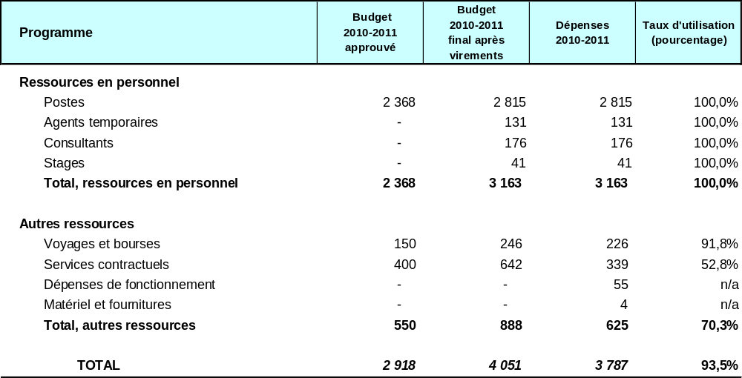

A. Budget 2010-2011 après virements

Le budget 2010-2011 après virements par rapport au budget 2010-2011 approuvé fait apparaître une augmentation due au redéploiement de membres du personnel dans ce programme. En outre, des ressources supplémentaires de l’ordre de 0,5 million de francs suisses ont été allouées à ce programme pour 2010-2011 aux fins de deux projets du Plan d’action pour le développement intitulés : “Propriété intellectuelle et développement économique et social”, et “Projets de partenariat ouvert et modèles fondés sur la propriété intellectuelle”.

B. Utilisation du budget en 2010-2011

La sous-utilisation des autres dépenses que celles du personnel est due principalement aux retards à mettre en œuvre le projet du Plan d’action pour le développement sur la propriété intellectuelle et le développement économique et social, retards causés par l’embauche tardive de personnel affecté au projet et par les procédures d’approbation plus longues que prévu dans les États membres pour entreprendre les études de pays.

Programme 17 Promouvoir le respect de la propriété intellectuelle

Chef de programme M. J. C. Wichard

Réalisations en 2010-2011

Le programme a continué de faciliter un dialogue de politique générale constructif et équilibré dans le contexte du Comité consultatif de l’OMPI sur l’application des droits (ACE). Les sixième et septième sessions de l’ACE ont été marquées par un esprit de sensibilisation et de coopération de la part des États membres et des observateurs, afin de maximiser les résultats des deux sessions du comité, révisant des méthodes et des lacunes dans le cadre des études existantes pour mesure l’incidence de la contrefaçon et du piratage, analysant les motifs à l’origine de la contrefaçon et du piratage, compte tenu des différents niveaux de développement socioéconomique et explorant d’autres modèles de lutte contre la contrefaçon et le piratage. La décision de poursuivre le programme de travail de l’ACE à la 8e session a souligné les efforts de l’OMPI ainsi que l’attachement des États membres à favoriser une approche inclusive pour ce qui est des activités de l’OMPI liées à la promotion du respect de la propriété intellectuelle.

Dans le domaine de la coopération internationale, l’OMPI a présidé le sixième Congrès mondial sur la lutte contre la contrefaçon et le piratage, qui a eu lieu à Paris en février 2011, en partenariat avec INTERPOL, l’Organisation mondiale des douanes (OMD) et des groupes du secteur privé, et en coopération avec l’Institut national français de la propriété industrielle. S’inspirant du dialogue de politique générale dans le cadre de l’ACE, la réorientation stratégique de l’initiative du Congrès mondial, sous l’intitulé “Promotion du respect de la propriété intellectuelle : des solutions durables à un problème mondial” a eu pour résultat un succès sans précédent, le programme dynamique et équilibré de l’objectif stratégique VI ayant attiré 870 participants venus de 105 pays dont 50% représentent des États membres. L’attrait de ce congrès a été par ailleurs mis en évidence par l’augmentation du nombre des participants payants (38% contre 14% au cinquième congrès mondial).

D’un bout à l’autre de l’exercice biennal, le programme a continué de répondre aux demandes d’États membres souhaitant recevoir une assistance législative et se livrer à des activités de renforcement des capacités dans le domaine de l’application des droits. Dans toutes ses activités, le programme a veillé à ce que les aspects socioéconomiques et axés sur le développement ainsi que l’équilibre entre les droits privés et l’intérêt public soient pris de compte de manière adéquate. Dans le même temps, les flexibilités dont disposent les pays dans le cadre des instruments juridiques internationaux ainsi que la valeur de la coopération stratégique ont été mis en évidence. Pour maximiser l’utilisation efficace des ressources disponibles et assurer une plus grande visibilité, la plupart des manifestations liées à l’application des droits ont été organisées aux niveaux sous-régionaux ou régionaux.

La coopération et la coordination systématiques avec les organisations partenaires se sont poursuivies afin d’intégrer les aspects du développement dans les flux de travail de ces organisations. De plus, les intérêts de la société civile comme de l’industrie ont incité le programme à équilibrer ses activités. Cette approche a par ailleurs inspiré des discussions menées à Genève avec de nombreuses délégations d’États membres, des associations de titulaires de droits, des établissements d’enseignement et des étudiants.

Mise en œuvre du Plan d’action pour le développement

Les activités d’élaboration, de planification et de mise en œuvre des activités menées dans le cadre du programme 17 s’appuyaient sur les recommandations pertinentes du Plan d’action pour le développement.

Les activités d’assistance technique, de renforcement des capacités et d’assistance législative du programme ont été axées sur le développement et la demande et ont été transparentes (recommandations n^{os} 1 et 13). La recommandation n° 45 du Plan d’action pour le développement la recommandation n° 45 du Plan d’action pour le développement a orienté le programme de travail adopté par le comité consultatif pour ses sixième et septième sessions.

Données relatives à l’exécution

Résultat escompté : Création d’un environnement favorable à la promotion du respect de la propriété intellectuelle au moyen d’une concertation constructive et équilibrée sur les actions à mener, compte tenu de la recommandation n° 45 du Plan d’action pour le développement
Indicateurs d’exécution | Niveaux de référence | Données relatives à l’exécution | Code de couleurs
Nombre d’études et de travaux de recherche réalisés, dans le cadre des deux sessions du Comité consultatif sur l’application des droits (ACE), pour recenser les éléments portant atteinte au respect des droits de propriété intellectuelle et pour procéder à une évaluation objective du coût de la contrefaçon et du piratage ainsi que de leurs répercussions socioéconomiques | Huit documents en 2008-2009 | Suite à la réorientation stratégique du programme de travail de l’ACE, 14 documents fondés sur l’objectif stratégique VI ont été présentés lors des sixième et septième sessions de l’ACE, qui encourageaient le comité à poursuivre son programme de travail actuel à la huitième session de l’ACE. La septième session a également eu pour résultat des économies considérables grâce à la réduction des frais de voyage de tiers. | Objectif pleinement atteint
Résultat escompté : Consolidation du cadre juridique et renforcement des capacités à l’intention des fonctionnaires chargés du respect des droits et du corps judiciaire en vue d’assurer le respect de la propriété intellectuelle d’une manière stratégique et coordonnée, en coopération avec les titulaires de droits
Indicateurs d’exécution | Niveaux de référence | Données relatives à l’exécution | Code de couleurs
Nombre de pays ayant bénéficié d’une assistance technique pour la création ou l’actualisation d’un cadre législatif aux fins d’un respect efficace des droits de propriété intellectuelle, compte tenu des éléments de flexibilité figurant dans la partie III de l’Accord sur les ADPIC | 4 pays – fin 2009 | Assistance législative fournie à 2 pays et au secrétariat d’une OIG régional à des fins de consultation entre ses 5 pays membres qui partagent les systèmes juridiques de la Common law et du droit civil | Objectif pleinement atteint
Nombre de demandes reçues et nombre de demandes traitées (par les États membres et les organisations intergouvernementales concernées) en rapport avec le renforcement des capacités et l’assistance technique | 42 demandes reçues en 2008-2009 | 35 activités de renforcement des capacités ont été menées pour des États membres et des OIG, dont 24 étaient sous-régionales ou régionales. Ces activités ont été guidées par la recommandation n° 45 du Plan d’action pour le développement. Plusieurs de ces activités ont été cofinancées par les Fonds fiduciaires de la France, du Japon et de l’USEN, respectivement. | Objectif pleinement atteint
Nombre de demandes reçues et nombre de demandes traitées (par les États membres) en vue de l’obtention d’une aide à l’élaboration de stratégies nationales ou régionales pour renforcer l’efficacité des dispositions prises aux fins du respect des droits de propriété intellectuelle | Trois demandes reçues en 2008-2009 | 3 réunions régionales en Afrique, en Asie et dans certains pays d’Europe et d’Asie, respectivement, ainsi que 3 réunions nationales (2 en Asie et 1 en Afrique) ont porté sur une aide spécifique à l’élaboration de stratégies d’application nationales et régionales | Objectif pleinement atteint
Résultat escompté : Coopération internationale et incorporation de questions de propriété intellectuelle dans les activités relatives au respect des droits des organisations partenaires
Indicateurs d’exécution | Niveaux de référence | Données relatives à l’exécution | Code de couleurs
Nombre d’activités en rapport avec des questions de respect de la propriété intellectuelle d’organisations intergouvernementales ou non gouvernementales ayant des objectifs communs, organisées par des organisations partenaires de premier plan et par le secteur privé | 28 activités – fin 2009 | Le programme a participé à 34 activités d’organisations partenaires liées à la promotion du respect de la propriété intellectuelle dans le cadre de l’objectif stratégique VI. | Objectif pleinement atteint
Résultat escompté : Coopération internationale, dans le cadre du Congrès mondial sur la lutte contre la contrefaçon et le piratage, avec l’OMD, Interpol et le secteur privé et, sur invitation, avec la société civile et d’autres organisations intéressées
Indicateurs d’exécution | Niveaux de référence | Données relatives à l’exécution | Code de couleurs
Accueil par l’OMPI, en coopération avec l’OMD, Interpol et le secteur privé, du Congrès mondial sur la lutte contre la contrefaçon et le piratage en 2010 et établissement de partenariats aux fins de l’organisation de ce congrès en 2011, invitation de la société civile et d’autres organisations intéressées | Aucun niveau de référence applicable | Le 6e Congrès mondial a eu lieu en 2011 sous la présidence de l’OMPI. L’ordre du jour inspiré par l’ACE a placé l’objectif stratégique VI – équilibre requis entre les droits privés et l’intérêt public dans le domaine de l’application des droits relatifs à la propriété intellectuelle au cœur du dialogue politique public/privé. | Objectif pleinement atteint

Budget et dépenses effectives

Dépenses effectives (dépenses de personnel et autres dépenses) – par rapport
au budget 2010-2011 après virements
(en milliers de francs suisses)

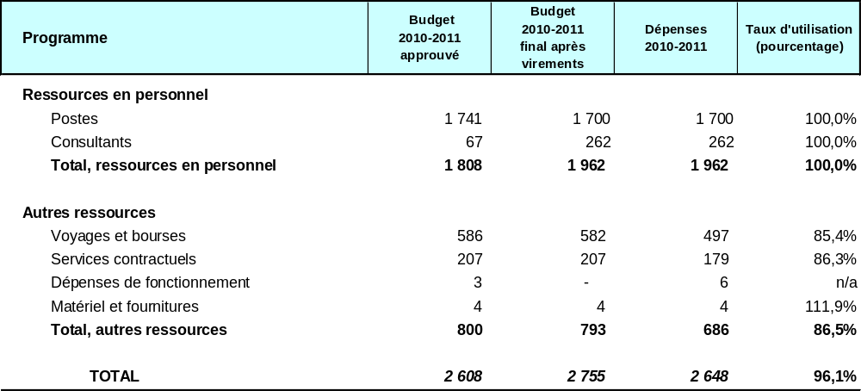

A. Budget 2010-2011 après virements

Le budget 2010-2011 après virements par rapport au budget 2010-2011 approuvé fait apparaître une augmentation due au redéploiement d’un poste et à la dotation de ressources additionnelles pour des services de consultance au titre du programme. Il est noter qu’un poste vacant n’a été pourvu que vers la fin de 2011.

B. Utilisation du budget en 2010-2011

Le taux d’utilisation du budget (dépenses autres que celles de personnel) s’est élevé à 86,5% en raison des économies réalisées au titre de la session annuelle du Comité consultatif sur l’application des droits, de la réduction des frais de voyage des conférenciers et de la mise en œuvre des mesures d’efficacité des coûts.

Programme 18 Propriété intellectuelle et défis mondiaux

Chef de programme M. J. C. Wichard

Réalisations en 2010-2011

Propriété intellectuelle et défis mondiaux

La mise en œuvre du programme consacré à la propriété intellectuelle et aux défis mondiaux a achevé son premier exercice biennal en 2010-2011, contribuant aux buts de l’OMPI en donnant un appui à une plus grande concertation, reposant sur des bases empiriques solides, entre les gouvernements, les organisations internationales, les acteurs de la société civile et le secteur privé sur des questions d’actualité et des questions nouvelles à l’échelle mondiale en rapport avec la propriété intellectuelle. L’accent pendant l’exercice biennal a été mis sur la production d’informations spécifiques et concrètes combinant une analyse des politiques avec une meilleure utilisation de l’information en matière de brevets destinée aux responsables de l’élaboration des politiques et des instruments pratiques pour l’innovation ouverte et la diffusion de technologies.

Un dialogue de politique général international a été encouragé avec succès au moyen de plusieurs manifestations organisées par l’OMPI comme la conférence de l’OMPI sur l’innovation et le changement climatique et les colloques sur le propriété intellectuelle et la santé mondiale, y compris deux grands colloques organisés en coopération trilatérale avec l’OMS et l’OMC. Ces manifestations ont donné lieu à un vaste échange d’expériences et de compétences ainsi qu’à des discussions équilibrées et dynamiques entre toutes les parties prenantes concernées. De plus, un appui pratique a été fourni concernant les questions de propriété intellectuelle et de concession de licences à UNITAID et à la Fondation Medicines Patent tandis que des manifestations parallèles d’information aux réunions de la CCNUCC ont été organisées avec plusieurs parties prenantes. L’OMPI a coopéré avec l’OMS et l’OMC dans le domaine de la santé et avec la CCNUCC et d’autres institutions concernées de l’ONU dans le domaine des changements climatiques, en particulier celui de l’innovation et du transfert de technologie. Ce résultat a par ailleurs bénéficié de l’appui de deux nouvelles séries de publications : Rapports sur les défis mondiaux et notes d’informations sur les défis mondiaux.

Une réalisation déterminante pendant l’exercice biennale a été la création de WIPO Re:Search, un nouveau consortium d’un large éventail d’institutions des secteurs public et privé de pays développés et en développement qui fournissent un accès dans redevances aux actifs de la propriété intellectuelle pour stimuler de nouveaux projets de recherche-développement pour lutter contre les maladies tropicales, la tuberculose et le paludisme. Les membres de WIPO Re:Search apportent des actifs comme des composés pharmaceutiques et des bibliothèques, des technologies, du savoir faire et des données à des utilisateurs qualifiés pour la recherche, l’élaboration de produits et la production.

La première phase pilote du volet base de données du projet wipo green – Le marché des technologies durables pour les technologies vertes a été achevée. Une première réunion des parties prenantes pour wipo green a eu lieu où étaient représentées des entreprises, des institutions de l’ONU, des universités et des ONG. La version pilote de wipo green est disponible sur l’Internet pour les utilisateurs. Plusieurs entreprises et universités ont chargé des technologies sur la base de données.

Promotion de l’innovation et du transfert de technologie

Les instituts de recherche-développement et les universités sont souvent les principaux moteurs de la recherche ainsi que les créateurs locaux de savoir dans les pays en développement et les pays en transition. Toutefois, ces institutions sont confrontées à de nombreuses difficultés dans l’utilisation du système de propriété intellectuelle pour la protection de leurs résultats de recherche et l’exploitation des droits de propriété intellectuelle en tant qu’actifs. Par conséquent, la rentabilité économique et les avantages sociaux tirés de leurs investissements dans la recherche-développement sont souvent limités en termes de technologies et de produits mis au point, fabriqués et distribués localement. Cela peut dissuader les secteurs publics et privés de ces pays de réinvestir dans ce domaine. Ces éléments constituent des obstacles importants à l’utilisation efficace de la propriété intellectuelle aux fins du développement dans les États membres de l’OMPI, des obstacles qui sont désignés collectivement par l’expression “défis posés par l’appropriation et l’exploitation des résultats de recherche”. Pour résoudre ces problèmes, l’OMPI a mis l’accent en 2010-2011 sur le renforcement de la capacité des gouvernements, universités et organismes publics de recherche des États membres de créer l’infrastructure requise en matière de gestion de la propriété intellectuelle et les moyens pratiques nécessaires au développement, à la protection, à la gestion et à l’exploitation de leurs résultats locaux de recherche-développement et d’innovation en tant qu’actifs protégés par des droits de propriété intellectuelle. Cela s’est fait essentiellement de quatre manières : i) en aidant les États membres à élaborer des stratégies de propriété intellectuelle au niveau national (macro) ou institutionnel (micro) afin de leur permettre de créer l’infrastructure nécessaire et d’intégrer efficacement l’élément propriété intellectuelle dans leurs stratégies nationales et institutionnelles; ii) en contribuant à la consolidation de leur système d’appui à l’innovation et au transfert de technologie ainsi qu’en renforçant les compétences pratiques spécialisées dans le domaine de la gestion des actifs de propriété intellectuelle, notamment en ce qui concerne la rédaction des demandes de brevet et la gestion des technologies, la mise en valeur des actifs de propriété intellectuelle, leur commercialisation et la concession de licences dans ce domaine; iii) en mettant à la disposition des États membres des instruments concrets, des modèles et du matériel de formation mis au point par l’OMPI dans les domaines précités; et iv) en aidant les États membres à élaborer et à mettre en œuvre des projets correspondant à leurs priorités stratégiques et à leurs besoins particuliers, et en encourageant les universités et les instituts de recherche à utiliser le réseau de recherche-développement et le service commun de propriété intellectuelle de l’OMPI comme modèle stratégique. Par ailleurs, un nouveau projet pilote pour la création de bureaux de transfert de technologie a été lancé dans les pays arabes. Ce modèle, s’il est expérimenté avec succès, pourrait être reproduit dans d’autres régions.

En outre, l’OMPI a fourni un appui aux États membres en adoptant les stratégies suivantes : i) veiller à ce que les caractéristiques de chaque pays et des différents secteurs soient prises en considération dans la réponse donnée aux différentes demandes concernant l’élaboration et la mise en œuvre d’instruments pratiques et de programmes de formation et la fourniture de conseils techniques; ii) accorder autant que possible la priorité à l’utilisation des compétences techniques professionnelles locales en matière de propriété intellectuelle des pays en développement, en particulier pour l’élaboration de matériel de formation, l’exécution de programmes et l’évaluation des besoins nationaux de propriété intellectuelle dans le cadre de la formulation d’une stratégie nationale en la matière; iii) accorder l’attention méritée à l’identification de participants en vue de faire appel ultérieurement aux stagiaires de l’OMPI en qualité de coordonnateurs et de formateurs; et iv) renforcer et développer de manière stratégique la coopération avec d’autres organismes gouvernementaux, nationaux, régionaux ou internationaux ainsi qu’avec des ONG, des associations professionnelles et des commissions et des institutions spécialisées. Parmi les exemples d’activité de coopération figurent des ateliers régionaux de rédaction des demandes de brevet, organisés conjointement avec l’ARIPO au Zimbabwe.

Mise en œuvre du Plan d’action pour le développement

Les activités d’élaboration, de planification et de mise en œuvre des activités menées dans le cadre du programme 18 s’appuyaient sur les recommandations pertinentes du Plan d’action pour le développement.

Ce programme a contribué à la mise en œuvre du Plan d’action de l’OMPI pour le développement en participant aux initiatives de cartographies des brevets aux fins des politiques publiques dans les domaines de la sécurité alimentaire, de la santé et du changement climatique.

Ce programme a également contribué à la mise en œuvre et à l’élaboration des projets ci-après relatifs au Plan d’action pour le développement :

- Le projet DA_10_03 intitulé “Structure d’appui de l’innovation et du transfert de technologie à l’intention des institutions nationales”. Le premier prototype du portail ‘lnnovation et transfert de technologie’ a été lancé pendant la huitième session du CDIP. Six guides/manuels sur le transfert de technologie ont été commandés et des outils de formation expérimentés à l’occasion de séminaires et de manifestations.

- Le “Projet relatif à la propriété intellectuelle et au transfert de technologie : élaborer des solutions face aux défis communs. Un document de projet sur le projet relatif à la propriété intellectuelle et au transfert de technologie : élaborer des solutions face aux défis communs a été présenté à la huitième session du comité.

- Une proposition de projet relative à un projet intitulé “Projets de partenariat ouvert et modèles fondés sur la propriété intellectuelle”. Une étude analytique de la taxonomie a été établie au titre de ce projet et présentée à la huitième session du CDIP qui a demandé au Secrétariat de réviser l’étude compte tenu des observations des États membres.

- Le projet DA_7_23_32_01 intitulé “Propriété intellectuelle et politique en matière de concurrence” a été achevé. Sa principale réalisation a été de rassembler les organismes nationaux de plusieurs États membres de l’OMPI chargés de gérer et d’appliquer les statuts de propriété intellectuelle et de concurrence, facilitant ainsi un dialogue visant à coordonner et harmoniser ces deux branches du droit. Le projet a également servi d’instrument de partage d’expériences nationales de plusieurs États membres sur l’interface entre la propriété intellectuelle et la politique en matière de concurrence.

Données relatives à l’exécution

Résultat escompté : Plus grande concertation, reposant sur des bases empiriques solides, entre les gouvernements, les organisations internationales, les acteurs de la société civile et le secteur privé sur des questions d’actualité et des questions nouvelles à l’échelle mondiale en rapport avec la propriété intellectuelle
Indicateurs d’exécution |  |  | Niveaux de référence |  | Données relatives à l’exécution |  |  | Code de couleurs
Ampleur et diversité de la participation aux forums de politique générale organisés par l’OMPI.  Objectif : un important forum sur la politique à suivre et quatre forums portant sur des questions de politique générale précises chaque année |  |  | Une série de colloques relatifs à la politique à suivre sur les questions touchant aux sciences de la vie, des analyses et des études relatives à la politique à suivre, réalisées à l’invitation d’autres instances (en particulier la FAO, l’OMS et le Comité interinstitutions de l’ONU sur la bioéthique), ainsi que des études pilotes établissant un panorama sur les brevets en ce qui concerne la grippe, les maladies négligées et les principales cultures vivrières. La Conférence de l’OMPI sur la propriété intellectuelle et les enjeux mondiaux a renforcé le cadre substantiel et institutionnel nécessaire à un engagement plus systématique de l’OMPI en relation avec les enjeux mondiaux. |  | Conférence de l’OMPI sur l’innovation et le changement climatique  Manifestations parallèles aux réunions de la CCNUCC sur les questions de l’innovation et de la diffusion de technologies  En coopération avec l’OMS et l’OMPI :  - Colloque technique conjoint sur l’accès aux médicaments : pratiques en matière de prix et d’approvisionnement  - Colloque technique conjoint sur l’accès aux médicaments, à l’information en matière de brevets et à la liberté d’action  - Atelier sur les recherches en matière de brevets et la liberté d’exploitation  En coopération avec UNITAID et le Medicines Patent Pool, atelier sur les modalités et les conditions de licences à l’intention de la communauté de brevets pour les médicaments  Lancement de WIPO Re:Search le 26 octobre 2011  Colloque sur les sciences de la vie intitulé “Évolution du cadre réglementaire des données d’essais – de la propriété de l’intellect à l’intellect de la propriété à l’OMPI  Séminaire sur la façon dont les secteurs privé et public utilisent la propriété intellectuelle pour accroître la productivité agricole  Session à la Conférence internationale sur les biotechnologies agricoles dans les pays en développement (Mexique) |  |  | Objectif pleinement atteint
Participation accrue de l’OMPI dans d’autres forums de politique générale, y compris une collaboration plus intense avec des partenaires existants et nouveaux.  Objectif : élargir le dialogue sur la politique à suivre avec six partenaires existants et engager ce type de dialogue avec six nouveaux partenaires |  |  | L’OMPI a apporté des matériels de politique générale et autres contributions à l’OMS (Groupe de travail intergouvernemental sur la santé publique, l’innovation et la propriété intellectuelle, stratégie et plan d’action mondiaux, la préparation en cas de grippe pandémique), l’initiative en matière de communauté de brevets pour les médicaments de l’UNITAID, au Conseil des droits de l’homme (Groupe de haut niveau sur l’application du droit au développement), au Comité interinstitutions de l’ONU sur la bioéthique (UNIACB), à la FAO, à la CCNUCC (organes subsidiaires et Conférences des Parties à Poznan en 2008 et à Copenhague en 2009, des manifestations parallèles étant organisées aux Conférences des Parties), à l’OMC (séminaires nationaux et régionaux sur certains aspects de l’Accord sur les ADPIC de l’OMC), World Trade Institute à l’Université de Berne (sur les ressources génétiques animales) ainsi qu’à plusieurs processus nationaux et régionaux dont le plan de fabrication de produits pharmaceutiques pour l’Afrique de l’Union africaine et le projet TDR/ANDI de l’OMS |  | Appui continu (OMS) à la “Mise en œuvre de la Stratégie mondiale et du Plan d’action pour la santé publique, l’innovation et la propriété intellectuelle” et à la “Procédure de préparation en cas de grippe pandémique”  Contribution continue aux ateliers et séminaires de l’OMC sur l’Accord sur les ADPIC et la santé publique et autres réunions connexes  Coopération trilatérale OMS, OMPI et OMC, réunions régulières de coordination et organisation conjointe de deux colloques (voir ci-dessus)  Participation aux réunions du Conseil exécutif d’UNITAID et appui aux efforts déployés pour créer la Fondation de Medicines Patent Pool (MPP)  Participation continue aux réunions de la CCNUCC et coopération avec le secrétariat de la CCNUCC, l’ONUDI, le PNUE, infodev, les ONG et l’industrie sur les questions de propriété intellectuelle liées aux changements climatiques. Premier contact avec la CESAP  Participation continue aux travaux du Comité interinstitutions de l’ONU sur la bioéthique  Coopération avec l’Institut de hautes études internationales et du développement pour la préparation du cinquième cinquième colloque de haut niveau sur la diplomatie de la santé globale à l’Institut à Genève (Doha +10), en étroite consultation avec l’OMS, l’OMPI et l’OMC  Coopération avec 30 nouveaux partenaires dans le contexte de WIPO Re:Search et 10 nouveaux partenaires dans le contexte de wipo green (voir ci-dessous) |  |  | Objectif pleinement atteint
Retour d’information et incidence constatée dans les forums relatifs à la politique à suivre organisés par l’OMPI. Objectif : compte rendu positif dans les publications extérieures sur chaque activité |  |  | Retour d’information positif sur les contributions de l’OMPI de la part de l’OMS, de la FAO, de l’UNIACB, du TDR et de l’Union africaine ainsi que de plusieurs représentants de la société civile, de l’industrie, d’ONG et d’États membres |  | Les participants aux réunions organisées par l’OMPI ont pris note avec appréciation de la couverture exhaustive et équilibrée des sujets considérés ainsi que de l’approche fondée sur des faits empiriques.  Au lancement de WIPO Re:Search ont assisté 18 journalistes. Quelque 100 agences de presse et journaux ont fait rapport sur cet événement.  États membres et membres de l’OMC ont fait référence aux activités de l’OMPI lors de leurs réunions respectives comme le Conseil exécutif de l’OMS, l’Assemblée mondiale de la santé ou le Conseil des ADPIC de l’OMC |  |  | Objectif pleinement atteint
Résultat escompté : Sources d’information spécifiques et concrètes combinant une analyse des politiques avec une meilleure utilisation de l’information en matière de brevets destinée aux responsables de l’élaboration des politiques et des instruments pratiques pour l’innovation ouverte
Indicateurs d’exécution | Niveaux de référence |  |  | Données relatives à l’exécution |  | Code de couleurs
Nombre et portée des nouveaux instruments et études en matière de politique générale ainsi que d’instruments d’analyse et de données d’information en matière de brevets  Objectifs : quatre études sur la politique à suivre réalisées en interne et quatre en externe; six panoramas relatifs aux brevets; une plate-forme effective en faveur de l’innovation ouverte et :  1. de la diffusion de techniques vertes et  2. de la recherche-développement en matière de maladies tropicales négligées | Établissement de panoramas relatifs aux brevets en ce qui concerne le virus de la grippe, les maladies négligées, le génome du riz et études sur la politique à suivre en ce qui concerne la grippe aviaire, le transfert de technologie dans le cadre des accords multilatéraux relatifs à l’environnement, la gestion de la propriété intellectuelle dans l’intérêt général, la bioéthique |  |  | Le nouveau consortium WIPO Re:Search – Mettre les innovations en commun pour lutter contre les maladies tropicales négligées a été lancé en octobre 2011 (www.wiporesearch.org)  Une version pilote de wipo green – Le marché des technologies durables est disponible en ligne.  À la demande de l’OMS (décembre 2010), un rapport de recherche en matière de brevets sur les brevets et les demandes de brevet relatifs à la préparation en cas de grippe pandémique a été établi et présenté à la réunion de l’OMS du groupe de travail d’États membres à composition non limitée sur la préparation en cas de grippe pandémique chargé d’examiner la question de l’échange des virus grippaux et de l’accès aux vaccins et autres avantages en avril 2011  Les rapports de synthèse des deux colloques conjoints OMS/OMC/OMPI, établis ensemble par l’OMS, l’OMPI et l’OMC, ont été publiés  2 nouvelles séries de publication ont été lancées :  - Première note d’information sur les défis mondiaux : “Lorsque la politique se fonde sur des faits : dans quelle direction orienter le débat sur la propriété intellectuelle, le transfert de technologie et l’environnement?”  - Premier rapport sur les défis mondiaux : “Le rôle des droits de propriété intellectuelle dans le transfert d’écotechnologies”  Les actes du séminaire sur la façon dont les secteurs privé et public utilisent la propriété intellectuelle pour accroître la productivité agricole ont été publiés  9 rapports sur le panorama des brevets ont été établis (prière de consulter le programme 14 pour de plus amples détails) |  | Objectif partiellement atteint
Retour d’information de la part des utilisateurs et des partenaires sur la qualité et l’utilité des instruments élaborés. Objectif : compte rendu extérieur positif sur chaque produit nouveau | Programme pilote élaboré aux fins d’une plate-forme des technologies vertes et également d’une plate-forme de la santé |  |  | Le retour reçu des partenaires de l’OMPI sur la mise au point de la plate-forme des technologies vertes été très positif et constructif. La plate-forme a fait l’objet de rapports positifs par la presse.  WIPO Re:Search : Retour d’information au lancement le 26 octobre 2011. À la fin de 2011, WIPO Re:Search comptait 30 membres (fournisseurs, utilisateurs potentiels et supporters), représentant pays développés et pays en développement et la base de données comprenait plus de 100 entrées. 3530 visites de sites Web ont totalisé 12 904 visites de page. |  | Objectif pleinement atteint
Résultat escompté : Renforcement de la capacité des États membres et de leur compréhension de la gestion et du transfert de l’innovation et de la technologie
Indicateurs d’exécution |  | Niveaux de référence |  | Données relatives à l’exécution |  |  | Code de couleurs
Augmentation du nombre d’États membres ayant recensé des besoins et ayant formulé, mis en œuvre et évalué des stratégies nationales de propriété intellectuelle aux fins de la promotion de l’innovation et de la gestion des actifs de propriété intellectuelle |  | En 2008-2009, neuf pays ont mis en œuvre ou étaient sur le point de mettre en œuvre des stratégies nationales de la propriété intellectuelle pour la promotion de l’innovation et la gestion d’actifs de propriété intellectuelle sur la base de l’instrument d’audit de la propriété intellectuelle de l’OMPI (publication n° 927) |  | En 2010-2011, 7 pays (Algérie, Cameroun, Pakistan, Maurice, Niger, Nigéria et Oman) ont mis en œuvre ou étaient sur le point de mettre en œuvre des stratégies nationales de la propriété intellectuelle pour la promotion de l’innovation et la gestion d’actifs de propriété intellectuelle sur la base de l’instrument d’audit de la propriété intellectuelle de l’OMPI (publication n° 927) |  |  | Objectif pleinement atteint
Augmentation du nombre d’instituts de recherche-développement, d’universités et d’autres acteurs du système de l’innovation dans les États membres ayant acquis et appliqué des connaissances pratiques dans le domaine de la création, de la gestion et du transfert d’actifs de propriété intellectuelle |  | À la fin de 2009, plus de personnes (coordonnateurs en matière de propriété intellectuelle au sein d’universités, directeurs techniques, scientifiques, chercheurs et décideurs) ont bénéficié de l’initiative de l’OMPI à l’intention des universités et plus de 50 instituts de recherche ont reçu l’aide de l’OMPI au cours du processus d’établissement de leur section chargée de la gestion de la propriété intellectuelle ou d’offices de transfert de technologie |  | En 2010-2011, plus de 1080 coordonnateurs en matière de propriété intellectuelle au sein d’universités, directeurs techniques, scientifiques, chercheurs et décideurs) ont bénéficié de l’initiative de l’OMPI à l’intention des universités et plus de 31 instituts de recherche ont reçu l’aide de l’OMPI au cours du processus d’établissement de leurs unités chargées de la gestion de la propriété intellectuelle ou d’offices de transfert de technologie. Un office de transfert de technologie a été établi (Maurice). |  |  | Objectif pleinement atteint
Augmentation du nombre de personnes, par groupes cibles, qui utilisent les instruments, les modèles, les documents et les éléments d’information pratiques élaborés par l’OMPI dans des domaines liés à la gestion des actifs de propriété intellectuelle à l’intention des décideurs nationaux, des instituts de recherche-développement et d’autres acteurs du système d’innovation |  | Durant l’exercice biennal 2008-2009, quelque 1000 chercheurs, chercheurs et juristes ont acquis des compétences pratiques dans le domaine de la rédaction de demandes de brevet et plus de 450 personnes ont participé à un programme de formation intitulé “Concession de licences de technologie réussie”. |  | En 2010-2011, quelque 800 chercheurs, directeurs techniques, scientifiques et juristes ont acquis des compétences pratiques dans le domaine de la rédaction de demandes de brevet et plus de 520 personnes ont participé à un programme de formation intitulé “Concession de licences de technologie réussie”. |  |  | Objectif pleinement atteint

Budget et dépenses effectives

Dépenses effectives (dépenses de personnel et autres dépenses) – par rapport
au budget 2010-2011 après virements
(en milliers de francs suisses)

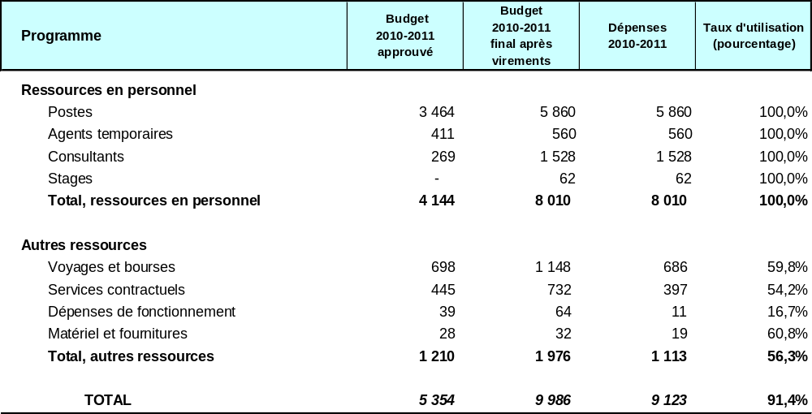

A. Budget 2010-2011 après virements

Le budget 2010-2011 après virements par rapport au budget 2010-2011 approuvé fait apparaître une augmentation due au redéploiement de membres du personnel dans ce programme, essentiellement aux fins du renforcement de la promotion de l’innovation et du transfert de technologie et d’activités en rapport avec la propriété intellectuelle et les défis mondiaux. En outre, ce programme a bénéficié de ressources supplémentaires de l’ordre d’un million de francs suisses pour 2010-2011, pour deux projets du Plan d’action pour le développement : “Projet relatif à la propriété intellectuelle et au transfert de technologie : élaborer des solutions face aux défis communs”, et “Projet sur les partenariats ouverts et modèles fondés sur la propriété intellectuelle”.

B. Utilisation du budget en 2010-2011

Le taux d’utilisation du budget de 56,3% pour les autres dépenses que celles de personnel a été principalement dû au retard dans la mise en œuvre du projet du Plan d’action pour le développement intitulé “Projet relatif à la propriété intellectuelle et au transfert de technologie : élaborer des solutions face aux défis communs”.

Programme 19 Communications

Chef de programme M. J. C. Wichard

Réalisations en 2010-2011

Pour faire mieux comprendre aux décideurs et au grand public le rôle joué par la propriété intellectuelle et l’OMPI, le programme 19 a continué de diversifier ses prestations et voies de communication afin d’atteindre de nouveaux publics tout en fournissant des communications ciblées propres à répondre aux besoins des parties prenantes existantes.

La visibilité de l’OMPI dans les médias a été renforcée dans le monde entier durant tout l’exercice biennal, avec une hausse, de 19% par rapport à 2008-2009 du nombre d’articles de presse rendant compte du travail de l’Organisation. La participation d’artistes célèbres comme Stevie Wonder, Barbara Hendricks et Javier Bardem à des événements de l’OMPI ainsi qu’à la création et à la diffusion de contenus vidéos, en ligne, de la presse, rédactionnels et photographiques sur ces manifestations ont généré une vaste couverture internationale des médias et amené de nouveaux visiteurs sur les plates-formes Web et des médias sociaux de l’OMPI. Le contenu accessible produit a servi à mettre en évidence différents aspects des activités de l’OMPI et mieux faire comprendre certaines questions normatives.

L’interaction avec les parties prenantes de l’OMPI a été renforcée en élargissant les activités dans les médias sociaux. La première campagne lancée sur Facebook à l’occasion de la Journée mondiale de la propriété intellectuelle en 2011 a attiré 180 000 consultations et 2500 “fans” en 30 jours seulement et stimulé l’intérêt et l’engagement d’un large éventail de participants, d’offices nationaux de propriété intellectuelle à des particuliers, y compris de nombreux dans les pays en développement ou PMA. La création de la chaîne de l’OMPI sur YouTube a eu pour résultat une augmentation exponentielle du nombre de visiteurs du contenu vidéo unique en son genre, plus que doublant en 2011 pour atteindre près de 100 000 (contre 5000 par an sur l’ancienne page Web vidéo). Le programme a travaillé en partenariat avec des États membres et des OIG pour tripler la production de “documentaires” vidéo afin de répondre à une demande mondiale accrue de moyens de communication par vidéo.

Les lacunes dans les produits d’information de l’OMPI ont été comblées avec de nouvelles publications pour répondre à des besoins particuliers des parties prenantes tels que le “Guide des services de l’OMPI” et le “Guide des services de l’OMPI” pour les délégués. L’initiative des “publications essentielles” (lancée à la fin de 2009) a permis d’accroître de 10% le nombre de publications essentielles de l’OMPI disponibles dans les six langues officielles. Le premier manga de l’OMPI (bande dessinée comique japonaise) a appelé l’attention de centaines de sites Web et de médias sociaux tout en incitant de nombreux offices de propriété intellectuelle à demander la traduction de cette publication dans d’autres langues que celles du système des Nations Unies. Le Magazine de l’OMPI a été qualifié d’excellent par les lecteurs interrogés, qui l’ont jugé comme étant une source d’information exceptionnelle, faisant foi et gratuite qui contribue à comprendre ce que sont l’OMPI et la propriété intellectuelle dans la pratique.

Les outils et matériels de sensibilisation de l’OMPI fournis aux offices de propriété intellectuelle et autres parties prenantes ont été notamment utilisés pour mener des campagnes de sensibilisation du public en Gambie, en Indonésie, au Maroc, au Pakistan, en Papouasie-Nouvelle-Guinée, aux Philippines et en Thaïlande. La base de données IP Advantage sur les réussites en matière de propriété intellectuelle, un produit lié au Plan d’action pour le développement, a fait l’objet de 1800 pages consultées par semaine. Les prix de l’OMPI décernés à 346 inventeurs et créateurs dans 43 pays, dont la plupart étaient des pays en développement et des PMA, ont connu une publicité positive. Les concours Solutions innovantes dans la vie quotidienne organisés en Éthiopie et en Malaisie ont encouragé l’utilisation d’informations sur les brevets à des fins d’innovation, le vainqueur éthiopien bénéficiant d’une assistance pour créer un prototype de son invention en Corée.

Les activités de sensibilisation de la communauté à Genève ont été la première journée portes ouvertes à l’OMPI en 2010 (plus de 3500 visiteurs), le programme des visites de l’OMPI (1758 participants en 2011) et la coorganisation de manifestations culturelles en réponse aux demandes d’États membres (Afrique du Sud, Équateur, Italie, Jamaïque, Maroc, Oman, Pologne et République tchèque).

Les services à d’autres programmes de l’Organisation, y compris les services de rédaction, la conception, les manifestations, les communications sur le Web, l’image de marque et les avis stratégiques, ont contribué à améliorer la qualité de présentation des offres de l’OMPI et accru l’intérêt du public et de la presse pour des projets et manifestations novateurs comme le PCT 2 millions, WIPO Re:Search, l’inauguration du nouveau bâtiment, la Vision de la propriété intellectuelle, le projet TIGAR, l’Index d’innovation mondial, le rapport sur la propriété intellectuelle dans le monde et les publications économiques et statistiques.

Contribuant à l’objectif stratégique de l’OMPI qui est d’être la Source de références mondiale pour la propriété intellectuelle, le portail WIPO GOLD a accru la visibilité des collections de données de l’OMPI qui, auparavant, étaient dispersées. Le retour d’information des utilisateurs a témoigné de la valeur du service de la bibliothèque de l’OMPI aux experts, la collection de livres électroniques de la bibliothèque en provenance d’éditeurs extérieurs ayant accru l’accessibilité aux documents de référence. Le programme de la bibliothèque dépositaire de l’OMPI a fourni des jeux de publications de l’OMPI à 36 autres bibliothèques dans 26 pays en développement et pays en transition. Les travaux se sont poursuivis pour améliorer l’orientation vers les services de l’OMPI. La rationalisation de la structure de l’aide à la clientèle de l’Organisation, la création d’un centre de services à la clientèle et le lancement du système de suivi des enquêtes WINS ont eu pour résultat une réduction marquée des demandes restées sans réponse/perdues, une diminution des plaintes et une réceptivité accrue aux demandes de la clientèle. Le nombre d’appels téléphoniques perdus a été ramené de un à trois en moyenne à un à quatre. Ce chiffre devrait s’améliorer plus encore avec l’affectation d’effectifs supplémentaires aux équipes chargées des services à la clientèle, des outils additionnels pour renforcer l’efficacité et le peaufinement de quelques processus de gestion des demandes. Les capacités d’orientation vers les services ont été renforcées au moyen de la formation adaptée de plus de 90 personnes en relation avec la clientèle.

Le travail de développement de l’image de marque a porté sur le renforcement de l’identité de l’Organisation. Le lancement en 2010 du nouveau logo de l’OMPI, qui traduit la réorientation stratégique de l’Organisation, a été accueilli favorablement par les parties prenantes. Mise en place en 2011, une identité visuelle très particulière pour les services générateurs de taxes a aidé à renforcer la reconnaissance de ces services comme des “sous-marques” clés de l’OMPI. Grâce à des directives, des canevas et des politiques internes, les pages Web, les documents et la correspondance de l’OMPI o,t été établis d’une manière systématique, contribuant ainsi à une image professionnelle et unifiée de l’Organisation.

La communication interne, un élément clé d’une identité robuste et d’une solide communication extérieure, a également été renforcée. La première phase de l’initiative de communication interne a suscité la participation du personnel de l’Organisation toute entière, un fonctionnaire sur 10 contribuant activement à des recommandations pratiques pour améliorer la communication horizontale et verticale. L’initiative a été citée par le personnel dans l’enquête 2011 menée auprès du personnel sur les valeurs essentielles comme un exemple positif du “travail comme un tout” amélioré.

Mise en œuvre du Plan d’action pour le développement

L’élaboration, la planification et la mise en œuvre des activités menées au titre du programme 19 s’appuyaient sur les recommandations pertinentes du Plan d’action pour le développement. Des activités ont été spécialement créées pour sensibiliser le grand public, notamment dans les pays en développement et les PMA, à l’importance des droits de propriété intellectuelle et aux avantages d’une plus large utilisation du système de la propriété intellectuelle. Le programme a continué de tenir à jour et d’y ajouter IP Advantage, une base de données contenant des études de cas et d’autres matériels (articles, vidéos, etc.), qui a été mise en œuvre par l’OMPI et le Japon dans le cadre d’un projet conjoint et avalisée par le CDIP afin de donner des exemples d’une utilisation réussie du système de la propriété intellectuelle.

Données relatives à l’exécution

Résultat escompté : Meilleure compréhension du rôle de la propriété intellectuelle, de l’OMPI et de ses activités parmi les responsables de la politique à suivre et le grand public
Indicateurs d’exécution | Niveaux de référence | Données relatives à l’exécution |  |  | Code de couleurs
Nombre de personnes touchées au moyen des différents documentaires et publications; nombre de personnes réagissant par pays (par téléphone, courrier postal, commentaires sur les sites Internet etc.) | 5000 clics sur le lien “Webcast” du site Internet de l’OMPI en 2009  4,1 millions de consultations de la page du site Internet consacrée au Magazine de l’OMPI en 2008-2009 (1,8 millions en 2008; 2,3 millions en 2009)  13 400 abonnés au bulletin d’information électronique du Magazine de l’OMPI (dans les trois langues)  3684 abonnés à la version imprimée du Magazine de l’OMPI (version anglaise)  88% des lecteurs interrogés ont qualifié le Magazine de l’OMPI de “bon” (51%) ou “très bon” (37%)  47 nouvelles versions des publications de l’OMPI ont reçu l’autorisation de traduction (dans des langues autres que celles des Nations Unies) et ont été révisées avant leur publication en 2008-2009 (34 en 2008; 13 en 2009) | n.d. – outil de diffusion sur le Web abandonné  Note : Aucune statistique fiable sur le Web n’est disponible en raison d’un changement dans les outils et algorithmes de mesure. Urchin Statistics donne 5,6 millions en 2010 et 27,6 millions en 2011. Google Analytics donne 431 000 en 2010 et 419 000 en 2011  15 903 abonnés (augmentation de 19%) au bulletin d’information électronique du Magazine de l’OMPI (3 versions linguistiques combinées)  4205 abonnés (augmentation de 14%) à la version sur papier du Magazine de l’OMPI (version anglaise)  94% des lecteurs interrogés ont qualifié le Magazine de l’OMPI de “bon” (46%) ou “très bon” (48%)  55 nouvelles versions des publications de l’OMPI ont reçu l’autorisation de traduction dans des langues autres que celles des Nations Unies et ont été révisées avant leur publication (27 en 2010; 28 en 2011) |  |  | Objectif pleinement atteint
Nombre approximatif de personnes touchées au moyen des activités organisées par pays à l’occasion de la Journée mondiale de la propriété intellectuelle à partir des données fournies par les organismes organisant des activités à l’occasion de cette journée | Activités organisées à l’occasion de la Journée mondiale de la propriété intellectuelle signalées par 139 pays en 2008-2009 (60 pays en 2008; 79 pays en 2009)  500 résumés d’activités organisées à l’occasion de la Journée mondiale de la propriété intellectuelle reçues en 2008-2009 (240 en 2008; 260 en 2009) | Activités organisées à l’occasion de la Journée mondiale de la propriété intellectuelle signalées par 132 pays (58 pays en 2010; 74 pays en 2011)  397 résumés d’activités organisées à l’occasion de la Journée mondiale de la propriété intellectuelle reçues (188 en 2010; 209 en 2011). Note : De la compilation de rapports officiels, l’accent a été mis sur la participation accrue du public à la Journée mondiale de la propriété intellectuelle au moyen d’une campagne annuelle sur Facebook (3500 “fans” en 2011) |  |  | Objectif partiellement atteint
Augmentation de 5% des articles de la presse mondiale portant sur le travail de l’OMPI | 6226 articles portant sur l’OMPI en 2008 et 2009 | 7423 articles de presse portant sur l’OMPI en 2010-2011 (augmentation de 19% par rapport à 2008-2009) |  |  | Objectif pleinement atteint
Utilisation de supports pédagogiques de l’OMPI relatifs à la propriété intellectuelle destinés aux jeunes dans les systèmes éducatifs nationaux et internationaux | Utilisation de supports pédagogiques de l’OMPI relatifs à la propriété intellectuelle destinés aux jeunes dans 10 États membres en 2008-2009 (2008 : Maroc, Émirats arabes unis;  2009 : Allemagne, Cuba, Jordanie, Liban, Luxembourg, Pérou, Philippines, Qatar) | Utilisation de supports pédagogiques de l’OMPI relatifs à la propriété intellectuelle destinés aux jeunes dans 14 États membres : Antigua et Barbuda, Australie, Canada, Émirats arabes unis, Équateur, Égypte, Ghana, Israël, Jamaïque, Jordanie, Malaisie, Maroc, Oman et Syrie |  |  | Objectif pleinement atteint
Nombre de nouveaux documentaires de l’OMPI diffusés par l’intermédiaire de différents médias sur les innovateurs et les créateurs, des messages sur des thèmes précis diffusés sur les réseaux internationaux, sur les réseaux nationaux des pays et sur les sites de réseautage social; nombre de personnes regardant les films de l’OMPI sur ces sites. | Cinq documentaires (co-produits) et diffusés en 2008-2009 (deux en 2008; trois en 2009)  0 message publicitaire produits/diffusés en 2008-2009  75 500 vidéos de l’OMPI vues sur les sites de réseautage social en 2008 et 2009 (25 500 en 2008; 50 000 en 2009) | 14 documentaires de l’OMPI (coproduits) (5 en 2010 et 9 en 2011)  4 messages publicitaires produits/diffusés  Vidéos de l’OMPI vues 139 393 fois (augmentation de 85%) sur la chaîne YouTube de l’OMPI (39 873 en 2010/99 520 en 2011) |  |  | Objectif pleinement atteint
Résultat escompté : Plus grande attention portée au client et amélioration de la qualité du service
Indicateurs d’exécution | Niveaux de référence | Données relatives à l’exécution |  | Code de couleurs
Pourcentage de clients satisfaits de la qualité des services de l’OMPI et de l’information fournie par l’Organisation | Aucune donnée disponible pour 2008-2009 | Aucune donnée disponible pour 2010-2011. Une enquête sur la satisfaction des clients sera effectuée en mars 2012. |  | Objectif pas atteint
Résultat escompté : Efficacité améliorée des services aux clients
Indicateurs d’exécution | Niveaux de référence | Données relatives à l’exécution |  | Code de couleurs
Traitement des demandes : pas d’appels abandonnés/perdus | Plus de 33% d’appels sans réponse en 2009 | 25,7% des appels sans réponse (32,4% en 2010 et 19% en 2011) |  | Objectif pas atteint
Suivi des demandes | Pas de suivi centralisé des demandes à la fin de 2009 | Plus des 10% des demandes centralisées et suivies à la fin de 2010-2011 |  | Objectif pleinement atteint
Réduction du nombre des lignes d’information et des équipes d’assistance interne | 10 équipes d’assistance formelles et 20 équipes informelles | 8 équipes d’assistance formelles et 2 équipes informelles |  | Objectif pleinement atteint
Résultat escompté : Marque forte et bien établie de l’OMPI
Indicateurs d’exécution | Niveaux de référence | Données relatives à l’exécution |  | Code de couleurs
Pourcentage de parties prenantes qui considèrent la notoriété et l’image de marque de l’OMPI comme améliorées et bien établies | Aucune donnée disponible pour 2008-2009 | 44% des destinataires de l’enquête recommanderont très vraisemblablement l’OMPI à un tiers et 28 autres pour cent le feront probablement (Enquête de l’OMPI sur les perceptions des parties prenantes, janvier 2012) |  | Objectif pleinement atteint
Retour d’information positif (enquêtes par l’Internet, enquêtes auprès des lecteurs, etc.) en ce qui concerne l’image de marque de l’OMPI | Aucune donnée disponible pour 2008-2009 | 65% des destinataires de l’enquête percevaient l’OMPI comme le chef de file dans le monde de la protection et de la promotion de la propriété intellectuelle (Enquête de l’OMPI sur les perceptions des parties prenantes, janvier 2012) |  | Objectif pleinement atteint
Développement réussi du portefeuille de propriété intellectuelle (noms de domaine, marques, etc.) | n.d. : gestion du portefeuille de propriété intellectuelle de l’OMPI et élaboration de la politique en matière de propriété intellectuelle transférées et centralisées au Bureau du conseiller juridique au 1er semestre de 2010 (programme 21) | n.d. |  | Objectif abandonné
Résultat escompté : Utilisation accrue des ressources de la bibliothèque de l’OMPI
Indicateurs d’exécution | Niveaux de référence | Données relatives à l’exécution | Code de couleurs
Augmentation du nombre de visiteurs dans les locaux de la bibliothèque et de la demande en ce qui concerne les ressources du service à but d’information | 11 visiteurs par semaine à la bibliothèque en 2008-2009 | 12 visiteurs par semaine en 2010;  25 par semaine depuis l’emménagement en juin 2011 dans le nouveau bâtiment | Objectif pleinement atteint
Nombre des demandes traitées par la bibliothèque | 270 demandes d’information externes et 1500 demandes d’information internes traitées par la bibliothèque en 2008-2009 (120 demandes externes et 700 demandes internes en 2008, et 150 demandes externes et 800 demandes internes en 2009) | 514 demandes d’information externes (une augmentation de 90%) et 804 demandes d’information internes (une diminution de 46% due en partie à l’accès plus facile du personnel aux nouveaux locaux) ont été gérées par la bibliothèque en 2010-2011 | Objectif partiellement atteint

Budget et dépenses effectives

Dépenses effectives (dépenses de personnel et autres dépenses) – par rapport
au budget 2010-2011 après virements
(en milliers de francs suisses)

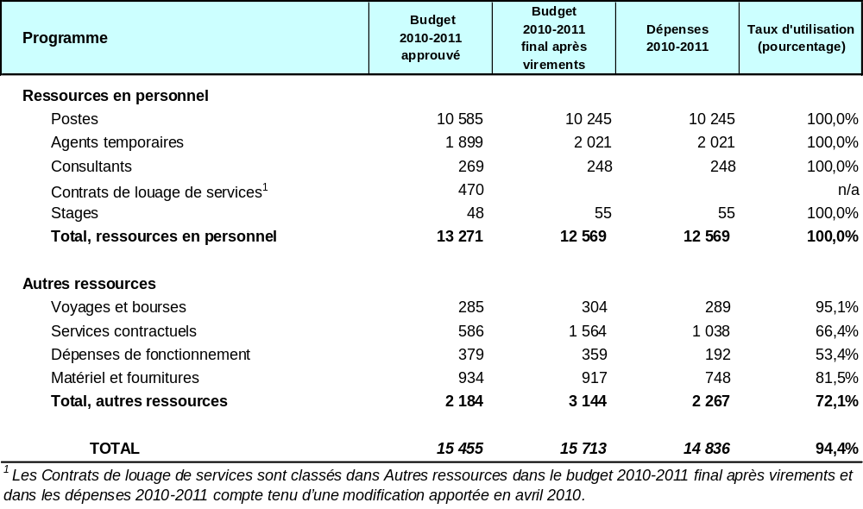

A. Budget 2010-2011 après virements

Le budget 2010-2011 après virements par rapport au budget 2010-2011 approuvé fait apparaître une augmentation des dépenses autres que les dépenses de personnel due à la mise en œuvre d’un certain nombre d’initiatives dans le cadre du programme de réorientation stratégique.

B. Utilisation du budget en 2010-2011

En 2010-2011, des retards ont été enregistrés dans la mise en œuvre d’un certain nombre d’initiatives dans le domaine des communications en raison de retards dans le pourvoi des postes qui ont eu une incidence sur l’utilisation des ressources autres que les ressources en personnel. En outre, une utilisation inférieure à l’utilisation prévue des dépenses autres que les dépenses de personnel a été due aux gains d’efficacité en matière de voyages et de services de conception graphique ainsi qu’à la réduction des redevances contractuelles en rapport avec l’initiative des communications internes.

Programme 20 Bureaux extérieurs et relations extérieures

Chef de programme M. J. C. Wichard

Réalisations en 2010-2011

Relations extérieures

Le programme 20 a assuré la participation accrue de l’OMPI à une série de processus et de négociations conduits par l’ONU et des OIG, l’Organisation prenant une part active à des réunions, à la soumission de contributions à des rapports de l’ONU ainsi qu’à la coordination et à la réalisation d’activités menées en collaboration avec d’autres organisations. En réponse à des demandes que lui ont adressées l’ONU et d’autres OIG, le programme 20 a coordonné 24 contributions de fond à des rapports et processus de l’ONU dont 20 ont été prises en compte soit dans les rapports du Secrétaire général de l’ONU soit dans d’autres documents d’institutions de l’ONU et processus intergouvernementaux. Le programme 20 a également préparé des réponses à plus de 311 invitations à des réunions de l’ONU et d’OIG et assuré/ coordonné la participation de l’OMPI à un niveau technique approprié à plus de 224 de ces réunions. Ces activités ont contribué à assurer la reconnaissance de la précieuse contribution que l’OMPI peut faire et du profil accru de l’OMPI en sa qualité d’institution de l’ONU chargée de travailler sur des questions de propriété intellectuelle. Elles ont également contribué à promouvoir un examen plus éclairé et équilibré de la propriété intellectuelle dans d’autres enceintes. Il en a résulté une augmentation de la demande de participation et de contribution de l’OMPI à une série de processus de l’ONU et autres processus d’OIG.

Le programme 20, en étroite coordination avec le programme 18, a contribué à des activités communes organisées dans le cadre de la coopération trilatérale de l’OMPI avec l’OMS et l’OMC à l’appui de la mise en œuvre de la Stratégie et du plan d’action mondiaux pour la santé publique, l’innovation et la propriété intellectuelle. Il a également coordonné la contribution de l’OMPI à la procédure interinstitutions conduite par l’OMS sur les maladies non transmissibles. Les contributions de l’OMPI au Conseil des ADPIC en octobre 2010 et 2011 a été la preuve de l’assistance technique considérable que l’OMPI apporte aux pays en développement. L’OMPI a par ailleurs redoublé d’effort pour travailler plus étroitement avec l’OMC à la procédure d’évaluation des besoins des PMA de l’OMC. Lors du troisième examen global de l’Aide pour le commerce de l’OMC, l’OMPI s’est associée au gouvernement de l’Éthiopie pour illustrer le rôle que peut jouer la propriété intellectuelle dans l’accroissement des recettes, la création d’emplois et la croissance économique.

L’OMPI a activement participé au processus interinstitutions des Nations Unies aussi bien dans le cadre du processus préparatoire de la Conférence des Nations Unies sur le développement durable (CNUDD – Rio+20) qu’en fournissant, sur demande, une assistance au Secrétariat de la CCNUCC et aux Parties à la CCNUCC en ce qui concerne les négociations sur le changement climatique. Dans le cadre du Comité de haut niveau sur les programmes du Conseil (HLCP) des chefs de secrétariat des organismes des Nations Unies, l’OMPI est la première organisatrice de réunions dans le domaine du transfert de technologie au sein du Groupe de travail du HLCP sur le changement climatique. En cette qualité, l’OMPI a organisé plusieurs manifestations interinstitutions d’information et de sensibilisation à la COP-16 à Cancun et à la COP-17 à Durban. S’agissant de la conférence Rio+20, l’OMPI a été représentée aux réunions préparatoires intersessions et elle a contribué au document de synthèse établi par les coprésidents de Rio+20. Le programme 20 a également coordonné la contribution de l’OMPI au rapport du Groupe de la gestion de l’environnement des Nations Unies intitulé “Working together towards a balanced and inclusive green economy: A UN system-wide perspective”.

Une série d’activités a été coordonnée dans le cadre du suivi du Sommet mondial sur la société de l’information (SMSI). En 2010 et 2011, l’OMPI a envoyé des conférenciers de haut niveau aux sixième et septième réunions de haut niveau du Groupe des Nations Unies sur la société de l’information (UNGIS). En 2011, elle a organisé une manifestation parallèle sur le rôle et la responsabilité des intermédiaires sur l’Internet dans le domaine du droit d’auteur au Forum du SMSI. En septembre 2011, l’OMPI a aussi organisé, avec Internet Society (Association Internet), un atelier semblable lors de la sixième réunion annuelle du Forum sur la gouvernance d’Internet (FGI) à Nairobi. L’OMPI a également été, au sein de la Commission de la science et de la technique au service du développement (CSTD) des Nations Unies, l’une des cinq organisations intergouvernementales membres du Groupe de travail sur les améliorations à apporter au FGI. Durant la réunion en 2011 du Conseil économique et social (ECOSOC) qui a porté sur l’éducation, l’OMPI a coorganisé avec l’UNICEF une table ronde ministérielle intitulée “Increasing Access, Enhancing Quality and Promoting Equity in Education Through Innovation, Products and Partnerships”. Ces activités ont contribué à sensibiliser aux questions liées à la propriété intellectuelle dans le cadre des discussions consacrées à la fracture numérique. Le programme 20 a également conduit à la coordination des consultations de l’OMPI avec l’ONU et d’autres institutions afin de veiller à ce qu’elle puisse jouer un rôle clé dans les discussions sur le thème de l’examen ministériel annuel du Conseil économique et social (ECOSOC) pour 2013 intitulé “Science, technologie, innovation et le potentiel de la culture pour promouvoir le développement durable et réaliser les OMD”.

Veiller à l’engagement et à la participation de la société civile aux travaux de l’OMPI demeure un objectif primordial (recommandation n° 42). En 2010-2011, les assemblées des États membres de l’OMPI ont décidé d’octroyer le statut d’observateur à 13 ONG internationales et à 11 ONG nationales. Par ailleurs, les représentants d’ONG ont été plus souvent invités à participer à un grand nombre d’activités de l’OMPI, notamment les activités relatives au Plan d’action pour le développement et les réunions d’information sur les activités de l’OMPI.

En ce qui concerne les activités de mobilisation de ressources de l’OMPI, l’Organisation a entrepris une série d’activités pour mettre en œuvre les “Prochaines étapes” recensées à la Conférence de l’OMPI sur la création de partenariats pour la mobilisation de ressources aux fins du développement (novembre 2009) ainsi qu’il a été indiqué au CDIP. On peut trouver une évaluation plus détaillée de ce projet et de la mise en œuvre des “Prochaines étapes” dans l’évaluation indépendante du projet du CDIP présenté à la 9e session du CDIP en mai 2012 (voir le document CDIP/9/3). Parallèlement à ce travail, un projet de lignes directrices pour le partenariat avec le secteur privé a été élaboré. Ces lignes directrices formeront la base des consultations avec les États membres et de leur approbation conformément au programme et budget 2012-2013.

Bureaux extérieurs

Le Bureau de l’OMPI à New York joue un rôle de plus en plus central pour veiller à ce que l’OMPI soit le point de référence du système des Nations Unies sur les questions liées à la propriété intellectuelle. Il est, avec des ressources très limitées, capable de déployer un vaste réseau de contacts au sein du système des Nations Unies basé à New York et d’autres organisations à l’appui de l’obtention des résultats escomptés de l’OMPI. Le Bureau de New York a joué un rôle particulièrement dans le processus de préparation de la conférence Rio+20, les préparatifs du Conseil économique et social et la participation à celui-ci, les travaux de l’Instance permanente sur les questions autochtones et un large éventail d’autres réunions permanentes de l’ONU qui ont lieu à New York. Il a en outre participé à une série manifestations de sensibilisation à la propriété intellectuelle à New York, qu’il a organisées à l’intention de décideurs, de membres du personnel du Secrétariat de l’ONU et de délégués aux réunions de l’ONU. Ces activités ont contribué à mieux faire connaître et comprendre la complexité des questions liées à la propriété intellectuelle et à l’élaboration des politiques publiques dans le monde.

En 2011, le Bureau de l’OMPI au Japon a commencé à renforcer ses services aux utilisateurs des systèmes de protection mondiaux de l’OMPI, sur la base des réalisations en 2010 dans le domaine de l’assistance technique aux pays en développement et des programmes de sensibilisation en coopération avec le gouvernement hôte et les Nations Unies à Tokyo. Un concours “Manga” a été organisé et une brochure publiée sur le site Web et sur papier sur la contrefaçon et le piratage. Le concours a reçu un prix d’un magazine de l’industrie de publicité. Une nouvelle base de données appelée IP Advantage a été élaborée et lancée dans laquelle quelque 140 exemples d’utilisation réussie de la propriété intellectuelle dans les pays en développement sont illustrés. La base de données est accessible sur le site Web de l’OMPI. Premier pas vers une meilleure orientation des services, le Bureau de l’OMPI au Japon a amélioré son accès aux utilisateurs en réaménagement le centre d’affaires lié à la propriété intellectuelle. Il a par ailleurs contribué à l’exécution dans des pays en développement de plusieurs activités d’assistance technique organisées au Japon dans le cadre du Fonds fiduciaire japonais.

Concernant le Bureau de l’OMPI à Singapour, le programme de travail 2010-2011 approuvé au titre du mémorandum d’accord entre l’OMPI et le gouvernement de Singapour a été achevé. En outre, ce Bureau a participé à diverses manifestations nationales destinées à accroître la capacité et les connaissances de plus de 450 décideurs, fonctionnaires de l’État, spécialistes et praticiens de la propriété intellectuelle, titulaires et communautés d’utilisateurs de propriété intellectuelle concernant l’utilisation stratégique et efficace de la propriété intellectuelle au service du développement. Les outils et l’innovation en matière de propriété intellectuelle ont par ailleurs été l’objet d’une promotion à 19 manifestations, ce qui a eu pour résultat le renforcement des capacités d’examinateurs de brevet nouvellement embauchés à utiliser les bases de données non commerciales (y compris PATENTSCOPE).

Le Bureau de l’OMPI à Singapour a également axé ses efforts sur la mise en place, le renforcement et la consolidation des organismes de gestion collective dans la région. Au Cambodge, les deux premières phases de la mise en place d’un organisme de gestion collective ont été achevées. Aux Philippines, les capacités de sensibilisation et de gestion d’un organisme de gestion collective dans le domaine des arts visuels (FILVADRO) ont été renforcés, ce qui a eu pour résultat l’adhésion d’un nombre plus élevé à l’organisme. En Indonésie, un projet destiné à consolider plusieurs organismes de gestion collective en vue de former un programme conjoint de concession de licences, exécuté en coopération avec la direction générale des droits de propriété intellectuelle (DGIPR) de l’Indonésie, a permis d’éviter la confusion sur le marché car certaines catégories d’utilisateurs auraient fait l’objet d’une licence par plusieurs organismes de gestion collective de multiples fois.

Une étude OMPI/ANASE sur l’utilisation stratégique de la propriété intellectuelle dans quelques industries de l’ANASE a été achevée et des contributions apportées à une étude sur l’économie de la propriété intellectuelle en République de Corée.

Enfin, l’Office de l’OMPI à Singapour a coorganisé et financé quatre activités conjointes avec l’Organisation mondiale du commerce (OMC), l’Institute for Southeast Asian Studies (ISEAS) et la Licensing Executive Society (LES). Ces activités ont permis de renforcer la coopération avec l’OMC et la LES et d’établir un nouveau partenariat avec l’ISEAS, un institut très renommé.

Le Bureau de l’OMPI au Brésil a réalisé plusieurs activités destinées à promouvoir l’utilisation des services de l’OMPI et à renforcer les capacités nationales en matière de propriété intellectuelle. Il a également participé à plusieurs manifestations nationales et régionales destinées à promouvoir la sensibilisation de la propriété intellectuelle chez les fonctionnaires de l’État, les spécialistes de la propriété intellectuelle, les titulaires et utilisateurs de la propriété intellectuelle ainsi que de la coopération et des traités d’enregistrement international administrés par l’OMPI.

Dans ce contexte, le Bureau de l’OMPI au Brésil a organisé, en coopération avec l’Institut National de la propriété industrielle du Brésil (INPI), des séminaires et tables rondes sur l’adhésion au Protocole de Madrid. C’est ainsi que la Confédération nationale des industries (CNI) a publié un document expliquant l’utilité pour les entreprises nationales de faire partie du Protocole, dans un contexte où l’accent est de plus en plus mis sur les exportations et une plus vaste présence sur le marché mondial.

Le Bureau de l’OMPI au Brésil a négocié avec le gouvernement brésilien la création d’un nouveau Fonds fiduciaire axé sur la promotion de l’utilisation du système de propriété intellectuelle et la mise en valeur des compétences en matière de protection et de commercialisation de la propriété intellectuelle. L’accord, qui est géré de ce Bureau, a été signé par l’OMPI et le gouvernement brésilien en septembre 2011.

Mise en œuvre du Plan d’action pour le développement

L’élaboration d’activités de programme au titre du programme 20 a pour objet la mise en œuvre les recommandations nos 2, 9, 14, 22, 24, 30, 40 et 42 du Plan d’action pour le développement. Suite au projet du CDIP pour la mise en œuvre de la recommandation n° 2, le programme 20 a entrepris la mise en œuvre de plusieurs mesures de suivi à la Conférence de l’OMPI sur la création de partenariats destinés à la mobilisation de ressources pour le développement (Novembre 2009), ce qui comprend des travaux à l’appui de l’exécution du projet du CDIP pour la mise en œuvre de la recommandation n° 9 et de l’élaboration d’une stratégie de partenariat et de mobilisation de ressources. En ce qui concerne la recommandation n° 14 relative à la fourniture d’avis aux pays en développement et PMA sur l’application et l’exercice des droits et des obligations ainsi que sur la compréhension et l’utilisation des marges de manœuvre prévues par l’Accord sur les ADPIC, le programme 20, en coopération avec les secteurs opérationnels de l’OMPI, a veillé à ce que les activités entreprises avec l’OMC reflètent cette recommandation. Il a également travaillé avec les secteurs concernés de l’OMPI pour renforcer leur coopération avec d’autres organisations et processus intergouvernementaux afin de contribuer aux travaux sur les conclusions du Sommet mondial sur la société de l’information (SMSI)
(recommandation n° 24) et pour fournir aux pays en développement et PMA des conseils sur les moyens d’accéder à l’information technologique en rapport avec la propriété intellectuelle et d’en faire usage (recommandation n° 30).

Le programme s’est efforcé d’améliorer le partage des informations et la communication avec les organisations du système des Nations Unies et autres OIG afin de renforcer la coordination pour une efficacité maximum dans l’application de programmes de développement (recommandation n° 40). Il s’est également efforcé d’accroître la participation de la société civile à plusieurs réunions de l’OMPI. De plus, le programme a mis à disposition sur le site Internet de l’OMPI des informations sur ses activités à l’appui de la réalisation des OMD (recommandation n° 22).

Données relatives à l’exécution

Résultat escompté : Meilleure connaissance des travaux de l’OMPI et des avantages qu’offre la propriété intellectuelle en termes de développement dans les groupements du monde de l’industrie et dans la société civile; et participation accrue de la société civile aux activités de l’OMPI conformément aux critères d’admission et d’accréditation des ONG (recommandation n° 42 du Plan d’action pour le développement)
Indicateurs d’exécution | Niveaux de référence | Données relatives à l’exécution | Code de couleurs
Communications, rapports et publications émanant d’organisations gouvernementales et non gouvernementales donnant une image mieux documentée de la propriété intellectuelle | Les niveaux de référence ne sont pas disponibles | 24 (10 en 2010 et 14 en 2011) soumissions ou contributions de fond aux rapports et processus de l’ONU dont 20 (9 en 2010 et 11 en 2011) ont été pris en compte dans soit les rapports du Secrétaire général de l’ONU soit d’autres documents d’institutions de l’ONU ou de processus intergouvernementaux  Coordination des réponses à plus de 311 (121 en 2010 + 190 en 2011) invitations à des réunions de l’ONU et d’OIG et participation de l’OMPI à plus de 224 (105 en 2010 et 119 en 2011) de ces réunions | Objectif pleinement atteint
Augmentation du nombre d’ONG ayant le statut d’observateur auprès de l’OMPI et participant à des activités communes | 210 ONG internationales et 51 nationales accréditées auprès de l’OMPI  Ampleur des activités conjointes avec des ONG communiquée au titre des programmes concernés | 223 ONG internationales (une augmentation de 13) et 62 nationales (une augmentation de 11)  Ampleur des activités conjointes avec des ONG communiquée au titre des programmes concernés | Objectif pleinement atteint
Augmentation du nombre d’activités communes avec des organisations régionales, sous-régionales et nationales | Ampleur des activités conjointes avec des OIG régionales ou sous-régionales communiquée au titre des programmes concernés | Ampleur intégrale des activités conjointes avec des OIG régionales ou sous-régionales communiquée au titre des programmes concernés | Objectif abandonné
Partenariats supplémentaires avec les secteurs public et privé | Pas de directives  Pas de partenariat formel avec les secteurs public et privé | Projet établi et révise en interne. Projet final constituera le point de départ des consultations avec les États membres  Trois partenariats (ARDI, wipo green et WIPO Re:Search) | Objectif pleinement atteint
Résultat escompté : Meilleure compréhension du rôle et de la fonction des bureaux extérieurs et des avantages et inconvénients d’une fourniture de services centralisée et décentralisée
Indicateurs d’exécution | Niveaux de référence | Données relatives à l’exécution | Code de couleurs
Suivi de l’utilisation et des activités des bureaux extérieurs | n.d. | n.d. | Objectif abandonné
Étude relative à la politique de centralisation et de décentralisation | n.d. | n.d. | Objectif abandonné
Résultat escompté : Augmentation des ressources mises à la disposition de l’OMPI grâce à des contributions directes gérées sous la forme de fonds fiduciaires ou grâce à l’accès à des modes de financement extérieurs existants pour contribuer au travail d’assistance technique et de renforcement des capacités de l’Organisation dans les pays en développement
Indicateurs d’exécution | Niveaux de référence | Données relatives à l’exécution | Code de couleurs
Augmentation des fonds disponibles dans le cadre d’accords concernant des fonds fiduciaires  Objectif : augmentation de 20% à la fin de l’exercice 2010-2011 | Revenu des fonds fiduciaires reçu en 2008-2009 : 13 239 902 francs suisses | Revenu des fonds fiduciaires reçu en 2010-2011 : 11 962 239 francs suisses  Contributions engagées mais pas encore reçues : 2 827 053 francs suisses  Contributions à un stade de discussion avancé : 2,4 millions de francs suisses | Objectif partiellement atteint
Financement de projets de l’OMPI grâce à des modes de financement extérieurs existants (par exemple Cadre intégré amélioré, fonds fiduciaires des Nations Unies à multiples donateurs)  Objectif : à préciser à la suite de la Conférence de l’OMPI sur la mobilisation de ressources pour le développement | Aucun projet de l’OMPI financé par le Cadre intégré amélioré, les fonds fiduciaires des Nations Unies à multiples donateurs ou d’autres mécanismes existants de ce genre | Aucun projet | Objectif pas atteint
Augmentation du nombre des donateurs de fonds à l’OMPI de toutes les provenances | Neuf donateurs (Corée, Espagne, États-Unis d’Amérique, France, Italie, Finlande, Portugal, Union européenne) | Onze donateurs (Corée, Espagne, États-Unis d’Amérique, France, Italie, Finlande, Japon, Mexique, Portugal, Union européenne) | Objectif pleinement atteint

Budget et dépenses effectives

Dépenses effectives (dépenses de personnel et autres dépenses) – par rapport
au budget 2010-2011 après virements
(en milliers de francs suisses)

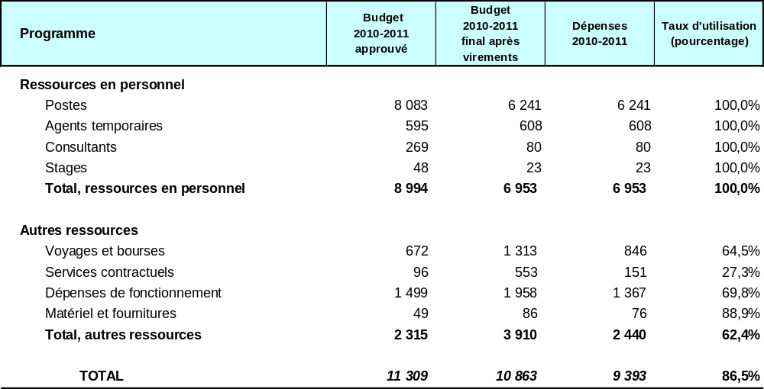

A. Budget 2010-2011 après virements

Le budget 2010-2011 après virements par rapport au budget 2010-2011 approuvé fait apparaître une diminution des dépenses de personnel essentiellement due au transfert des activités d’appui au secteur dans le secteur des questions, au programme 18.

Les augmentations des autres dépenses que celles de personnel ont été principalement dues au redéploiement d’activités du programme 9 aux bureaux extérieurs ainsi qu’à une hausse des frais de location du bureau de l’OMPI au Brésil et du bureau de Tokyo. Des ressources additionnelles ont également été allouées à des activités de sensibilisation accrues des ONG et de mobilisation de ressources extrabudgétaires.

B. Utilisation du budget en 2010-2011

Les dépenses liées à la mise en œuvre d’activités de sensibilisation des ONG ont été inférieures aux dépenses prévues en attendant la nomination du chef de la Section des ONG et de l’industrie. Des réunions régionales prévues de mobilisation de ressources ont été reportées à l’exercice biennal 2012-2013. Des économies ont été réalisées après une réduction de la superficie des locaux du bureau de l’OMPI à New York.

Programme 21 Direction générale

Chef de programme Directeur général

Réalisations en 2010-2011

Le programme 21 couvre le cabinet du Directeur général, le Bureau du Conseiller juridique, la Division des questions et de la documentation relatives aux Assemblées, le Bureau du médiateur, le Bureau de la déontologie et le Service du Protocole.

La première moitié de l’exercice biennal 2010-2011 a porté sur la consolidation de l’équipe du Directeur général et la mise en place du cadre institutionnel nécessaire. L’Équipe de haute direction a été intégrée dans la direction de l’Organisation et de nouvelles unités ont été créées – Division des questions et de la documentation relatives aux Assemblées et Bureau de la déontologie – pour fournir les bases de la réalisation des résultats escomptés.

Durant la seconde moitié de l’exercice biennal, le programme est passé de la phase de planification à la phase de mise en œuvre. Désireux d’accroître et de promouvoir la cohérence interne, le Directeur général a convoqué à intervalles réguliers des réunions de l’Équipe de haute direction, de responsables de tous les secteurs et d’effectifs, collectivement et en groupes restreints. Ces réunions se sont révélées très utiles car elles garantissaient que des messages clairs et cohérents étaient transmis à tous les niveaux de l’OMPI et fournissaient une voie importante de retour d’information. Sur le plan externe, le Directeur général a renforcé l’engagement réel de l’Organisation avec ses États membres par le biais d’interactions régulières et ciblées. Des réunions d’information pour les ambassadeurs ont été organisées de même que des réunions avec les États membres sur des questions d’actualité. Les avis et les informations reçus se sont révélés très utiles, y compris sur l’exécution des programmes.

Le Directeur général a continué de prôner la mise en œuvre du programme de réorientation stratégique. À la fin de 2011, ce programme était à mi-chemin de sa phase de mise en œuvre de deux ans. Outre les réalisations concrètes mentionnées ailleurs dans le présent rapport, le programme de réorientation stratégique a pour beaucoup contribué à créer une atmosphère de gestion des changements et des risques. Le Directeur général a lancé à la fin de 2011 la deuxième enquête sur les valeurs essentielles, qui a permis de comparer ses résultats à ceux de l’année précédente. Dans de nombreux domaines, on a constaté des améliorations des valeurs essentielles énonçant un idéal de l’Organisation tandis que les réponses à l’enquête permettaient au programme de cibler ses efforts sur les domaines qui en avaient le plus besoin. La publication de la grille d’évaluation du programme pendant le deuxième trimestre de 2011 a permis de faciliter la quantification des valeurs essentielles. S’agissant de ses initiatives, le PRS est en bonne voie d’achever et d’intégrer d’ici à la fin de 2012 ses processus améliorés, les valeurs essentielles renforcées étant incorporées dans la culture de l’Organisation pour les années à venir.

Plusieurs innovations ont été introduites d’un bout à l’autre de l’exercice biennal par le programme 21 afin d’accroître l’efficacité des Assemblées qui sont l’organe directeur de l’Organisation. En 2010 a eu lieu le deuxième segment de haut niveau qui a élevé le niveau de participation des États membres et fourni d’importantes perspectives sur le thème “Innovation, croissance et développement” des 64 ministres présents. L’année suivante, d’autres améliorations et rationalisations ont été introduites comme la diffusion sur le Web des débats, l’introduction d’un système d’inscription électronique des délégués, la transmission électronique des documents, notamment sur des clés USB et de nouvelles procédures de voyage qui ont toutes contribué aux Assemblées les plus écologiques et les plus efficaces en 2011. Nombre de ces innovations ont ensuite été appliquées à d’autres réunions de l’OMPI.

Le Bureau du Conseiller juridique a continué de donner au Directeur général, au secrétariat et aux États membres des avis juridiques sur des questions statutaires, des questions juridique d’ordre général, des questions de droit contractuel ou administratif et des questions juridiques touchant aux ressources humaines. Il a veillé à ce que les fonctions de dépositaire des traités et accords administrés par l’OMPI continuent de faire preuve d’efficacité et géré une demande de plus en plus grande de ses services tout en maintenant un taux de satisfaction élevé de la clientèle. Il a donné des avis juridiques efficaces et opportuns aux nouveaux projets de construction, à savoir le nouveau bâtiment et la salle de conférence. Le transfert de la gestion de la responsabilité des actifs de propriété intellectuelle de l’Organisation a été achevé et eu pour résultat une projection plus efficace et mieux coordonnée de l’OMPI. Dans le même temps, la collection en ligne des lois et traités nationaux sur la propriété intellectuelle (WIPO Lex) a été lancée pour être ensuite élargie. WIPO Lex couvre aujourd’hui près de 200 pays et entités, la disponibilité de ces instruments juridiques dans quelque 70 langues ayant eu pour résultat un accès amélioré à l’information juridique en matière de propriété intellectuelle et utilisation améliorée de celle-ci.

La désignation en juin 2010 du premier directeur du Bureau du médiateur a mis en relief la détermination du Directeur général à faire en sorte que l’OMPI dispose d’un système d’intégrité global fondé sur de bonnes pratiques. Des progrès considérables ont été réalisés dans plusieurs domaines. Une révision des politiques et principes de déontologie en vigueur a été effectuée. Un taux de conformité de 98% avec les modalités de dépôt de la politique de déclarations d’intérêt a été obtenu. Un projet de politique de protection des personnes signalant des irrégularités a également été élaboré et des consultations sur ce projet ont commencé. Un code de déontologie de l’OMPI a été finalisé en consultation avec le Conseil du personnel. Trouver un tel élément commun fournit un solide point de départ pour l’avancée du système d’éthique à l’OMPI.

Un nouveau médiateur a été nommé en septembre 2010, qui fait partie intégrante du cadre de responsabilisation et d’intégrité de l’OMPI. Depuis, elle a depuis installé son bureau et mis en place ses systèmes, entrepris une sensibilisation et offert au personnel des services d’encadrement et de médiation. L’adoption des services du médiateur a fait apparaître une large acceptation par le personnel du règlement informel des conflits dans le cadre de la promotion d’un lieu de travail respectueux.

Mise en œuvre du Plan d’action pour le développement

Tous les programmes relatifs à l’objectif stratégique IX “Structure d’appui administratif et financier efficace permettant à l’OMPI d’exécuter ses programmes” fournissent à l’Organisation dans son ensemble un soutien ou d’autres services qui lui permettent d’obtenir les résultats escomptés. À cet égard, le programme 21, qui inclut le travail du cabinet du Directeur général, joue un rôle crucial en donnant les conseils stratégiques globaux et en assurant la supervision afin de faciliter l’intégration et la mise en œuvre du Plan d’action pour le développement par tous les secteurs concernés de l’OMPI. Pour mettre en œuvre la recommandation n° 6 du Plan d’action pour le développement, un Bureau de la déontologie a été créé au titre de ce programme qui a reçu un mandat précis. Un directeur a par ailleurs été nommé et un code de déontologie de l’OMPI élaboré.

Données relatives à l’exécution

Résultat escompté : Les conditions essentielles – cohérence interne, organisation régulée et réorganisée en fonction des objectifs stratégiques – sont en place pour assurer une direction stratégique effective, l’appui voulu aux États membres et l’obtention de résultats
Indicateurs d’exécution | Niveaux de référence | Données relatives à l’exécution | Code de couleurs
L’Organisation possède une structure de gouvernance solide comprenant l’énoncé explicite de résultats escomptés liés aux objectifs stratégiques | Aucune structure de haute direction en place  Aucun niveau intermédiaire mis en place entre les neuf objectifs stratégiques de l’Organisation et les résultats escomptés dans les programmes et budgets biennaux | Équipe de haute direction en place et fonctionnant pleinement  Le plan stratégique à moyen terme 2010-2015 noté par les États membres | Objectif pleinement atteint
Utilité du cadre de performance de l’Organisation (performance de l’Organisation et performance de chaque membre du personnel) | Mise en œuvre du Programme de réorientation stratégique Renforcement de l’Initiative RBM à compter de janvier 2010 | Le renforcement de l’initiative RBM a eu pour résultats les suivants en 2010-2011 :  - Une série par organigramme des résultats escomptés pour 2012-2013  - Premier budget biennal axé sur les résultats  - Renforcement des cadres de mesure  - Intégration du développement dans tous les buts stratégiques de fond  - Renforcement des capacités des responsables pour la planification axée sur les résultats | Objectif pleinement atteint
 | Des données statistiques sur le pourcentage des effectifs dont la performance a été évaluée en fonction de leurs objectifs de travail individuels n’étaient pas disponibles au début de 2010 | En 2010, 90% des effectifs couverts par le PMSDS ont été évalués à l’aide du système dont 70% environ ont été évalués en fonction de leurs objectifs de travail individuels.  En 2011, 95% des effectifs couverts par le PMSDS ont été évalués à l’aide du système dont 92% environ ont été évalués en fonction de leurs objectifs de travail individuels.
Intégrité de la structure de direction de l’Organisation qui permet une affectation rationnelle des ressources en fonction des priorités, l’ajustement des programmes aux résultats escomptés et une gestion des responsabilités témoignant de la bonne conduite d’une gestion axée sur les résultats | La phase I du Programme de réorientation stratégique a porté sur le réalignement des programmes, la structure de l’Organisation et les ressources nécessaires à l’appui des neuf nouveaux objectifs stratégiques. La planification et la conception du Programme de réorientation stratégique au niveau du programme n’ont pas encore commencé | Planification de l’initiative du Programme de réorientation stratégique “Renforcement de la structure de l’Organisation”, qui se poursuivra en 2012. L’intégration du renforcement de l’Organisation dans la planification des travaux a commencé et on continuera de veiller à ce que toutes les positions au sein de l’organisation contribuent aux objectifs stratégiques | Objectif partiellement atteint
Introduction des déclarations ou divulgations financières | Déclarations d’intérêt – 24% des membres du personnel tenus de le faire l’avaient fait au 31 décembre 2009 | Conformité à hauteur de 98% avec les modalités initiales de dépôt au titre de la politique des Déclarations d’intérêt de l’OMPI | Objectif pleinement atteint
Mise en œuvre du plan visant à transformer l’Organisation en une entité présentant un bilan carbone neutre | Un groupe de travail principal et des groupes de travail subsidiaires ont été créés pour traiter les principales questions. Participation à plusieurs initiatives mondiales ou à l’échelle de l’ONU. Une étude de mobilité a commencé. | Progrès accomplis dans l’élaboration de stratégies liées aux voyages officiels plus écologiques et aux allers-retours domicile-bureau  Des fontaines d’eau alimentées en eau de ville ont été installées dans le nouveau bâtiment.  Le tarif d’électricité le plus écologique a été appliqué pour le nouveau bâtiment en 2011.  Mise en place du nouveau système de communication électronique des documents officiels (des Assemblées de l’OMPI et de certains comités) en fonction duquel les documents imprimés ne sont plus envoyés systématiquement mais uniquement sur demande explicite  Critères écologiques inclus dans plusieurs procédures d’achat de matériaux de construction et de matériels  Études techniques visant à réduire la consommation d’électricité effectuées afin de moderniser le matériel dans un bâtiment au moins en 2012 | Objectif partiellement atteint
Plusieurs campagnes de sensibilisation et mesures d’incitation lancées au sein de l’Organisation (remplacement des ustensiles en plastique par des articles biodégradables dans les cafétérias, billets de transport en commun gratuits, essais gratuits de bicyclette électrique, avis gratuit sur les options de transport local)
Participation à des initiatives et manifestations de l’ONU et locales
(Pour de plus amples détails, voir également les informations au programme 24)
Mise en œuvre du plan visant à rendre l’Organisation accessible aux personnes handicapées | Aucune donnée précise sur le statut d’accessibilité au campus de l’OMPI | Étude interne préliminaire achevée qui a recensé quelques-unes des lacunes des locaux actuels  Procédure d’appel d’offres lancée pour un audt physique professionnel des locaux  La politique du contenu du site Web a continué d’être mise en œuvre afin de rendre encore plus facile l’accès au contenu par les personnes handicapées. | Objectif partiellement atteint
Résultat escompté : Rendre plus propice l’environnement dans lequel l’Organisation opère en fournissant des avis et une aide de qualité et en temps voulu aux États membres, au Directeur général et aux secteurs et divisions internes de l’OMPI sur des questions d’ordre juridique très diverses touchant les activités de l’Organisation, notamment l’utilisation de nouveaux outils informatique et la mise en œuvre du programme de réorientation stratégique
Indicateurs d’exécution | Niveaux de référence | Données relatives à l’exécution | Code de couleurs
Pourcentage de plaintes concernant l’adéquation, la rapidité et l’efficacité des avis donnés par rapport au nombre total d’avis fournis | Aucune plainte fin 2009 | Malgré une augmentation du nombre de demandes d’avis ainsi que des domaines couverts par ces avis, un niveau très élevé de satisfaction a été maintenu et quasiment aucune plainte n’avait été reçue fin 2011 | Objectif pleinement atteint
Nouvelles procédures internes rationnelles pour gérer l’assistance requise et utilisation des nouveaux outils informatiques disponibles | Aucun niveau de référence applicable | (Indicateur d’exécution abandonné en raison de la réévaluation de la nécessité d’avoir une base de données à part entière pour enregistrer les plaintes) | Objectif abandonné
Résultat escompté : Efficacité accrue des fonctions de dépositaire des traités et arrangements administrés par l’OMPI, comprenant la maintenance et tenue à jour de la base de données relative aux traités
Indicateurs d’exécution | Niveaux de référence | Données relatives à l’exécution | Code de couleurs
Pourcentage de notifications d’adhésion et autres actes accomplis à l’égard de traités dont le traitement a pris trois jours ou moins | Trois jours par acte – fin 2010 – 100% des notifications d’adhésion et autres actes accomplis à l’égard de traités dont le traitement a pris trois jours au sein du Bureau du Conseiller juridique | 98% des notifications d’adhésion et autres actes accomplis à l’égard de traités dont le traitement a pris trois jours | Objectif partiellement atteint
Résultat escompté : L’utilisation de la base de données relative aux lois et traités de propriété intellectuelle dans le monde fait l’objet d’une promotion et a été encouragée auprès des secteurs public et privé, y compris dans les milieux universitaires et professionnels
Indicateurs d’exécution | Niveaux de référence | Données relatives à l’exécution | Code de couleurs
Nombre accru de pays dont les lois de propriété intellectuelle figurent dans base de données de la Collection de lois accessibles en ligne (CLEA) | Couverture substantielle de quelque 126 pays à la fin de 2009 dans la Collection de lois accessibles en ligne (CLEA) qui a été remplacée en septembre 2010 par WIPO Lex | Couverture intégrale de 186 pays et quatre autres entités et couverture substantielle de huit pays | Objectif pleinement atteint
Augmentation de 10% du nombre de lois et traités | Environ 2563 textes législatifs complets couvrant 4291 documents dans différentes langues | Total actuel est d’environ 10 500 textes législatifs couvrant 17 894 documents dans différentes langues | Objectif pleinement atteint
Augmentation de 3% du nombre de textes législatifs en français et en espagnol | Des 2563 textes législatifs complets, 2013 sont en anglais, 925 en français et 419 en espagnol. | Des 17 894 documents, 8378 sont en anglais, 2192 en français et 2039 en espagnol | Objectif pleinement atteint
Pourcentage d’augmentation du nombre d’utilisateurs de la base de données et des consultations ou visiteurs de la page Web | Données sur le nombre d’utilisateurs en 2009 : 379 181 visiteurs dans quelque 200 pays; 1000 293 visites de la page Web; 2,64 pages/visite; 66,59% de rebondissement; 1,58 minutes passées en moyenne sur le site. Les sources du trafic vers le site ont été les suivantes : moteurs de recherche – 81,5% sites de renvoi 10,29% et trafic direct – 8,2% | Données sur le nombre d’utilisateurs en 2010-2011 :  533 520 visiteurs dans 225 pays et territoires; 1 614 633 visites de la page Web; 3,03 pages/visite; 57,08% de rebondissement; 2,39 minutes passées en moyenne sur le site. Les sources du trafic vers le site ont été les suivantes : moteurs de recherche – 82,61%; sites de renvoi – 8,08%; et trafic direct – 9,31% | Objectif pleinement atteint

Budget et dépenses effectives

Dépenses autres que les dépenses de personnel – dotation et montants effectifs pour 2010-2011
(en milliers de francs suisses)

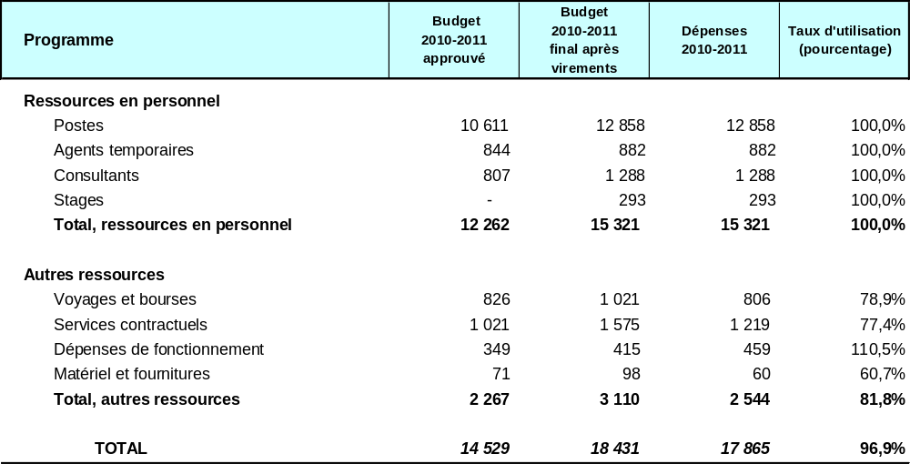

A. Budget 2010-2011 après virements

Des ressources accrues ont été allouées à ce programme pour qu’il puisse répondre aux besoins de la nouvelle Division des questions et de la documentation relatives aux Assemblées, du Bureau de la déontologie et de l’initiative WIPO Lex. En outre, quelques initiatives dans le cadre du programme de réorientation stratégique ont été prévues au titre de ce programme.

B. Utilisation du budget en 2010-2011

Le taux d’utilisation du budget pour les dépenses autres que les dépenses de personnel a atteint 81,8%, principalement en raison du report de quelques initiatives dans le cadre du programme de réorientation stratégique, notamment celles relatives à la déontologie et aux contrôles internes.

PROGRAMME 22 GESTION DES FINANCES, DU BUDGET ET DU PROGRAMME

Chef de programme M. A. Sundaram

Réalisations en 2010-2011

L’exercice biennal 2010-2011 se caractérise par les avancées majeures réalisées par le Secrétariat en ce qui concerne la gestion des finances et du programme.

L’OMPI fait partie des quelques organisations du système des Nations Unies qui ont assuré leur conformité avec les Normes comptables internationales du secteur public (normes IPSAS) dans le délai initialement imparti. Les États financiers annuels de l’OMPI pour 2010 ont été ainsi préparés en respectant les normes IPSAS ce qui leur a valu une opinion de vérification sans aucune réserve. Le projet FRR-IPSAS qui consistait à ajouter des modules d’achats et de gestion des actifs au système financier automatisé (AIMS) est entré en service en janvier 2010 conformément au plan établi et dans les limites du budget. Cela s’est traduit par le déploiement de nouveaux processus, de procédures et rapports concernant l’utilisation des ressources, qui étaient indispensables pour assurer la conformité tant avec le Règlement financier de l’OMPI et son règlement d’exécution qu’avec les normes IPSAS. L’introduction de nouveaux modules, de structures de données et de procédures nouvelles ont permis de continuer à améliorer les rapports de gestion et les rapports financiers mis à la disposition des chefs de programmes et des États membres.

Les travaux réalisés pour renforcer le cadre réglementaire de l’OMPI ont permis aux États membres d’étudier et/ou d’adopter une série de documents importants de politique générale, notamment i) la procédure budgétaire appliquée aux projets proposés par le Comité du développement et de la propriété intellectuelle (CDIP) pour la mise en œuvre des recommandations relatives au Plan d’action pour le développement; ii) la politique en matière de réserves et principes régissant l’utilisation des réserves; iii) la politique en matière de placements; et iv) le cadre de planification et de gestion du capital de l’OMPI.

Le programme a favorablement contribué aux processus de sélection du nouveau vérificateur externe des comptes de l’OMPI et des membres de l’Organe consultatif indépendant de surveillance (OCIS). Le premier a pris ses fonctions au début de 2012, tandis que les nouveaux membres de l’OCIS ont commencé en 2011.

Pendant toute la durée de cet exercice biennal, un des objectifs prioritaires a été d’intégrer la valeur essentielle “Responsabilité au sein des résultats” dans la culture de l’organisation, notamment par le biais de l’initiative du programme de réorientation stratégique (PRS) “Renforcement de la gestion axée sur les résultats”. Des avancées majeures ont été réalisées dans ce domaine. Les réalisations les plus significatives ont été obtenues avec le renforcement de l’application systématique des principes de planification axée sur les résultats, comme en atteste le programme et budget pour 2012-2013 notamment avec : i) une vue d’ensemble des résultats visés par l’Organisation (consolidation des résultats escomptés dans le cadre des neuf objectifs stratégiques); ii) pour la première fois, un budget axé sur les résultats; iii) des cadres d’évaluation renforcés avec la mise en place de meilleurs indicateurs et l’introduction systématique de niveaux de référence et d’objectifs; iv) une indication de la part de ressources consacrée au développement pour chaque résultat (en adéquation avec les initiatives de l’Organisation visant à améliorer sa planification, son suivi et les rapports concernant les dépenses de développement); v) une intégration du développement dans tous les objectifs stratégiques importants; vi) l’intégration de tous les projets du Plan d’action pour le développement en adéquation avec la procédure budgétaire appliquée aux projets du Plan d’action pour le développement approuvés par les assemblées de l’OMPI en 2010; et vii) l’intégration des fonds fiduciaires.

Mise en œuvre du Plan d’action pour le développement

La mise en œuvre du Projet relatif à l’amélioration du cadre de gestion axée sur les résultats mis en œuvre par l’OMPI aux fins du suivi et de l’évaluation des activités de développement (CDIP/4/8/Rev.) a essentiellement concerné le renforcement de l’application des principes de planification axée sur les résultats dans tous les programmes, par le biais de plusieurs ateliers de gestion axée sur les résultats organisés en 2010 pour tous les secteurs. Ces ateliers ont eu pour objectif de renforcer les résultats de l’exercice biennal au moyen de liens précis entre les résultats escomptés et les objectifs stratégiques, d’indicateurs axés sur les résultats plus faciles à mesurer et de l’utilisation cohérente de niveaux de référence et d’objectifs. En outre, ces ateliers portaient sur l’intégration du développement, notamment du Plan d’action pour le développement, dans tous les programmes et sur le renforcement de la capacité de l’OMPI à évaluer les résultats et l’incidence de ses activités orientées sur le développement.

En outre, l’Étude extérieure sur l’assistance technique fournie à l’OMPI dans le domaine de la coopération pour le développement. Cette étude a été effectuée par deux consultants externes sélectionnés conformément à son mandat.

Données relatives à l’exécution

Résultat escompté : Efficacité constante des opérations financières et de la gestion du budget
Indicateurs d’exécution | Niveaux de référence | Données relatives à l’exécution | Code de couleurs
Coût total de la fonction de gestion des finances, du budget et du programme en pourcentage des dépenses de fonctionnement de l’Organisation | Les dépenses totales pour le programme 22 se sont montées à 16,53 millions de Francs suisses, soit 2,86% des dépenses totales de l’Organisation pour l’exercice 2008-2009 | Les dépenses totales pour le programme se sont montées à 17,4 millions de francs suisses, soit 2,96% des dépenses totales de l’Organisation pour l’exercice 2010-2011. Cela comprend les dépenses effectuées dans le cadre des projets du Plan d’action pour le développement. | Objectif pleinement atteint
Présentation en temps voulu de rapports pertinents sur les opérations financières et la gestion à la haute direction, aux chefs de programmes et aux États membres | Présentation de rapports de gestion mensuels et trimestriels dans un délai de 10 jours à compter de la clôture et de la réception des données provenant des secteurs considérés | Tous les rapports ont été remis dans un délai de 10 jours suivant la date de clôture. | Objectif pleinement atteint
Présentation en temps voulu de rapports pertinents sur les opérations financières et la gestion à la haute direction, aux chefs de programmes et aux États membres | Rapports sur l’utilisation du budget et la gestion des ressources humaines disponibles en ligne dans la structure appropriée pour faciliter la gestion du budget et la prise de décisions | Les rapports sont disponibles en lignes et sont mis à jour | Objectif pleinement atteint
Paiements (y compris les taxes et émoluments perçus dans le cadre des systèmes de Madrid et de La Haye) effectués en temps voulu | Les paiements sont effectués dans le respect des règles prévues par les traités et les périodes de crédit fournisseur (lorsque les factures sont présentées au service des finances conformément aux conditions de paiement prévues) | Toutes les taxes collectées au nom des membres leur ont été payées en temps voulu.  Plus de 14 500 paiements fournisseurs ont été traités en 2011. En ce qui concerne les conditions de paiement les plus utilisées (à 30 jours), 73% de plus de 6400 paiements ont été réalisés en temps voulu, compte tenu de la date de facturation indiquée par le fournisseur. Dans le cas de réception tardive, le paiement a généralement été exécuté dans les 7 jours suivant cette date (15%). Les 12% restants ont été payés plus tard, en raison de factures non reçues ou de bons de commande n’ayant pas été envoyés en temps voulu.  7 097 paiements ont été effectués avec la condition de paiement “immédiat”. 73% de ces paiements ont été réalisés dans un délai de huit jours à compter de la date de réception, et 27% des autres paiements ont été réalisés selon le même système que ci-dessus.  Les types de paiement restants ont constitué un total de 1060 transactions comprenant des paiements à 10 jours (total de 550), 15 jours (374), 45 jours (40) et 60 jours (52) ainsi qu’à 30 jours moins 2% (44) et suivaient les délais précisés plus haut. | Objectif pleinement atteint
Rendement des fonds investis conforme aux valeurs de référence fixées par le Comité consultatif des investissements. | Valeur de référence fixée comme taux de rendement obtenu au moyen de dépôts auprès de la BNS (Banque Centrale de la Suisse) | Tous les dépôts en francs suisses réalisés pour l’OMPI ont atteint la valeur de référence | Objectif pleinement atteint
Résultat escompté : Cadre réglementaire cohérent en place pour l’utilisation des ressources financières et la gestion des postes garantissant que toutes les opérations financières sont bien exécutées correctement avec probité.
Indicateurs d’exécution | Niveaux de référence | Données relatives à l’exécution | Code de couleurs
Les opérations financières et la gestion du budget sont conformes aux dispositions des conventions et traités administrés par l’OMPI applicables, au Règlement financier de l’OMPI et à son règlement d’exécution et aux normes comptables appropriées applicables. | Des documents exposant les politiques, règles et procédures sont prêts et utilisables | Une étude des ordres de service a été réalisée pour recenser tous ceux qui nécessitaient une mise à jour. Les ordres de services concernant les réceptions officielles ont été mis à jour en conséquence. Les actualisations apportées au Règlement financier et son règlement d’exécution ont été soumises aux Assemblées de l’OMPI pour traduire les changements apportés (Division de l’audit et de la supervision interne et OCIS). Les politiques approuvées et promulguées au cours de l’exercice biennal ont été les suivantes :  Procédure budgétaire appliquée aux projets proposés par le Comité du développement et de la propriété intellectuelle (CDIP) pour la mise en œuvre des recommandations relatives au Plan d’action pour le développement; Politique en matière de réserves et principes régissant l’utilisation des réserves; Politique en matière de placements; et Cadre de planification et de gestion du capital de l’OMPI. Ce programme a également contribué à l’élaboration de la stratégie de régularisation des agents temporaires de longue durée. | Objectif partiellement atteint
Rapport financier satisfaisant des commissaires aux comptes confirmant que les opérations comptables sont conformes aux règlements et normes applicables. | Les États financiers pour 2008-2009 ont été les derniers États à être établis conformément aux Normes comptables applicables du système des Nations Unies | Les États financiers pour l’exercice 2008-2009 ont été établis conformément aux Normes comptables applicables du système des Nations Unies et ont fait l’objet d’un rapport d’audit sans réserve | Pleinement
Passage en bon ordre aux Normes comptables internationales du secteur public (IPSAS) au cours de l’année 2010 | Les États financiers NRB relatifs à l’exercice 2008-2009 seront les derniers états financiers établis conformément aux Normes comptables des Nations Unies | Les États financiers pour 2010 ont été préparés conformément aux Normes comptables internationales du secteur public (IPSAS). Ces États ont fait l’objet d’un rapport d’audit sans réserve. | Objectif pleinement atteint
Résultat escompté : Renforcement dans toute l’Organisation de pratiques cohérentes en matière de gestion de programme et de suivi des résultats et des principes de la reddition des comptes
Indicateurs d’exécution | Niveaux de référence | Données relatives à l’exécution | Code de couleurs
Systèmes de surveillance cohérents mis en place pour tous les programmes et en cours de mise en œuvre pour tous les programmes | Systèmes dispersés seulement – fin 2009 | Quelques secteurs ont mis en place des systèmes de surveillance trimestriels pour la mise en œuvre des plans de travail en 2010 et 2011. Une approche cohérente à l’échelle de l’organisation doit encore être élaborée pour les plans de travail de 2012, (avec l’appui de l’ERP qui la facilitera). | Objectif pas atteint
Pourcentage des programmes qui mettent en œuvre les systèmes et outils de gestion nouvellement élaborés | n.d. | Les plans de travail pour 2011 ont été améliorés tant en ce qui concerne le processus que le contenu (lien vers les résultats escomptés) | Objectif partiellement atteint
Pourcentage de programmes dans lesquels une formation et un accompagnement personnel ont été assurés en matière de gestion de programme | n.d. | Au total neuf ateliers sectoriels (couvrant tous les programmes) ont été organisés pour renforcer les résultats escomptés du programme et budget 2012-2013 et intégrer le développement | Objectif pleinement atteint
Pourcentage des programmes qui mettent en œuvre les connaissances et les compétences nouvellement acquises grâce à la formation et à l’accompagnement personnel assurés en matière de gestion de programme | n.d. | Des améliorations ont été apportées dans tous les programmes afin de renforcer les cadres des résultats pour le programme et budget 2012-2013. Ces améliorations concernent les résultats administratifs escomptés en lien avec les objectifs stratégiques, le caractère mesurable des indicateurs d’exécution et l’approche cohérente en matière de niveaux de référence et d’objectifs | Objectif pleinement atteint
Pourcentage de programmes et de rapports sur l’exécution du programme et les résultats qui font état d’une amélioration qualitative | L’amélioration de l’évaluation de l’exécution est un processus permanent assorti d’améliorations concrètes faites en 2008-2009 (accent mis davantage sur les résultats et les meilleures évaluations analytiques) | Meilleure intégration des rapports sur le Plan d’action pour le développement dans le rapport sur l’exécution du programme de 2010 et 2010-2011  L’introduction de niveaux de référence dans le programme et budget 2010-2011 fournit une meilleure base pour les rapports sur la performance de l’Organisation au cours de l’exercice biennal 2010-2011 | Objectif partiellement atteint

BUDGET ET DÉPENSES EFFECTIVES

Dépenses effectives (dépenses de personnel et autres dépenses)
par rapport au budget 2010-2011 après virements
(en milliers de francs suisses)

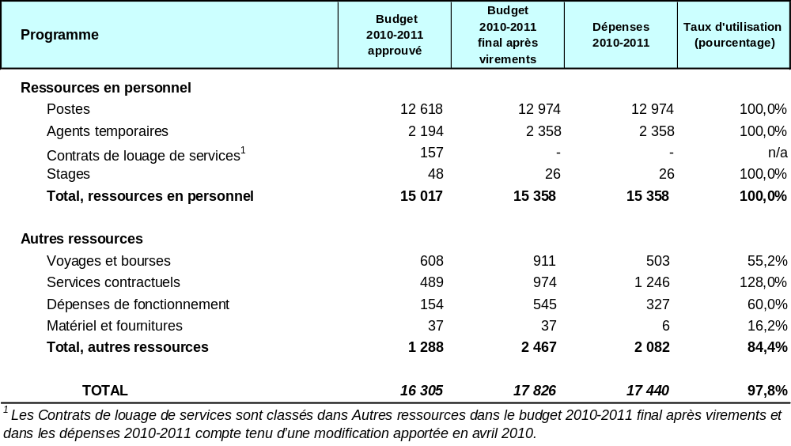

A. Budget 2010-2011 après virements

Par rapport au budget 2010-2011 approuvé, ce budget 2010-2011 après virements reflète une augmentation due au redéploiement du personnel affecté au programme, notamment pour la planification des ressources, la gestion et l’exécution des programmes et les activités concernant le passage à la comptabilité IPSAS. Ce programme s’est également vu allouer des ressources supplémentaires d’environ 0,6 million de francs suisses pour l’exercice 2010-2011 au titre du projet du Plan d’action pour le développement relatif à l’amélioration du cadre de gestion axée sur les résultats mis en œuvre par l’OMPI aux fins du suivi et de l’évaluation de l’incidence des activités de l’Organisation sur le développement.

B. Utilisation du budget de l’exercice 2010-2011

Suite aux ajustements réalisés en fonction des ressources disponibles pour traduire l’affectation des ressources du Plan d’action pour le développement, le Comité du programme et budget supplémentaire et non prévu, qui s’est tenu en 2011, ainsi que les coûts concernant le processus de sélection par rapport à l’OCIS, le budget après virements reflète l’enveloppe allouée au programme pour la réalisation des résultats escomptés. En ce qui concerne les services contractuels, le montant des dépenses, supérieur à celui des prévisions, reflète l’augmentation des coûts d’interprétation pour la réunion en janvier 2011, initialement non prévue, du Comité du programme et budget, et la durée supérieure des sessions d’été et d’automne 2011 de ce Comité (cinq jours). En ce qui concerne le projet du Plan d’action pour le développement relatif à l’amélioration du cadre de gestion axée sur les résultats mis en œuvre par l’OMPI aux fins du suivi et de l’évaluation de l’incidence des activités de l’Organisation sur le développement, les dépenses ont été inférieures aux montants prévus du fait du report d’une composante du projet sur l’exercice 2012-2013.

Programme 23 Gestion et mise en valeur des ressources humaines

Chef de programme M. A. Sundaram

Réalisations en 2010-2011

Au cours de l’exercice biennal 2010-2011, plusieurs initiatives en matière de ressources humaines ont été mises en œuvre dans le cadre du programme de réorientation stratégique. Elles contribueront à améliorer l’efficacité et le rendement de la fonction de gestion des ressources humaines.

En 2010, le Directeur général a créé un groupe consultatif composé de représentants du personnel et de l’administration, chargé de réaliser une étude approfondie du Statut et règlement du personnel. Cette étude a été lancée en décembre 2010. Quelques amendements ont été apportés à ce Statut et règlement, notamment, en ce qui concerne le cadre contractuel et les procédures de recrutement. Ces amendements ont été soumis au Comité de coordination qui les a approuvés en octobre 2011. Ils entreront en vigueur à compter de 2012, et prévoient une mise en œuvre par étapes des indemnités et avantages auxquels auront droit les agents temporaires tant de la catégorie des administrateurs que de la catégorie des services généraux.

En 2010, les États membres ont approuvé dans son principe la création de 156 postes, à compter du 1er janvier 2012, dans le cadre du budget ordinaire, sur une période de cinq ans, sous réserve que les fonds nécessaires à cet effet soient disponibles. Cette création de postes a pour but d’assurer la régularisation des agents temporaires de longue durée ayant donné pleine satisfaction dans leurs fonctions, sans interruption, depuis cinq années au moins. Ce processus de régularisation des agents temporaires de longue durée sera mis en œuvre dès 2012.

Le système de gestion des performances et de perfectionnement du personnel (PMSDS) est maintenant opérationnel dans tous les secteurs de l’OMPI. Sa mise en œuvre s’est appuyée sur un programme de formation approfondi. Dans l’ensemble, le déploiement de ce système PMSDS a été synonyme d’une continuité et d’une amélioration du dialogue entre les supérieurs hiérarchiques et leurs subordonnés à l’OMPI, de moyens plus économiques et systématiques d’identifier des opportunités de perfectionner ou de former le personnel, et d’une plus grande sensibilisation des employés de l’OMPI à leur contribution aux résultats escomptés, par leur travail. En 2011, le système PMSDS a été affiné afin de s’assurer qu’il répondait bien aux besoins de l’Organisation.

Un système de recrutement en ligne a été mis en place avec succès et il a été associé à d’autres composantes (matrice, essais en ligne, statistiques, etc.). En outre, des mesures ont été prises pour répondre aux besoins de recrutement importants suite au déploiement du programme de cessation volontaire de service. Des procédures spéciales ont été proposées pour regrouper de nombreux postes vacants sous un seul Comité, ce qui a permis d’effectuer au total 150 recrutements au cours de l’exercice biennal.

En 2010, dans le cadre de la réorganisation du Département, les anciennes sections de la prévoyance sociale et de l’administration du personnel ont été fusionnées. Cette réorganisation a donné lieu à une modification des profils de postes, et à une formation à la gestion du changement et une formation intensive en cours d’emploi. Son objectif était de rationaliser les procédures et d’améliorer la qualité et l’efficacité de la prestation des services aux parties prenantes internes. En même temps, plusieurs projets d’automatisation des procédures impliquant des partenaires internes et externes comme la Mission permanente de la Suisse et la Caisse commune des pensions du personnel des Nations Unies ont été lancés. Ces projets visent à regrouper et rationaliser certains processus et pour jeter les bases nécessaires à la mise en œuvre fructueuse des éléments du système de planification des ressources de l’Organisation (ERP), concernant les ressources humaines.

Mise en œuvre du Plan d’action pour le développement

Tous les programmes liés à l’objectif stratégique IX “Structure d’appui administratif et financier efficace permettant à l’OMPI d’exécuter ses programmes” fournissent à l’Organisation dans son ensemble un soutien ou d’autres services qui lui permettent de donner les résultats escomptés. À cet égard, dans une perspective de gestion des ressources humaines, le programme 23 facilite la mise en œuvre du Plan d’action pour le développement. Au cours de l’exercice biennal 2010-2011, les normes de conduite requises des fonctionnaires internationaux ont été incorporées dans tous les contrats de l’OMPI, y compris les contrats de louage de services (SSA) et le fichier des consultants a été actualisé et intégré au projet relatif à la Base de données sur l’assistance technique en matière de propriété intellectuelle (IP-TAD)” (DA-05-01). Par ailleurs, un code de déontologie de l’OMPI a été élaboré.

Données relatives à l’exécution

Résultat escompté : Amélioration de l’efficacité globale de la fonction RH
Indicateurs d’exécution |  |  | Niveaux de référence |  | Données relatives à l’exécution | Code de couleurs
Coût des services de gestion des ressources humaines (Section de la structure organisationnelle, de la planification et du renouvellement de l’effectif, Section de la gestion des performances, de la formation et du perfectionnement, Section de l’élaboration des politiques et de la coordination dans le domaine du droit administratif et Service des opérations relatives aux ressources humaines) en pourcentage des dépenses d’exploitation de l’Organisation (dépenses) |  |  | Le total des dépenses pour le programme 23 s’est élevé à 17,1 millions de francs suisses en 2008-2009, soit 2,96% du total des dépenses de l’Organisation en 2008-2009 |  | Le total des dépenses pour le programme 23 s’est élevé à 20,2 millions de francs suisses pour l’exercice 2010-2011, soit 3,4% du total des dépenses de l’Organisation | Objectif partiellement atteint
Nombre de membres du personnel (en équivalent plein temps) par rapport au personnel des ressources humaines |  |  | Un employé de la Division des ressources humaines pour 31 employés de l’Organisation |  | Le taux moyen d’employés (en équivalent temps plein) par rapport au personnel à temps plein des ressources humaines a été de 29,3% pour l’exercice biennal (Il convient de noter qu’en 2009, le nombre total de personnes employées au département des ressources humaines comprenait des agents temporaires sous contrats de louage de services (SSA) et des stagiaires qui ne sont plus comptés dans l’effectif en 2010. Si l’on exclut les agents temporaires sous contrats de louage de services et les stagiaires de l’effectif de 2009, le taux moyen d’employés à temps plein aux ressources humaines serait de 28,7% pour 2009) | Totalement atteint
Retour d’information du personnel estimant les services en matière de ressources humaines satisfaisants au moins en termes d’efficacité |  |  | Sur la base du questionnaire de fin de service :  très satisfait : 31,8%, satisfait : 45,5%,  mécontent : 18,2%,  très mécontent : 4,5% |  | Pour plus de détails sur les retours d’informations relatifs aux questionnaires de fin de service, voir ci- dessous.  L’Enquête sur les valeurs essentielles de l’OMPI pour 2011 met en évidence une amélioration de l’orientation vers les services et une amélioration significative des opérations de ressources humaines, d’après les commentaires émis par les membres du personnel. | Totalement atteint
Nombre de nouvelles pratiques de gestion mises en place par l’Organisation par rapport au nombre total convenu durant l’exercice biennal 2008-2009 |  |  | n.d. |  | La réorganisation du Département des ressources humaines a permis d’améliorer la fonction RH en particulier pour les prestations de services dans ce domaine :  - Le recrutement en ligne lancé en novembre 2010  - Mesures additionnelles et gestion améliorée pour pourvoir au nombre élevé de postes vacants, y compris les postes laissés vacants dans le cadre du programme de cessation volontaire de service  - Préparation des principes directeurs du programme de stages de l’OMPI | Objectif partiellement atteint
- Introduction de nouveaux outils à l’appui des Comités des nominations et des promotions (c’est-à-dire matrice, rapport de sélection, matériel électronique, séances d’information à l’intention des membres des comités).
- Affinement du Système de gestion des performances et de perfectionnement du personnel (PMSDS) et modification des principes directeurs en conséquence
Résultat escompté : Renforcement de la culture du résultat
Indicateurs d’exécution |  | Niveaux de référence |  |  | Données relatives à l’exécution | Code de couleurs
Pourcentage des membres du personnel évalués au moyen du Système de gestion des performances et de perfectionnement du personnel (PMSDS) par rapport aux objectifs individuels découlant du programme |  | n.d. |  |  | En 2010, 90% du personnel a été évalué au moyen du Système de gestion des performances et de perfectionnement du personnel (PMSDS) puis 70% de ces personnes ont ensuite été évaluées par rapport à leurs objectifs individuels  En 2011, 95% du personnel a été évalué au moyen du Système de gestion des performances et de perfectionnement du personnel (PMSDS) puis 92% de ces personnes ont ensuite été évaluées par rapport à leurs objectifs individuels | Objectif pleinement atteint
Pourcentage de questionnaires de fin de service remplis lors d’une cessation de service ayant jugé les services de RH satisfaisants ou très satisfaisants. |  | Sur la base du questionnaire de fin de service :  très satisfait : 31,8%, satisfait : 45,5%, mécontent : 18,2%,  très mécontent : 4,5% |  |  | Sur la base du questionnaire de fin de service complété par 50 employés pendant l’exercice biennal :  très satisfait : 30,1%,  satisfait : 47,2%,  mécontent : 19,4%,  très mécontent : 3,3%  Le pourcentage de questionnaires reflétant des réponses satisfaites et très satisfaites pour les services de ressources humaines n’a pas changé (77,3%) | Objectif pleinement atteint
Résultat escompté : Amélioration des procédures de recrutement et de formation du fait de l’automatisation et de ressources adéquates
Indicateurs d’exécution |  | Niveaux de référence |  |  | Données relatives à l’exécution | Code de couleurs
Nombre de membres du personnel formés dans des secteurs prioritaires de l’Organisation |  | 768 |  |  | 2010 : 1 182  2011 : 811  Moyenne pour l’exercice biennal : 996 par an  Le nombre d’employés formés a augmenté en raison de la formation dispensée par l’Organisation dans le cadre du programme PMSDS. En outre, la formation sur “l’orientation vers une culture de service aux clients” a été assurée dans le cadre de l’initiative du programme de réorientation stratégique.  Les besoins en formation individuelle recensés dans le cadre du programme PMSDS n’ont pas pu être totalement satisfaits par manque de ressources. | Objectif pleinement atteint
Pourcentage des recettes investi dans le perfectionnement du personnel |  | Le pourcentage des recettes investi dans le perfectionnement du personnel en 2009 a été de 0,37% de la masse salariale |  |  | Pourcentages investis :  2010 : 0,44%  2011 : 0,46% | Objectif partiellement atteint
Moyenne annuelle de jours consacrés à l’apprentissage et au perfectionnement par membre du personnel travaillant à plein temps |  | 5 183 jours/personnel, soit quatre jours par employé |  |  | Le nombre total de jours de formation en 2010-2011 a été de 12 646. Le nombre moyen de jours investis dans la formation et le perfectionnement des employés à plein temps a été de 5,3 jours par an. | Objectif pleinement atteint
Résultat escompté : L’amélioration des politiques visant à promouvoir un meilleur équilibre entre vie privée et vie professionnelle et la mise en œuvre des directives concernant la gestion des absences a permis d’augmenter l’efficacité et de réduire l’absentéisme
Indicateurs d’exécution | Niveaux de référence |  |  | Données relatives à l’exécution |  | Code de couleurs
Répartition du personnel par année d’ancienneté | n.d. |  |  | n.d. |  | Interrompu
Cessations de service au cours de la dernière année, en pourcentage du nombre total moyen de membres du personnel | 56 membres du personnel ont quitté l’Organisation en 2009, soit 4,3% |  |  | Pour des raisons de cessation volontaire de service, entre autres, 130 membres du personnel ont quitté l’Organisation en 2010-2011 (97 en 2010, et 33 en 2011), soit 10,4% de l’effectif total au début de 2010 |  | Objectif pleinement atteint
Nombre moyen de jours de travail perdus pour cause de maladie par membre du personnel | Nombre moyen de jours de congé maladie en 2009 par employé : 9,3 jours |  |  | Nombre moyen de jours de congés maladies par employé en :  2010 : 10,2 jours  2011 : 11,3 jours |  | Objectif pas atteint
Résultat escompté : Amélioration de la répartition géographique et de la parité hommes femmes au sein du personnel
Indicateurs d’exécution | Niveaux de référence |  |  | Données relatives à l’exécution |  | Code de couleurs
Nombre de fonctionnaires de la catégorie professionnelle issus de régions sous-représentées | Europe de l’Est et Asie centrale : 5 (2009) |  |  | Europe de l’Est et Asie centrale : 3 (2010)  3 (2011) |  | Objectif partiellement atteint
Pourcentage de femmes à des postes de cadres moyens et supérieurs | Pourcentage de femmes à des postes P5 et plus : 21,7% |  |  | Pourcentage de femmes à des postes P5 et plus :  24,6% (2010)  25,4% (2011) |  | Objectif pleinement atteint

Budget et dépenses effectives

Dépenses effectives (dépenses de personnel et autres dépenses) – par rapport
au budget 2010-2011 après virements
(en milliers de francs suisses)

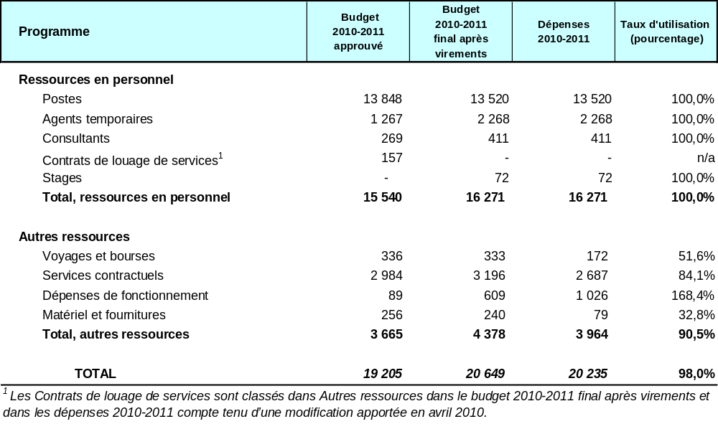

A. Budget 2010-2011 après virements

Le budget après virement présente une augmentation de 1,44 million de francs suisses, pour les raisons suivantes :

- Une hausse des ressources affectées au personnel de 0,73 million de francs suisses reflète la centralisation du budget pour les assurances maladies et accidents professionnels dans le cadre du programme 23, les provisions pour paiements de frais du Tribunal administratif de l’Organisation internationale du travail et l’utilisation de ressources supplémentaires en personnel à court terme lors du recrutement des postes concernés.

- Une augmentation dans d’autres catégories de ressources que le personnel, de 0,71 million de francs suisses pour le lancement du recrutement en ligne, l’élaboration du manuel/de la stratégie RH, des centres d’évaluation, du programme PMSDS dans le cadre du projet de programme de réorientation stratégique et du Projet d’élaboration de communications pour le PMSDS en ligne.

B. Utilisation du budget en 2010-2011

Le taux d’utilisation du budget de 90,5% pour des ressources autres que le personnel s’explique par le fait que les dépenses réalisées pour les centres d’évaluation sont inférieures aux prévisions; que le projet d’élaboration de stratégie/manuel RH (manuel électronique) a été abandonné suite aux discussions en cours sur la révision du Statut et règlement du personnel, et une baisse des coûts de déplacement des tierces parties en raison du nombre croissant de réunions organisées par WebEx et vidéoconférences.

Programme 24 Services d’appui administratif

Chef de programme M. A. Sundaram

Réalisations en 2010-2011

Au cours de l’exercice biennal, en ce qui concerne les achats et les déplacements, les résultats obtenus par rapport aux résultats escomptés sont satisfaisants, comme l’illustre le tableau ci-dessous.

Dans ce domaine, l’évènement le plus significatif a été le succès du déploiement dès janvier 2010 du système financier automatisé “Achats au règlement AIMS” dans le cadre du projet FRR/IPSAS. La mise en œuvre du nouveau module ERP, système en ligne de traitement de toutes les demandes d’achats, se traduit par un meilleur rapport coût/efficacité du processus d’achat, et aujourd’hui plus de 95% des dépenses de l’OMPI (transactions ne concernant pas le personnel) sont gérées selon cette procédure. Les préengagements relatifs aux transactions liées aux voyages et à des manifestations sont également enregistrés dans notre budget grâce au système AIMS.

Parallèlement, les mesures requises en termes de demandes de prix, d’invitations à soumissionner et d’appels à propositions ont été adoptées aux fins de garantir la mise en œuvre de procédures de soumissions faisant jouer la concurrence. Dans ce cadre, des projets majeurs ont été réalisés comme l’appel à soumission pour la nouvelle salle de conférences. Des initiatives ont également été mises en place pour assurer la participation de l’OMPI à des activités communes d’achats avec le système des Nations Unies et partager les coûts avec d’autres organisations internationales à Genève. Au total, des économies de 1 747 000 francs suisses ont été réalisées par le biais de ces diverses opérations d’achats en commun.

Si les dépenses de voyages de l’OMPI ont, certes, augmenté (hausse du nombre de voyages), il convient, toutefois, de noter que le prix moyen du billet d’avion a baissé et est passé de 2452 francs suisses en 2009 à 2183 francs suisses en 2011 (soit une baisse de 11%). Cette baisse est le fait de la recherche systématique des tarifs les moins chers et une utilisation accrue des voyages en classe économique. Des économies importantes (1,9 millions de francs suisses au cours de l’exercice biennal) ont été réalisées par le biais des tarifs négociés par le groupe de travail sur les négociations communes avec les compagnies aériennes représentant les organisations internationales basées à Genève. En outre, d’autres économies ont pu être réalisées par la mise en place d’un système spécial d’établissement de billets par le groupe de gestion des voyages.

Les demandes de visas ont également présenté une nette augmentation (29% par rapport à l’exercice 2008-2009). Le nouveau système mis en place en 2009 et assurant la gestion du traitement des visas du personnel par le groupe de gestion des voyages a permis au personnel interne de pouvoir faire face à cette augmentation du volume des transactions.

En ce qui concerne la gestion des locaux, à la fin de 2011, au total 1579 lieux de travail étaient disponibles dans l’ensemble de tous les bâtiments (bâtiments appartenant à l’OMPI et bâtiments loués par l’OMPI), soit une augmentation de 122 lieux de travail supplémentaires par rapport à 2010 (1457 lieux de travail) et de 179 lieux de travail par rapport à 2009 (1400 lieux de travail).

Sur les 1579 lieux de travail disponibles, 87% ont été occupés en 2011, par rapport à 92 et 94% à la fin 2010 et 2009, respectivement. Cette hausse observée du nombre de lieux de travail vacants est le résultat d’un certain nombre d’initiatives. Tout d’abord, une politique plus stricte en matière d’affectation des espaces de travail a été lancée en décembre 2010 et totalement déployée dans le nouveau bâtiment puis progressivement dans les autres bâtiments. Ensuite, le nouveau bâtiment permet de disposer de 550 lieux de travail, soit 145 lieux supplémentaires par rapport au nombre précédemment offert par les plus grands locaux loué (le bâtiment P&G). Enfin, une utilisation des locaux assurant un meilleur rapport coût/efficacité a été mise en place, notamment, par la transformation de certains espaces en lieux de travail.

Toutefois, la répartition des lieux de travail disponibles n’est pas homogène entre les divers bâtiments. En particulier, le bâtiment PCT présente des règles d’accès plus strictes que d’autres bâtiments, ce qui réduit la marge de manœuvre existante pour affecter des lieux de travail aux employés d’autres sections administratives. En outre, les règles de sécurité en vigueur exigent que certains matériels informatiques, meubles de classement et fournitures de papier soient situés dans des zones fermées pouvant être isolées en cas d’incendie ou d’autres incidents et non plus dans les couloirs. Par conséquent, des espaces qui pourraient avoir été affectés à des lieux de travail doivent être convertis en espaces destinés au stockage ou aux techniques de l’information, ce qui réduit le nombre total de lieux de travail disponibles. Enfin, un certain nombre de bureaux ont dû être libérés pour être affectés à la création de plusieurs salles de réunion dans le bâtiment AB, et à la création d’un poste de contrôle dans le bâtiment GBI dans le cadre du projet de modernisation UN H-MOSS.

Grâce aux mesures d’efficacité susmentionnées, le Secrétariat a pu gérer l’augmentation de la demande de lieux de travail, ce qui a évité de devoir louer des espaces supplémentaires hors site pendant 2010 et la première moitié de 2011, en attendant la disponibilité complète du nouveau bâtiment. En outre, un certain volume de documents entreposé a été liquidé, ce qui a contribué à une utilisation plus efficace et économique des aires de stockage sur le site et hors site et devrait permettre de mettre fin à la location d’au moins une aire de stockage hors site en 2012. La nouvelle politique d’affectation des bureaux prévoit non seulement davantage de lieux de travail, mais devrait également éviter de devoir modifier la disposition des bureaux.

Si le Secrétariat a résilié le bail du Bâtiment P&G au 31 août 2011, comme prévu, il a en revanche décidé de ne pas résilier le bail en décembre 2010 le bail du Bâtiment CAM afin d’anticiper la nécessité de pouvoir disposer de locaux de formation pour la mise en œuvre du système de planification des ressources d’entreprise et l’organisation d’autres formations. En outre, le système de location en vigueur assure des conditions plus favorables que les autres locations commerciales dans les alentours.

En ce qui concerne les installations techniques, elles ont fait l’objet d’un entretien régulier et tous les locaux ont continué de bien fonctionner à l’exception de deux cas majeurs : le Bâtiment PCT dans lequel le système de refroidissement devra être remplacé et les façades rénovées. Cela constituera un des grands projets de rénovation des bâtiments existants à entreprendre dès 2012. Par ailleurs, le système de refroidissement du Bâtiment GBII a cessé de fonctionner courant 2011, et devra être remplacé en 2012.

Les mesures visant à réduire la consommation d’électricité ont été examinées aux fins de leur application en 2011 dans un bâtiment au moins (mise en application reportée à 2012). Ces mesures impliquent le remplacement des installations et du matériel d’origine par de nouvelles solutions techniques qui devraient se traduire par une réduction globale des coûts ainsi que par une amélioration de l’empreinte carbone.

En ce qui concerne la gestion des biens, le Comité de contrôle des biens a entrepris une étude destinée à établir des procédures d’inventaire plus simples et plus cohérentes, en particulier, pour assurer le suivi et la cession d’articles et une meilleure interface avec les aspects financiers de la gestion des biens. À la fin de 2011, le Comité avait terminé ses travaux et recommandait, à l’instar des autres organisations du système des Nations Unies, d’augmenter le seuil de suivi des postes de 100 à 1000 francs suisses, et le seuil de capitalisation de 1000 à 5000 francs suisses. En conséquence, un certain nombre de changements ont été mis en place dès 2012 en ce qui concerne les procédures suivies.

Le projet d’accessibilité de l’OMPI a été lance à la fin de 2009. Les premières initiatives du projet ont consisté à réaliser des évaluations internes et des analyses de caractère général. En 2010, ce projet a été pleinement intégré dans le programme de réorientation stratégique, dans le cadre de la valeur essentielle “Responsabilité sur les plans environnemental et social et en termes de gouvernance”. Au cours de l’exercice biennal, les premières phases ont visé à recenser les insuffisances fondamentales dans les locaux existants et à lancer un appel à soumission aux fins de contracter les services d’architectes spécialisés pour réaliser un audit physique professionnel des installations qui a été planifié pour le début de 2012.

Les premières phases du “Projet neutralité carbone” ont été exécutées en 2009 et ont couvert un éventail de sujets dont les suivants : sensibilisation à l’environnement, questions relatives aux locaux (consommation d’électricité et d’eau), questions informatiques, questions de mobilité (allers-retours domicile-bureau) et voyages en mission. Plus de 60 initiatives ont été lancées pendant l’exercice biennal 2010-2011 dont les journées de mobilité pour sensibiliser aux autres options que celle consistant à utiliser sa voiture pour les allers-retours domicile-bureau (transport public, covoiturage, bicyclette), l’introduction de clauses environnementales dans les documents d’appel d’offre pour certaines fournitures de papier et autres biens, l’augmentation du nombre de documents des sessions de l’OMPI pour lesquels il est clairement spécifié qu’ils ne seront imprimés et envoyés par courrier électronique qu’à la demande expresse des États membres, le remplacement d’articles en plastique de la cafétéria par des articles biodégradables, l’intensification du recyclage de produits, l’élaboration du l’avant-projet d’une politique de voyages durable, le choix de tarifs d’électricité pour le nouveau Bâtiment présentant le plus fort pourcentage de contribution à la production d’électricité renouvelable dans le Canton de Genève, le déploiement total d’un système de refroidissement pour le nouveau Bâtiment utilisant une alimentation par les eaux profondes du lac de Genève et des fontaines d’eau dans les étages de bureau du nouveau Bâtiment alimentées à partir du système d’eau potable de la ville et non plus à partir de bouteilles de plastiques. En outre, l’OMPI a pris part à un certain nombre d’initiatives dans le contexte inter-institutions de l’ONU (principalement par le biais du PNUE et de “Sustainable UN” (SUN), comme la participation à la collecte annuelle de données pour le Calculateur des gaz à effets de serre, la Journée mondiale de l’environnement, l’examen collégial avec des organisations du système des Nations Unies (en particulier l’OMC et l’UPU). Ce projet a été totalement intégré dans le programme de réorientation stratégique en 2010.

Données relatives à l’exécution

Résultat escompté : Amélioration de la rentabilité et de l’efficacité des Services d’appui administratif
Indicateurs d’exécution |  | Niveaux de référence |  |  | Données relatives à l’exécution | Code de couleurs
Réduction du nombre de doléances concernant les Services d’appui administratif |  | 35 doléances reçues concernant les services des messagers-chauffeurs |  |  | 24 doléances reçues concernant les services des messagers-chauffeurs | Objectif pleinement atteint
Coût des Services d’appui administratif en pourcentage des dépenses de fonctionnement réparties entre les achats, les voyages, la gestion des locaux et les services des messagers-chauffeurs |  | Le total des dépenses pour le programme 24 s’est élevé à 54,1 millions de francs suisses, soit 9,38% du total des dépenses de l’Organisation en 2008-2009 |  |  | Le total des dépenses pour le programme 24 s’est élevé à 51,1 millions de francs suisses, soit 8,7% du total des dépenses pour l’Organisation en 2010-2011. | Objectif pleinement atteint
Résultat escompté : Meilleur rapport coût efficacité de la procédure de passation de marchés

Indicateurs d’exécution |  |  | Niveaux de référence |  | Données relatives à l’exécution | Code de couleurs
Proportion des achats effectués en faisant jouer la concurrence sur le marché par rapport à la valeur annuelle totale des achats maintenue au même niveau ou augmentée |  |  | Proportion supérieure à 85% (niveau de référence : fin de 2007). |  | >98% | Objectif pleinement atteint
Hausse du pourcentage des dépenses de l’Organisation effectuées via la procédure ERP et le système d’appel d’offres électronique par rapport à l’année précédente |  |  | Pourcentage des dépenses de l’Organisation effectuées d’ici à la fin de 2009 |  | >98% | Objectif pleinement atteint
Résultat escompté : Réduction globale du coût des biens et services acquis via la procédure d’achats
Indicateurs d’exécution |  | Niveaux de référence |  |  | Données relatives à l’exécution | Code de couleurs
Montant total des économies réalisées sur les dépenses annuelles au titre des achats. Les économies provenant de la coopération avec d’autres organismes des Nations Unies en matière d’achats communs et du Plan d’action pour le développement seront prises en considération |  | Économies annuelles de 500 000 francs suisses |  |  | 1 747 000 francs suisses | Objectif pleinement atteint
Résultat escompté : Meilleur rapport coût-efficacité des services de voyages
Indicateurs d’exécution | Niveaux de référence |  |  |  | Données relatives à l’exécution | Code de couleurs
Les économies ont été maintenues ou augmentées de 20 à 25% pour les départs de Genève | 20-25% d’économies en moyenne à la fin de 2009 |  |  |  | 28% | Objectif pleinement atteint
Les économies ont été maintenues ou augmentées de 15% pour les départs depuis l’étranger et les voyages effectués par des tiers | 15% d’économies |  |  |  | 12% | Objectif partiellement atteint
Les économies ont été maintenues ou augmentées de 3 à 5% du recours aux services de compagnies aériennes à bas coût | 3-5% de plus (fin du niveau de référence pour 2009) |  |  |  | 12% d’augmentation | Objectif pleinement atteint
Réduction du temps de traitement des autorisations de voyage à une journée au maximum grâce au système E-TA | Trois jours à la fin de 2008 |  |  |  | De 3 heures à un jour | Objectif pleinement atteint
Résultat escompté : Traitement plus efficace des demandes de visas
Indicateurs d’exécution | Niveaux de référence |  |  |  | Données relatives à l’exécution | Code de couleurs
Pourcentage des doléances dues aux retards dans le traitement des demandes de visas par rapport au nombre total de dossiers de visas traités chaque année | Pourcentage de doléances dues aux retards dans le traitement des demandes de visas par rapport au nombre total de dossiers de visas traités chaque année d’ici à la fin de 2010 |  |  |  | Sans importance. À remplacer par le pourcentage réduit de demandes de visas gérées en cas d’urgence, c’est-à-dire 20% en 2010 contre 14% en 2009. | Interrompu  (à compter de 2011)
Résultat escompté : Utilisation et occupation optimales des locaux (y compris le nouveau bâtiment)
Indicateurs d’exécution | Niveaux de référence |  |  |  | Données relatives à l’exécution | Code de couleurs
Affectation des bureaux dans les locaux existants (dont l’OMPI est propriétaire ou locataire) sans location de locaux supplémentaires | Le taux d’occupation des bureaux disponibles était de 94% (fin 2009) réparti comme suit :  - 1 400 lieux de travail disponibles dans tous les bâtiments dont l’Organisation est propriétaire (AB, GBI, GBII, PCT) et les bâtiments loués (P&G, CAM);  - 1 320 personnes se sont vues attribuer un lieu de travail (y compris le personnel en poste, les employés G ayant un contrat de courte durée, les traducteurs-réviseurs, les consultants et les titulaires d’un contrat de travail spécial (SLC), les stagiaires, le personnel sous contrat de louage de services (SSA) et les employés d’entreprises externes). |  |  |  | Le taux d’occupation des bureaux disponibles était de 92% (fin 2010) et 87% (fin 2011) réparti comme suit :  -1 457 lieux de travail étaient disponibles en 2010 après la transformation de certains espaces et 1579 lieux de travail étaient disponibles en 2011 en raison de l’ouverture du nouveau Bâtiment et de la mise en place d’une politique d’affectation d’espaces de travail plus stricte  -en 2010, 1346 personnes et 1374 personnes en 2011 se sont vues attribuer des bureaux (y compris le personnel en poste, les employés G ayant un contrat de courte durée, les traducteurs-réviseurs, les consultants et les titulaires d’un contrat de travail spécial (SLC), les stagiaires, les personnes sous contrat de louage de service (SSA) et les employés d’entreprises externes).  Taux de lieux de travail vides : 8% en 2010 et 13% en 2011, soit une amélioration assurant la marge de manœuvre requise à moyen terme. | Objectif pleinement atteint
 | Le taux de 6% des lieux de travail vides est proche de la fourchette inférieure de 5 à 10%, selon la norme d’entreprise en vigueur.
Superficie totale occupée par membre du personnel en mètres carrés | Le nombre moyen de mètres carrés de lieux de travail disponibles (occupés ou non) par personne, était de 14,7 à la fin de 2009) :  - 1 400 lieux de travail disponibles  - un total de 20 636 mètres carrés de lieux de travail disponibles (occupés ou non) dans tous les bâtiments dont l’Organisation est propriétaire ou locataire. |  |  |  | Le nombre moyen de mètres carrés par personne de lieux de travail disponibles (occupés ou non) était de 14,2 à la fin de 2010), soit une diminution de 0,5 mètre carré ou 3,4% par rapport à 2009 et 13,7 mètres carrés ou 3,4% par rapport à 2010.  À la fin de 2010, on observait un total de 20 636 mètres carrés de lieux de travail disponibles et de 21 685 mètres carrés à la fin de 2011 (occupés ou non) dans tous les bâtiments dont l’Organisation est propriétaire ou locataire (le nouveau bâtiment n’est pris en compte qu’à partir de 2011). | Objectif pleinement atteint
Coût immobilier total (occupation, fonctionnement et gestion) au mètre carré | Le coût immobilier total par mètre carré a été de 173 francs suisses (fin 2009) :  - les coûts immobiliers ont totalisé 19,6 millions de francs suisses, y compris les dépenses de personnel et autres que celles de personnel liées à la gestion des locaux;  - un total de 113 644 mètres carrés pour tous les espaces dans tous les locaux dont l’Organisation est propriétaire ou locataire (y compris les bureaux, les salles de réunion, les parties communes, les salles techniques, les zones publiques, les bâtiments entourés de terres, etc.). |  |  |  | Le coût immobilier total par mètre carré a été de 172 francs suisses (fin 2010) et de 147 francs suisses (fin 2011) :  - en 2010, les coûts immobiliers se sont montés à 19,5 millions de francs suisses, et 24 millions de francs suisses en 2011, y compris les dépenses de personnel et autres que celles de personnel liées à la gestion des locaux;  - en 2010, un total de 113 644 mètres carrés pour tous les espaces et de 163 420 mètres carrés en 2011, a été observé pour tous les locaux dont l’Organisation est propriétaire ou locataire (y compris les bureaux, les salles de réunion, les parties communes, les salles techniques, les zones publiques, les bâtiments entourés de terres, etc.). Le nouveau bâtiment n’est pas encore pris en compte à partir de 2011 et le bâtiment P&G est pris en compte jusqu’à août 2011, fin de son bail. | Objectif pleinement atteint
Résultat escompté : Bon fonctionnement des installations dans tous les bâtiments de l’OMPI
Indicateurs d’exécution | Niveaux de référence |  |  |  | Données relatives à l’exécution | Code de couleurs
Retard accumulé dans la maintenance des installations en pourcentage des dépenses annuelles moyennes de maintenance sur les trois dernières années | Un niveau de référence n’a pas pu être établi en raison du manque de données adéquates et validées. |  |  |  | Pratiquement toutes les installations techniques critiques ont fonctionné correctement pendant l’exercice biennal, à l’exception : 1) des installations de chauffage et de refroidissement et des systèmes du bâtiment PCT (rénovation importante planifiée pour 2012);2) l’installation de refroidissement du bâtiment GBII (remplacement prévu en 2012 par une extension du système alimenté par l’eau du lac de Genève). | Objectif partiellement atteint
Normes minimales relatives au bon fonctionnement des installations recensées | Un niveau de référence n’a pas pu être établi en raison du manque de données adéquates et validées. |  |  |  | Le choix des systèmes ou dispositifs d’alimentation préférés a été confirmé en 2011 pour :  - le système de refroidissement (y compris les centres de données) utilisant le système d’alimentation par l’eau du lac de Genève;  - le chauffage utilisant du gaz naturel (monopole d’État)  - L’eau (monopole d’État) avec un traitement spécifique supplémentaire pour les installations sanitaires et les cuisines ainsi que pour certaines installations, un système de déminéralisation  Les normes minimales à appliquer pour les autres installations et dans les autres zones sont encore en cours de définition | Objectif partiellement atteint
Pourcentage de réduction du coût de l’énergie et des approvisionnements dans une perspective durable (vision à moyen ou long terme plutôt que des prix et des services moins chers à court terme) | Un niveau de référence n’a pas pu être établi en raison du manque de données adéquates et validées |  |  |  | Les tarifs de l’électricité ont baissé au cours de l’exercice biennal. En conséquence, l’augmentation de la consommation due à la mise en service du nouveau bâtiment (deux fois le volume du bâtiment P&G) ne s’est pas traduite par une augmentation des coûts totaux (qui sont restés stables aux environ de 1,4 million de francs suisses par rapport à 2010, et légèrement inférieurs par rapport à 2009). Une augmentation marginale (135 000 francs suisses) est le résultat du choix du tarif le plus écologique choisi (qui contribue à la fourniture d’une électricité 100%renouvelable dans le Canton de Genève) pour une consommation sensiblement équivalente du nouveau bâtiment.  Des études techniques visant à réduire la consommation d’électricité ont été entreprises, et, dans au moins un bâtiment de l’OMPI, le matériel électrique a été modernisé en 2012.  Aucune baisse des coûts n’a été réalisée en ce qui concerne le gaz naturel et l’eau car les prix de ces services ont augmenté en 2011, par rapport aux tarifs de 2010, et parce que la consommation en 2011 a été légèrement supérieure du fait des travaux réalisés pendant huit mois dans le nouveau bâtiment et le bâtiment P&G en 2011. | Objectif partiellement atteint
Résultat escompté : Libération des locaux loués à un coût minimal
Indicateurs d’exécution | Niveaux de référence |  |  |  | Données relatives à l’exécution | Code de couleurs
Maintien du coût de la libération des locaux loués à un niveau minimal et, si possible, inférieur aux prévisions budgétaires initiales | Fonction du respect de la date de livraison du nouveau bâtiment et des conditions contractuelles définies dans les différents contrats de location |  |  |  | Le Bâtiment P&G a été libéré à la fin du mois d’août 2011, et les coûts imputés à ces opérations (environ 50 000 francs suisses) sont largement inférieurs aux prévisions (250 000 francs suisses) en raison de la décision du propriétaire de rénover ce bâtiment et non pas de le louer tout de suite à un autre locataire.  Comme noté par le Comité du programme et budget, les Assemblées en septembre 2011, le Bâtiment CAM n’a pas été libéré à la fin de 2011 en raison de la décision du Secrétariat de garder une certaine marge de manœuvre entre les espaces occupés et ceux non occupés et de garantir une solution à moyen terme pour gérer les espaces à un prix bien inférieur à celui du marché dans les environs. | Objectif pleinement atteint
Résultat escompté : Officialisation de la procédure des modalités de gestion et d’inventaire
Indicateurs d’exécution | Niveaux de référence |  |  |  | Données relatives à l’exécution | Code de couleurs
Pourcentage de nouvelles procédures mises en œuvre | À développer une fois la mise en œuvre commencée |  |  |  | Tous les travaux de préparation pour la mise en œuvre des nouvelles procédures d’inventaires par le biais d’un ordre de service ont été terminés fin 2011 après la réalisation de nombreuses études par le Comité de contrôle des biens de l’OMPI. Ces procédures doivent être mises en œuvre pendant le premier trimestre de 2012.  De nouvelles procédures ont été mises en œuvre par le biais du Comité de contrôle des biens pour gérer le recyclage et la mise au rebut des objets obsolètes, pour améliorer la mise en adéquation des aspects physiques et financiers de la gestion des actifs ainsi que le suivi de certaines catégories de postes (traitement de l’information et travaux d’art)  Il a été décidé d’aligner les seuils pour la capitalisation des actifs et le suivi des postes sur ceux applicables dans les autres organisations du système des Nations-Unies (de les passer à 5000 et 1000 francs suisses, respectivement) au lieu de 1000 et 100 francs suisses précédemment). | Objectif partiellement atteint
Résultat escompté : Mise en pratique de l’engagement de l’OMPI à réduire l’impact environnemental des émissions de carbone dans les différents programmes
Indicateurs d’exécution |  | Niveaux de référence |  | Données relatives à l’exécution |  |  | Code de couleurs
Des indicateurs verts seront prévus dans certains programmes |  | Une liste d’indicateurs sera fournie pour tous les programmes d’ici la fin de 2011 |  | Plusieurs initiatives sont en cours depuis 2010, notamment :  - Mise en œuvre d’un nouveau système de communication électronique pour les documents officiels, pour les délégués, pendant la tenue des Assemblées et de certains Comités de l’OMPI, où les documents imprimés ne sont envoyés qu’à la demande expresse des parties (tous les programmes traités au cours des sessions de l’OMPI sont concernés)  - Installation de fontaines d’eau alimentées par l’eau de la ville et non plus par des bouteilles en plastique dans le nouveau bâtiment (programmes 24 et 29 concernés)  - Sélection d’un tarif d’électricité plus écologique, dans le nouveau bâtiment, en 2011 (programme 24 concerné)  - Prise en compte de critères écologiques dans plusieurs processus d’achat pour les approvisionnements en matériels et fournitures des bâtiments (programme 24 concerné)  - Études techniques visant à réduire la consommation d’électricité mises en œuvre dans le but de rénover les équipements dans au moins un bâtiment en 2012 (programme 24 concerné)  - Diverses campagnes de sensibilisation et de mesures incitatives mises en œuvre au sein de l’Organisation (remplacement des ustensiles de plastique des cafétérias, billets de transport public gratuits, essais gratuits de bicyclettes électriques, conseils sur les options autres que celle du déplacement individuel en voiture pour aller de chez soi au bureau, etc.) |  |  | Objectif partiellement atteint
- Participation aux initiatives et aux manifestations locales et à celles des Nations-Unies
- Il n’a pas été possible de fournir des indicateurs environnementaux pour tous les programmes en 2010-2011. Par conséquent, les efforts réalisés dans ce domaine se poursuivront en 2012-2013.

Budget et dépenses effectives

Dépenses effectives (dépenses de personnel et autres dépenses)
par rapport au budget 2010-2011 après virements
(en milliers de francs suisses)

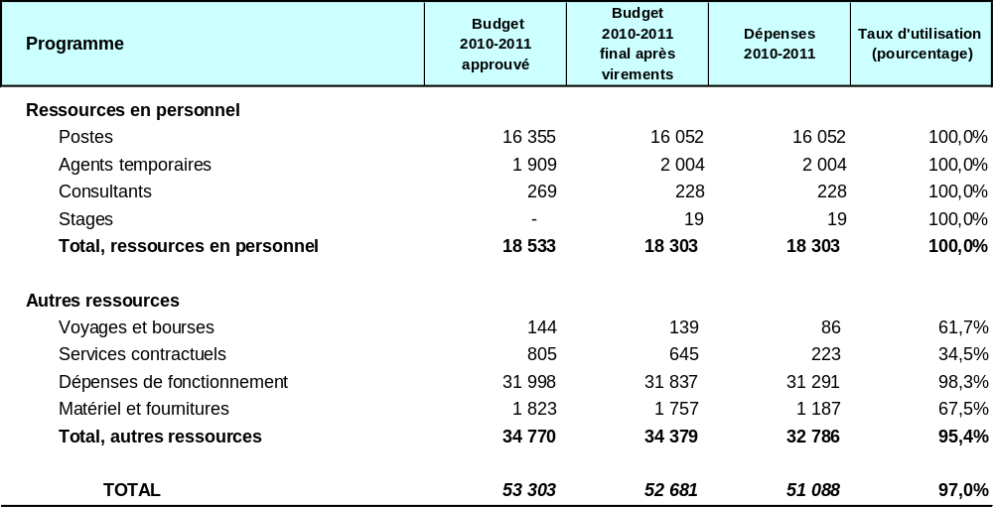

A. Budget 2010-2011 après virements

Le budget 2010-2011 après virements par rapport au budget 2010-2011 approuvé fait apparaître une réduction essentiellement due au transfert au programme 28 des responsabilités concernant les contrats de maintenance dans le domaine de la sécurité, et à la réduction du nombre d’agents temporaires.

B. Utilisation du budget en 2010-2011

L’utilisation du budget (ressources autre que le personnel) a représenté 95,4% pour le programme, ce qui est imputable au report de certaines activités de formation concernant les achats et à un certain nombre de modernisation et de rénovation des installations et des équipements. En outre, plusieurs initiatives du projet Neutralité carbone n’ont pas pu être totalement mises en œuvre, en raison du manque de personnel approprié.

Programme 25 Techniques de l’information et de la communication

Chef de programme M. A. Sundaram

Réalisations en 2010-2011

La gestion des infrastructures des techniques de l’information de l’OMPI a fait preuve de plus de rationalité et d’efficacité grâce au réaménagement de la structure et de la dotation en personnel du programme, à la mise en place d’une stratégie globale des techniques de l’information et de la communication (TIC) de l’Organisation et une coopération accrue avec les équipes de gestion des applications métiers à l’échelle de l’Organisation toute entière.

La création d’un Conseil de l’information, des communications et de la technologie en 2010 a permis de renforcer le cadre de gouvernance des techniques de l’information et de la communication. Le Conseil a approuvé cette stratégie qui préconisait l’établissement de 10 capacités TIC créant des conditions favorables, et ce en réponse à l’évolution des besoins de l’entreprise dans les années à venir.

Les faits marquants techniques suivants constituent des indicateurs d’avancement satisfaisants au cours de l’exercice biennal en ce qui concerne la logistique, les solutions d’entreprises (y compris les services d’Internet), la gestion des services des techniques de l’information et des services de sécurité de l’information :

- Pendant la période relative à l’exercice biennal, les systèmes de base de données Oracle, essentiels pour les missions de l’Organisation, ont été consolidés et transférés vers des plates-formes de serveurs modernes regroupés en grappes afin d’augmenter leur fiabilité et leur disponibilité, tout en améliorant la performance des opérations et en réduisant les coûts d’exploitation.

- Pour améliorer les communications avec les parties prenantes de l’Organisation, pour la première fois en 2010, et ne nouveau en 2011, les assemblées de l’OMPI ont été diffusées en direct sur le Web. Les vidéos enregistrées des sessions ont été diffusées sous forme de vidéos à la demande sur le site Web de l’OMPI. Suite à cette expérience positive, les États membres ont approuvé en octobre 2011 la diffusion sur le Web de toutes les principales réunions de l’OMPI à partir de 2012.

- L’architecture du réseau interne de données a été repensée et entièrement validée en 2010 afin d’améliorer les contrôles de sécurité du réseau et de gérer avec efficacité le trafic des multimédias (voix, vidéo et données). Cette nouvelle architecture a été déployée avec succès au cours de la première moitié de 2011 et sur plus de 550 lieux de travail dans le nouveau bâtiment de l’OMPI. En fonction des résultats positifs de cette version pilote, la même solution sera mise en œuvre dans tous les autres bâtiments de l’OMPI au cours de 2012.

- Un nouveau centre informatique de 220 mètres carrés a été établi dans le nouveau bâtiment de l’OMPI en vue d’héberger en toute sécurité les systèmes TIC essentiels aux missions de l’OMPI. En adéquation avec le Projet “neutralité carbone” de l’OMPI, l’efficacité énergétique a été un élément de conception fortement pris en compte, ce qui s’est traduit par la mise en pratique de solutions telles que l’utilisation de l’eau du lac de Genève (projet réseau du lac) pour le refroidissement du centre informatique.

- Une nouvelle infrastructure TIC a été déployée pendant cet exercice biennal, avec un nouveau système de gestion des identités pour faciliter l’accès aux systèmes externes de l’Organisation comme les services en ligne du PCT, le système de recherche PATENTSCOPE, la Base de données mondiale sur les marques, le système d’alertes en ligne Madrid Electronics Alerts (MEA) et le système d’accès en ligne sécurisé “Madrid portfolio manager” (MPM).

- La mise en œuvre du projet FRR/IPSAS a débuté en janvier 2010. Les modules de gestion des achats et des actifs ont été mis en place avec des processus commerciaux simplifiés, depuis la demande jusqu’à la facturation. L’OMPI a été l’une des premières organisations du système des Nations Unies à être déclarée en totale conformité avec les normes IPSAS en 2011. L’hébergement en externe, chez un sous-traitant, de l’infrastructure concernée s’est traduit par une forte disponibilité à des coûts abordables pendant l’exercice biennal.

Un certain nombre d’autres systèmes d’informations accessibles en externe ont également été lancés :

- WIPO GOLD, portail Internet qui constitue un point d’accès unique aux principales applications de l’OMPI

- IP Advantage, dont l’objet est de promouvoir une meilleure compréhension de la manière de créer et protéger la propriété intellectuelle et de tirer parti des avantages fournis par le système de la propriété intellectuelle;

- WIPO Lex, un système de recherche unique pour les traités et les lois nationales sur la propriété intellectuelle, de l’OMPI, l’OMC, et des membres des Nations-Unies. Ce système se caractérise également en ce qu’il comprend des données permettant de publier, d’analyser et d’interpréter ces lois et ces traités. Il assure également un accès rationnel à des documents d’importance majeure pour assurer une information optimale sur le système mondial de propriété intellectuelle.

- Le Service de paiement électronique du PCT permet aux déposants de payer les taxes concernant les demandes déposées selon le PCT par carte de crédit au moyen d’un système de paiement en ligne sécurisé.

- Le site Web de l’Union internationale pour la protection des obtentions végétales (UPOV) a été reconçu et son architecture modifiée en 2011;

- Le consortium WIPO Re:Search et la plate-forme WIPO GREEN axés sur le transfert des technologies durables et le savoir-faire en la matière ainsi que les données de recherche et développement disponibles sur les maladies tropicales négligées;

- La modernisation majeure du système d’enregistrement des conférences et des systèmes d’enseignement à distance par Internet.

En outre, un atelier d’accès au Web a été organisé à l’intention du personnel du système des Nations Unies et d’autres organisations internationales dans le but de sensibiliser les employés à ce sujet et d’inciter les webmestres à rendre leurs sites Web plus accessibles.

La première évaluation des risques dans le domaine des informations à l’échelle de l’Organisation a été effectuée et elle a permis de mieux comprendre quels sont les types de données qui présentent une importance particulière pour les différents groupes fonctionnels. Les résultats de ces informations seront utilisés pour mieux cibler les efforts qui seront déployés à l’avenir en matière de sécurité informatique. La protection de la sécurité de la base de données PCT du Bureau international a été également renforcée à l’aide de nouveaux instruments plus modernes, lesquels permettent de surveiller les activités suspectes vis-à-vis des données critiques de l’OMPI et de générer des alertes en conséquence.

Une auto-évaluation formelle a été effectuée en se fondant sur les pratiques recommandées dans l’industrie. Elle a permis d’améliorer les prestations du Centre d’assistance, de mettre en œuvre un suivi des incidents dit système “ticket aging”(temps de traitement des incidents) comme indicateur de performance et comme gestion formelle du changement.

La normalisation de la méthodologie de gestion du projet PRINCE2 a été élargie et un registre en ligne des projets à l’échelle de l’Organisation a été créé.

Données relatives à l’exécution

Résultat escompté : Amélioration des services fournis et prestations des services informatiques externes financièrement avantageux et de grande qualité
Indicateurs d’exécution |  | Niveaux de référence | Données relatives à l’exécution | Code de couleurs
Coût des services TIC (dépenses afférentes aux TIC y compris les frais indirects en personnel et autres) en pourcentage des dépenses de fonctionnement de l’Organisation |  | Le total des dépenses pour le programme 25 s’est élevé à 45,2 millions de francs suisses (2008-2909) soit 7,83% du total des dépenses de l’Organisation en 2008-2009 | Le total des dépenses pour le programme 25 s’est élevé à 42,7 millions de francs suisses, soit 7,25% du total des dépenses de l’Organisation en 2010-2011 | Objectif pleinement atteint
Compétences des utilisateurs en matière de TIC : statistiques en ligne du CustomGuide |  | Taux de réussite des didacticiels après évaluation : 93% (examens présentés : 1679) fin 2009 | Taux de réussite des didacticiels après évaluation : 97% (examens présentés : 5000) | Objectif pleinement atteint
Dépenses de l’Organisation pour les TIC (investissement dans l’infrastructure et le matériel des TIC dans toute l’Organisation) en pourcentage des dépenses de fonctionnement de l’Organisation et par utilisateur |  | 24,6 millions de francs suisses (ressources autres que le personnel)/180 millions de francs suisses (ressources autres que le personnel) = 13,7% pour 2008-2009 | 22,8 millions de francs suisses (ressources autres que le personnel)/192,5 millions de francs suisses (ressources autres que le personnel) = 11,8% 2010-2011 | Objectif pleinement atteint
Nombre de nouvelles pratiques de gestion mises en place par l’Organisation sur le nombre total approuvé pendant l’exercice 2008-2009 |  | Aucune en 2009 | Les pratiques de gestion ont été définies dans les pratiques de gestion et de la stratégie des services informatiques | Interrompu
Informations reçues des utilisateurs et des demandeurs attribuant aux services TIC une note satisfaisante ou supérieure en termes d’efficacité |  | Non disponible | Plus de 80% d’utilisateurs sont satisfaits de tous les aspects des services (enquête de satisfaction de 2010) | Objectif pleinement atteint
Nombre moyen de demandes d’assistance par utilisateur |  | Janvier 2008 : 50-60 demandes d’assistance par jour ouvré | Le nombre total de demandes d’assistance a été de 90 à 120 par jour ouvré (décembre 2011). Le nombre de demandes est indépendant du volume de la base d’utilisateurs. | Objectif pleinement atteint
Pourcentage d’utilisateurs qui ont pu accéder au réseau et aux systèmes à distance |  | 200 utilisateurs avec accès au réseau privé virtuel (VPN) en 2008-2009 | 300 utilisateurs avec accès VPN en décembre 2011 | Objectif pleinement atteint
Nombre d’accords externes sur le niveau de service (4) |  | (2) MAPS/DMAPS, PeopleSoft en 2008-2009 | MAPS/DMAPS (hébergement Adabas); AIMS (hébergement PeopleSoft); téléphonie sur IP; hébergement IRPI/SOA | Objectif pleinement atteint
Résultat escompté : Maintien d’une grande disponibilité des systèmes essentiels (statistiques provenant des mécanismes de contrôle des systèmes)
Indicateurs d’exécution | Niveaux de référence |  | Données relatives à l’exécution | Code de couleurs
Disponibilité des services essentiels : 99,8% | 99,8% |  | 99,8% | Objectif pleinement atteint
Disponibilité des services essentiels du réseau : 99,7% | 99,7% |  | 99,7% | Objectif pleinement atteint
Accords internes sur le niveau de service (5), Accords sur le niveau de service pour les prestations du Centre d’assistance informatique (25) | 0 |  | 0 | Objectif pas atteint
Pourcentage de procédures relatives aux services informatiques de base mises en œuvre d’ici à la fin de 2009 | 12 procédures relatives aux services ont été informatisées |  | 14 services ont été informatisés, gérés par le Centre d’assistance intégré au Service Desk Express. | Objectif pleinement atteint
Résultat escompté : Mise en œuvre des procédures de la bibliothèque d’infrastructure des techniques de l’information (ITIL)
Indicateurs d’exécution | Niveaux de référence |  | Données relatives à l’exécution | Code de couleurs
Nombre de procédures ITIL mises en œuvre (6) | Centre d’assistance, gestion des incidents en 2009 (2) |  | Centre d’assistance, gestion des incidents, gestion du changement (3) | Objectif partiellement atteint
Résultat escompté : Augmentation ou maintien de la sécurité des opérations du système
Indicateurs d’exécution | Niveaux de référence |  | Données relatives à l’exécution | Code de couleurs
Pourcentage d’incidents résolus conformément aux niveaux de services/délais convenus à partir du nombre total d’incidents signalés | Non disponible |  | Le système de suivi des incidents (“ticket aging”) s’est stabilisé à un niveau de 2% (incidents non résolus dans un délai d’une semaine ou de un mois) | Objectif partiellement atteint

Budget et dépenses effectives

Dépenses effectives (dépenses de personnel et autres dépenses) par rapport au budget 2010-2011
(en milliers de francs suisses)

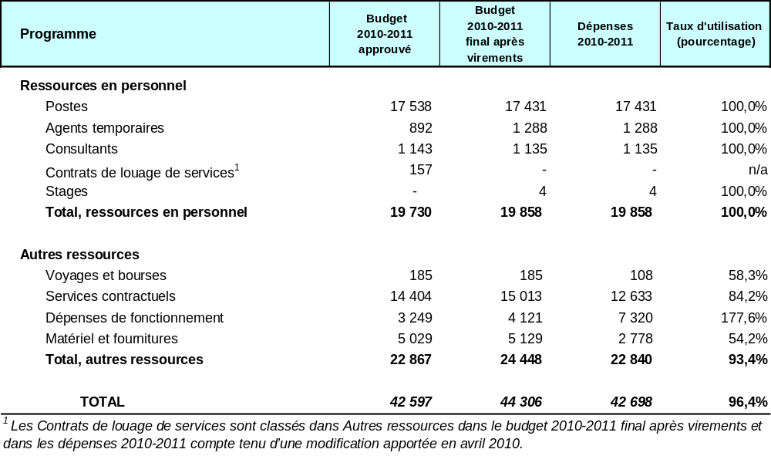

A. Budget 2010-2011 après virements

Le budget 2010-2011 après virements, par rapport au budget 2010-2011 approuvé fait apparaître une augmentation. Cette dernière est essentiellement due au transfert des dépenses autres que les dépenses de personnel à partir du PCT pour ce qui concerne les services techniques informatiques et la centralisation des services de communication dans le cadre du programme, ainsi qu’à l’allocation de ressources supplémentaires en rapport avec les initiatives du programme de réorientation stratégique.

B. Utilisation du budget en 2010-2011

L’exercice biennal 2010-2011 fait apparaître une sous-utilisation des ressources autres que le personnel d’environ 1,6 million de francs suisses essentiellement en raison d’un retard par rapport aux prévisions budgétaires d’un certain nombre de projets lancés dans le cadre de la coopération avec le Centre
international de calcul (CIC) des Nations Unies. C’est notamment le cas de la migration du Centre de calcul de l’OMPI vers les nouvelles installations gérées par le CIC (gestion des infrastructures TIC, projet de migration) et des deuxième et troisième phases du projet de téléphonie sur IP.

Programme 26 Audit et supervision internes

Chef de programme M. T. Rajaobelina

Réalisations en 2010-2011

La Division de l’audit et de la supervision internes a revu et renforcé ses politiques, manuels et directives concernant les activités d’audit interne, d’évaluation, d’enquêtes, de conservation des documents et de formation dans ce domaine. Ce renforcement s’est traduit par une amélioration de l’efficacité opérationnelle du programme dans les activités mises en œuvre au service de l’Organisation.

Toutes les enquêtes ont concerné des secteurs opérationnels à haut risque, et les rapports d’audit ont pu raisonnablement garantir au Directeur général et aux États membres que les systèmes de contrôle interne et de gestion des risques déployés au sein de l’OMPI étaient adéquats et efficaces. Les recommandations en matière d’audit ont permis d’atténuer les risques, et de renforcer la gouvernance, le système de contrôles internes et de gestion des risques, en particulier, dans le domaine de la coopération pour le développement, les projets de construction de l’OMPI, le système FlexiTime, le Centre d’arbitrage et de médiation de l’OMPI, le système des achats et l’Académie de l’OMPI.

La Division de l’audit et de la supervision interne a commencé ses premières évaluations vers la fin de l’exercice biennal, en adéquation avec la Stratégie en matière d’évaluations pour 2010-2015. En collaboration avec le programme 9, la première évaluation du portefeuille national d’activités a recensé certaines améliorations pouvant être mises en œuvre par le biais d’une approche plus stratégique et systématique en matière de renforcement et d’appui des systèmes de propriété intellectuelle dans les pays bénéficiaires.

La validation du Rapport sur l’exécution du programme pour l’exercice biennal 2008-2009 a mis en exergue la nécessité de mettre en place l’établissement de rapports réguliers, de réduire le nombre mais d’augmenter la qualité des objectifs, des indicateurs et des cibles pour le prochain exercice biennal. Elle a également mis l’accent sur le besoin de recenser des hypothèses et des risques de manière plus explicite et de les décrire de pair avec le suivi des progrès réalisés.

En 2011, deux autres évaluations de projets du Plan d’action pour le développement (Centres de technologie et d’appui à l’innovation et Création de nouvelles académies nationales de propriété intellectuelle) ont été lancées pour la neuvième session du CDIP en 2012.

Dans le but de trouver un équilibre entre les deux objectifs de l’évaluation, notamment, l’acquisition de connaissances et la responsabilisation, et afin de promouvoir une culture commune de l’évaluation au sein de l’Organisation, un séminaire a été organisé. Ce séminaire traitait des enseignements pouvant être tirés des incidences et des effets de la propriété intellectuelle sur le développement par le biais des pratiques d’évaluation en vigueur. Une large majorité des 80 participants ont exprimé leur intérêt et souhaité poursuivre cette initiative dans le futur

En dépit du manque de personnel pendant la période d’évaluation, les 35 affaires programmées, devant faire l’objet d’enquêtes ont pu être traitées. Toutefois, 18 affaires présentaient encore un important retard à la fin de 2011. La publication et la mise en œuvre du Manuel de procédures en matière d’enquêtes a permis de définir un processus garantissant une véritable équité lors de la réalisation de ces enquêtes. En outre, la préparation d’une politique de protection visant à “dénoncer les abus” avec la mise en place d’une ligne dédiée devrait permettre d’atténuer encore les risques au sein de l’Organisation.

La Division de l’audit et de la supervision interne a réalisé avec efficacité un suivi des recommandations majeures de supervision et a établi, deux fois par an, un rapport sur leur état d’avancement à l’attention du Directeur général et de l’Organe consultatif indépendant de surveillance (OCIS) de l’OMPI

Données relatives à l’exécution

Résultat escompté : Un audit interne efficace et professionnel couvrant tous les secteurs d’activité à haut risque est lancé
Indicateurs d’exécution | Niveaux de référence | Données relatives à l’exécution | Code de couleurs
Les recommandations en matière d’audit interne acceptées par le Directeur général sont mises en œuvre par la direction dans les 12 mois. | Sur les 228 recommandations en matière d’audit interne acceptées actuellement, faites depuis décembre 2007, 51 ont été pleinement appliquées par le Directeur général.  En 2009, la Division de l’audit et de la supervision internes a fait 74 recommandations dont 24 (31%) n’ont toujours pas été appliquées dans leur intégralité | En 2010-2011, la Division de l’audit et de la supervision internes a émis162 recommandations, 160 ont été mises en œuvre (55,6%) et 72 (44,4%) n’ont toujours pas été appliquées dans leur intégralité. | Objectif partiellement atteint
Audit des principaux secteurs à haut risque | Il a été estimé que plus de quatre années-personnes étaient nécessaires en 2008 pour couvrir tous les secteurs d’activité à haut risque | Tous les audits internes qui ont été réalisés en 2010-2011 concernaient les secteurs à haut risque tels que définis dans les plans d’audit annuels. Les audits ont couvert 80% des secteurs à haut risque, à l’exclusion des secteurs à risques intermédiaires et faibles. | Objectif partiellement atteint
Résultat escompté : Un audit interne efficace et professionnel couvrant tous les secteurs d’activité à haut risque est lancé
Indicateurs d’exécution | Niveaux de référence | Données relatives à l’exécution | Code de couleurs
Au moins 10 audits achevés pendant l’exercice biennal. | Quatre audits ont été achevés en 2008.  Cinq rapports d’audit ont été publiés en 2009 | 14 audits (six audits en 2010 et huit audits en 2011) ont été réalisés. | Objectif pleinement atteint
Les normes professionnelles, le code de déontologie et les avis pratiques de l’Institut des auditeurs internes sont appliqués | La Charte de l’audit interne renvoie à l’application des normes professionnelles, du code de déontologie et des avis pratiques de l’Institut des auditeurs internes. | Tous les audits ont été réalisés en conformité avec les normes professionnelles, le code de déontologie et les avis pratiques de l’Institut des auditeurs internes. Ces activités ont été évaluées par les auditeurs externes. | Objectif pleinement atteint
Résultat escompté : Les rapports d’enquête constituent une base saine pour les prises de décision du Directeur général
Indicateurs d’exécution | Niveaux de référence | Données relatives à l’exécution | Code de couleurs
Les enquêtes sont menées conformément à la Charte de l’audit interne, à la politique d’enquête et au Manuel de procédures en matière d’enquêtes | À l’heure actuelle, la Section des enquêtes applique la Charte de l’audit interne et les Lignes directrices uniformes pour les enquêtes adoptées à la Conférence des enquêteurs internationaux et à l’ONU | Le Manuel de procédures en matière d’enquêtes fournit un ensemble de règles qui régissent la mise en œuvre des enquêtes. Ce Manuel est en vigueur depuis août 2010. | Objectif pleinement atteint
 | Une politique d’enquête et un Manuel des procédures en matière d’enquête sont actuellement élaborés sur la base des normes professionnelles et des pratiques recommandées de l’ONU | Le Manuel des procédures en matière d’enquêtes a été publié en août 2010. La politique en matière d’enquêtes est en attente. | Objectif partiellement atteint
 | La Section des enquêtes compte actuellement 22 affaires en instance; trois affaires ont été closes en 2008 | 18 affaires étaient en cours au 31 décembre 2011. 35 affaires ont été closes au cours de l’exercice biennal. | Objectif partiellement atteint
 | Les procédures de dénonciation des abus énoncées dans la Charte de l’audit interne seront officialisées en 2010 | La Division de l’audit et de la supervision interne a participé à l’élaboration d’une politique de “dénonciation des abus”, qui est en cours de rédaction et de consultation. | Objectif partiellement atteint
Résultat escompté : Des données d’évaluation factuelles sont à la disposition de la haute direction, des chefs de programme et des États membres à des fins de prises de décisions
Indicateurs d’exécution | Niveaux de référence | Données relatives à l’exécution | Code de couleurs
La politique et les manuels, ainsi que les conseils dans ce domaine sont appliqués | En 2009, des projets de manuels et de procédures seront élaborés à des fins d’évaluation indépendante et d’auto-évaluation | Un projet de politique d’évaluation a été préparé en mai 2010 (approuvé par le Directeur général en mars 2011). Les lignes directrices sur l’évaluation indépendante de l’OMPI ont été élaborées en 2010 et ont été appliquées au cours de l’exercice biennal. | Objectif pleinement atteint
 | La politique d’évaluation sera progressivement mise en œuvre en 2010 | La mise en œuvre de la politique d’évaluation révisée et de la stratégie d’évaluation pour 2010-2015, en fonction de cette politique a débuté en 2011 avec la conception de l’évaluation du portefeuille national du Kenya et deux évaluations de projets du Plan d’action pour le développement (Centres de technologie et d’appui à l’innovation et Création de nouvelles académies nationales de propriété intellectuelle) | Objectif partiellement atteint
Au moins six évaluations ont été effectuées durant l’exercice biennal et mises convenablement à la disposition des parties prenantes concernées | La Section d’évaluation a réalisé deux rapports en 2008 | La validation du Rapport sur l’exécution du programme 2008-2009 a été réalisée  L’évaluation du portefeuille national du Kénya était pratiquement terminée à la fin de 2011 (rapport préliminaire reçu) | Objectif partiellement atteint
La plupart des auto-évaluations réalisées dans le cadre des programmes répondent aux normes de qualité de base en matière d’évaluation | Actuellement, les auto-évaluations ne sont pas réalisées de manière systématique et ne reflètent pas les normes de qualité de base concernant, par exemple les niveaux de référence, la définition des objectifs, l’échantillonnage, la précision des analyses | Des conseils ad-hoc ont été dispensés en matière d’auto-évaluations à la demande des clients internes. Toutefois, tous les programmes et les projets ne prévoient pas d’évaluations dans le cadre de leurs cycles de planification. | Objectif partiellement atteint

Budget et dépenses effectives

Dépenses effectives (dépenses de personnel et autres dépenses) par rapport
au budget 2010-2011 après virements
(en milliers de francs suisses)

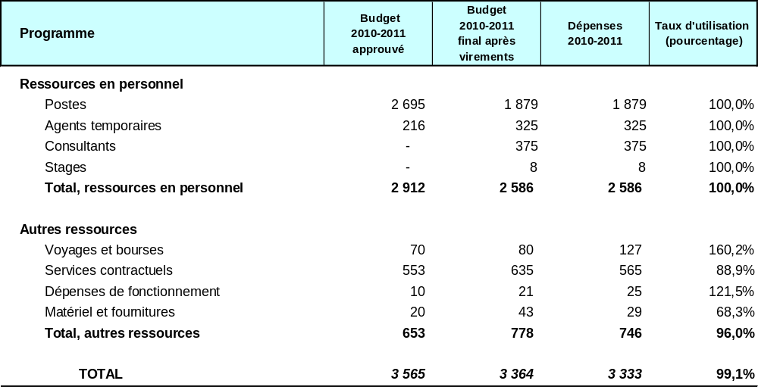

A. Budget 2010-2011 après virements

Le budget après virements 2010-2011 par rapport au budget 2010-2011 approuvé reflète une légère baisse par rapport aux vacances de postes dans le cadre du programme au cours de l’exercice biennal.

B. Utilisation du budget en 2010-2011

La principale vacance dans le secteur des enquêtes et des évaluations montre que certaines activités qui nécessitaient un suivi de près et une gestion des ressources sous-traitées, n’ont pas pu être totalement réalisées et achevées comme initialement prévu. Cela s’est traduit par des sous-dépenses dans les ressources autres que le personnel, en particulier, en ce qui concerne les services contractuels.

Programme 27 Services de conférences et services linguistiques

Chef de programme M. A. Sundaram

Réalisations en 2010-2011

Ce programme, qui couvre les services de conférences, des langues, de l’impression, des enregistrements, de la gestion/de l’archivage et de l’expédition des courriers électroniques a continué à prendre de l’expansion et à intégrer et moderniser ses fonctions. Ses activités ont été réalisées avec efficacité et ont respecté le calendrier prévu pour répondre à un nombre croissant de demandes de services.

Le projet relatif à l’enregistrement numérique des sessions de travail a été lancé en 2010. Les systèmes ont été installés et testés et le personnel approprié formé. Le système a été entièrement déployé fin 2011.

Des travaux de développement importants ont été réalisés en matière d’enregistrement en ligne afin d’améliorer le système électronique existant. L’outil d’enregistrement en ligne a été amélioré et était prêt pour les Assemblées générales de 2011, et a été largement utilisé par les participants (environ 75% des participants ont été enregistrés par le biais d’un système électronique utilisent le Web, y compris ceux qui ont été inscrits sur place par le personnel de l’OMPI. L’utilisation du système utilisant le Web, la modernisation du matériel, et la bonne conception d’une infrastructure pour l’enregistrement pendant les Assemblées ont permis de réduire le temps d’attente des délégués lors de la collecte des badges ou des inscriptions sur place. D’autres améliorations ont été apportées au système, en fonction des résultats des expériences menées dans les Assemblées, ce qui ouvre la voie à un déploiement progressif dans les autres sessions principales. Le système d’enregistrement en ligne sera mis en œuvre encore davantage au cours du prochain exercice biennal.

En 2010-2011, le nombre de séances a été supérieur à celui de l’exercice précédent (250 par rapport à 221 en 2008-2009) et le nombre d’heures des conférences qui se sont tenues dans le cadre des sessions des principaux comités a fortement augmenté également.

Le processus d’enregistrement des documents entrants et de numérisation des archives s’est poursuivi. Le nombre total de documents (papier, électronique, FAX) numérisés en 2010-2011 s’est monté à 98 000 par rapport aux 55 000 documents en 2008-2009.

Le dépôt électronique des courriels à l’UPOV a été mis en œuvre avec succès ainsi que l’archivage électronique de toutes les publications de l’OMPI créées au cours des 12 dernières années (plus de 21 000 publications archivées par voie électronique).

Pendant l’exercice biennal, les coûts d’envoi de courrier ont été réduits de 17,8%, suite à la renégociation de contrats avec les prestataires de services d’expédition du courrier et l’utilisation accrue de moyens électroniques pour diffuser les documents aux États membres, aux organisations gouvernementales internationales et aux organisations non gouvernementales.

Une efficacité accrue des services d’impression et de production de publications a été assurée par l’acquisition de matériel techniquement plus performant. Les défis consistant à répondre à l’augmentation de la demande en matière d’impression dans des délais très courts, à mettre en œuvre le nouveau logo de l’OMPI et à lancer la première Journée portes ouvertes de l’OMPI ont été surmontés avec succès.

En ce qui concerne les services linguistiques, le Secrétariat continue de répondre aux demandes des États membres de prévoir l’extension de la couverture linguistique pour l’interprétation, la documentation, les publications ou depuis quelques années les bases de données et les sites Web.

Une étude analytique a été effectuée en 2010 pour faire le point de la disponibilité des documents pour tous les comités de l’OMPI dans les six langues des Nations Unies. Cette étude a été soumise à l’attention des Assemblées de 2010, avec une politique linguistique globale pour l’OMPI, définie par le Directeur général dans le Plan stratégique à moyen terme pour 2010-2015, laquelle politique prend en compte les besoins importants de ressources et les questions de qualité des activités de traduction (document A/48/11).
Les deux premières phases de la politique linguistique globale proposée pour l’OMPI, et approuvée par les Assemblées de 2010 et 2011, prévoient la couverture complète en six langues de la documentation du Comité intergouvernemental sur la propriété intellectuelle relative aux ressources génétiques, aux savoirs traditionnels et au folklore (IGC) de l’OMPI en 2010, et de deux autres comités, le Comité permanent du droit d’auteur et des droits connexes (SCCR) et le Comité permanent du droit des marques, des dessins et modèles industriels et des indications géographiques (SCT) en 2011.

Ces deux phases ont pu être déployées avec succès, en respectant le budget prévu, grâce à la mise en œuvre de mesures de rationalisation (comme la réduction du volume de documents) approuvées par les États membres. En outre, des initiatives de restructuration ont également été lancées, qui ont visé à se conformer à un nouveau modèle commercial, lequel consiste à augmenter le recours à la sous-traitance tout en respectant les normes de qualité requises.

Données relatives à l’exécution

Résultat escompté : Renforcement de l’efficacité des services de conférence, des services linguistiques, des services d’impression, des services d’archivage et des services d’expédition du courrier pour l’ensemble des demandeurs et des utilisateurs
Indicateurs d’exécution | Niveaux de référence | Données relatives à l’exécution | Code de couleurs
Coût et couverture des services (services de conférence, services linguistiques, services d’impression, services d’archivage et services d’expédition du courrier) en pourcentage des dépenses de fonctionnement de l’Organisation | Le total des dépenses pour le programme 27 s’est élevé à 38,4 millions de francs suisses (2008-2009), soit 6,7% du total des dépenses de l’Organisation en 2008-2009.  Au total, 121 réunions ont eu lieu à Genève pour une durée totale de 310 jours et 7808 participants en 2009. | Le total des dépenses pour le programme 27 s’est élevé à 35,3 millions de francs suisses soit 6% du total des dépenses de l’Organisation en 2010-2011.  Au total 250 sessions se sont tenues à Genève (221 sessions au cours de l’exercice 2008-2009) avec 16 330 participants (15 900 participants en 2008-2009).  Le volume de documents numérisés et enregistrés a augmenté pour atteindre 98 000 documents, par rapport à 55 000 documents en 2008-2009, soit une augmentation de 78%. Le nombre de demandes d’extraction d’anciens documents a augmenté de 24%. La durée de recherche à été ramenée à moins d’une minute, avec une fourniture électronique dans tous les cas. | Objectif pleinement atteint
Résultat des activités visant à maintenir ou à améliorer les normes de productivité pour le personnel interne du Service linguistique, et coût de traduction par page | Coûts et niveau de productivité au cours de l’exercice 2008-2009 | Les niveaux de productivité et les coûts sont restés les mêmes, avec un coût moyen de traduction par page de 213 francs suisses.  La traduction des documents pour les sessions de l’OMPI, des publications et des autres documents a augmenté de 12,6% (avec un total de 74 633 pages en 2008-2009 qui a augmenté à 84 087 pages en 2010-2011). | Objectif pleinement atteint
Réduction des frais généraux d’expédition de l’ordre de 15% | Frais globaux d’expédition à la fin de 2009 : 2 887 753 francs suisses | Les frais globaux d’expédition pour 2010-2011 ont été de 5,1 millions de francs suisses, par rapport à 6,2 millions de francs suisses en 2008-2009, soit une réduction de 17,8%. | Objectif pleinement atteint
Résultat escompté : Renforcement de l’efficacité des services de conférence, des services linguistiques, des services d’impression, des services d’archivage et des services d’expédition du courrier pour l’ensemble des demandeurs et des utilisateurs
Indicateurs d’exécution | Niveaux de référence | Données relatives à l’exécution | Code de couleurs
Pourcentage du retour d’informations des demandeurs et des utilisateurs de ces services (services de conférence, services linguistiques, services d’impression, services d’archivage et services d’expédition du courrier) qualifiant ceux-ci de satisfaisants ou très satisfaisants | Pourcentage de retour d’informations des demandeurs et des utilisateurs de ces services qualifiant ceux-ci de satisfaisants ou très satisfaisants à la fin de 2010 | Même s’il n’a pas été possible de réaliser une étude formelle en raison du manque de ressources humaines, le retour d’informations des utilisateurs a été positif en général. Aucune doléance n’a été reçue pendant l’exercice biennal.  100% des PCT Mediabatches ont été livrés à temps sous format papier et sous format électronique  Les notifications de Madrid et les données Romarin ainsi que les documents requis pour les sessions ont été reproduits et livrés dans les délais requis.  Au total 40 millions de copies ont été imprimées (30 millions en noir et blancs et 10 millions en couleur) | Objectif partiellement atteint
Élaboration d’une politique efficace et globale en matière de langues et définition des allocations de ressources nécessaires pour couvrir les réunions, les publications et le site Web de l’OMPI | La politique et les ressources actuelles ne répondent pas aux besoins exprimés par les États membres | La politique linguistique de l’OMPI a été soumise à l’attention des Assemblées générales de 2010 et 2011. La décision a été prise en 2011 d’élargir la couverture linguistique pour tous les comités et les principaux organes de l’OMPI à partir de 2012. La couverture linguistique a été étendue à six langues pour le SCCR et le SCT en 2010-2011. | Objectif pleinement atteint
Disponibilité des documents de réunion du Comité intergouvernemental de la propriété intellectuelle relative aux ressources génétiques, aux savoirs traditionnels et au folklore | Anglais, français et espagnol pour la majorité des sessions | Les documents de réunion du Comité intergouvernemental de la propriété intellectuelle relative aux ressources génétiques, aux savoirs traditionnels et au folklore et également des trois groupes de travail intersessions connexes ont été mis à disposition en arabe, chinois et russe de même que les trois langues traditionnelles, anglais espagnol et français. | Objectif pleinement atteint

Budget et dépenses effectives

Dépenses effectives (dépenses de personnel et autres dépenses) par rapport
au budget 2010-2011 après virements
(en milliers de francs suisses)

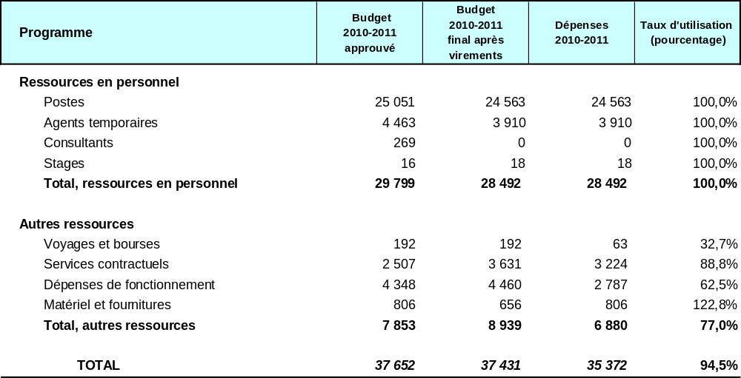

A. Budget 2010-2011 après virements

Le budget 2010-2011 après virements fait apparaître une légère augmentation en raison de ressources supplémentaires autres que le personnel, allouées au programme pour les assemblées de l’OMPI, le remplacement du système Isiline, et l’externalisation requise pour la mise en œuvre de la nouvelle politique linguistique.

B. Utilisation du budget 2010-2011

L’exercice biennal fait apparaître une sous-utilisation des ressources autres que le personnel essentiellement en raison d’une surestimation des coûts concernant les Assemblées générales; non mise en œuvre des projets d’outils de CAO, baisse du volume et négociation à la baisse des prix des expéditions du courrier et report d’un projet de migration de base de données.

Programme 28 Sécurité

Chef de programme M. A. Sundaram

Réalisations en 2010-2011

Les coûts des services de sûreté et de sécurité sur la période 2010-2011 sont toujours conformes à ceux des années antérieures en pourcentage des dépenses totales de l’Organisation. Au cours de cet exercice biennal, le programme 28 a géré avec succès 100% de tous les systèmes de sûreté et de sécurité, équipements et installations de l’Organisation, auparavant gérés en partie par le programme 24. En outre, l’ouverture des locaux du nouveau bâtiment en mars 2011 a permis au programme de prendre en charge tous les systèmes de sûreté et de sécurité, équipements et installations supplémentaires auparavant sous garantie.

Plusieurs politiques nouvelles concernant la sûreté et la sécurité des déplacements des fonctionnaires en mission et des manifestations parrainées par l’OMPI en dehors de Genève ont été mises en œuvre en 2010-2011, ainsi que la normalisation de la présentation des badges conformément au système unifié de sécurité des Nations Unies et l’introduction d’un contrôle d’accès biométrique amélioré au Centre informatique du nouveau bâtiment.

Le projet de modernisation de la sécurité dans le cadre de la mise en œuvre à l’OMPI des normes de l’ONU régissant la sécurité est passé de la phase de pré-projet à la phase d’achèvement. Globalement, à la fin de l’exercice biennal, environ 60% des normes avaient été mises en œuvre sur la base de la feuille de route de l’audit interne à compter de 2008-2009. S’agissant du nombre d’incidents déclarés en 2010-2011, moins de 2% du personnel avaient été victimes de dommages corporels.

Du fait de la nouvelle politique de l’Organisation adoptée en juillet 2010, le programme 28 s’est de plus en plus impliqué dans la gestion des risques liés à la sûreté et la sécurité lors de manifestations parrainées par l’OMPI en dehors de Genève en 2010-2011. Les activités du siège de l’OMPI ont été soumises à un contrôle annuel d’assurance qualité dans le cadre de l’Évaluation des risques de sécurité, et les locaux des bureaux extérieurs de l’OMPI ont également subi des audits d’évaluation annuels. En outre, le programme a également participé de manière intensive à l’élaboration du Plan d’intervention pour la poursuite des opérations et la Stratégie de gestion pour la poursuite des opérations de l’OMPI. Enfin, au début de l’année 2011, le programme a largement participé à l’évacuation des personnels et la gestion à distance du bureau de l’OMPI au Japon après le tremblement de terre et le tsunami, ce qui a largement permis de maintenir les activités courantes et de limiter les conséquences néfastes de la catastrophe sur les membres du personnel et les opérations de l’OMPI, sur l’Organisation et les autres parties prenantes.

Données relatives à l’exécution

Résultat escompté : Renforcement de l’efficacité et de l’efficience des services de sûreté et de sécurité de l’OMPI
Indicateurs d’exécution | Niveaux de référence | Données relatives à l’exécution | Code de couleurs
Coût des services de sûreté et de sécurité en pourcentage des dépenses de fonctionnement de l’organisation | Le total des dépenses pour le programme 28 s’élève à 9,4 millions de francs suisses, soit 1,64% du total des dépenses de l’Organisation en 2008-2009 | Le total des dépenses pour le programme 28 s’est élevé à 9983 millions de francs suisses, soit 1,70% du montant total des dépenses de l’Organisation en 2010-2011. Ces coûts demeurent stables par rapport à ceux de l’exercice biennal 2008-2009. Il convient de noter que le programme 28 gère maintenant 100% de tous les systèmes de sûreté et de sécurité. | Objectif pleinement atteint
Nombre de nouvelles pratiques de gestion mises en place par l’Organisation sur le nombre total convenu durant l’exercice biennal 2008-2009 | Nombre de recommandations concernant des améliorations dont la mise en œuvre a été approuvée à la fin de 2009 | Un total de six nouvelles recommandations ont été approuvées sur l’exercice biennal 2010-2011 | Objectif pleinement atteint
Résultat escompté : Amélioration globale de la sûreté et de la sécurité et réduction du nombre d’incidents signalés liés à un risque de blessure
Indicateurs d’exécution | Niveaux de référence | Données relatives à l’exécution | Code de couleurs
À la fin 2011, l’OMPI respectera 60% des normes du Système unifié de sécurité de l’ONU | En 2008, les normes de l’OMPI étaient conformes à environ 20% des normes du Système unifié de sécurité des organismes des Nations Unies, comme l’indiquent les rapports d’audit. À la fin de 2009, le programme respectait 30% desdites normes | Environ 60% des normes du Système unifié de sécurité de l’ONU avaient été mis en place au cours de l’exercice biennal à mesure de l’avancement du projet de modernisation de la sécurité dans les locaux existants de l’OMPI entre la phase de pré-projet et la phase d’exécution. | Objectif pleinement atteint
Maintenir à un niveau inférieur à 2% le nombre de fonctionnaires victimes de dommages corporels sur l’ensemble du personnel de l’OMPI et des bureaux de coordination de l’OMPI | À la fin de 2009, moins de 1% du personnel avait été victime de dommages corporels | Sur le nombre total d’incidents déclarés (531) en 2010-2011, parmi lesquels 8 ont donné lieu à des dommages corporels déclarés, 1,5% concerne le personnel | Objectif pleinement atteint
Résultat escompté : Assurance qualité : niveau de sûreté et de sécurité satisfaisant et amélioré lors des conférences et réunions de haut niveau organisées par l’OMPI à Genève et ailleurs, ainsi qu’au sein des bureaux de coordination de l’OMPI
Indicateurs d’exécution | Niveaux de référence | Données relatives à l’exécution | Code de couleurs
Pourcentage du nombre total des évaluations de risques et des audits réalisés au siège de l’Organisation et dans les bureaux de coordination, lors des conférences, des réunions et pour diverses autres fonctions répondant aux normes du Système unifié de sécurité des organismes des Nations Unies | Environ 80% du nombre total des évaluations de risques et des audits réalisés au siège de l’Organisation et dans les bureaux de coordination, lors des conférences, des réunions et pour diverses autres fonctions répondant aux normes du Système unifié de sécurité des organismes des Nations Unies | Sur l’exercice 2010-2011, sept audits ont été réalisés dans les locaux des Bureaux extérieurs et lors de deux manifestations extérieures, directement gérées par l’OMPI. En outre, trois audits ont été conduits lors de conférences ou réunions extérieures où le Département de la sûreté et de la sécurité des Nations Unies du pays a apporté son appui à l’OMPI en coordonnant la sûreté et de sécurité de la manifestation | Objectif pleinement atteint

Budget et dépenses effectives

Dépenses effectives (dépenses de personnel et autres dépenses) –
par rapport au budget 2010-2011 après virements
(en milliers de francs suisses)

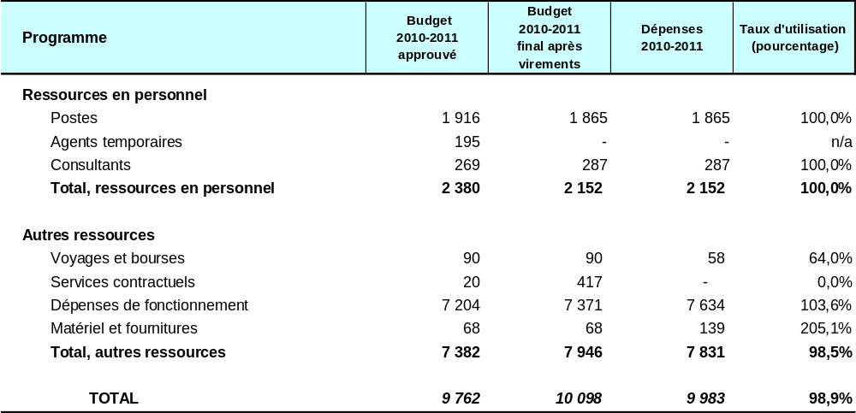

A. Budget après virements 2010-2011

Le budget après virements 2010-2011 comparé au budget approuvé 2010-2011 fait apparaître un budget en augmentation de 564 000 francs suisses en raison de la prise en charge totale de tous les contrats liés à la gestion de la sûreté et de la sécurité auparavant gérés par le programme 24. En outre, l’Organisation a pris possession des locaux du nouveau bâtiment en mars 2011, ce qui a entraîné la création de nouveaux postes de sécurité occupés par du personnel en uniforme et des heures supplémentaires pour couvrir temporairement le surcroît de travail lié au déménagement.

B. Utilisation du budget 2010-2011

Le budget alloué aux ressources autres que les ressources en personnel s’élevaient à 98,5%, y compris les fonds supplémentaires transférés en 2011.

Programme 29 Nouvelle construction

Chef de programme M. A. Sundaram

Réalisations en 2010-2011

Au cours de cet exercice biennal, le projet de nouvelle construction était en bonne voie d’achèvement en dépit de la non-livraison par l’entreprise générale d’un certain nombre de travaux à la date contractuelle d’octobre 2010, laquelle date avait été repoussée d’un commun accord à novembre 2010. Les aménagements intérieurs, les essais et la validation des réseaux de base, ainsi que les systèmes de sûreté et de sécurité ont été achevés en retard au début de l’année 2011. En conséquence, le permis d’occupation n’a été obtenu qu’en mars 2011. Néanmoins, un certain nombre de dispositions ont été prises pour que le déménagement des employés des locaux loués (Bâtiments P&G et CAM) dans le nouveau bâtiment puisse débuter avant la fin 2010 afin que le bâtiment P&G puisse être libéré en août 2011, date de fin du contrat, sans coût supplémentaire pour l’OMPI. Le déménagement complet dans le nouveau bâtiment est intervenu entre mars et juin 2011. Le plus grand bâtiment en location (bâtiment P&G) a été libéré à la date prévue, à savoir fin août 2011 et le contrat de location a donc pris fin.

Le comité de construction de l’OMPI, l’équipe interne de suivi du projet, le pilote, l’architecte et les agents mandatés par l’OMPI ont synchronisé leurs efforts en vue de faire achever le nouveau bâtiment dans les limites budgétaires sans pour autant mettre en péril la qualité des travaux. À la fin de l’année 2011, le projet se situait dans les limites budgétaires approuvées (budget de base consolidé et provisions pour imprévus pour un montant total d’environ 162 millions de francs suisses), notant qu’un certain nombre de paiements devront encore être effectués en 2012. Par conséquent, il n’a pas été possible de clore les comptes relatifs au projet de nouvelle construction à la fin 2011.

Compte-tenu des retards de livraison de certains travaux en 2010, l’OMPI a obtenu de l’entreprise générale une compensation financière suite aux négociations qui se sont tenues jusqu’à la mi-2011, pour un montant total de 2225 000 francs suisses.

Le budget approuvé n’a pas été entièrement utilisé, laissant un solde inutilisé et non engagé d’environ 2,4 millions de francs suisses inscrits au budget de base consolidé et 2,1 millions de francs suisses inscrits aux provisions pour divers et imprévus. L’exigence de qualité conforme des travaux constitue l’une des causes du retard dans la livraison du nouveau bâtiment étant donné que le Secrétariat, l’architecte et le pilote ont refusé de réceptionner les travaux défectueux, le respect des délais contractuels n’étant pas à leurs yeux un argument suffisant. En conséquence, le calendrier n’a pas été totalement respecté, sans grave conséquence toutefois sur l’occupation du nouveau bâtiment, ni sur la résiliation du contrat de location du plus grand bâtiment (P&G), ce qui aurait sinon occasionné un coût annuel supplémentaire de location d’environ 7 millions de francs suisses.

L’entreprise générale accumulant les retards dans l’exécution du contrat et les indispensables travaux de reprise, l’OMPI a ouvert les discussions en mai 2011, lesquelles se poursuivent entre l’OMPI et l’entreprise générale afin de trouver un terrain d’entente pour s’acheminer vers l’achèvement du Projet et la livraison complète du nouveau bâtiment.

Au cours de cet exercice, toutes les étapes préparatoires de la phase d’exécution du projet de nouvelle salle de conférence (salle elle-même, modifications de trois étages du bâtiment principal AB et nouveau centre principal d’accès au territoire de l’OMPI) ont été réalisées. En 2010, le jury, composé de représentants des États membres, a présélectionné trois entreprises invitées à soumissionner en juin 2010 en tant qu’entreprise principale. En octobre 2010, deux entreprises ont fait une offre. En décembre 2010, l’équipe d’évaluation de l’OMPI et le pilote ont soumis les évaluations au jury. Le jury a procédé à la sélection finale en février 2011 en s’appuyant sur une recommandation conjointe de l’équipe de l’OMPI et du pilote et le contrat a été signé à la fin du mois de mai 2011. Les travaux de construction devraient s’achever fin avril 2013.

Le prix proposé par l’entreprise générale sélectionnée étant supérieur au budget estimatif approuvé, le contrat comporte des options afin de garantir les prix unitaires tout en s’assurant que le Client pourra exercer une ou plusieurs options uniquement après soumission au PCB et aux Assemblées des États membres pour approbation d’une ligne supplémentaire au budget afin de pouvoir utiliser des fonds approuvés au titre du projet de nouvelle construction auxquels on n’aura pas eu recours et qui ne seront donc pas dépensés au titre du Projet (voir ci-dessus). Le PCB a recommandé et les Assemblées ont approuvé la proposition en septembre 2011 lors de leurs sessions respectives, lesquelles ont octroyé une somme supplémentaire de 4,5 millions de francs suisses au projet de construction de la nouvelle salle de conférence.

Le chantier a démarré à la mi-août 2011, les travaux de terrassement et le gros œuvre, qui représentaient le gros du chantier, se sont poursuivis jusqu’à la fin 2011.

Données relatives à l’exécution

Résultat escompté : Réalisation des travaux de construction dans les délais et dans les limites budgétaires
Indicateurs d’exécution | Niveaux de référence | Données relatives à l’exécution | Code de couleurs
Contrôle du respect des délais pour les travaux de construction :  - Calendrier relatif à la nouvelle construction pour la période allant de janvier à octobre 2010 | n.d.. | Le nouveau bâtiment a été livré par étapes à partir de novembre 2010 et était pratiquement terminé à la mi-2011. Certaines parties devront être achevées et livrées en 2012 | Objectif pleinement atteint
Contrôle du respect de l’enveloppe budgétaire allouée à la nouvelle construction approuvée par les États membres | n.d. | À la fin de 2011, les dépenses se situent largement dans les limites budgétaires, avec un solde non engagé et non utilisé de 4,5 millions de francs suisses | Objectif pleinement atteint
Résultat escompté : Réalisation des travaux de construction conformément aux niveaux de qualité requis et aux normes UN H MOSS
Indicateurs d’exécution | Niveaux de référence | Données relatives à l’exécution | Code de couleurs
Acceptation par le pilote et le Comité de construction du choix par l’entreprise générale des matériaux et des méthodes de construction, conformément aux niveaux de qualité requis et aux normes de sécurité UN H MOSS appliquées par l’OMPI | n.d. | Le pilote et le Comité de construction ont étroitement contrôlé le respect des normes de qualité requise, ce qui a dans certains cas entraîné des retards  La conformité avec les normes de sécurité UN H MOSS appliquées par l’OMPI a été contrôlée et obtenue pour les mesures de sécurité intérieure  Les mesures annexes ont été analysées en vue de leur mise en œuvre à compter de la fin de l’année 2011 et ce dans le cadre d’une analyse globale de ces mesures pour tous les bâtiments de l’OMPI en coopération avec le pays hôte et la FIPOI | Objectif pleinement atteint

Budget et dépenses effectives

Dépenses effectives (dépenses de personnel et autres dépenses) –
par rapport au budget 2010-2011 après virements
(en milliers francs suisses)

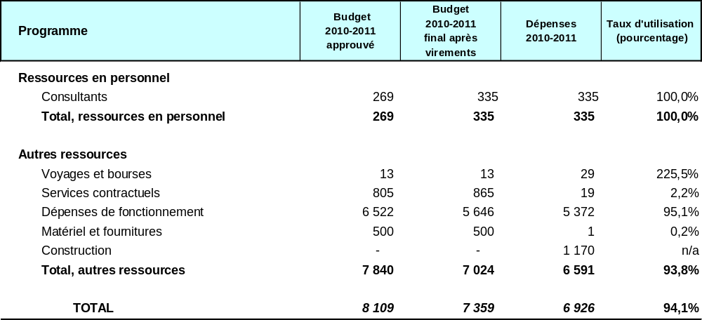

A. Budget après virements 2010-2011

Le budget après virements 2010-2011 comparé au budget approuvé pour la même période fait apparaître une baisse en raison de paiements d’intérêt d’emprunt pour le nouveau bâtiment inférieurs à ceux anticipés.

B. Utilisation du budget 2010-2011

Les versements réalisés par le programme au cours de la première année de l’exercice biennal tiennent comptent de l’éventuel retard dans les encaissements de tranches de prêt au titre du projet de nouvelle construction. Toutefois, en raison de taux d’intérêt favorables à la fin de la seconde année, la décision a été prise de tirer des fonds sur le prêt disponible, mais le volume global des sommes retirées est demeuré inférieur aux niveaux initialement envisagés pour 2011, impliquant ainsi des paiements d’intérêt d’emprunt globalement moins importants.

[L’appendice I suit]

APPENDICE I

RAPPORT SUR LES DÉPENSES DE DÉVELOPPEMENT

Le programme et le budget pour l’exercice 2010-2011 (tableau 11) donnent une estimation des ressources allouées aux activités de développement de l’ensemble de l’Organisation sur l’exercice concerné. Le présent appendice vise à rendre compte des dépenses effectives de développement dans le cadre du programme.

Une estimation détaillée des dépenses de développement a été introduite pour la première fois dans le programme et le budget révisés de l’exercice 2008-2009. Au cours des derniers exercices biennaux, le Secrétariat a continué à affiner la méthodologie d’estimation des dépenses de développement et s’est attaché à mettre au point des mécanismes adaptés de suivi des dépenses. La méthodologie élaborée pour 2010-2011 était, comme pour l’exercice 2008-2009, basée sur des estimations élevées au titre du programme, alors que la méthode a été considérablement améliorée pour le programme et budget 2012-2013, en s’appuyant sur une stratégie ascendante par niveaux d’activité. Cette démarche révisée pour 2012-2013, complétée par la mise au point de mécanismes de suivi des dépenses de développement via la procédure ERP, devrait permettre de rendre compte de manière plus fine des dépenses de développement lors de l’exercice biennal à venir par rapport aux estimations élevées au niveau des programmes appliquées en 2010-2011.

Le tableau ci-dessous donne une vue d’ensemble des dépenses estimées de développement par programme (colonnes 1 et 2) et des dépenses effectives (colonne 3). Il exclut les dépenses réelles liées à la mise en œuvre des projets figurant dans le Plan d’action pour le développement, lesquelles s’élèvent à 3030 millions de francs suisses pour l’exercice 2010-2011 (projets du Plan d’action pour le développement inscrits au budget ordinaire). Pour plus ample information sur les résultats enregistrés par les activités de développement et l’utilisation du budget au cours de l’exercice, veuillez vous reporter aux évaluations d’exécution des différents programmes dans le présent rapport.

Ressources allouées aux activités de développement en 2010-2011¹
(en milliers de francs suisses)

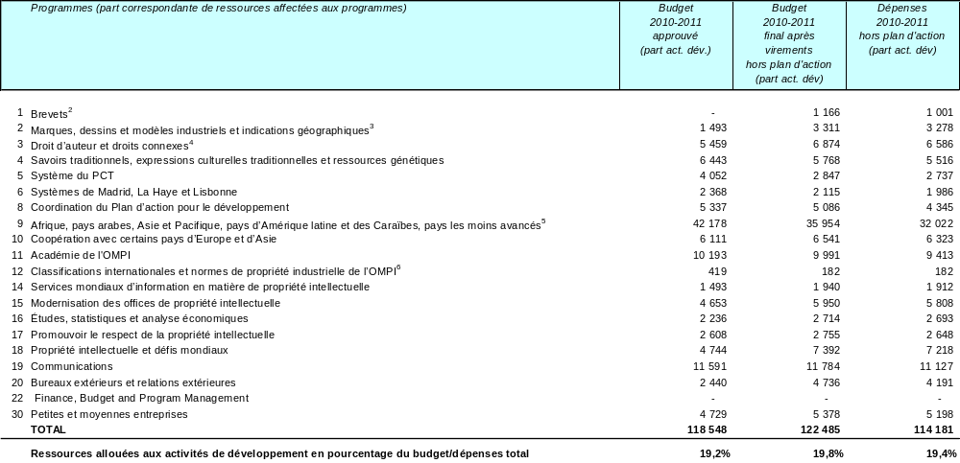

Notes :
¹ Ces sommes ne prennent pas en compte les fonds affectés aux projets liés au Plan d’action pour le développement.
² Les activités en matière de conseils stratégiques et juridiques sur les brevets et les modèles d’utilité, initialement budgétisées au titre du programme 9, ont été transférées au programme 1 au cours de l’exercice 2010-2011. Le budget final 2010-2011 après virements et les dépenses 2010-2011 tiennent compte de ce transfert.
³ Les activités en matière de conseils stratégiques et juridiques sur les marques, initialement budgétisées au titre du programme 9, ont été transférées au programme 2 au cours de l’exercice 2010-2011. Le budget final 2010-2011 après virements et les dépenses 2010-2011 tiennent compte de ce transfert.
⁴ Les activités en matière de services de développement du droit d’auteur, initialement budgétisées au titre du programme 9, ont été transférées au programme 3 au cours de l’exercice 2010-2011. Le budget final 2010-2011 après virements et les dépenses 2010-2011 tiennent compte de ce transfert.
⁵ Les activités en matière de conseils stratégiques et juridiques et de services de développement du droit d’auteur, initialement budgétisées au titre du programme 9, ont été transférées aux programmes 1, 2 et 3 au cours de l’exercice 2010-2011. Le budget final 2010-2011 après virements et les dépenses 2010-2011 tiennent compte de ces activités dans le cadre des programmes bénéficiaires.
⁶ Les activités liées aux services d’information en matière de propriété intellectuelle destinés aux pays en développement, initialement budgétisées au titre du programme 12, ont été transférées au programme 14 au cours de l’exercice 2010-2011. Le budget final 2010-2011 après virements et les dépenses 2010-2011 tiennent compte de ce transfert.

Dans le cas de certains programmes, le montant total des ressources allouées est considéré comme étant consacré aux activités de développement (voir ci-dessous), tandis que pour d’autres, seule une part de ces ressources a été allouée spécifiquement à cet effet.

Les programmes entièrement consacrés au développement sont les suivants : programme 8 – Coordination du Plan d’action pour le développement; programme 9 – Afrique, pays arabes, Asie et Pacifique, pays d’Amérique latine et des Caraïbes, pays les moins avancés; programme 10 – Coopération avec certains pays d’Europe et d’Asie; programme 11 – L’Académie de l’OMPI; programme 15 – Modernisation des offices de propriété intellectuelle; programme 17 – Promouvoir le respect de la propriété intellectuelle; et programme 30 – Petites et moyennes entreprises.

Les programmes partiellement consacrés au développement sont les suivants :

- Programme 1 – Brevets : Les activités de développement entreprises au titre de ce programme comprennent la fourniture de conseils stratégiques et juridiques aux pays en développement en matière de brevets et modèles d’utilité, et un appui en rapport les flexibilités accordées au programme en 2010. Il convient de noter qu’en plus des dépenses de développement pour 2010-2011 indiquées au titre du programme 1, quelque 407 200 francs suisses ont été dépensés pour la prise en charge des délégations des pays en développement participant aux réunions du Comité permanent du droit des brevets.

- Programme 2 – Marques, dessins et modèles industriels et indications géographiques : Les activités de développement entreprises au titre de ce programme comprennent l’aide apportée aux pays en développement pour leur permettre de participer aux réunions du Comité permanent du droit des marques, des dessins et modèles industriels et des indications géographiques, des conseils stratégiques et juridiques dans ce domaine, lesquelles ont été rattachées à ce programme au cours de l’année 2010. Il convient de noter qu’en plus des dépenses de développement pour 2010-2011 indiquées au titre du programme 2, quelque 384 500 francs suisses ont été dépensés pour la prise en charge des délégations participant aux réunions du Comité permanent du droit des marques.

- Programme 3 – Droits d’auteur et droits connexes : Les activités de développement entreprises au titre de ce programme visent à apporter un appui aux pays en développement dans les domaines suivants : utilisation du droit d’auteur dans l’environnement numérique; gestion collective du droit d’auteur et des droits et activités connexes; industries de la création. Les activités de développement liées au droit d’auteur ont été rattachées à ce programme en 2010. Il convient de noter qu’en plus des dépenses de développement pour 2010-2011 indiquées au titre du programme 3, quelque 503 300 francs suisses ont été dépensés pour la prise en charge des délégations participant aux réunions du Comité permanent du droit d’auteur et des droits connexes.

- Programme 4 – Savoirs traditionnels, expressions culturelles traditionnelles et ressources génétiques : Les activités de développement entreprises au titre de ce programme sont les suivantes : i) appui apporté aux participants issus des pays en développement dans le cadre des activités normatives axées sur les États membres, notamment les activités visant à accélérer les travaux du comité intergouvernemental dans le domaine de la protection des ressources génétiques, des savoirs traditionnels et du folklore; et ii) activités de renforcement des capacités des spécialistes, compte tenu des priorités et des besoins particuliers des pays en développement.

- Programme 5 – Le système du PCT : Les activités de développement entreprises au titre de ce programme couvrent les activités de la Division de la coopération internationale du PCT, notamment les activités de formation et les séminaires à l’intention des bureaux des pays en développement et des pays les moins avancés, ainsi que des universités et instituts de recherche. Les activités de coopération technique sont axées sur l’échange électronique de documents et de données entre le Bureau international et les bureaux nationaux.

- Programme 6 – Systèmes de Madrid, La Haye et Lisbonne : Les activités de développement entreprises au titre de ce programme se concentrent sur l’assistance juridique, les activités de formation, ainsi que sur les actions d’information et de promotion, et couvrent notamment : i) la fourniture de conseils aux gouvernements des pays en développement avant ou après l’adhésion à l’un des traités d’enregistrement; ii) le financement de la participation de représentants de pays en développement à des groupes de travail; et iii) les activités de formation avant ou après leur adhésion.

- Programme 12 – Classification internationale et normes de l’OMPI : les activités de développement menées au titre de ce programme couvrent des activités de formation dans plusieurs pays en développement pour l’utilisation des classifications internationales.

- Programme 14 – Services mondiaux d’information : Les activités de développement entreprises dans le cadre du programme 14 concernant les projets “Accès à l’information spécialisée en matière de brevets”(ASPI) et “Accès à la recherche pour le développement et l’innovation” (ARDI) ont visé à assurer l’accès gratuit ou à un tarif préférentiel d’un certain nombre de bases de données commerciales, pour les pays en développement et les pays les moins avancés.

- Programme 16 – Études économiques, statistiques et analyses : Il a été estimé qu’environ 75% des ressources du programme avaient été consacrées aux activités de développement et notamment à des travaux d’analyses statistiques et économiques.

- Programme 18 – La propriété intellectuelle et les défis mondiaux : les activités de développement entreprises dans le cadre du programme 18 ont consisté à : i) créer WIPO Re:Search, consortium qui met ses actifs de propriété intellectuelle à disposition gratuite pour favoriser la nouvelle R-D sur les maladies tropicales négligées, la tuberculose et la malaria; ii) intégrer les aspects du développement concernant la santé, la bioéthique, l’environnement et la sécurité alimentaire dans les activités d’assistance technique et les débats de fond de l’OMPI; et iii) renforcer les structures d’appui de l’innovation et du transfert de technologie des États membres ainsi qu’améliorer les compétences professionnelles relatives à la gestion des actifs de propriété intellectuelle ainsi qu’à la rédaction des demandes de brevet et la gestion de la technologie, et l’évaluation, la promotion, la commercialisation et la concession de licences de propriété intellectuelle.

- Programme 19 – Communications : Les activités de développement entreprises dans le cadre du programme 19 ont compris la traduction de diverses publications; des outils et des documents de sensibilisation réalisés par l’OMPI et fournis aux offices de propriété intellectuelle et autres parties prenantes entre autres pour assurer la mise en œuvre de campagnes de sensibilisation du public, la base de données IP Advantage et les exemples de réussite en ce qui concerne l’utilisation de la propriété intellectuelle; le prix de l’OMPI pour les inventeurs et les créateurs dans les pays en développement et les pays moins avancés; les concours concernant les solutions innovantes pour la vie de tous les jours qui favorisent l’utilisation des informations en matière de brevets dans le domaine de l’innovation; la publication du magazine qui, entre autres, vise à promouvoir l’utilisation de la propriété intellectuelle pour le développement; la production de films traitant de sujets spécifiques dans les pays en développement; l’organisation de la Journée mondiale de la propriété intellectuelle, et la promotion des activités de développement sur le site Web de l’OMPI.

- Programme 20 – Bureaux extérieurs et relations extérieures : Les activités de développement mises en œuvre dans le cadre du programme 20 ont compris entre autres les activités déployées par les Offices de Singapour et de Rio ainsi que celles concernant les ONG et les partenariats.

[L’appendice II suit]

APPENDICE II

MISE EN ŒUVRE DES FONDS FIDUCIAIRES 2011

Comme toutes les initiatives visant à intégrer les activités dans le cadre de gestion axée sur les résultats de l’Organisation, quelle que soit la source des fonds, la présente Annexe donne pour la première fois une vue globale des activités mises en œuvre réalisées pour les fonds fiduciaires de l’OMPI. En même temps, ce rapport répond à une demande émise par les donateurs qui souhaitaient obtenir un rapport plus exhaustif sur tous les fonds fiduciaires avec des informations financières et pragmatiques. Dans une volonté de regrouper tous les rapports, le rapport sur les fonds fiduciaires fait partie intégrante du Rapport sur l’exécution du programme 2010-2011. Toutefois, il couvre des activités mises en œuvre en 2011 uniquement. Le rapport annuel suivant concernant les fonds fiduciaires sera inclus dans le Rapport sur l’exécution du programme de 2010. La présente annexe concerne les fonds fiduciaires précisés dans le tableau ci-dessous et exclue ceux des administrateurs auxiliaires.

FONDS FIDUCIAIRES | SECTEUR DE MISE EN ŒUVRE
Droits d’auteur, Finlande I | Secteur de la culture et des industries de la création
Droits d’auteur, Finlande III | Secteur de la culture et des industries de la création
Propriété intellectuelle, France | Secteur du développement
Propriété intellectuelle, Italie | Secteur du développement
Droits d’auteur, Japon | Secteur de la culture et des industries de la création
Propriété intellectuelle, Japon | Secteur du développement
Propriété intellectuelle Japon/Afrique | Secteur du développement
Portugal | Secteur du développement
Droits d’auteur, république de Corée | Secteur de la culture et des industries de la création
Propriété intellectuelle, République de Corée | Secteur du développement
Espagne | Secteur du développement
Droits d’auteurs, États-Unis d’Amérique | Secteur de la culture et des industries de la création
Application des droits de la propriété intellectuelle, États-Unis d’Amérique | Secteur des questions mondiales
PME, États-Unis d’Amérique | Secteur des questions mondiales
Union européenne/Pakistan | Secteur du développement
UNION EUROPÉENNE (Projet Pakistan)

RÉSULTAT : Cadres législatifs, réglementaires et politiques adaptés et équilibrés en matière de propriété intellectuelle
Activité | Date | Pays hôte/bénéficiaire |  |  | Objectif(s)/description(s)
 | 27 Octobre 2011 | Pakistan  Plus de 115 participants des secteurs public et privé du Pakistan, ainsi que de la société civile |  |  | i) aider à élaborer des recommandations politiques en matière de réformes réglementaires nationales pour développer le commerce de services au Pakistan; ii) s’axer sur les aspects de la propriété intellectuelle de la session réunissant les secteurs public et privé sur les services informatiques et connexes; iii) offrir la possibilité aux participants de comprendre comment renforcer et exploiter les politiques, stratégies, systèmes et mécanismes d’application de la politique intellectuelle dans le but de promouvoir l’exportation qui pourrait potentiellement atteindre un niveau largement supérieur à son niveau actuel.
Formation sur les indications géographiques (GI) | 17 au 28 octobre 2001 | Pakistan  Quatre fonctionnaires d’IPO Pakistan (Office de propriété intellectuelle du Pakistan) |  |  | i) Renforcer les capacités de IPO Pakistan en matière d’enregistrement des indications géographiques; ii) partager les connaissances relatives aux pratiques appliquées dans d’autres pays; iii) partager les expériences des pays; et iv) recenser les difficultés rencontrées lors de la mise en œuvre de l’enregistrement des indications géographiques.
Participation (via vidéoconférences) à un dialogue entre secteurs public et privé sur le commerce régional avec les pays de l’Organisation de coopération économique dans les secteurs du prêt-à-porter textile et de l’ingénierie légère | 21 décembre 2011 | Pakistan  Les représentants des divers services des autorités nationales, les chambres de commerce, les ministères des gouvernements fédéraux, les associations provinciales, les entreprises individuelles, les organisations de recherche indépendante et les académies |  |  | i) élaborer des recommandations en matière de politique commerciale et de réforme réglementaire nationale aux fins d’assurer l’expansion du commerce régional avec les pays de l’Organisation de la coopération économique dans les secteurs du prêt-à-porter textile et de l’ingénierie légère; ii) offrir la possibilité de discuter de sujets de réformes qui soient communs à tous les secteurs, et concernent également la propriété intellectuelle.
RÉSULTAT : Renforcement des capacités en matière de ressources humaines pour répondre aux nombreuses exigences en ce qui concerne l’utilisation efficace de la propriété au service du développement
Activité | Date |  |  | Pays hôte/bénéficiaire | Objectif(s)/description(s)
Formation sur les systèmes de classification internationale de la propriété intellectuelle | 19 au 23 septembre 2011 |  |  | Pakistan  Quatre fonctionnaires d’IPO Pakistan | i) Améliorer les connaissances relatives à la classification internationale des brevets (IPC) et son application efficace; ii) utilisation des outils de CIB de l’OMPI; iii) recherche des bases de données relatives aux brevets internationaux à l’aide de la CIB; iv) renforcer les connaissances sur l’utilisation et l’application efficaces des classifications internationales de Nice, Vienne et Locarno
Étude des procédures administratives relatives aux dépôts de brevets et formation des examinateurs de brevets | 10 au 18 octobre 2011 |  |  | Pakistan  Plus de 14 participants y compris des examinateurs de brevets et des fonctionnaires de l’IPO Pakistan | i) étudier et réviser les procédures administratives en matière de brevets en fonction des règles et réglementations nationales en vigueur et des pratiques internationales recommandées en application; ii) dispenser une formation sur mesure pour IPO Pakistan, axée sur des sujets définis par les examinateurs de brevets et sur les défis qu’ils doivent relever au cours de leurs activités; iii) améliorer les compétences des examinateurs de brevets lors de l’étude de demandes nationales et internationales de brevets et lors de l’interprétation de la recherche internationale et des rapports d’examens préliminaires.
Informer les journalistes sur les sujets de propriété intellectuelle (dans le cadre de communications prévues pour FIT Pakistan) | 30 novembre 2011 |  |  | Pakistan  Environ 10 représentants des matériels d’impression et électroniques au Pakistan | i) Sensibiliser le public à l’importance de la propriété intellectuelle en matière d’expansion économique et d’accroissement de la compétitivité commerciale; ii) aider le grand public à mieux comprendre le rôle clé joué par la propriété intellectuelle dans les économies modernes et ses liens avec le commerce et le développement économique.
RÉSULTAT : Amélioration de l’infrastructure technique et du savoir pour les offices de propriété intellectuelle et autres institutions de propriété intellectuelle, leur permettant de fournir à leurs parties prenantes des services améliorés (moins chers, plus rapides, de meilleure qualité)
Activité | Date |  | Pays hôte/bénéficiaire |  | Objectif(s)/description(s)
Mission consultative sur l’infrastructure des techniques de l’information (partie n° 1) | 5 au 22 juillet 2011 |  | Pakistan |  | i) évaluer l’infrastructure technique organisationnelle de IPO Pakistan et ses capacités à soutenir les systèmes et les services améliorés de la propriété intellectuelle qui pourraient être fournis dans le cadre du FIT Pakistan (les offices de IPO Pakistan se situent à Karachi, Lahore et Islamabad); ii) s’axer sur des aspects concernant le plan stratégique en matière de techniques de l’information, l’intégration des opérations des trois services d’enregistrement, la connectivité entre les divers offices de propriété intellectuelle, le centre de données consolidées, le matériel informatique, l’équipe principale responsable des techniques de l’information, le renforcement des compétences techniques et de la connectivité par Internet.
Formation sur la numérisation des enregistrements de propriété intellectuelle | 26 au 30 septembre 2011 |  | Pakistan  Quatre fonctionnaires d’IPO Pakistan |  | i) Partager les connaissances relatives aux différents aspects de la numérisation, y compris des principales normes techniques, ainsi que des formats, des systèmes de gestion de documents, des solutions de numérisation, et des systèmes de reconnaissance optique des caractères et d’indexation concernés; ii) présenter les informations sur les outils et les systèmes disponibles de l’OMPI; iii) fournir les données techniques concernant les éléments requis de l’infrastructure informatique pour faciliter la numérisation; iv) organiser des exercices pratiques et des débats sur des solutions personnalisées pour répondre aux besoins de l’Office de la propriété intellectuelle; v) fournir des lignes directrices et des modèles pour la préparation des mandats requis pour les appels d’offres et les achats de services contractuels locaux pour la numérisation des enregistrements de propriété intellectuelle à IPO Pakistan.
Mission d’experts sur la conception et le développement d’un portail Web de la propriété intellectuelle pour IPO Pakistan | 23 novembre au 2 décembre 2011 |  | Pakistan |  | i) évaluer les principales caractéristiques du site Web de IPO Pakistan, notamment, sa conception, sa fonctionnalité, sa teneur, la fréquence de ses mises à jour, et les services en ligne potentiels; ii) aider IPO Pakistan à recenser les éléments et les exigences à respecter pour préparer les mandats pour le développement du portail Web.
Première session de formation sur IPAS Java (par vidéoconférences) | 7 décembre 2011 |  | Pakistan  Quatre fonctionnaires d’IPO Pakistan |  | i) partager les connaissances sur la configuration de base et l’installation d’une version d’essai du nouveau système IPAS Java; ii) organiser des exercices pratiques; iii) résoudre les problèmes rencontrés; iv) revoir les organigrammes des procédures commerciales à suivre en matière de propriété intellectuelle.

UNION EUROPÉENNE (Projet Pakistan)
Contributions des donateurs et dépenses en 2011¹

Solde au 31 décembre 2010 | Recettes 2011 | Dépenses 2011 | Remboursements | Solde au 31 décembre 2011
0 | 473 515 | 118 932 | 0 | 354 583
¹ États financiers de l’OMPI 2011 (annexe III)

FINLANDE/DROITS D’AUTEUR I et III

RÉSULTAT : Prise de décisions fondées sur des données probantes concernant les questions de droit d’auteur
Activité | Date | Pays hôte/bénéficiaire | Objectif(s)/description(s)
Élaboration de méthodologies pour évaluer l’impact du droit d’auteur sur les industries créatives | Janvier 2010 à décembre 2011 | Tous les États membres de l’OMPI | Fournir des directives sur les procédures à suivre pour évaluer les impacts économiques, sociaux et culturels du droit d’auteur dans les industries créatives, afin d’assurer d’étayer la mise en place d’une politique dans ce domaine.
RÉSULTAT : Renforcement des capacités en matière de ressources humaines pour pouvoir répondre aux nombreuses exigences en ce qui concerne l’utilisation efficace de la propriété intellectuelle au service du développement dans les pays en développement, les PMA et les pays en transition
Activité | Date | Pays hôte/bénéficiaire | Objectif(s)/description(s)
Activités de formation et de sensibilisation | Septembre 2010 à mai 2011 | Chine, Trinité-et-Tobago  1 600 personnes | Améliorer les connaissances des parties prenantes dans les industries créatives pour mieux comprendre et gérer leurs droits d’auteurs dans des industries créatives spécifiques.

FINLANDE/ DROIT D’AUTEUR I et III
Contributions des donateurs et dépenses en 2011¹

Solde au 31 décembre 2010 | Recettes 2011 | Dépenses 2011 | Remboursements | Solde au 31 décembre 2011
17 796 | -368 | 1 994 | 0 | 15 434
152 207 | 45 322 | 30 436 | 0 | 167 093
¹ États financiers de l’OMPI 2011 (annexe III)

FRANCE/PROPRIÉTÉ INDUSTRIELLE

RÉSULTAT : Renforcement des capacités institutionnelles des hauts fonctionnaires et des professionnels des PMA en ce qui concerne la propriété intellectuelle et son utilisation au service du développement technologique, économique, social et culturel.
Activité | Date | Pays hôte/bénéficiaire | Objectif(s)/description(s)
Sixième Congrès mondial sur la lutte contre la contrefaçon et le piratage | 2 et 3 février 2011 | Pays hôte : France/Pays bénéficiaires : 870 participants de 105 pays parmi lesquels des ministres et des intervenants de haut niveau, du monde entier.  870 participants de 105 pays | La conférence a été organisée par le Groupe directeur du congrès mondial, composé de membres de l’OMPI, d’Interpol et de l’OMD, et de partenaires du secteur privé, du BASCAP et de l’UNTA. L’objectif de ce congrès était de renforcer la coopération internationale aux fins d’améliorer les actions concertées afin de surmonter les défis posés par le problème mondial de la contrefaçon et du piratage.
RÉSULTAT : Renforcement des ressources humaines dans les pays en développement, les PMA et les pays en transition pour leur permettre d’utiliser avec efficacité la propriété intellectuelle au service du développement.
Activité | Date | Pays hôte/bénéficiaire | Objectif(s)/description(s)
Séminaire de formation sous-régional sur la propriété intellectuelle pour les magistrats des États membres de l’OAPI et d’autres pays francophones | 9 au 11 novembre 2011 | Gabon  40 participants du Bénin, Burkina Faso, Burundi, Cameroun, Comores, Congo, Côte d’Ivoire, Guinée, Madagascar, Mali, Mauritanie, Niger République centrafricaine, Rwanda, Tchad, Togo | Fournir aux magistrats des États membres de l’OAPI et d’autres pays francophones une plate-forme d’échange sur les récentes évolutions en matière de propriété intellectuelle ainsi que sur les procédures d’exécution et la manière de lutter contre la contrefaçon et le piratage.

FRANCE/PROPRIÉTÉ INDUSTRIELLE
Contributions des donateurs et dépenses en 2011¹

Solde au 31 décembre 2010 | Recettes 2011 | Dépenses 2011 | Remboursements | Solde au 31 décembre 2011
813 387 | 297 907 | 823 449 | 0 | 287 845
¹ États financiers de l’OMPI 2011 (annexe III)

ITALIE/PROPRIÉTÉ INTELLECTUELLE

RÉSULTAT : Renforcement des capacités en ressources humaines dans les pays en développement, les PMA et les pays en transition pour leur permettre d’utiliser avec efficacité la propriété intellectuelle au service du développement
Activité | Date | Pays hôte/bénéficiaire | Objectif(s)/description(s)
Maîtrise en droit de la propriété intellectuelle, Université de Turin | 1 juin 2011 au 28 février 2012 | Azerbaïdjan, Bangladesh, Brésil, Cambodge, Équateur, Haïti, Iran, Italie, Jordanie, Kenya, Mozambique, Ouganda, Pakistan et Russie, | Former des formateurs en propriété intellectuelle et augmenter le nombre de professeurs de droit de la propriété intellectuelle à un niveau universitaire, dans le monde entier, par le biais d’un parrainage de 13 étudiants diplômés et d’enseignants en maîtrise de droit de la propriété intellectuelle à l’université de Turin.
RÉSULTAT : Amélioration de la compréhension/la capacité des PME et des institutions d’aide au développement de ces entreprises pour leur permettre une meilleure mise en œuvre de la propriété intellectuelle au service de l’innovation et de la commercialisation
Activité | Date | Pays hôte/bénéficiaire | Objectif(s)/description(s)
Livre sur la propriété intellectuelle et l’agroalimentaire | Travaux en cours | n.d.  Tous | Ce guide vise à démontrer le rôle majeur de la propriété intellectuelle en matière de compétitivité des PME du secteur agroalimentaire. Par ailleurs, il aide les institutions d’appui aux PME de ce secteur à intégrer la propriété intellectuelle dans leurs prestations d’aide aux entreprises.

ITALIE/PROPRIÉTÉ INTELLECTUELLE
Contributions des donateurs et dépenses en 2011¹

Solde au 31 décembre 2010 | Recettes 2011 | Dépenses 2011 | Remboursements | Solde au 31 décembre 2011
326 508 | 394 | 185 084 | 0 | 141 817
¹ États financiers de l’OMPI 2011 (annexe III)

JAPON/AFRIQUE – Pays les moins avancés

RÉSULTAT : Renforcement des capacités institutionnelles des hauts fonctionnaires et des professionnels des pays les moins avancés en matière de propriété intellectuelle et d’exploitation de la propriété intellectuelle en faveur du développement technologique, économique et socioculturel
Activité | Date | Pays hôtes/bénéficiaires | Objectif(s)/description(s)
Programme d’étude sur l’innovation et le transfert de technologie | 11 au 15 avril 2011 | Maroc  11 participants issus de 11 pays africains | Offrir aux hauts fonctionnaires des États membres qui sont en train de créer, ou ont créé, des centres d’appui à l’innovation, la possibilité d’effectuer un voyage d’étude consacré à la technologie, la propriété intellectuelle et l’innovation dans des pays africains plus avancés (Office de la propriété intellectuelle, Technoparc, pépinières d’entreprises, jeunes entreprises, etc.) et étudier les expériences, les meilleures pratiques et les diverses options stratégiques
Forum des politiques en matière de partenariat entre l’OMPI, l’Office japonais des brevets et les communautés économiques de la région Afrique sur l’utilisation de la propriété intellectuelle pour le développement économique | 10 au 12 mai 2011 | Zambie  30 participants issus de 14 pays | Considérant l’importance croissante des Communautés économiques régionales dans l’élaboration des politiques et leur mise en œuvre dans le domaine industriel, commercial et culturel en Afrique, l’objectif du Forum visait à proposer une plate-forme d’échange, de dialogue et de synergies entre les hauts fonctionnaires des Communautés économiques régionales et les fonctionnaires de haut rang des pays de la région en charge des politiques de propriété intellectuelle, notamment les directeurs des offices de propriété intellectuelle, sur les questions liées aux politiques d’innovation et leur incidence sur le développement socioéconomique et culturel.
Programme d’étude sur l’innovation et le transfert de technologie | 28 novembre au 2 décembre 2011 | Tunisie  18 participants issus de 11 pays | i) Offrir aux hauts fonctionnaires des États membres qui sont en train de créer, ou ont créé, des centres d’appui à l’innovation, la possibilité d’effectuer un voyage d’étude consacré à la technologie et à la propriété intellectuelle, et destiné à les sensibiliser à l’innovation dans un pays africain plus avancé technologiquement; ii) apprendre à utiliser les informations sur les brevets et les services d’appui à l’innovation à l’intention des utilisateurs et des scientifiques locaux; iii) partager les meilleures pratiques de gestion efficace des droits de la propriété intellectuelle et les moyens de tirer le meilleur parti du système de propriété intellectuelle; iv) proposer des services de recherche aux universités, aux instituts de recherche et développement; et v) visiter des technoparcs et des centres d’appui à l’innovation
RÉSULTAT : Renforcement des ressources humaines pour leur permettre de faire face à un large éventail de besoins et d’utiliser efficacement la propriété intellectuelle au service du développement dans les pays en développement, les pays les moins avancés et les pays en économie de transition
Activité | Date | Pays hôtes/bénéficiaires | Objectif(s)/description(s)
Programme d’étude sur le renforcement des ressources humaines dans le domaine de la propriété industrielle - Tokyo | 2 au 4 février 2011 | Japon  13 participants issus de 13 États membres | i) Étudier les approches stratégiques en matière de renforcement des ressources humaines dans le domaine de la propriété industrielle, notamment au Japon; ii) définir les nouveaux besoins et les rôles des académies de propriété intellectuelle et des unités de formation en partageant les nouveaux développements et expériences de ces différentes institutions; et iii) échanger des points de vue sur la mise en place éventuelle d’une coopération entre lesdites institutions afin de satisfaire au mieux les besoins réels
Programme régional de formation à l’intention des institutions d’appui aux petites et moyennes entreprises (PME), ou des entrepreneurs, sur la propriété intellectuelle et la compétitivité des entreprises dans le domaine de l’agroalimentaire | 22 au 25 février 2011 | Burkina Faso  14 participants issus de 9 pays | i) Sensibiliser le public au sujet des actifs de la propriété intellectuelle et encourager l’exploitation de ces derniers dans le cadre des politiques d’innovation et de commercialisation dans le secteur de l’agroalimentaire dans les États membres de l’OAPI; ii) mettre en place des formations à l’intention des institutions d’appui aux PME (chambres de commerce et d’agriculture, universités, instituts de recherche) sur une utilisation efficace et stratégique du système de propriété intellectuelle en vue d’améliorer la compétitivité des PME, en accordant une attention particulière aux industries de transformation et à l’agroalimentaire; iii) proposer aux participants une plate-forme de discussion sur les questions de propriété intellectuelle
Séminaire sur l’utilisation stratégique de la propriété intellectuelle et veille concurrentielle en vue de créer des regroupements et d’améliorer la compétitivité des produits agricoles destinés à l’exportation | 6 mai 2011 et 17 mai 2011 | Cameroun et Mali  Représentants locaux des institutions concernées, des centres de recherche et des producteurs du secteur agricole | i) Aider les PME sélectionnées à faire appel à la veille concurrentielle, essentiellement fondée sur les informations de propriété intellectuelle en vue de repérer les segments de marché porteurs pour les produits innovants; et ii) examiner les possibilités de mettre en place une stratégie collective de marques en faisant appel, entre autres, aux indications géographiques, marques collectives et marques de certification (producteurs d’ananas et de café au Cameroun, de gomme arabique, beurre de karité et mangues au Mali)
Atelier sur les conséquences socioéconomiques de la contrefaçon et autres violations des droits de la propriété intellectuelle | 23 au 25 mai 2011 | Burundi  70 participants au total issus de chacun des pays de la Communauté de l’Afrique de l’Est, à savoir le Burundi, le Kenya, le Rwanda, l’Ouganda et la République-Unie de Tanzanie | Mieux sensibiliser à la propriété intellectuelle les magistrats, douaniers, procureurs et autres fonctionnaires chargés de l’application des lois au sein de la Communauté de l’Afrique de l’Est
Partenariat entre l’OMPI, l’OAPI (Centre de formation Denis Ekani) et l’Université de Yaoundé II – Master de propriété intellectuelle | Le programme a débuté le 4 octobre 2010 par un module de formation à distance. La partie en résidentiel s’est déroulée du 1 février au 28 mai 2011 | Cameroun  10 participants issus de cinq pays africains | Proposer une formation générale et spécialisée dans le domaine de la propriété intellectuelle aux fonctionnaires nationaux et aux professionnels du secteur, en collaboration avec l’OAPI et autres centres régionaux d’enseignement, et offrir des perspectives de renforcement des ressources humaines et des capacités par le biais de formations et de cours consacrés à la propriété intellectuelle aux personnes chargées de l’enseignement et de la recherche dans ce domaine au sein des universités et autres institutions.
RÉSULTAT : Amélioration de l’infrastructure technique et du savoir pour les offices et autres institutions de propriété intellectuelle, leur permettant de fournir à leurs parties prenantes des services améliorés (moins chers, plus rapides, de meilleure qualité)
Activité | Date | Pays hôtes/bénéficiaires | Objectif(s)/description(s)
Fourniture de matériel |  | Madagascar, Namibie, République-Unie de Tanzanie et OAPI | Aider les offices nationaux de propriété intellectuelle à accroître l’efficacité des procédures d’octroi de droits de propriété intellectuelle et de modernisation de la gestion de la propriété intellectuelle en rationalisant les procédures administratives, l’utilisation de la technologie et l’automatisation des offices
Atelier sur les stratégies en matière de propriété intellectuelle et de brevets | 21 au 24 février, 2011 | Maroc  41 participants locaux | Proposer une formation au personnel des Centres d’appui à la technologie et l’innovation
Séminaire régional de l’OMPI destiné à sensibiliser les directeurs des offices de propriété intellectuelle dans les États membres de l’ARIPO au potentiel du développement des services aux entreprises, axés sur les TIC | 18 au 20 mai 2011 | Zimbabwe  33 participants issus de 17 pays | i) Réunir les directeurs et les cadres dirigeants des offices de propriété intellectuelle des États membres de l’ARIPO pour leur permettre de collaborer, de partager et d’approfondir leurs connaissances grâce à un examen des aspects techniques, économiques, institutionnels et des éléments de gestion d’un projet relatif aux technologies de l’information et de leur éventuelle incidence sur le plan opérationnel; ii) mieux appréhender les avantages des systèmes d’information et améliorer la participation des directeurs et cadres dirigeants aux initiatives régionales de développement de l’infrastructure technique; iii) partager des méthodes et des expériences de gestion efficace du changement en vue de soutenir de nouvelles activités commerciales; et iv) améliorer les connaissances sur les programmes de développement de l’infrastructure au niveau régional ou mondial
Séminaire sur l’appui à l’innovation par l’accès aux savoirs technologiques et la création de centres d’appui à la technologie et l’innovation, États membres de l’ARIPO | 28 au 30 juin 2011 | Zimbabwe  50 fonctionnaires issus de 22 pays africains | Promouvoir l’extraction d’information sur les brevets et les technologies dans les bases de données consacrées aux brevets et la littérature non-brevet, démontrer les avantages concrets que l’on peut retirer de l’exploitation de ces informations et échanger des expériences en matière de création de réseaux d’appui à l’innovation en Afrique, entre les pays en développement, les pays les moins avancés, l’ARIPO et ses États membres
Formation sur les techniques et stratégies de recherche en matière de brevets | 13 au 15 juillet 2011 | Nigéria  101 participants locaux | Permettre au personnel des centres d’appui à la technologie et l’innovation, ainsi qu’aux différents acteurs dans les centres de recherche, universités, associations d’inventeurs et les PME d’effectuer des recherches sur les brevets et des domaines autres que les brevets pour extraire des informations sur les brevets et la littérature concernant des domaines autres que les brevets
Formation sur les techniques et stratégies de recherche en matière de brevets | 24 au 28 août 2011 | République démocratique du Congo  Plus de 100 participants locaux ont assisté à l’atelier | Améliorer les compétences des participants ayant suivi le premier atelier de formation sur les informations relatives aux brevets et la littérature relative à des sujets autres que les brevets, en avril 2011
Atelier sur la création de services aux entreprises à l’intention du personnel de l’ARIPO et de ses États membres | 3 au 7 octobre 2011 | Zimbabwe  21 participants issus de 14 pays | i) Renforcer les compétences techniques des personnels chargés du support et de la maintenance des systèmes IPAS (automatisation en matière de propriété intellectuelle) et WIPOScan de l’OMPI dans les États membres de l’ARIPO; ii) apprendre à mieux maîtriser l’architecture des deux systèmes; iii) mettre en place un réseau d’appui régional pour la gestion des systèmes; et iv) partager les connaissances et les expériences en matière de support et de dépannage des systèmes IPAS/WIPOScan dans la région
Séminaire sur les stratégies de recherche d’informations en matière de propriété intellectuelle et de brevets | 14 au 16 novembre 2011 | Algérie  Plus de 75 participants,  notamment des membres du personnel des centres d’appui à la technologie et à l’innovation, divers acteurs provenant de différents ministères, centres de recherche, universités, écoles techniques, associations d’inventeurs, PME, ONG et autres institutions locales. | Améliorer les compétences des participants ayant suivi le premier atelier de formation sur les informations relatives aux brevets et la littérature relative à des sujets autres que les brevets du 13 au 15 juillet 2010

JAPON/AFRIQUE – Pays les moins avancés
Contributions des donateurs et dépenses en 2011¹

Solde au 31 décembre 2010 | Recettes 2011 | Dépenses 2011 | Remboursements | Solde au  31 décembre 2011
1 553 267 | 1 114 593 | 1 149 401 | 0 | 1 518 459
¹ États financiers de l’OMPI 2011 (annexe III)

JAPON/ DROIT D’AUTEUR

RÉSULTAT : Sensibilisation accrue et renforcement des capacités des États membres dans le domaine du droit d’auteur et des droits connexes
Activité | Date | Pays hôtes/bénéficiaires | Objectif(s)/description(s)
Réunion générale de l’OMPI sur le droit d’auteur et les droits connexes à l’intention des directeurs des offices du droit d’auteur dans les pays asiatiques | 11 au 13 octobre 2011 | Japon  20 participants issus de 19 pays | i) Échanger des points de vue et des informations portant sur des considérations générales et stratégiques relatives au droit d’auteur et droits connexes; ii) échanger des points de vue et des expériences en matière de renforcement des infrastructures et des capacités dans le domaine du droit d’auteur; et iii) étudier les domaines possibles de coopération entre les offices de droit d’auteur des pays de la région
Séminaire national sur le renforcement des capacités dans le domaine du droit d’auteur et des droits connexes | 26 et 27 octobre 2011 | Samoa  40 participants locaux | Contribuer à renforcer la capacité des pays en développement à promouvoir leurs richesses économiques et culturelles grâce une exploitation efficace du système de droit d’auteur
Visite d’étude dans des organismes de gestion collective | 24 au 28 octobre 2011 | Japon  6 participants issus de 3 pays | i) renforcer les connaissances des participants sur les questions de gestion collective; et ii) développer et améliorer les compétences et l’aptitude des participants à diriger des organismes de gestion collective dans le domaine du droit d’auteur et des droits connexes
Séminaire national sur le droit d’auteur et les droits connexes | 7 et 8 novembre 2011 | République démocratique populaire du Laos  50 participants locaux | Renforcer la sensibilisation et améliorer la compréhension du droit d’auteur et des droits connexes en mettant l’accent sur la Convention de Berne pour la protection des œuvres littéraires et artistiques
Réunion consultative en vue de la rédaction d’un manuel sur le droit d’auteur en népalais | 28 novembre 2011 | Népal  15 participants locaux | Rédiger un manuel sur le droit d’auteur dans la langue locale à partir des publications de l’OMPI consacrées au droit d’auteur pour une meilleure compréhension du droit d’auteur et des droits connexes et une plus grande sensibilisation du public
Séminaire national sur le droit d’auteur et les droits connexes | 29 et 30 novembre 2011 | Népal  60 participants locaux | Renforcer la sensibilisation et améliorer la compréhension du droit d’auteur en analysant la situation existante et les questions liées à la protection du droit d’auteur

JAPON/DROIT D’AUTEUR
Contributions des donateurs et dépenses en 2011¹

Solde au 31 décembre 2010 | Recettes 2011 | Dépenses 2011 | Remboursements | Solde au  31 décembre 2011
529 903 | 469 738 | 495 596 | 0 | 504 045
¹ États financiers de l’OMPI 2011 (annexe III)

JAPON/PROPRIÉTÉ INDUSTRIELLE

RÉSULTAT : Politiques nationales de propriété intellectuelle et d’innovation cohérentes et clairement définies, stratégies et plans de développement conformes aux objectifs nationaux
Activité | Date | Pays hôtes/bénéficiaires | Objectif(s)/description(s)
Mission d’experts | 2 au 4 mars 2011 | Malaisie | Réaliser une évaluation des besoins en vue d’élaborer une procédure de planification stratégique des technologies de l’information et de la communication (TIC)
Forum régional de l’OMPI sur la collaboration universités-industrie pour promouvoir le transfert de technologie | 2 au 4 novembre 2011 | Vietnam  28 participants issus de 10 pays | i) Déceler les problèmes liés à la mise au point et la gestion de systèmes viables de transfert de technologie; ii) étudier les différents modèles de collaboration scientifique entre les universités et l’industrie; et iii) offrir aux décideurs, aux gestionnaires de la propriété intellectuelle des bureaux de transfert de technologies dans les universités et les instituts de recherche publics et aux représentants de l’industrie, l’occasion d’échanger des points de vue sur les mesures à prendre pour mettre en place et soutenir le transfert de technologie, en insistant plus particulièrement sur les technologies vertes.
Atelier régional de l’OMPI à l’intention des pays les moins avancés de la région Asie – Pacifique sur l’exploitation de la propriété intellectuelle pour améliorer leur développement et leur compétitivité économique | 15 et 16 décembre 2011 | Bhoutan  13 participants issus de 7 pays et 24 participants locaux | i) Faire mieux comprendre l’importance de la propriété intellectuelle au service de la croissance économique et la compétitivité des entreprises; ii) partager des connaissances et les meilleures pratiques pour permettre aux entreprises de mieux utiliser le système de propriété intellectuelle; et iii) définir des mesures particulières destinées à établir un lien entre propriété intellectuelle et politiques nationales de développement
RÉSULTAT : Amélioration de l’infrastructure technique et du savoir pour les offices de propriété intellectuelle et autres institutions de propriété intellectuelle leur permettant de fournir des services améliorés
Activité | Date | Pays hôtes/bénéficiaires | Objectif(s)/description(s)
Fourniture de matériel | juin 2011 | République démocratique populaire du Laos | Renforcer la migration vers le Système d’automatisation en matière de propriété intellectuelle (IPAS) avec la plate-forme Java
Fourniture de matériel | octobre 2011 | Indonésie | i) Alléger les procédures d’entrée des données relatives à la documentation sur la propriété intellectuelle, notamment les formulaires de demande, les descriptions et les documents cités en vue d’optimiser leur mise en œuvre; et ii) améliorer l’efficacité des procédures administratives et des procédures d’examen dans les offices de propriété intellectuelle
Fourniture de matériel | 2011 | Cambodge | Renforcer la migration vers le Système d’automatisation en matière de propriété intellectuelle (IPAS) avec la plate-forme Java
RÉSULTAT : Renforcement des ressources humaines en vue de satisfaire un large éventail de besoins et d’utiliser efficacement la propriété intellectuelle au service du développement
Activité | Date | Pays hôtes/bénéficiaires | Objectif(s)/description(s)
Programme de formation sur les pratiques d’examen de la propriété industrielle  Niveau élémentaire | 12 au 25 janvier 2011 | Japon  13 participants issus de 10 pays | Aider les participants à acquérir des connaissances de base sur les lois et les procédures d’examen quant au fond dans le domaine des droits de la propriété industrielle par le biais de cours magistraux, d’exercices pratiques et d’études de cas
Mission d’experts | 17 au 21 janvier 2011 | Cambodge  Environ 50 participants locaux | Formation portant sur les classifications de Nice et de Vienne
Programme de formation sur l’administration de la propriété industrielle et la gestion des offices de propriété intellectuelle | 24 au 28 janvier 2011 | Japon  9 participants issus de 6 pays | i) Améliorer les connaissances des cadres dirigeants des offices de la propriété intellectuelle sur les pratiques et outils modernes d’’administration dans ce domaine; ii) accroître l’aptitude des participants à administrer avec efficacité le système de propriété intellectuelle conformément aux pratiques modernes de gestion; et iii) exposer aux participants les stratégies de gestion qui permettront aux offices de propriété intellectuelle d’apporter leur concours à l’élaboration d’objectifs et de politiques générales de développement au niveau national
Programme d’étude sur le renforcement des ressources humaines dans le domaine de la propriété industrielle | 2 au 4 février 2011 | Japon  13 participants issus de 13 États membres | i) Améliorer les connaissances des participants sur les politiques et démarches stratégiques à mettre en œuvre pour renforcer les ressources humaines dans le domaine de la propriété industrielle notamment au Japon; ii) déceler les nouveaux besoins et rôles des académies et des unités de formation de la propriété intellectuelle en échangeant sur les expériences récentes de ces institutions; et iii) échanger des points de vue sur une éventuelle collaboration entre ces institutions afin de mieux répondre aux besoins réels
Programmes de formation à l’intention des examinateurs de brevets dans un domaine précis (technologies de l’information et de la communication) | 16 au 23 février 2011 | Japon  13 participants issus de 6 pays | i) Informer les participants des tendances actuelles et des pratiques modernes d’examen des brevets concernant les technologies de l’information et de la communication; ii) leur transmettre des connaissances et informations concrètes sur les méthodes d’examen; iii) permettre aux participants d’échanger des expériences et des points de vue sur les questions d’examen des brevets; et iv) renforcer les compétences professionnelles des participants en matière d’examen de brevets dans le domaine des technologies de l’information et de la communication
Programmes de formation à l’intention des examinateurs de brevets dans un domaine précis (automobile) | 24 février au 3 mars 2011 | Japon  12 participants issus de 6 pays | i) Informer les participants des tendances actuelles et des pratiques modernes d’examen des brevets concernant l’automobile; ii) leur transmettre des connaissances et informations concrètes sur les méthodes d’examen; iii) permettre aux participants d’échanger des expériences et des points de vue sur les questions d’examen des brevets; et iv) renforcer les compétences professionnelles des participants en matière d’examen de brevets dans le domaine de l’automobile
Programme régional de formation de formateurs de l’OMPI destiné aux institutions d’appui aux petites et moyennes entreprises | 7 au 10 mars 2011 | Sri Lanka  22 participants issus de 14 pays, 12 participants locaux | Former des formateurs sur les services fournis par les institutions d’appui (chambres de commerce, technopôles, pépinières d’entreprises et universités) aux PME en vue d’une exploitation efficace du système de propriété intellectuelle au service de leur compétitivité.
Bourses de stage de longue durée | 8 mai au 30 septembre 2011 | Japon  1 stagiaire | Améliorer les connaissances des participants sur des questions clés dans le domaine de la propriété industrielle et les aider à mieux les comprendre, en leur offrant des possibilités de recherche indépendante sur un thème de leur choix
Adaptation/ traduction/ impression de publications choisies de l’OMPI et documents connexes sur la propriété intellectuelle  - Traduction de documents relatifs à la propriété intellectuelle et aux savoirs traditionnels | Juin 2011 | Afghanistan | i) Renforcer les capacités des autorités nationales de la propriété intellectuelle pour leur permettre d’entreprendre des actions de sensibilisation; et ii) mieux sensibiliser le public aux concepts de base de la propriété intellectuelle
Atelier national de l’OMPI sur le respect des droits de la propriété intellectuelle | 12 et 13 septembre 2011 | Cambodge  60 participants locaux | i) Analyser les conséquences de la contrefaçon et du piratage; ii) étudier le cadre législatif, notamment les procédures et recours, régissant l’application des droits de propriété intellectuelle et la destruction de produits contrefaits; iii) renforcer les capacités pour améliorer le contrôle aux frontières et la surveillance du marché; et iv) améliorer la coopération stratégique du public, notamment avec l’appui du secteur privé
Atelier national de l’OMPI sur le respect des droits de la propriété intellectuelle | 15 et 16 septembre 2011 | Indonésie  90 participants locaux | i) Analyser les conséquences de la contrefaçon et du piratage; ii) étudier le cadre législatif, notamment les procédures et recours, régissant l’application des droits de propriété intellectuelle et la destruction de produits contrefaits; iii) renforcer les capacités pour améliorer le contrôle aux frontières et la surveillance du marché; et iv) améliorer la coopération stratégique du public, notamment avec l’appui du secteur privé
Fourniture d’une documentation de référence sur la propriété intellectuelle | Septembre 2011 | République démocratique populaire du Laos | Renforcer les capacités du centre d’information sur la propriété intellectuelle afin d’aider les chercheurs, les étudiants et le grand public à mieux appréhender ces questions
Publication d’un manga anti-contrefaçon intitulé “Honmono” | Septembre 2011 |  | Mieux sensibiliser le public aux risques, engendrés par des produits contrefaits, sur la santé et la sécurité
Programme de formation sur les pratiques d’examen de la propriété industrielle  Niveau intermédiaire/ avancé | 17 au 28 octobre 2011 | Japon  16 participants issus de 8 pays | i) Fournir aux participants des connaissances de base sur les lois et procédures régissant l’examen des droits de propriété intellectuelle; et ii) permettre aux participants d’échanger leurs points de vue sur des questions d’actualité dans le domaine de la propriété industrielle
Programme de formation sur le recours aux technologies de l’information dans l’administration de la propriété intellectuelle | 7 au 18 novembre 2011 | Japon  16 participants issus de 15 pays | i) Présenter aux participants les implications des récents progrès réalisés dans le domaine des technologies de l’information en lien avec l’administration de la propriété industrielle; ii) leur fournir des connaissances concrètes sur la mise en œuvre des technologies de l’information au cours de sessions interactives, en faisant appel à des ordinateurs personnels en réseau, et en proposant des visites d’institutions privées dignes d’intérêt; iii) leur permettre d’échanger leurs points de vue et leurs préoccupations sur des questions d’actualité et ainsi renforcer les compétences professionnelles des participants en matière de planification et de gestion des technologies de l’information pour l’administration de la propriété industrielle
Atelier sous-régional de l’OMPI sur l’exploitation des résultats d’examen des brevets pour renforcer les capacités dans ce domaine et améliorer la qualité des brevets | 29 novembre au 1er décembre 2011 | Malaisie  21 participants issus de 13 pays, 12 participants locaux | i) Permettre aux participants de mieux appréhender l’intérêt de s’appuyer efficacement sur la recherche d’informations ou les rapports d’examen rédigés par d’autres pour limiter la charge de travail des offices de propriété intellectuelle et rationaliser les procédures d’obtention de brevets; ii) renforcer leurs compétences pour leur permettre d’utiliser des services tels que le programme de Coopération internationale en matière d’examen (ICE) de l’OMPI et le Réseau de propriété intellectuelle avancé (AIPN) de l’Office japonais des brevets; iii) échanger les meilleures pratiques d’analyse des revendications et rédiger des revendications modifiées dans certains domaines technologiques; et iv) partager les expériences des différents offices de la propriété intellectuelle et examinateurs sur les difficultés rencontrées pour accélérer les procédures d’examen et améliorer la qualité des brevets
Programme de formation sur le respect des droits de la propriété intellectuelle | 5 au 16 décembre 2011 | Japon  17 participants issus de 7 pays | i) Étudier les tendances et pratiques actuelles en matière d’application des droits de propriété intellectuelle; ii) examiner la justification, les éléments et la recherche de crimes et de violations, ainsi que les poursuites et les responsabilités qui en découlent; iii) analyser le rôle des organismes chargés de veiller à l’application des droits et des tribunaux, ainsi que celui des titulaires de droits; et iv) analyser diverses questions stratégiques d’actualité liées au respect de la propriété intellectuelle
Fourniture d’une documentation de référence sur la propriété intellectuelle | Décembre 2011 | Cambodge | Renforcer les capacités de l’office de la propriété intellectuelle afin d’aider les chercheurs, les étudiants et le grand public à mieux appréhender ces questions
Fourniture d’une documentation de référence sur la propriété intellectuelle | Décembre 2011 | Myanmar | Renforcer les capacités du centre d’information sur la propriété intellectuelle afin d’aider les chercheurs, les étudiants et le grand public à mieux appréhender ces questions
Adaptation/ Traduction/ Impression de publications sélectionnées de l’OMPI/Documents concernant la propriété intellectuelle  “Classification internationale des brevets (IPC) 2011.01”  “La protection des inventions à l’étranger : questions fréquemment posées concernant le Traité de coopération en matière de brevets (PCT)”.  “PATENTSCOPE® – Le Guide de l’OMPI sur l’utilisation de l’information en matière de brevets” | Décembre 2011 | Vietnam | i) Renforcer les capacités des examinateurs de brevets pour les aider dans leurs recherches de documents relatifs aux brevets à l’aide de l’IPC et du système de recherche PATENTSCOPE®; et ii) améliorer la catégorisation et la recherche de demandes nationales de brevets par le biais d’une meilleure utilisation de l’IPC.

JAPON/PROPRIÉTÉ INDUSTRIELLE
Contributions des donateurs et dépenses en 2011¹

Solde au 31 décembre 2010 | Recettes 2011 | Dépenses 2011 | Remboursements | Solde au  31 décembre 2011
1 993 905 | 1 832 127 | 1 909 428 | 0 | 1 916 604
¹ États financiers de l’OMPI 2011 (annexe III)

PORTUGAL

RÉSULTAT ESCOMPTÉ : Politiques, stratégies et plans de développement nationaux clairement définis et cohérents en matière d’innovation et de propriété intellectuelle, conformes aux objectifs et aux priorités de développement à l’échelle nationale
Activité | Date | Pays hôtes/bénéficiaires | Objectif(s)/description(s)
Mission d’experts | 18 au 21 juillet, 2011 | Angola | i) Évaluer les besoins en matière de modernisation des processus commerciaux relatifs aux marques, brevets et dessins et modèles industriels; et ii) émettre des recommandations en conséquence.
RÉSULTAT : Renforcement des infrastructures techniques et du savoir pour les offices de la propriété intellectuelle et les autres institutions dans ce domaine afin de leur permettre d’offrir de meilleurs services (meilleur marché, plus rapides, de meilleure qualité) aux parties prenantes.
Activité | Date | Pays hôtes/bénéficiaires | Objectif(s)/description(s)
Matériel universel d’alimentation électrique | Septembre 2011 | Guinée Bissau | Assurer une alimentation régulière en courant afin de faciliter le travail au quotidien de la Direction générale de l’Office de la propriété industrielle

PORTUGAL
Contributions des donateurs et dépenses en 2011¹

Solde au 31 décembre 2010 | Recettes 2011 | Dépenses 2011 | Remboursements | Solde au  31 décembre 2011
188 764 | -3 504 | 16 739 | 0 | 168 521
¹ États financiers de l’OMPI 2011 (annexe III)

RÉPUBLIQUE DE CORÉE/DROIT D’AUTEUR

RÉSULTAT : Sensibilisation et renforcement des capacités des États membres dans le domaine du droit d’auteur et des droits connexes
Activité | Date | Pays hôtes/bénéficiaires | Objectif(s)/description(s)
Atelier national sur le droit d’auteur et les droits connexes | 27 et 28 janvier 2011 | République démocratique populaire du Laos  60 participants locaux | Améliorer la compréhension des hauts responsables gouvernementaux, des créateurs et des autres parties prenantes en ce qui concerne la protection internationale du droit d’auteur et des droits connexes, l’importance d’un système équilibré de droits d’auteurs pour le développement économique et culturel, et le rôle et les fonctions des organismes de gestion collective.
Films documentaires courts visant à sensibiliser le public sur l’importance des droits d’auteurs | Février à décembre 2011 | République de Corée  (non applicable) | i) diffuser des histoires attractives sur le droit d’auteur qui puissent servir de modèles et d’inspiration aux futurs créateurs; et ii) sensibiliser le public à l’importance du système de propriété intellectuelle en tant qu’élément clé du développement de la société
Projet national de sensibilisation du public | Mars à décembre 2011 | Maldives  (non applicable) | Renforcer les capacités nationales pour mettre en œuvre des programmes réguliers de sensibilisation du public, et créer ainsi un environnement qui soit propice à la protection efficace des droits d’auteurs et des droits connexes.
Séminaire national pour le renforcement des capacités de la gestion collective des droits d’auteurs et droits connexes. | 3 et 4 mai 2011 | Mongolie  60 participants locaux | i) Fournir des informations aux hauts responsables gouvernementaux et directeurs/personnel des organismes de gestion collective en Mongolie et faciliter leur mission de gestion et d’administration en renforçant les capacités et les méthodes de travail des organismes de gestion collective; et ii) sensibiliser les diverses parties prenantes à l’importance de la gestion efficace du droit d’auteur et des droits connexes.
Séminaire régional asiatique sur le droit d’auteur et les intermédiaires sur Internet | 25 et 26 mai 2011 | Thaïlande  24 participants étrangers et 30 participants locaux | i) Sensibiliser le public et améliorer la compréhension du droit d’auteur et du rôle des intermédiaires sur Internet dans la diffusion du contenu créatif, y compris des fournisseurs d’accès à Internet, des moteurs de recherches, des services de partage de fichiers par P2P, des réseaux sociaux, des portails et des contenus générés par les utilisateurs; ii) étudier les défis et les opportunités concernant le droit d’auteur et les intermédiaires sur Internet y compris les moyens d’augmenter le respect du droit d’auteur et les pratiques recommandées concernant les procédures d’avis et de retrait, les futurs choix politiques dans ce domaine
Appui des parties prenantes de la plate-forme de l’OMPI pour les personnes atteintes de déficience visuelle | Juin 2011 | OMPI  (non applicable) | Contribuer à une initiative internationale visant à concevoir un cadre technique et opérationnel pour les personnes non voyantes, les personnes atteintes de déficience visuelle ou les personnes ayant des difficultés de lecture des textes imprimés afin de leur permettre d’avoir accès à une bibliothèque mondiale d’ouvrages spécialement conçus.
Atelier de formation nationale sur la gestion des entreprises créatives | 6 et 7 juillet 2011 | Chine  72 participants locaux | Former des dirigeants d’entreprises créatives sur i) la manière d’identifier et de gérer des actifs de droits d’auteurs; ii) la manière d’intégrer la propriété intellectuelle dans les stratégies de développement de l’entreprise; iii) la manière de maximiser les bénéfices et l’utilisation des actifs intangibles ainsi que sur les compétences commerciales et entrepreneuriales.
Visite d’étude de la commission des droits d’auteurs de la République de Corée | 15 au 18 novembre 1011 | République de Corée  10 participants de 6 pays | Permettre aux participants de : i) partager les expériences coréennes en matière de gestion des droits d’auteurs et des droits connexes et renforcement des capacités des participants en matière d’élaboration des politiques de droits d’auteurs; ii) renforcer les capacités en matière de cadres législatifs et administratifs; et iii) améliorer le fonctionnement des organismes de gestion dans leurs pays.

RÉPUBLIQUE DE CORÉE/DROIT D’AUTEUR
Contributions des donateurs et dépenses en 2011¹

Solde au 31 décembre 2010 | Recettes 2011 | Dépenses 2011 | Remboursements | Solde au  31 décembre 2011
423 471 | 302 863 | 272 882 | 0 | 453 452
¹ États financiers de l’OMPI 2011 (annexe III)

RÉPUBLIQUE DE CORÉE/PROPRIÉTÉ INTELLECTUELLE

RÉSULTAT : Amélioration de l’accès aux informations et au savoir en matière de propriété intellectuelle, et de leur utilisation par les institutions spécialisées ce domaine et par le public afin de promouvoir l’innovation et le développement socioéconomique.
Activité | Date | Pays hôtes/bénéficiaires | Objectif(s)/description(s)
Concours sur les technologies appropriées | Novembre 2010 à juin 2011 | Malaisie  100 participants | Encourager et récompenser l’excellence en matière de solutions innovantes apportées à des problèmes récurrents, en particulier, pour des solutions qui font appel à des technologies appropriées et adaptées aux conditions locales. L’utilisation d’informations relatives aux brevets lors de la conception des solutions élaborées a été un élément clé du concours.  La compétition a compris un atelier d’orientation (janvier 2011), l’évaluation et la présélection des entrées saisies (mai 2011), des présentations par des candidats présélectionnés et un atelier sur la commercialisation (21 et 22 juin, 2011).  Les trois premiers gagnants ont été invités à une formation sur l’utilisation stratégique de la propriété intellectuelle, qui s’est tenue en novembre 2011, à Daejeon en République de Corée, ainsi qu’à l’atelier régional de l’OMPI sur la propriété intellectuelle et de développement communautaire, du 22 au 24 novembre 2011.
Concours sur les technologies appropriées | Novembre 2010 à Juin 2011 | Éthiopie  83 participants | Encourager et récompenser l’excellence en matière de solutions innovantes apportées à des problèmes récurrents, en particulier, pour des solutions qui font appel à des technologies appropriées et adaptées aux conditions locales. L’utilisation d’informations relatives aux brevets lors de la conception des solutions élaborées a été un élément clé du concours.  La compétition a compris un atelier d’orientation (janvier 2011), l’évaluation et la présélection des entrées saisies (mai 2011), des présentations par des candidats présélectionnés et un atelier sur la commercialisation (16 et 17 juin, 2011).  Les trois premiers gagnants ont été invités à une formation sur l’utilisation stratégique de la propriété intellectuelle, qui s’est tenue en novembre 2011, à Daejeon en République de Corée, ainsi qu’à l’atelier régional de l’OMPI sur la propriété intellectuelle et de développement communautaire, 22 au 24 novembre 2011
RÉSULTAT : Cadres législatifs, réglementaires et politiques adaptés et équilibrés en matière de propriété intellectuelle
Activité | Date | Pays hôtes/bénéficiaires | Objectif(s)/description(s)
Étude sur l’adhésion au système de Madrid | 1er mai 2011 au 30 avril 2012 |  | L’étude traite des facteurs impliqués dans l’adhésion au Système de Madrid et son utilisation dans cinq pays (République de Corée, Turquie, Singapour, Vietnam et Mongolie). Les objectifs spécifiques sont les suivants : i) identification des mesures préparatoires impliquées dans le processus d’adhésion au système; ii) étude des défis à relever et des difficultés rencontrées au cours du processus d’adhésion au Système; iii) définition des changements en matière d’activités d’acquisition de propriété intellectuelle des détenteurs de droits et en ce qui concerne l’administration de la propriété intellectuelle par les Offices de marques après l’adhésion au Système; et iv) fourniture objective des informations appropriées aux décideurs de manière à bien les préparer pour décider de leur adhésion au Système de Madrid.
RÉSULTAT : Politiques, stratégies et plans de développement nationaux clairement définis et cohérents en matière d’innovation et de propriété intellectuelle, conformes aux objectifs et aux priorités de développement à l’échelle nationale
Activité | Date | Pays hôtes/bénéficiaires | Objectif(s)/description(s)
Atelier régional de l’OMPI sur la propriété intellectuelle et le développement communautaire | 22 au 24 novembre 2011 | République de Corée  27 participants de la région Asie;  15 participants de la région Afrique | Sensibiliser le public à l’importance de la propriété intellectuelle pour faciliter l’innovation au niveau communautaire; ii) partager les expériences nationales en matière d’utilisation de la propriété intellectuelle au service du développement communautaire; et iii) recenser les éléments de stratégies équilibrées de propriété intellectuelle qui pourraient particulièrement profiter aux petites collectivités.  L’atelier a fourni un cadre permettant de comprendre le rôle pratique que peut jouer la propriété intellectuelle, par le biais de l’utilisation de technologies appropriées et de stratégies de marques, dans le développement communautaire.  Dans ces domaines, les activités ont été entreprises annuellement par l’OMPI dans le cadre du fond fiduciaire coréen, et par le biais des initiatives proposées par les autorités nationales de la République de Corée, dans le contexte du Comité du développement et de la propriété intellectuelle (CDIP). Ces actions se sont traduites par deux projets pour le Plan d’action pour le développement, notamment, le projet de la propriété intellectuelle et des technologies appropriées et le projet sur la propriété intellectuelle et la création de marques de produits.
RÉSULTAT : Renforcement des capacités en matière de ressources humaines pour pouvoir répondre aux nombreuses exigences en ce qui concerne l’utilisation efficace de la propriété intellectuelle au service du développement
Activité | Date | Pays hôtes/bénéficiaires | Objectif(s)/description(s)
Formation sur le droit et les examens des brevets | 5 au 14 avril 2011 | République de Corée  16 examinateurs de brevets de 9 pays. | Donner une vue d’ensemble et une explication des systèmes de brevets mondiaux, principes du droit des brevets et procédures d’examens  Des sessions spéciales ont été ajoutées, qui comprennent des i) sessions pratiques sur l’accès aux résultats des examens étrangers et l’utilisation de ces derniers, et compréhension des notifications transmises; ii) session sur les mécanismes de commandes de la qualité des brevets, en particulier, sur les procédures d’opposition et de recours
Production d’un support pédagogique concernant la propriété intellectuelle | 1er juillet 2011 au 31 mai 2012 |  | Production de trois courts métrages d’animation : i) la propriété intellectuelle et la pensée créative; ii) bénéficier de la protection des brevets et iii) bénéficier de la protection des marques.  Les objectifs ont été de i) concevoir un support pédagogique concernant la propriété intellectuelle, c’est-à-dire un matériel audiovisuel et des bandes dessinées, d’accès facile pour des non-spécialistes de la propriété intellectuelle et ii) augmenter l’intérêt du public, en particulier, de la plus jeune génération, sur des sujets de propriété intellectuelle et iii) aider les écoles et autres établissements éducatifs à élaborer des cours favorisant la créativité.
Production de courts métrages d’animation | 1er mars au 30 avril 2012 |  | La production de films d’animation à partir des deux bandes dessinées sur les brevets et les marques (Publication OMPI N° 485 et N° 483 respectivement) a été lancée. Les deux bandes dessinées seront adaptées en deux courts métrages en anglais, français et espagnol ainsi qu’une version internationale.  Les objectifs sont de i) diffuser des messages attractifs sur le thème des “brevets” et des “marques” pour le jeune public en général, afin de promouvoir le respect envers les inventeurs et les entrepreneurs et encourager ces derniers; ii) sensibiliser davantage le public aux “brevets” et aux “marques” et démontrer leurs rôles positifs et leur pertinence vis-à-vis de l’innovation et de l’entreprenariat; iii) servir de modèles pour de futurs jeunes inventeurs et entrepreneurs à l’échelle mondiale et plus particulièrement, dans les pays en développement; et iv) toucher un public jeune par le biais de la télévision et d’Internet.
Atelier national sur l’utilisation des informations relatives à la propriété intellectuelle pour promouvoir l’innovation | 24 et 25 février 2011 | Mexique  100 participants | L’atelier visait à renforcer la compréhension des participants en ce qui concerne le rôle clé des informations relatives aux brevets, aux avantages que les divers groupes d’utilisateurs peuvent tirer des informations relatives aux brevets, et aux mesures politiques pouvant être prises pour améliorer l’utilisation des informations relatives aux brevets. Des sessions pratiques ont traité également de l’accès aux informations concernant les brevets.
Atelier national sur l’utilisation de la propriété intellectuelle | 28 février au 1er mars 2011 | Pérou  60 participants | L’atelier visait à renforcer la compréhension des participants en ce qui concerne le rôle clé des informations relatives aux brevets, aux avantages que les divers groupes d’utilisateurs peuvent tirer des informations relatives aux brevets, et aux mesures politiques pouvant être prises pour améliorer l’utilisation des informations relatives aux brevets. Des sessions pratiques ont traité également de l’accès aux informations concernant les brevets.

RÉPUBLIQUE DE CORÉE/PROPRIÉTÉ INTELLECTUELLE
Contributions des donateurs et dépenses en 2011¹

Solde au 31 décembre 2010 | Recettes 2011 | Dépenses 2011 | Remboursements | Solde au  31 décembre 2011
1 389 845 | 689 486 | 676 785 | 160 873 | 1 241 673
¹ États financiers de l’OMPI 2011 (annexe III)

ESPAGNE

RÉSULTAT : Renforcement des capacités en matière de ressources humaines pour répondre aux nombreuses exigences en ce qui concerne l’utilisation efficace de la propriété au service du développement
Activité | Date | Pays hôtes/bénéficiaires | Objectif(s)/description(s)
OMPI/OEB/OEPM  Séminaire régional sur la propriété intellectuelle destiné à des juges et à des procureurs des pays d’Amérique latine, du Montévidéo et d’Uruguay. | 17 au 21 octobre 2011 | Uruguay/Tous les pays d’Amérique latine et le tribunal de la Communauté andine  25 participants, notamment, un juge ou un procureur de chacun des pays suivants : Argentine, Bolivie, Brésil, Chili, Colombie, Costa Rica, Cuba, la République dominicaine, l’Équateur, le Salvador, le Guatemala, le Honduras, le Mexique, le Nicaragua, le Panama, le Paraguay, le Pérou, et le Venezuela et les représentants de la Communauté andine (Équateur), OEPM, OEB, OAMI, et le ministère de la culture d’Espagne | Fournir des juges et un procureur responsables de la propriété intellectuelle provenant des pays d’Amérique latine en leur dispensant une formation sur des thèmes de propriété intellectuelle, notamment, en ce qui concerne les décisions à prendre pour résoudre les litiges.
Atelier sous-régional sur l’application des droits de la propriété intellectuelle, Ciudad Del Este, Paraguay | 15 et 16 juin 2011 | Paraguay/Argentine, Brésil, Chili, Colombie, Équateur, Pérou et Uruguay  Fonctionnaires de haut niveaux, depuis les fonctionnaires des douanes, les procureurs, la police et les fonctionnaires chargés de la surveillance des marchés ainsi que les juges des tribunaux d’instance inférieure et les représentants des Offices de la propriété intellectuelle de l’Argentine, du Brésil, du Chili, de Colombie, de l’Équateur, du Pérou et de l’Uruguay. Le nombre total de participants financés par l’OMPI s’est monté à 35. Avec la présence des représentants locaux, au total 180 personnes ont participé à cet atelier. | Traiter les besoins concrets des pays impliqués pour fournir des outils pratiques pour assurer la mise en œuvre efficace des droits de la propriété intellectuelle, en soulignant les mesures mises en œuvre aux frontières qui concernent la totalité de la zone Sud Américaine. Ce cas a donné la possibilité de faciliter les échanges d’expériences nécessaires et de recenser les obstacles communs, les défis futurs et les solutions pouvant être envisagées.
RÉSULTAT : Améliorations des compétences de gestion de la propriété intellectuelle
Activité | Date | Pays hôtes/bénéficiaires | Objectif(s)/description(s)
Troisième forum régional sur l’utilisation de la propriété industrielle au service de la compétitivité. La vision des entreprises ibéro-américaines. San José (Costa Rica). | 12 et 13 septembre 2011 | Costa Rica/Tous les pays d’Amérique latine  20 participants représentant les entreprises du secteur privé, les chambres de commerce avec une représentation dans les pays d’Amérique latine, et les représentants des autorités nationales compétentes pour le commerce international des pays d’Amérique latine et 150 participants locaux. | Sensibiliser la collectivité des entrepreneurs à l’utilisation de la propriété intellectuelle comme outil stratégique pour : i) augmenter la compétitivité économique; et ii) poursuivre la mise en œuvre et l’assistance de plates-formes de services en espagnol pour le secteur privé.
RÉSULTAT : Mécanismes, programmes et partenariats de coopération renforcés ou nouveaux
Activité | Date | Pays hôtes/bénéficiaires | Objectif(s)/description(s)
Réunion sous-régionale sur les marques des pays d’Amérique centrale, du Panama et de la République dominicaine pour la révision et l’approbation d’un Manuel sur l’examen des demandes d’enregistrement de marques, San José (Costa Rica) | 5 au 8 décembre 2011 | Costa Rica/Tous les pays d’Amérique centrale et la République dominicaine  Les responsables des Offices de la propriété intellectuelle et un expert en marques des six pays suivants : République dominicaine, El Salvador, Guatemala, Honduras, Nicaragua et Panama et également six représentants de l’OEPM. | i) Fournir l’opportunité d’une révision finale du Manuel sur l’examen des marques pour les pays d’Amérique centrale, du Panama et de la République dominicaine; ii) proposer des mesures pour l’utilisation future du Manuel pour les processus d’examens dans ces pays; iii) définir des mesures pour assurer un consensus sur les mécanismes qui permettraient de maintenir la pertinence de ce Manuel.
Amérique latine : projet régional sur la documentation et les mécanismes d’accès aux décisions administratives et juridiques concernant la propriété intellectuelle | 2011 | Tous les pays d’Amérique latine  Tous les offices de la propriété intellectuelle d’Amérique latine (tant des offices de droits d’auteurs que de la propriété industrielle) plus les représentants de l’OEPM et du tribunal de la Communauté andine. | Compiler et diffuser (?) les informations concernant l’utilisation et la promotion d’une plate-forme Internet pour la base de données d’une jurisprudence en matière de propriété intellectuelle pour la région.
Réunion sous-régionale organisée par l’OMPI/OEB/OEPM rassemblant des experts en brevets des pays d’Amérique centrale et de la République dominicaine pour la mise à jour du Manuel de traitement des demandes de brevet et le renforcement des mécanismes de collaboration à Managua (Nicaragua). | 4 au 6 juillet 2011 | Nicaragua/tous les pays d’Amérique centrale et la République dominicaine  12 participants : deux de chaque office de la propriété intellectuelle des pays suivants : Costa Rica, République dominicaine, el Salvador, Guatemala, Honduras et Panama. Plus six experts du Nicaragua et les représentants de l’OEPM et de l’OEB. | Assurer une culture homogène en matière d’utilisation du système de brevets dans les pays d’Amérique centrale et de la République dominicaine. Il s’agit d’un programme de coopération technique sur les brevets mis en œuvre conjointement par l’OMPI, l’Office européen des brevets (OEB) et l’Office espagnol des brevets et des marques (OEPM).
Programme régional sur la propriété intellectuelle organisée de manière à promouvoir le développement économique et social dans la région, dans le cadre du sommet des chefs d’États et des autorités nationales des pays ibéro américains. | 2011 | Tous les pays d’Amérique latine  Tous les pays d’Amérique latine, plus les représentants du Secrétariat général ibéro américain (SEGIB), de l’Espagne et du Portugal. | i) Mettre en œuvre un programme latino-américain de propriété industrielle et de promotion du développement qui entre dans le cadre de la connaissance latino-américaine, comme composante de la propriété industrielle. Ce programme vient compléter le Programme des sciences et de la technologie (CYTED), de l’innovation (Programme ibéro américain de l’innovation), de l’éducation supérieure (Pablo Neruda) et des PME (IBERPYME). L’objectif est de permettre aux États ibéro américains de coopérer dans le domaine de la technologie de l’information, d’échanger des pratiques recommandées dans le domaine de l’utilisation des systèmes de brevets et de marques et de créer des bases de données régionales.
RÉSULTAT : Amélioration de la compréhension/la capacité des PME et des institutions d’aide au développement de ces entreprises pour leur permettre une meilleure mise en œuvre de la propriété intellectuelle au service de l’innovation et de la commercialisation.
Activité | Date | Pays hôtes/bénéficiaires | Objectif(s)/description(s)
Projet de création et de mise en œuvre d’une plate-forme en espagnol dont le contenu et les services s’adressent au secteur privé ibéro américain | 2011 | Tous les pays d’Amérique latine | Conception et création d’une plate-forme pour le secteur privé afin de : i) fournir assistance et services lors de l’utilisation de la propriété intellectuelle, et ii) augmenter la valeur de leurs activités commerciales; et iii) constituer un forum pour le secteur privé visant à assurer les échanges d’idées et les partages d’expériences.
Version espagnole d’IP Panorama | 2011 | Tous les pays d’Amérique latine | Renforcer les capacités des entreprises dans le but d’assurer une utilisation efficace de la propriété intellectuelle pour le secteur privé d’Amérique latine.
RÉSULTAT : Mise à jour du système mondial du PCT et utilisation stratégique de ce système par tous les innovateurs qui en bénéficient.
Activité | Date | Pays hôtes/bénéficiaires | Objectif(s)/description(s)
Séminaire régional sur le PCT à l’attention des pays d’Amérique latine : Le PCT dans le cadre de l’organisation institutionnelle de la gestion de la propriété intellectuelle. Panama city (Panama). | 13 au 15 septembre 2011 | Panama/tous les pays d’Amérique latine.  Un représentant de chacun des offices de la propriété intellectuelle de la région et plusieurs experts régionaux. Plus les représentants de l’OEPM. | Traditionnellement organisé une fois par an, en coopération avec l’Office espagnol des brevets et des marques (OEPM) l’objectif est de promouvoir les discussions concernant le PCT dans la région et de favoriser les échanges et les partages d’idées et d’expériences dans le domaine de la mise en œuvre du PCT.
RÉSULTAT : Système mondialement accepté et mis à jour des classifications internationales et normes de l’OMPI visant à faciliter l’accès, l’utilisation et la diffusion des informations relatives à la propriété intellectuelle parmi les parties prenantes du monde entier.
Activité | Date | Pays hôtes/bénéficiaires | Objectif(s)/description(s)
Projet régional d’automatisation pour la traduction en espagnol du niveau avancé de la classification internationale des brevets (CIB) | 2011 | Tous les pays d’Amérique latine | Mettre en œuvre l’automatisation pour la traduction espagnole du niveau avancé de la CIB, qui est d’abord déployé en anglais et en français uniquement; et ii) assurer sa mise à disposition pour les offices de la propriété industrielle dans les pays d’Amérique latine.
RÉSULTAT : Amélioration de l’accès aux informations et au savoir en matière de propriété intellectuelle et leur utilisation par les institutions de propriété intellectuelle et le public au service de l’innovation, et facilité d’accès aux œuvres créatives protégées et aux œuvres créatives tombées dans le domaine public.
Activité | Date | Pays hôtes/bénéficiaires | Objectif(s)/description(s)
Projet LATIPAT, septième réunion régionale OMPI/EOB/OEPM des spécialistes des techniques de l’information et de la gestion des informations relatives aux brevets des Offices de la propriété industrielle en Amérique latine, Rio de Janeiro | 17 au 20 octobre 2011 | Brésil/Tous les pays d’Amérique latine  Un représentant de chaque office de la propriété intellectuelle de la région et plusieurs experts régionaux. Plus les représentants de l’OEPM et de l’OEB. | Le projet LATIPAT a été créé pour élaborer une base de données et entrer des informations relatives aux brevets concernant tous les pays d’Amérique latine. Actuellement, le projet LATIPAT constitue non seulement au niveau des pays d’Amérique latine mais dans différents forums internationaux concernant les informations relatives aux brevets, un exemple d’engagement, de persévérance et de travail d’équipe. Sur une période de 12 ans, ce projet a permis d’entrer plus de deux millions de documents dans la base de données et de créer une plate-forme qui reçoit plus de 14 000 visites par mois.
RÉSULTAT : Amélioration de l’infrastructure technique et du savoir pour les offices de propriété intellectuelle et autres institutions de propriété intellectuelle, leur permettant de fournir à leurs parties prenantes des services améliorés (moins chers, plus rapides, de meilleure qualité)
Activité | Date | Pays hôtes/bénéficiaires | Objectif(s)/description(s)
Séminaire régional de l’OMPI/OEPM sur la planification et la gestion stratégiques pour les offices de la propriété industrielle des pays d’Amérique latine, Cartagena de Indias (Colombie). | 21 au 25 novembre 2011 | Colombie/Tous les pays d’Amérique latine  Un représentant de chacun des offices de la propriété intellectuelle de la région et plusieurs experts régionaux. Plus les représentants de l’OEPM, l’OEB et l’OAMI. | Dispenser une formation sur la planification stratégique et les pratiques recommandées dans le domaine de la gestion de la qualité des offices de la propriété intellectuelle

ESPAGNE
Contributions des donateurs et dépenses en 2011¹

Solde au 31 décembre 2010 | Recettes 2011 | Dépenses 2011 | Remboursements | Solde au  31 décembre 2011
90 797 | 170 51 | 232 330 | 0 | 29 318
¹ États financiers de l’OMPI 2011 (annexe III)
ÉTATS-UNIS D’AMÉRIQUE/DROIT D’AUTEUR

RÉSULTAT : Prise de décisions fondées sur des données probantes concernant les questions de droit d’auteur
Activité | Date | Pays hôtes/bénéficiaires | Objectif(s)/description(s)
Études nationales sur la contribution économique des industries fondées sur le droit d’auteur. | Janvier 2010 à Décembre 2011 | Afrique du Sud, Albanie, Argentine, Bhutan, Brésil, Brunéi Darussalam, Indonésie, Jordanie, Lituanie, Malawi, Nigéria, Pakistan, Panama, République de Corée, République-Unie de Tanzanie Slovénie, Soudan, Thaïlande, et États membres de l’Organisation des États des Antilles orientales (OEAO). | Quantifier la contribution économique des industries fondées sur le droit d’auteur et jeter les bases de l’élaboration d’une politique fondée sur des informations statistiques.
Études de l’incidence sur des industries spécifiques fondées sur le droit d’auteur | Janvier 2010 à Décembre 2011 | Chine et Mexique | Analyser l’impact du droit d’auteur sur des industries spécifiques fondées sur le droit d’auteur et ii) assurer une meilleure compréhension des tendances existant dans les industries créatives et des facteurs affectant leur performance.
RÉSULTAT : Renforcement des capacités en matière de ressources humaines pour pouvoir répondre aux nombreuses exigences en ce qui concerne l’utilisation efficace de la propriété intellectuelle au service du développement dans les pays en développement, les PMA et les pays en transition
Activité | Date | Pays hôtes/bénéficiaires | Objectif(s)/description(s)
Publication et traduction des documents de formation sur la gestion de la propriété intellectuelle dans les industries spécifiques fondées sur les droits d’auteur | Janvier 2010 à Décembre 2011 | Tous les utilisateurs | Renforcer les connaissances des parties prenantes dans les industries créatives pour comprendre et gérer la propriété intellectuelle/droit d’auteur dans des industries créatives spécifiques concernées
Activités de formation et de sensibilisation | Janvier 2010 à Décembre 2011 | Bulgarie, Chine, Jordanie, Philippines, Thaïlande | Renforcer les connaissances des parties prenantes dans les industries créatives pour comprendre et gérer la propriété intellectuelle/le droit d’auteur dans les industries créatives spécifiques concernées
RÉSULTAT : Amélioration de l’accès aux informations et au savoir en matière de propriété intellectuelle et leur utilisation par les institutions de propriété intellectuelle et le public au service de l’innovation, et facilité d’accès aux œuvres créatives et aux œuvres créatives tombées dans le domaine public
Activité | Date | Pays hôtes/bénéficiaires | Objectif(s)/description(s)
Élaboration des méthodologies | Janvier 2010 à Décembre 2011 | Tous les utilisateurs | Fournir des outils pour permettre aux décideurs d’élaborer des politiques de propriété intellectuelle fondées sur des méthodes pratiques et analytiques prouvées

ÉTATS-UNIS D’AMÉRIQUE/DROIT D’AUTEUR
Contributions des donateurs et dépenses en 2011¹

Solde au 31 décembre 2010 | Recettes 2011 | Dépenses 2011 | Remboursements | Solde au  31 décembre 2011
663 256 | 199 979 | 435 820 | 0 | 427 415
¹ États financiers de l’OMPI 2011 (annexe III)

ÉTATS-UNIS D’AMÉRIQUE/APPLICATION DES DROITS DE PROPRIÉTÉ INTELLECTUELLE

RÉSULTAT : Renforcement des capacités en matière de ressources humaines pour pouvoir répondre aux nombreuses exigences en ce qui concerne l’utilisation efficace de la propriété intellectuelle au service du développement dans les pays en développement, les PMA et les pays en transition
Activité | Date | Pays hôtes/bénéficiaires | Objectif(s)/description(s)
Atelier sous-régional sur l’application des droits de la propriété intellectuelle | 15 et 16 juin 2011 | Paraguay  90 participants de cinq pays, avec un large public local | Fournir des outils pratiques dans la région trifrontière entre l’Argentine, le Brésil et le Paraguay, pour assurer l’application des droits de la propriété intellectuelle, en s’axant sur les besoins concrets de la région, en soulignant les mesures aux frontières, en particulier, à la lumière des grands évènements sportifs (Coupe américaine en Argentine en 2011 et Coupe un monde de la FIFA au Brésil en 2012).
Symposium interrégional de l’OMPI sur l’application des droits de la propriété intellectuelle | 6 et 7 septembre 2011 | Serbie  56 participants, représentant 28 pays | Produire et partager des informations concernant les évolutions et les pratiques législatives en matière d’application des droits de la propriété intellectuelle dans la région, notamment des informations compilées dans le projet de document de travail intitulé “application des droits de la propriété intellectuelle dans les pays en transition” (“outil”); et ii) rassembler les commentaires émis sur cet outil et en discuter afin de finaliser et publier ce document.

ÉTATS-UNIS D’AMÉRIQUE/APPLICATION DES DROITS DE PROPRIÉTÉ INTELLECTUELLE
Contributions des donateurs et dépenses en 2011¹

Solde au 31 décembre 2010 | Recettes 2011 | Dépenses 2011 | Remboursements | Solde au  31 décembre 2011
35 767 | 87 273 | 76 106 | 0 | 46 934
¹ États financiers de l’OMPI 2011 (annexe III)

ÉTATS-UNIS D’AMÉRIQUE/PETITES ET MOYENNES ENTREPRISES

RÉSULTAT : Faciliter l’utilisation de la propriété intellectuelle au service du développement
Activité | Date | Pays hôtes/bénéficiaires | Objectif(s)/description(s)
Adaptation et/ou traduction des quatre guides publiés dans la série “La propriété intellectuelle au service des entreprises” | Novembre 2011 | Malawi | Sensibiliser les PME et les institutions d’appui aux PME sur la question de la gestion des actifs de la propriété intellectuelle
Versions nationales d’IP Panorama (en Swahili et vietnamien) | Septembre 2011 | Kenya et Vietnam | Sensibiliser les PME et les institutions d’appui aux PME sur la question de la gestion des actifs de la propriété intellectuelle
Réalisation de quatre publications : 1) Gestion stratégique des actifs de propriété intellectuelle pour la création de valeur dans l’exploitation commerciale; 2) Rôle de la propriété intellectuelle en matière de franchisage; 3) Gestion des secrets d’affaires : guide pratique; et 4) la propriété intellectuelle dans le domaine financier | Travaux en cours (à terminer en 2012. La publication concernant le franchisage a été effectuée et est en cours de mise en page.) |  | Sensibiliser les PME et les institutions d’appui aux PME sur la question de la gestion des actifs de la propriété intellectuelle

ÉTATS-UNIS D’AMÉRIQUE/PETITES ET MOYENNES ENTREPRISES
Contributions des donateurs et dépenses en 2011¹

Solde au 31 décembre 2010 | Recettes 2011 | Dépenses 2011 | Remboursements | Solde au  31 décembre 2011
296 303 | -8 341 | 107 230 | 0 | 180 732
¹ États financiers de l’OMPI 2011 (annexe III)

[L’appendice III suit]

APPENDICE III

SIGLES UTILISÉS DANS LE PRÉSENT DOCUMENT

ACE | Comité consultatif sur l’application des droits
AGICOA | Association de gestion internationale collective des œuvres audiovisuelles
aRDi | Accès à la recherche pour le développement et l’innovation
ASEAN | Association des nations de l’Asie du Sud-est
ASPI | Accès au programme d’information spécialisée en matière de brevets
CASE | accès centralisé à la recherche et à l’examen
CCNUCC | Convention-cadre des Nations Unies sur les changements climatiques
ccTLDs | domaines de premier niveau qui sont des codes de pays
CDIP | Comité du développement et de la propriété intellectuelle
CEI | Communauté des États indépendants
CIB | classification internationale des brevets
CNUCED | Conférence des Nations Unies sur le commerce et le développement
DAS | Service d’accès numérique aux documents de priorité
DNS | système des noms de domaine
EDMS | système de gestion électronique des documents
EGEDA | Entidad de Gestión de Derechos de los Productores Audiovisuales
ERP | planification des ressources de l’Organisation
FAO | Organisation des Nations Unies pour l’alimentation et l’agriculture
gTLDs | domaine générique de premier niveau
HRMD | Département de la gestion des ressources humaines
IAOC | Organe consultatif indépendant de surveillance de l’OMPI
IAOD | Division de l’audit et de la supervision internes
ICANN | Internet Corporation for Assigned Names and Numbers
ICE | coopération internationale en matière d’examen
IGC | Comité intergouvernemental de la propriété intellectuelle relative aux ressources génétiques, aux savoirs traditionnels et au folklore
IIA | Institut des auditeurs internes
IPSAS | Normes comptables internationales pour le secteur public
OAPI | Organisation Africaine de la Propriété Intellectuelle
OEB | Office européen des brevets
OHMI | Office de l’harmonisation dans le marché intérieur
OMC | Organisation mondiale du commerce
OMS | Organisation mondiale de la santé
ONG | organisation non gouvernementale
ONU | Organisation des Nations Unies
ONUDI | Organisation des Nations Unies pour le développement industriel
PCT | Traité de coopération en matière de brevets
PLT | Traité sur le droit des brevets
PMA | pays les moins avancés
PME | petites et moyennes entreprises
PMSDS | Système de gestion des performances et de perfectionnement du personnel
PNUE | Programme des Nations Unies pour l’environnement
PPR | Rapport sur l’exécution du programme
PRS | programme de réorientation stratégique
PSMT | Plan stratégique à moyen terme
R-D | recherche-développement
SCCR | Comité permanent du droit d’auteur et des droits connexes
SCP | Comité permanent du droit des brevets
SCT | Comité permanent du droit des marques, des dessins et modèles industriels et des indications géographiques
SLC | contrat de travail spécial
SSA | contrat de louage de services
TIC | techniques de l’information et des communications
TIGAR | Trusted Intermediary Global Available Resources
TISCs | centres d’appui à la technologie et à l’innovation
UDRP | principes directeurs concernant le règlement uniforme des litiges relatifs aux noms de domaine
UE | Union européenne
UIT | Union internationale des télécommunications
UNESCO | Organisation des Nations Unies pour l’éducation, la science et la culture
UN-H-MOSS | Normes minimales de sécurité opérationnelle recommandées par le siège des Nations Unies
UNICC | Centre international de calcul des Nations Unies
WCT | Traité de l’OMPI sur le droit d’auteur
WIPOCOS | logiciel OMPI de gestion collective du droit d’auteur et des droits connexes
WPPT | Traité de l’OMPI sur les interprétations et exécutions et les phonogrammes
XML | eXtensible Markup Language

[Fin de l’appendice III et du document]

http://www.internationalmusicregistry.org/export/sites/imr/portal/en/pdf/imr_scoping_study.pdf.
http://www.wipo.int/copyright/fr/registration/registration_and_deposit_system_03_10.html.
http://www.wipo.int/copyright/fr/activities/contracts.html.
Un exemplaire original est une demande selon le PCT transmise au Bureau international par un office récepteur après son dépôt, et son traitement, par cet office. Étant donné que les exemplaires originaux ne sont reçus par le Bureau international qu’à l’issue de leur traitement par un office récepteur, les chiffres sont fortement influencés par les délais de traitement dans ces offices. Pour cette raison, les tendances observées dans la réception d’exemplaires originaux donnent des indications utiles sur le volume de travail du Bureau international mais ne constituent pas toujours des indicateurs fiables du nombre de dépôts de demandes selon le PCT.
La méthodologie complète est disponible à l’adresse suivante : http://www.wipo.int/edocs/mdocs/govbody/fr/a_42/a_42_10-annex3.pdf.
http://www.wipo.int/patentscope/en/programs/patent_landscapes/pl_about.html.
http://www.wipo.int/patentscope/en/programs/patent_landscapes/published_reports.html.
http://www.wipo.int/wipo_magazine/fr/2007/06/article_0007.html.
http://www.wipo.int/ip-development/en.d.genda/projects/pdf/donor_conf_oral_report_to_cdip4.pdf.

